目录
第一章 编制说明及编制依据 3
第1节 编制说明 3
第2节 招标文件 3
第3节 工程施工图 3
第4节 工程规范 3
第5节 本企业管理文件 3
第二章 工程概况 3
第1节 改扩建目的与范围 3
第2节 工程概况 3
第3节 工程设计简介 3
第三章 体育场工程重点、难点及针对性 3
第1节 对体育场管理工程重点、难点及针对性措施 3
第2节 定位放线重点、难点及针对性措施 3
第3节 原结构拆除重点、难点及针对性措施 3
第4节 钢结构工程施工重点、难点及针对性的措施 3
第5节 清水混凝土墙施工的重点、难点及针对性措施 3
第6节 高标号混凝土施工的重点、难点及针对性措施 3
第四章 总承包管理目标 3
第1节 管理目标 3
第2节 质量目标 3
第3节 工期目标 3
第4节 安全目标 3
第5节 文明施工目标 3
第6节 环境保护目标 3
第7节 其它管理目标 3
第五章 施工部署 3
第1节 流水段划分及主要施工方法 3
第2节 工期计划安排 3
第3节 主要投入的机械设备计划 3
第4节 劳动力投入计划 3
第5节 施工准备 3
第6节 主要材料、构件投入计划 3
第7节 交通组织计划 3
第六章 对总承包管理的认识及对专业分包工程的配 3
第1节 对总承包管理的认识 3
第2节 甲方指定分包计划及我方内部分包计划 3
第3节 对专业分包及劳务队伍的管理和服务措施 3
第4节 总承包与业主、监理、设计的配合 3
第七章 现场组织管理机构设置及部门岗位职责 3
第1节 项目部管理机构设置 3
第2节 项目部主要管理岗位人员职责、授权范围 3
第3节 项目部主要管理制度 3
第4节 部门岗位职责 3
第八章 施工现场总平面图布置 3
第1节 总体布置原则 3
第2节 施工用水、用电计划 3
第九章 定位和测量放线方案 3
第1节 组织部署 3
第2节 控制测量 3
第3节 建筑施工测量 3
第4节 土建施工测量 3
第5节 钢结构及专业安装控制测量 3
第6节 变形测量 3
第7节 其它测量 3
第8节 复测检验测量 3
第十章 结构拆除方案 3
第1节 拆除范围 3
第2节 施工部署 3
第3节 拆除施工准备及顺序、方法 3
第4节 拆除工程安全措施 3
第5节 防尘、环保、防震、减噪、防扰民及文明 3
第十一章 主体结构、装修施工方案 3
第1节 钎探验槽施工方案 3
第2节 钢筋工程施工方案 3
第3节 模板工程 3
第4节 混凝土工程 3
第5节 脚手架工程 3
第6节 防水工程 3
第7节 二次结构工程 3
第8节 外檐装修工程 3
第9节 内装修工程 3
第10节 门窗工程 3
第11节 钢结构工程施工方案 3
1、 钢结构工程构造形式 3
2、 钢结构工程特点及关键技术 3
3、 安装方案的选择 3
4、 深化设计 3
5、 钢材的采购、管理 3
6、 钢结构加工制作要领 3
7、 焊接工艺 3
8、 钢结构涂装工艺方案 3
9、 工厂检验 3
10、 构件包装、运输方案及成品保护措施 3
11、 钢结构吊装方案 3
第十二章 冬季和雨季施工方案 3
第1节 冬季施工方案 3
第2节 雨季施工方案 3
第十三章 施工进度计划保证措施 3
第1节 施工进度计划控制指标及其分解 3
第2节 施工进度保证措施 3
第十四章 施工进度计划保证措施 3
第1节 施工进度计划控制指标及其分解 3
第2节 施工进度保证措施 3
第十五章 安全生产管理措施 3
第1节 职业健康安全管理体系 3
第2节 安全管理措施 3
第十六章 现场文明施工、消防、环保以及保卫方案 3
第1节 文明施工管理和措施 3
第2节 绿色施工环境保护措施 3
第3节 消防工作管理 3
第4节 工程保卫措施 3
第十七章 全员岗前培训计划和措施 3
第1节 培训工作的目的 3
第2节 培训对象与培训形式 3
第3节 培训效果评价 3
第4节 培训的主要内容和计划 3
第十八章 奥体中心体育场工程的信息化 3
第1节 信息化管理目标和总体安排 3
第2节 工程项目信息管理 3
第3节 软硬件的配置和投入 3
第4节 信息管理组织和人员配备 3
第5节 信息管理网络体系的构建 3
第十九章 成品保护和工程保修的管理 3
第1节 成品保护管理措施 3
第2节 竣工验收和工程收尾 3
第3节 工程交付 3
第4节 赛前调试 3
第5节 赛时维护保驾 3
第6节 赛后的保驾服务 3
第二十章 紧急情况处理措施、预案以及抵抗风险的措施 3
第1节 紧急情况 3
第2节 风险 3

编制说明及编制依据

编制说明
首先感谢×××××奥运会场馆和国家队训练设施建设管理办公室对我企业的信任，允许我企业参加××××体育中心体育场改扩建工程的投标，我企业是具有工程总承包经验的大型施工企业，具有雄厚的技术力量和优良的机械装备，有丰富施工经验的专业施工队伍。近年来，我企业先后承建了大量的、具有极大社会影响的工程项目。这些工程优质快速的施工，为本企业赢得了极高的社会荣誉，并积累了丰富的施工经验和大量的施工技术文件。我企业收到招标文件后，立即组织有关人员在认真系统地阅读及理解招标文件、图纸及答疑的基础上进行了现场踏勘，经过多次研究和方案比较，提出了我方中标将如何组织施工的总体框架构想。敬请专家审阅指导。
针对该体育场改扩建工程中结构拆除工程量大，工程定位放线复杂，钢结构工艺施工标准高，各专业分包项目工艺要求、进场时间不同、水电设备安装要求齐全等重点难点问题，从“施工部署”、“定位和测量放线施工方案”、“施工方案及技术措施”、“施工总体进度计划及保证措施”、“总承包管理措施”、“分包工程的配合、协调、管理、服务方案”、“文明、安全施工措施”、“环境保护措施”、“消防及保卫措施”、“成品保护和工程保修工作的管理措施”、“应急预案及抗风险措施”、“奥运期间保驾方案”等几大方面提出构想，宗旨是能为业主更好地服务。如我企业中标，将在施工中进一步深化完善。为实现本工程“优质、快速、安全、低耗”的施工目标，我们将“用我们的智慧和行动，实现对用户的承诺”。

招标文件
合同名称 | 编号 | 签发日期
××××××体育中心体育场建筑安装工程 |  | 2006-02-10

工程施工图
图纸名称 | 图 纸 编 号
建筑图 | 建施总1～8， 建施A1～30， 建施B1～33， 建施C1～12， 建施、D1～ 2，建施E1～15，建施F1～9，建施消1～7
结构图 | 结施1～24
电气图 | 电总施1～2，电变施1～11，电强施1～42，电弱施-E1～1，电防1～7
设备图 | 设Z1～7，设P1～63，设D1～19，设L1～4，设附1～4

工程规范
工程通用主要规范、规程

类 别 | 名称 |  | 编号
国家 | 钢纤维混凝土试验方法 |  | CECS13-89
国家 | 混凝土结构加固技术规范程 |  | CECS25-90
国家 | 钢纤维混凝土结构设计与施工规程 |  | CECS38-92
国家 | 砂、石碱活性快速试验方法 |  | CECS48-93
国家 | 混凝土碱含量限值标准 |  | CECS53-93
国家 | 砖混结构房屋加层技术规范 |  | CECS78-96
国家 | 基坑土钉支护技术规程 |  | CECS96-97
国家 | 高强混凝土结构技术规程 |  | CECS104-99
国家 | 城市测量规范 |  | CJJ8-99
国家 | 砌体结构设计规范 |  | GB50003-2002
国家 | 建筑地基基础设计规范 |  | GB50007-2002
国家 | 建筑结构荷载规范 | GB50009-2002
国家 | 混凝土结构设计规范 | GB50010-2002
国家 | 冷弯薄壁型钢结构技术规范 | GB50018-2002
国家 | 岩土工程勘察规范 | GB50021-2002
国家 | 建筑抗震鉴定标准 | GB50023-95
国家 | 建筑地面设计规范 | GB50037-96
国家 | 人民防空地下室设计规范 | GB50038-94
国家 | 建筑地基基础工程施工质量验收规范 | GB50202-2002
国家 | 砌体工程施工及验收规范 | GB50203-2002
国家 | 混凝土结构工程施工及验收规范 | GB50204-2002
国家 | 钢结构工程施工质量验收规范 | GB50205-2002
国家 | 木结构工程施工质量验收规范 | GB50206-2002
国家 | 屋面工程技术规范 | GB50207-2002
国家 | 地下防火工程质量验收标准 | GB50208-2002
国家 | 建筑地面工程施工及验收规范 | GB50209-2002
国家 | 建筑装饰工程施工及验收规范 | GB50210-2002
国家 | 建筑防腐蚀工程施工及验收规范 | GB50212-2002
国家 | 建筑内部装修设计防火规范 | GB50222-95
国家 | 建筑防腐蚀工程质量检验评定标准 | GB50224-95
国家 | 自动喷灭水火系统施工及验收规范 | GB50261-2005
国家 | 工程岩石实验方法标准 | GB50266-99
国家 | 压缩机、风机、泵安装工程施工及验收规范 | GB50275-98
国家 | 建筑边坡工程技术规范 | GB50330-2002
国家 | 混凝土强度检验评定标准 | GBJ107-87
国家 | 建筑工程文件归档整理规范 | GB/T50328-2002
国家 | 木结构实验方法标准 | GB/T50329-2002
国家 | 普通混凝土用砂质量标准及验收方法 | JGJ52-92
国家 | 建筑施工安全检查标准 | JGJ59-99
国家 | 建筑地基处理技术规范 | JGJ79-2002
国家 | 建筑施工高处作业安全技术规范 | JGJ80-91
国家 | 预应力筋用锚具、夹具和连接器应用技术规范 | JGJ85-2002
国家 | 建筑桩基技术规范 | JGJ94-94
国家 | 冷轧带肋钢筋混凝土结构技术规程 | JGJ95-2003
国家 | 玻璃幕墙工程技术规程 | JGJ102-2003
国家 | 塑料门窗安装及验收规程 | JGJ103-96
国家 | 建筑工程冬期施工规程 | JGJ104-97
国家 | 钢筋机械连接通用技术规程 | JGJ107-2003
国家 | 带肋钢筋套筒挤压连接技术规程 | JGJ108-96
国家 | 钢筋锥螺纹接头技术规程 | JGJ109-96
国家 | 建筑工程饰面砖粘结强度检验标准 | JGJ110-97
国家 | 建筑玻璃应用技术规程 | JGJ113-2003
国家 | 冷轧钢筋混凝土构件技术规程 | JGJ115-97
国家 | 建筑基坑支护技术规程 | JGJ120-99
国家 | 外墙饰面砖工程施工及验收规程 | JGJ126-2000
国家 | 建筑变形测量规范 | JGJ/T8-97
国家 | 混凝土小型空心砌块建筑技术规程 | JGJ/T14-2004
国家 | 普通混凝土配合比设计规程 | JGJ/T55-2000
国家 | 混凝土泵送施工技术规程 | JGJ/T10-95
国家 | 无粘结预应力混凝土结构技术规程 | JGJ/T92-93
国家 | 砌筑砂浆配合比设计规程 | JGJ/T98-2002
北京市规范标准

类别 | 名 称 | 编 号
地方 | 商品混凝土质量管理规程 | DBJ01-6-90
地方 | 无粘结预应力混凝土结构体系（BUP C）设计与施工规程 | DBJ01-7-90
地方 | 新型沥青卷材防水工程技术规程附条文说明 | DBJ01-16-94
地方 | 烧结粘土空心砖应用技术规程 | DBJ01-25-96
地方 | 建筑安装分项工程施工工艺规程（第一分册） | DBJ01-26-2003
地方 | 建筑安装分项工程施工工艺规程（第二分册） | DBJ01-26-2003
地方 | 建筑安装分项工程施工工艺规程（第三分册） | DBJ01-26-2003
地方 | 建筑安装分项工程施工工艺规程（第四分册） | DBJ-01-26-2003
地方 | 建筑安装分项工程施工工艺规程（第五分册） | DBJ01-26-2003
地方 | 外墙内保温板质量检验评定标准 | DBJ01-30-2000
地方 | 陶瓷砖外墙复合胶粘剂应用技术规程 | DBJ01-37-98
地方 | 工程建设监理规程 | DBJ01-41-2002
地方 | 建筑安装工程资料管理规程 | DBJ01-51-2003
地方 | 混凝土外加剂应用技术工程 | DBJ01-61-2002
地方 | 外墙外保温用聚合物砂浆质量检验标准 | DBJ01-63-2002
地方 | 北京市住宅区及住宅安全防范设计标准 | DBJ01-608-2002
地方 | 住宅区及住宅楼房邮政信报箱 | DBJ01-609-2002
地方 | 外墙外保温施工技术规程（聚苯板玻纤网格布聚合物砂浆做法） | DBJ/T01-38-2002
地方 | 建筑内外墙涂料应用技术规程 | DBJ/T01-42-99
地方 | 外墙外保温施工技术规程（胶芬聚苯颗粒保温浆料玻纤网格布抗裂砂浆做法） | DBJ/T01-50-2002
地方 | 外墙内保温施工技术规程（胶芬聚苯颗粒保温浆料玻纤网格布抗裂砂浆做法） | DBJ/T01-60-2002
钢结构规范标准

类别 | 名 称 | 编 号
国家 | 钢结构设计规范 | GBJ17-2003
国家 | 建筑钢结构焊接规范 | JGJ81-2002
国家 | 高层民用建筑钢结构技术规程 | GJ99-98
国家 | 钢结构防火涂料应用技术规程 | CECS24：90
国家 | 钢结构工程施工质量验收规范 | GB50205-2001
国家 | 钢结构防火涂料 | GB10904-2002
国家 | 建筑安装工程金属熔化焊缝射线照相检测标准 | CECS70-94
国家 | 工程建设施工现场焊接目视检验规程 | CECS71-94
国家 | 门式钢架轻型房屋钢结构技术规程 | CECS102-2002
国家 | 建筑钢结构焊接技术规程 | JGJ81-2002
国家 | 钢筋焊接及验收规程 | JGJ18-2003
通风空调工程规程、规范

类别 | 名称 | 编号
国家 | 通风与空调工程施工及验收规范 | GB50243-2002
国家 | 工业安装工程质量检验平定统一标准 | GB50252-94
国家 | 采暖通风与空调设计规范 | GB50019-2003
国家 | 高层民用建筑设计防火规范 | GB50045-95（2005 版）
国家 | 制冷设备、空气分离设备安装工程施工及验收规范 | GB50274-98
给排水工程规程、规范

类别 | 名称 | 编号
国家 | 现场设备、工业管道焊接工程施工及验收规范 | GB50236-98
国家 | 机械设备安装工程施工及验收规范通用规范 | GB50231－98
国家 | 压缩机、风机、泵安装工程施工及验收规范 | BG50275－98
地方 | 建筑安装分项工程施工工艺规程(第三分册) | DBJ01-26-2003
国家 | 建筑给水排水设计规范 | GB50015-2003
国家 | 室外给水设计规范 | GBJ13-86
国家 | 室外排水设计规范 | GBJ14-87
国家 | 给水排水管道工程及验收规范 | GB50268-97
国家 | 工业金属管道工程质量检验评定标准 | GB50235-97
国家 | 工业设备及管道绝热工程质量检验评定标准 | GB50185-93
国家 | 工业金属管道工程施工及验收规范 | GB50235-97
国家 | 工业设备及管道绝热工程设计规范 | GB50264-97
国家 | 给排水管道工程施工及验收规范 | GB50268-97
电气工程规程、规范

类别 | 名称 | 编号
国家 | 低压配电设计规范 | GB50054-95
国家 | 低压成套开关设备验收规范 | CECS49-93
国家 | 10KV 及以下变电气设计规范 | GB50053-94
国家 | 低压配电设计规范 | GB50054-95
国家 | 火灾自动报警系统设计规范 | GB50116-98
国家 | 电气装置安装工程电缆线路施工及验收规范 | GB50168-92
国家 | 电气装置安装工程接地装置施工及验收规范 | GB50169-92
国家 | 电气装置安装工程盘踞及二次回路结线施工及验收规范 | GB50171-92
国家 | 建设工程施工现场供用电安全规范 | GB50194-93
国家 | 供配电系统设计规范 | GB50052-95
国家 | 民用建筑电气设计规范 | JGJ/T16-92
国家 | 通用用电设备配电设计规范 | GB50055-93
国家 | 建筑物防雷设计规范 | GB50057-94
国家 | 电气装置安装工程低压电器施工及验收规范 | GB50254-96
国家 | 电气装置安装工程电气照明装置施工及验收规范 | GB50259-96
国家 | 建筑电气施工及验收规范 | GBJ50303-2002
国家 | 电气装置安装工程接地装置施工及验收规范 | GBJ50169-92
国家 | 电气装置安装工程电气设备交接试验标准 | GBJ50150-91
国家 | 建筑安装分项工程施工工艺规程(第四分册) | GBJ01-26-96
国家 | 建筑电气安装工程质量验收评定标准 | GBJ303-88（ 注2）
地方 | 钢管明配线安装 | 86D468
地方 | 电气竖井设备安装 | 90D180
地方 | 电缆敷设 | D164
地方 | 电缆桥架安装 | 86SD169
地方 | 防雷接地系统装置安装 | 86SD566
国家 | 建筑设计防火规范 | GBJ16-87
国家 | 火灾自动报警系统设计规范 | GBJ84-98
国家 | 火灾自动报警系统施工及验收规范 | GB50166-92
国家 | 自动喷水灭火系统施工安装及验收规范 | GB50261-2005

电梯工程规程、规范

类别 | 名称 | 编号
国家 | 电梯工程施工质量验收规范 | GB50310— 2002
国家 | 电梯试验方法 | GB10059— 97
国家 | 电梯主参数及轿厢、井道、机房的型式与尺寸 | GB7025-97
国家 | 施工现场临时用电安全技术规范 | JGJ46-2005
国家 | 电梯、自动扶梯、自动人行道术语 | GB/T7024-97
国家 | 自动扶梯和自动人行道的制造与安装安全规范 | GB16899－1997

本企业管理文件
企业ISO9000 质量体系标准。
根据GB/T19002—2002 idt ISO9002 质量保证模式标准，我企业编制《质量保证手册》。
企业ISO14000 环境管理体系标准文件。
根据GB/T24001—1996idtISO14001:1996 环境管理标准，我企业编制《环境管理手册》。
企业OHSAA18000 职业安全卫生体系标准文件
根据ILO/OSH2001 及国家经贸委职业健康安全管理体系试行标准1999 和指导意见2001，我企业编制《职业安全卫生管理手册》。
本企业管理制度汇编之《施工组织设计管理方法》。

工程概况

改扩建目的与范围
1 建设目的
奥体中心体育场为改扩建工程，是××2008 年奥运会的重要比赛场馆之一。
奥运会期间，将承担男子足球预赛、女子足球预决赛、现代五项的马术和跑步比赛。奥运会后，将成为国家队运动员训练基地和全民健身的重要场所。
2 施工范围
本工程施工范围为：工程合同图纸中标明的高架平台投影范围以内除结构加固专业承包工程以外的全部建筑安装工程。

工程概况
1 工程总体概况：详见表2-2-1。
工程概况表 表2-2-1

序号 | 项目 | 内容
1 | 工程名称 | ××××××体育中心体育场改扩建工程
2 | 工程地点 | ××区
3 | 工程设计用途 | 足球比赛和现代五项中的马术和跑步比赛的场地、附属用房
3 | 建设单位 | ×××××奥运会场馆和国家队训练设施建设管理办公室
4 | 设计单位 | ××市建筑设计研究院
5 | 监理单位 | 待定
6 | 计划开工完工日期 | 计划开工：2006 年3 月30 日计划竣工：2007 年8 月30 日
7 | 要求工期 | 519 日历天
8 | 招标范围 | 本工程设计施工图纸范围内的全部改扩建及新建工作内容，包括拆除（保护性拆除除外）、结构加固（结构加固除外）、新建、改建及安装等图纸所示的建筑、装饰、电气、给排水、暖通、建筑智能化、消防设施工程施工图纸设计规定的全部工程内容。
9 | 工程投资 | 政府投资
10 | 质量等级 | 合格

2 各建筑总体概况
表2-2-2

序号 | 项目 | 层数 | 高度  （米） | 建筑面积  （平方米） | 备注
1 | 体育场改扩建 | 地上五层 | 43.0 | 34975 | 改扩建
2 | 田径练习场配套用房 | 地上二层 | 10.43 | 1078 | 新建

工程设计简介
1 建筑设计简介
建筑设计概况一览表 表3-1-1

总建筑面积（m²） | 36053m² | 其中 |  | 体育场改扩建 | 34975 m²
总建筑面积（m²） | 36053m² |  |  | 田径练习场配套用房 | 1078 m²
建筑工程  等级 | 体育场建筑等级：一级  建筑耐火等级：一级  建筑结构耐久年限：50年  建筑合理使用年限：50年  抗震设防烈度：八度  屋面与看台防水等级：Ⅱ级  7.结构类型：钢筋混泥土框架结构及钢结构
±0.00  标高 | 标高45.850  （田径训练场±0.000=46.250）
 | 建筑设计与主要材料
项目 | 内容
外装修 | 结构墙 |  | 清水混凝土墙、
外装修 | 内隔墙 |  | 240 系列GZL 保温轻集料砌块、陶粒混凝土空心砌块、轻钢龙骨水泥加压板、轻纲龙骨石膏板
外装修 | 外装饰 |  | 外墙涂料
内装修 | 楼/地面 |  | 人造石、地砖、防滑地砖、水泥（地毯）、抗静电活动地板、塑胶、环氧自流平、橡胶铺地砖、塑木
内装修 | 踢脚 |  | 人造石、地砖、塑料、水泥、硬木、橡胶
内装修 | 内墙面 |  | 乳胶漆涂料、人造石、瓷砖、矿棉吸声板
内装修 | 顶棚 |  | 石膏板、矿棉吸声板、板底抹灰、铝合金条板、硅酸钙板、金属格栅、功能性乳胶漆
门窗 | 门 |  | PA 断桥铝合金型材中空双层玻璃门、木门、旋转门、铝合金门、防火门、铝合金门连窗
门窗 | 窗 |  | PA 断桥铝合金型材中空双层玻璃窗、PA 断桥铝合金型材明框幕墙、百叶窗、防火窗、防火高窗、铝合金窗、铝合金高窗
防水 | 屋面 |  | 0.8mm 厚聚乙烯丙纶柔性复合防水卷材
防水 | 看台 |  | 0.5mm 厚聚乙烯丙纶柔性复合防水卷材、无反应性无溶剂无稀释剂聚氨酯
 | 卫生间 |  | 1.5mm 厚环保型丙烯酸防水涂料
节能保温 |  |  | 外墙保温采用聚苯保温板；建筑立面采用金属遮阳系统
2 结构设计简介
工程结构设计概况一览表 表3-2-1

结构类型 |  | 东西看台：加固改造后的结构下部为框架——钢支撑，上部为钢框架；  南北看台：柱基础采用独立基础加地梁的形式。除原结构E 轴线柱基础及环向地梁保留外，其余均新建；  圆形坡道：吊挂结构体系，用吊索吊挂螺旋坡道，坡道楼板采用压型钢组合楼承板；筏型基础  4、附属用房：钢筋混凝土框架结构，现浇楼板、型钢金属屋面板、独立基础
抗震设防类别 |  | 体育场及圆形坡道：乙类；附属用房：丙类
结构安全等级 |  | 二级 |  | 抗震设防烈度 |  | 8 度
抗震等级 |  | 体育场框架：一级 附属用房钢筋混凝土框架：二级 圆形坡道抗震墙：一级
场地土类别 |  | Ⅲ类 |  | 地基基础设计等级 |  | 丙级
结构说明
槽底标高 | -2.6m～-3.5m
后浇带、施工缝 | I 段钢筋混凝土结构设一道800mm 宽后浇带。 I 段钢筋混凝土结构设一道300mm 宽施工缝。
主要构件尺寸 | 底板厚度：350㎜；柱：圆柱600、400 方柱：500×500、550×550、550×700 梁： 300×900、33×1250、300×500400×700、400×800 等
混凝土强度等级 | 垫层 |  | C15 |  | 基础及地梁 |  | C30、C40
混凝土强度等级 | 筏板 |  | C30 |  | 混凝土墙 |  | C40
混凝土强度等级 | 柱 |  | C40、C55 |  | 梁 |  | C30、C55
 | 顶板、楼梯 |  | C30 |  | 其它构件 |  | C25
钢 筋 | HPB235、HPB335、HPB400
钢筋连接 | 机械连接或焊接
型 钢 | Q345—B、Q345GJ—C、Q235B、Q460C
焊 条 | E43（ 用于HPB235）、E50（ 用于HPB335、400）
砌 体 | 地垄墙：煤矸石页岩砖MU10，混合砂浆M10； 沟盖板：B12-2、B15-4、B18-3， 混合砂浆M10 （有设备基础处另定）； 内外填充墙：加压混凝土砌块≥MU5.0（专用砂浆）， 混合砂浆M5。
3、机电设计简介
机电工程设计概况 表3-3-1

序号 | 项目 | 内容
1 | 给水工程 | 本工程以市政自来水作为水源，现有DN500 的市政环状给水管，从此管网上引入进水管，各馆分别设置计量水表。生活给水管采用给水钢塑复合管，埋地管采用球墨给水铸铁管
2 | 排水工程 | 本工程卫生间内污、废水采用合流制，室内地上污废水重力自流排入室外污水管，污水经化粪池处理后排入市政污水管，最终排至本工程西南侧内环路上城市污水管网，地下废水通过集水坑提升排至室外雨水管。室内污水管、通气管采用聚丙烯静音排水塑料管，埋地管采用离心铸造承插铸铁管。与污水泵连接的管道采用涂塑钢管，地下室外墙以外的埋地管采用给水铸铁管。室内雨水立管和悬吊管采用镀锌钢管。
3 | 电气工程 | 本工程采用10KV 电源供电，两路同时供电。设置四个变电所和一个柴油发电机房。低压配电系统电压等级为220/380V ,采用三相四线制供电。消防负荷及重要负荷等采用双电源供电并在末端互投。应急照明采用双电源互投箱配电，平时采用BAS 控制或开关控制，部分应急照明设置EPS 电源。  防雷与接地系统：利用建筑物的金属外立面或利用艺术墙顶部的擦窗机金属轨道及建筑物的结构钢桁架、钢檩条、钢管结构支撑物作接闪器，并与结构的钢桁架连接；利用建筑物的结构钢桁架，钢筋混凝土柱、圈梁内的钢筋作引下线、均压环利用钢桁架、混凝土圈梁内两根Φ16以上的主钢筋通长焊接形成；接地极为建筑物的基础、基础底板上下两层主筋中的两根。
4 | 弱电系统 | 本工程包括电话系统、火警系统、业务广播及火警应急广播、综合布线系统、闭路电视监控系统、入侵报警系统、有线电视系统、同声传译与会议投影系统、门禁系统、巡更系统、停车场管理系统、智能化系统集成等。
钢结构设计简介
钢结构设计简介表 表4-1-1

序号 | 项目 | 内容
1 | Ⅰ、Ⅲ段看台一层 | 框架—耗能钢支撑框架结构
2 | Ⅰ、Ⅲ段看台二层 | 框架—耗能钢支撑过渡
2 | Ⅰ、Ⅲ段看台三、四、五层 | 钢框架、楼板采用120 厚压型钢组合楼承板
3 | Ⅱ、Ⅳ新建楼座、看台 | 密肋钢次梁、楼板采用120 厚压型钢组合楼承板
4 | 圆形坡道 | 顶部设置16 榀钢桁架，用吊索吊挂螺旋坡道、坡道楼板采用120 厚压型钢组合楼承板
5 | 看台罩棚 | 型钢—拉索结构
6 | 附属用房屋面 | 型钢金属屋面板

体育场工程重点、难点及针对性
通过对体育场工程招标文件和设计图纸的认真阅读及对工程周边环境了解理解，并结合我企业对大型体育场馆施工方面所积累的经验，本工程重点、难点内容是：
质量标准要求高，总承包管理工作难度大；
工程轴线复杂、各部位标高要求不同；
拆除、加固工作技术要求高、工作量大；
钢结构工程加工和安装复杂；
清水混凝土墙体施工；
高标号混凝土工艺
本工程属综合性大型体育设施，专业性分包单位多，各工种交叉施工多。针对体育场工程重点、难点，我施工总承包方就要综合部署组织、管理、协调，以保证工程的进度、质量、安全文明施工目标的实现。

对体育场管理工程重点、难点及针对性措施
1 .质量标准要求高
重点、难点分析：作为奥运配套工程，我企业拟追求每个分项工程都达到过程精品，以过程精品确保将体育场工程创建为“合格”工程，并确保“北京市结构、建筑长城杯金奖”奖项，争创“詹天佑”土木工程大奖。为此，采取应对性措施如下：
企业重视
将体育场工程列为企业2006-2007 年重点工程，项目根据ISO9000 系列标准和程序文件，结合工程特点，编制项目质量计划、创优计划。按照“过程精品，动态管理，阶段考核，严格奖惩”的原则，确保每个分项工程达到优良（企业标准），以“过程精品”确保“精品工程”。
实施质量目标管理
分解、量化总体质量目标，使总体质量目标融于切实可行的日常管理之中，将总体质量目标分解为基础阶段质量目标、主体结构阶段质量目标、安装工程的质量目标，通过对各个分解目标的控制来确保整体质量目标的实现。
强化质量节点预控和过程控制、消除质量通病
针对同类工程易出现的质量问题，设立若干质量控制点，编制好详细的施工方案，开展过程质量管理，防止质量通病的出现。
强化项目质量管理制度建设
根据项目在以往工程创优过程中的经验，进一步总结和完善“三检制”、质量会诊制、挂牌施工制、定岗负责制、标签制、成品保护制、奖惩制、培训制和样板引路制。
2.总承包管理工作重点难点
2.1 重点难点分析：体育场工程为体育比赛设施项目，指定分包较多，涉及专业也较多，各专业工种在工序上交替穿插频繁。因此，施工总体部署及各专业工种之间的相互协调、配合也是难度较大，给总承包管理到位也加大了难度。为此，采取应对措施如下：
2.2 我企业经多年实践，积累了丰富的总承包管理经验，并与国际惯例接轨，配备各个专业的专业工程师，在工期、质量、安全、成本、文明施工以及总分包协调控制等方面形成了独特的管理优势。在工程中，将发挥我企业专业配套能力和总包管理实力，积极处理好各方关系，协调施工现场各类资源的合理配备。

定位放线重点、难点及针对性措施
定位放线重点重点、难点
奥体中心体育场沿弧线与原有的比赛馆、游泳馆、训练馆组成同心圆的排列，形成建筑设施群体。钢结构工程定位点为弧线定位，四层上新增钢罩棚空间曲面均通过变化构件的安装角度、位置而形成，测量精度要求高。框架柱钢柱很多，轴线环绕交错；对安装精度，标高控制有较高的要求。
针对措施
组建一支测量专业队伍，在项目总工程师的领导下负责整个工程的测量与验线工作。测量队由技术组、测量组和验线组三部分组成：技术组负责内业管理、编制作业指导书、I、II 级控制网及高程网的测设与校核；测量组负责施工期间的日常测量工作；验线组负责各项测量放线的检查验收工作。
配备先进的测量仪器，采用科学的测量方法，并辅助以计算机、对讲机等器材以保证测量工作这一先导工序的准确、快速的完成。由项目工程师组织编制详细的测量放线施工方案，并经企业技术主管部审批，然后才能施工。
我企业在本施工组织设计第十章中，进行了详细的说明。

原结构拆除重点、难点及针对性措施
原结构拆除重点、难点
业主指定专业拆除加固公司分包拆除部分：Ⅰ段、Ⅲ段三层以上，Ⅱ段等实行结构无损性拆除。
总承包方结构拆除部分：Ⅰ段内球型网架，Ⅱ段电子计分牌，Ⅳ段高架平台及四个通道口等。
针对措施
鉴于原结构工程拆除工程量大，且工期紧张，我公司由难而易从上向下拆除施工，对体积较大的混凝土梁、板、柱使用静压粉碎钳进行粉碎、拆解。
在拆除西Ⅰ段球型网架时，要搭设满堂红脚手架，考虑看台及高架平台的荷载。钢脚手架的自重及网架拆除的荷载。原来一二层看台及高平台下需加固支撑，如能有幸中标我企业将根据业主提供的原结构台计算，制订脚手架。
球型网架拆除步骤要遵循装配 顺序，反方向逐件拆卸。要注意网架力量均衡的变化。
拆除南Ⅱ段高架平台电子计分牌时根据业主提供的原结构图，制定脚手架搭设方案。由上至下逐层拆除。

钢结构工程施工重点、难点及针对性的措施
体育场钢结构工程的技术与质量要求高、社会影响大。鉴于本工程的重要性，如何通过严格的程序控制和过程控制，把本工程建成一流的精品，是本工程的核心任务。
体育场工程钢结构重点、难点
本工程为改、扩建工程，结构体系为框架、钢结构-拉索体系，现场施工受原结构制约的因素比较多，而且钢构件数量较多、结点形式复杂，对加工的要求比较高。
体育场东西方向由立柱、屋面钢架梁等结构组成，共40 榀，是本工程任务量最大、施工难度最大的部位。整个体育场施工作业面宽阔，工程量大，针对本工程结构的特点，如何选择合理的施工方法是本工程的一个重点。
工程测量复杂：
该工程定位点为弧线定位，四层上新增钢罩棚空间曲面均通过变化构件的安装角度、位置而形成，测量精度要求高。
构件加工难度大：
该工程中，部分钢构件为异型钢梁，加工难度大 。东、西看台一层是混凝土框架-耗能钢支撑结构，二层为钢管混凝土-耗能钢支撑过渡，三、四、五层为钢框架结构体系；南、北新建三、四、五层采用120 厚压型钢组合楼承板。新建池座及楼座看台采用密肋钢次梁上铺2.5mm 厚钢板现浇60mm 混凝土。圆形坡道筒体顶部设置16 榀钢桁架。
拉索安装、张拉技术含量高
该工程的屋面罩棚为型钢－拉索结构体系，拉索张拉是本工程的技术难点，提前计算拉索张拉施工的先后顺序、拉力值，并同时进行结构挠度、应力的测试，确保施工达到设计要求。
钢结构焊接关键技术
本工程设计的大部分钢梁、柱为异型构件，对焊缝等级的要求也比较高，特别是无缝钢管、异型梁、异型柱以及节点处的焊接，如何控制焊接时大量的焊接应力产生的结构变形、如何保证全熔透焊缝的一次合格率将是本工程的技术重点。
本工程为空间钢结构，而且采用了预应力拉索来提高结构的整体刚度，从结构特点不难看出，安装阶段的空间刚度与结构形成整体后的空间刚度相差会十分悬殊，所以在安装过程中构件内力的变化、结构安装的稳定性、结构的变形等都难以控制，如果这样，对于安装时空间坐标的测量、安装精度的控制和安装误差的消除等将会产生非常大的影响；另外，本工程安装受现场条件的限制，吊装区域面积大，吊装半径达到50 多米，加上屋面罩棚异型钢梁在其平面外的刚度很小，因此吊装难度极大。因此，该钢结构工程安装方案的重点就是解决屋面罩棚异型钢梁安装。
本工程节点处高强螺栓数量比较多，如何保证两端高强度螺栓孔的一次穿孔率，如何保证眼孔精度将是构件制作的技术重点。
本工程中斜支撑的制作精度也是一个关键技术
钢结构施工针对措施
从组织上，选派素质高、参与过同类工程施工的人员，组成钢结构工程部，同时配备一支作风好、技术精、能打硬仗的施工队伍。并成立技术专家组,通过工况计算和结构仿真验算对钢结构安装技术和质量进行指导与监督。
从质量管理制度上，作为通过ISO9000 系列认证的企业，已经对质量控制的各要素（项目班子组织、原材料采购、施工过程、竣工后回访服务等）形成了一套成熟、完整的质量管理制度。因此，进场后，项目根据ISO9000 系列标准和程序文件，结合本工程特点，编制项目质量保证计划、创优计划。按照过程精品，动态管理，节点考核，严格奖罚的原则，以过程精品确保精品工程。
实施质量目标管理：分解、量化总体质量目标，使总体质量目标融于切实可行的日常管理之中；将总体质量目标分解为各阶段质量目标，通过对各分解目标的控制来确保整体质量目标的实现。
强化质量节点控制、消除质量通病：针对同类工程易出现的质量问题，设立若干质量控制点（钢结构拼装质量控制、钢结构构件安装质量控制、钢结构高强螺栓连接质量控制、钢结构焊接质量控制、钢结构涂装质量控制等），开展过程质量管理，进行QC 活动，防止质量通病的出现。
强化项目质量管理制度建设：根据在以往同类工程创优过程中的经验，进一步总结和完善“三检”制、质量会诊制、挂牌施工制、定岗负责制、标签制、成品保护制、培训制、奖惩制，样板引路制。以此来促使参与本工程建设的每个人员严格要求自己，工作一丝不苟、尽善尽美。
强化项目预控、过程控制：施工前，对能对质量造成影响的重点、难点和关键部位提前放样，并编制好详细的施工方案，作到事先有预控。施工中加强过程控制，并制定严于规范的项目验收标准，管理人员在跟班作业中按此标准进行过程检验。
精心规划和部署，抓关键线路，科学组织施工，使项目各项生产活动井然有序、有条不紊，后序工作能提前穿插施工。
采用流水段施工，配备多班组展开流水作业以加快施工进度。
加强过程控制，确保每一工序一次成优，为下一工序的插入创造条件。
运用现代化管理手段加强项目计划管理、信息化管理，制定各种材料和设备的考察、进场和抽样见证检测时间计划。建立科学、严谨的计划管理体系。
加强同业主、现场监理工程师、设计院的交流与沟通，对施工过程中出现的问题及时达成共识。
合理安排作业时间和每天工作内容，采取有效措施消除因雨、大风及低温等恶劣天气造成的进度影响。
加大资源配备与资金支持，并且专款专用，确保劳动力、施工机械、机具与器具、材料的充足配备和及时进场。
积极推广应用新技术、新工艺和成熟适用的科技成果：结构仿真技术、立柱地面拼装整体吊装技术、电脑三维定位技术、计算机网络信息化应用和管理技术等，依靠科技是第一生产力来提高工效、加快工程进度。
作好前期准备工作：技术部会同拟参与本工程建设的项目管理人员，共同研究图纸、熟悉现场，作好技术准备；利用本次投标图纸进行部分材料备料准备，并与长期合作的供应商达成初步协议，以确保在短时间内完成备料工作。
作好深化设计环节控制，使施工作品更好地体现设计师的意图，确保工程高速的完成
各个参战单位必须互相配合，协同作战，使工程有序施工.
从钢结构深化设计、组织工程材料进场，构件制作、运输，到现场的施工准备、拼装、吊装，工序繁多，必须紧密衔接、穿插流水，人员、机械配备充足，才能按期保证完成。
施工中要合理布置各阶段现场平面，并加强管理，采取本企业成熟的施工工艺，克服钢结构安装复杂、技术难度高、施工成本投入大的不利因素，以充分体现企业“低成本、高效率、高质量”的服务理念，为业主和社会贡献精品工程。

清水混凝土墙施工的重点、难点及针对性措施
清水混凝土比普通混凝土在表面质量方面要求高，它的最终效果取决于模板设计、加工、安装、节点细部处理、钢筋绑扎、混凝土配制、浇筑、振捣、养护等多种因素，在成品保护、施工管理等方面也都有较高的要求。针对这些特点，我们将在模板选择上、设计上和施工管理上着手。
1 .方案设计
采用覆膜竹胶板模板做板面，四周采用槽钢楞来加强模板的钢度，这样不但解决了模板表面的平整度，又解决了木模板的刚度问题。
.模板的选择
以胶合板为面板的模板，选择质地坚硬、表面平整光洁、色泽均匀、厚薄一致的优质胶合板。胶合板的表面覆膜质量≥120g/㎡。模板的肋和背楞顺直整齐，模板总厚度控制准确。
现场管理
模板运到现场后，应认真检查模板及配件的规格、数量、产品质量，做好模板成品保护。
模板表面不得弹放墨线、油漆写字编号，防止污染混凝土表面。
模板上除设计预留的穿墙螺栓孔眼外，不得随意打孔、开洞、刻划、敲钉。
脱模剂选用不对混凝土表面质量和颜色产生影响的优质脱模剂
清水混凝土模板接缝设计时，应将明缝线条同模板结合在一起。当模板上口的线条形成N 层墙体上口的凹槽，即作为N+1 层模板下口线条的卡座，为防止漏浆，在结合处贴密封条和海绵条。
面板采用胶合板的各类模板，连接方法大都采用木螺钉或抽芯拉铆钉。当螺钉、拉铆钉的沉头在面板正面时，为确保面板的平整度和外观质量，沉头宜凹进板面2～3mm，用修理汽车的铁腻子将凹坑刮平，腻子干燥后具有一定硬度，不影响墙面质量。腻子里还可掺入一些深棕色漆，使模板外观更好看。

高标号混凝土施工的重点、难点及针对性措施
本工程在框架柱及剪力墙部分使用了C55、C50 高标号混凝土，因此需制定和采取科学合理、详细可靠的方案和措施，严格控制混凝土粗细骨料、掺合料、外加剂等原材料的质量、配合比设计，制定严格的施工组织和质量控制措施，确保本工程高标号混凝土的施工质量。
原材料控制
水泥：
采用P.O42.5 普通硅酸盐水泥，碱含量小于0.6%。必须选择生产条件好，质量控制严格，质量稳定的厂家生产的水泥。
掺合料
适当掺加部分有二次水化性能的掺合料，既可增加后期强度，又增加水化产物，提高混凝土密实度，还能够改善施工性能，一般采用沸石粉、优质粉煤灰、西北硅灰等。粉煤灰宜优先使用GB1596-91 规定的一级粉煤灰，细度筛余<12%，需水量比不大于95%；当使用二级粉煤灰时，应试验确定，并宜同硅粉或矿粉等掺合料配合使用。
高效减水剂
一般采用NF，EP，UF-5 等，减水率宜大于25%。
粗骨料
粗骨料的品质指标应满足JGT53-92 规定标准，粗骨料选用5—25mm 以下的、质地坚硬的石灰石质的碎石或卵碎石，含泥量＜1.0%，泥块含量＜0.5%,针片状颗粒含量＜5%， 压碎指标值＜5%，宜使用B 类低碱活性骨料。
细骨料
砂的品质指标应满足JGT52-92 规定标准，中砂的细度控制在2.6-3.0 之间，含泥量＜2.0%，泥块含量＜1%。
搅拌的质量控制
混凝土生产时严格按配合比计量，其计量偏差应符合GB50164-92《混凝土质量控制标准》的规定。
施工过程控制
除正常混凝土施工的质量措施之外，特别采取以下措施：
加强调度，使混凝土搅拌、运输既满足浇筑需要又不在罐车内积压。
浇捣必须严格分层控制，确保振捣密实。
加强养护
为防止混凝土早期裂缝的产生，宜控制混凝土墙、柱的拆模时间不少于24 小时，混凝土拆模后，不宜立即直接在混凝土表面浇凉水（防止混凝土内外温差过大，造成混凝土开裂），宜刷涂养护剂，待混凝土温度接近环境温度后方可浇水养护。
（2)加强混凝土的养护，做好混凝土的保湿、保温等措施，特别要防止混凝土的表面（墙头、柱头表面）的失水。

总承包管理目标
如果我公司有幸中标承建此工程，我们将组织领导班子，发挥公司管理、装备、技术的整体优势，遵循设计，重合同、受信誉，精心组织施工，运用先进、成熟的施工工艺，科学合理的管理方法实现以下七个目标。

管理目标
项目总承包管理目标
深刻领会和努力实现“绿色奥运、科技奥运、人文奥运”奥运理念的深刻内涵，确定体育场扩建工程具体实现的目标。
正确理解和准确实现×××××奥运场馆的需求和意图，满足设计效果，使改建后的体育场保留部分和新建部分实现完美的和谐统一。
遵守奥体中心体育场工程的《招标文件》，认真执行施工合同，履行总承包管理的职责。
在约定合同期内完成奥体中心体育场工程的全面建设任务，确保北京市结构长城杯、建筑竣工长城杯“金奖”；争创“詹天佑”土木工程大奖。
以科学的管理和技术节约成本，以人为本的理念防范风险，控制整个建设过程中的工伤事故率。
积聚最优秀的人力资源，运用科学的管理体系，圆满完成奥体中心体育场工程。
奥运理念的推进
从奥体中心体育场建设项目投标开始到竣工对各方面人员进行“绿色奥运、科技奥运、人文奥运”这三个主要理念的教育。

质量目标
工程质量目标：优级（北京市）
质量奖项：确保北京市“结构”长城杯金奖，北京市建筑“竣工”长城杯金奖，争创“詹天佑”土木工程大奖。

工期目标
总工期控制目标：
招标文件计划2006 年3 月30 日开工，2007 年8 月30 日竣工，我企业2007年8 月23 号前完成奥体中心体育场工程建设、设备安装、调试等工程建设的全部内容。提前工期 7 天。
分段工期目标
工程项目 | 完工时间
拆除工程 | 2006年6月12日
基础工程施工（主体育场） | 2006年8月1日
主体结构、二次结构（主体育场） | 2006年12月29日
屋面工程（主体育场） | 2007年2月28日
室内装修等 | 2007年6月13日
外装修工程 | 2007年5月19日
室外工程 | 2007年6月18日
二次装修、室内照明、场地绿化恢复等 | 2007年8月13日
其他专业配合 | 2007年8月23日
竣工验收及交接 | 2007年8月23日
总体工期目标
2006 年3 月30 日开工，2007 年8 月23 日竣工，总工期为 512 日历天。提前工期 7 天。

安全目标
杜绝死亡事故，确保不发生重大安全事故，轻伤事故率小于2/1000

文明施工目标
按企业形象设计要求管理施工现场，确保“北京市文明安全工地”创“北京市文明施工标兵工地”称号。

环境保护目标
按我企业“ISO14000 环境管理体系”文件及“OHSAS18000 职业安全卫生管理体系”文件，确保施工现场环境达到国家环保标准和奥运工程“科技、人文、绿色”奥运目标具体要求。

其它管理目标
成本控制目标
向管理要效益，努力降低工程成本，节省的费用用于体育场工程质量创优和科技创新的必要投入。
合同管理
工程分包、物资采购等实施合同评审制度，全面实现合同管理规定要求。
信息管理
建立现场局域网，实现建设全过程的资源共享及互动分析。
设计变更管理
增加事前变更，减少事后变更。
资料管理
严格执行“北京市技术资料管理规程”，施工资料齐全真实有效可追溯。
风险管理
建立预警机制，制定规避措施，把不可预见的风险影响降低到最低。
成品保护目标
针对工程特殊性，主要解决施工过程中、己完工程设备的成品保护，以及对公众、公共财物、临近财产、现有公共设施、现有道路的成品保护。
8 总包服务
积极主动服务于业主、分包方及相关方。

施工部署

流水段划分及主要施工方法
施工区域和流水段的划分
施工区域划分
本工程由Ⅰ、Ⅱ、Ⅲ、Ⅳ四个段组成，其中Ⅰ、Ⅲ段为东西看台，主要是拆除、加固及三层以上新建，Ⅱ、Ⅳ段为南北高架平台，改建为两层看台，因此整个工程施工分为四大施工区域，分别配备劳动力和机械设备，分别组织施工。结构施工阶段考虑到工期紧迫的要求，且单层面积很大，因此将Ⅰ、Ⅲ段分成五个施工区域、Ⅱ、Ⅳ段分成三个施工区域，分别组织流水施工，形成“小流水段”平行施工，依次进行钢筋混凝土框架结构和钢结构施工。
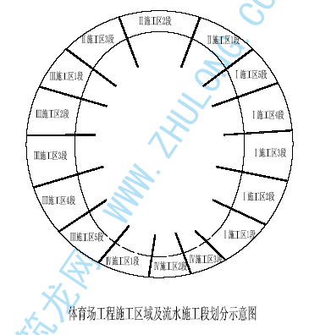
三、结构验收的划分
拟分两次进行结构验收，分别为一、二层和三、四、五层两个阶段。结构验收分阶段进行的目的是将二次结构和初装修、机电安装提前插入。以便进行回填土施工和室内的砌筑、抹灰、机电主管线的安装。二次结构和室内抹灰施工从一层开始，依层向上进行。
四、测量控制网的建立
进场后以最快的速度建立工程平面控制网和高程控制网，为施工创造条件。
五、结构施工
结构施工时按照Ⅰ、Ⅱ、Ⅲ、Ⅳ段四个区域分别由四个施工班组施工，分别进行管理，互相比进度、比质量、比安全文明施工，形成相互竞争的格局。
施工中考虑到Ⅰ、Ⅲ段拆除工程量大，是整体工程的关键线路，施工安排从土方阶段开始提前施工，保证总体工期目标实现。
坡道所有墙体模板均采用组合钢木模板。根据地上标准层墙体流水段量配制，地上墙体模板按2.8m 高配制置，两次浇注，以保证墙体质量。
柱模板采用可调截面钢柱模板，配置10 套，流水使用。
所有顶板支撑采用覆膜多层板模板体系，采用100×100、100×50 木方做主次龙骨，支撑采用碗扣架。龙骨和支撑按照设计的平面布置图中所示位置放置，可有效提高工效，降低损耗。
本工程共有四个坡道，计划将所有坡道安排在结构施工完成后再开始进行施工，不影响总体工程进度。
六、砌筑及初装修
砌筑及初装修自二层开始逐层往上进行，首层在进度安排上靠后施工，主要考虑将首层作为部分材料加工场地、运输通道和库房。全部工程的砌筑抹灰均安排在2006 年底前完成。
七、机电安装工程
承包范围内机电预留预埋随结构施工进度进行。
结构施工完成后，具备工作面后，插入部分设备管道施工。
砌体墙面内管线安装在砌筑前施工。
非总承包范围内机电安装工程，在施工中考虑优先为专业承包商创造工作面，采取分部位移交。
八、室内精装修的施工
本工程室内精装修主要做法是地面地砖、墙顶面涂料。为保证工程的顺利进行，必须提前完成装修样板间的施工，确定装修材料和做法，以便在装修大面积开展时能顺利进行。
九、外脚手架
拟采用双排架作防护架，密目网进行全封闭，
为确保屋顶钢结构施工施工安全，该部位施工拟采用搭设满堂架作为施工操作架。

工期计划安排
本工程计划工期为512 天，2006 年3 月30 日工程开工，2007 年8 月23 日工程全面竣工，比招标文件中要求工期提前7 天。
根据本工程结构形式、建筑性能特点及施工平面布置，综合考虑各专业之间交叉施工等因素，我公司编制了施工进度计划，详见后附图施工进度计划横道图和施工进度计划网络图。
主要施工里程碑计划
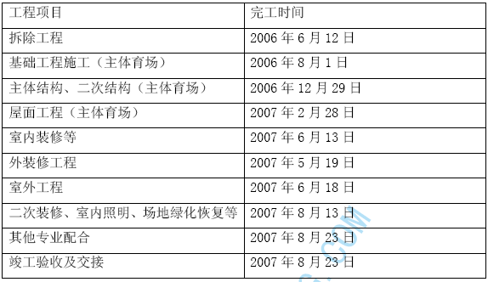
二、验收计划
根据工期计划安排，我们编制了相应的计划。

阶段 | 验收内容 | 验收时间
结构验收 | 一、二层 | 2006 年10 月20 日
结构验收 | 三、四、五层 | 200 7年2月29日
竣工验收 | 电梯验收 | 200 7年7月25日
竣工验收 | 消防验收 | 200 7年8月5日
竣工验收 | 环境验收 | 200 7年8月10日
竣工验收 | 竣工资料验收 | 200 7年8月15日
竣工验收 | 规划验收 | 200 7年8月15日
竣工验收 | 四方验收 | 200 7年8月18日

主要投入的机械设备计划
塔吊的配备
考虑到每段模板和钢结构构件的吊装，按每节钢构件重量3 吨左右计算，每节拼装10 分钟完成计算，需要5 小时完成一个流水段的钢构件吊装，整个一层16 个段共需90小时，再加上顶板模板和钢筋的吊运，每层约20 天，因此将整个楼分为四个区，配备7台50 米~70 米臂塔同时作业，可将每层楼工期控制在6～8 天。塔吊平面位置详见施工现场平面布置图。
二、混凝土输送泵及布料机的配备
本工程结构施工阶段布置2 台80m³/h 的混凝土地泵；2 台混凝土布料机，另外再配备汽车泵辅助混凝土的浇筑，以满足墙体混凝土连续浇筑。
三、装修用垂直运输设备的配备
根据砌筑、装修的施工需要，投入2 台外用双笼电梯满足高层施工需要，负责装修材料的运输。平面位置详见附图。
四、主要机具设备投入计划
测量设备

设备名称 | 设备型号 | 数量 | 进场时间 | 备注
电子水准仪 | Zeiss DINI10 | 2 | 2006.4.05
经纬仪 | J2 | 4 | 2006.4.05
激光铅直仪 | Leica ZL | 1 | 2006.5.25
全站仪 | Topcon 601 | 1 | 2006.4.05
土方挖运机械设备

设备名称 | 设备型号 | 数量 | 进场时间
反铲挖土机 | （日立300-3）  1.62 m³ | 1 台 | 2006.3.30
土方运输车 | 斯太尔或太脱拉 | 20 台 | 2006.3.30
结构装修施工主要机械设备

序号 | 机械或设备 名称 | 型号 规格 | 数量 | 额定功率（KW） | 进场时间 | 备注
1 | 塔吊 | FO/23B、 | 2 | 90 | 2006.4 | R=50M、
2 | 塔吊 | ST70/30 | 5 | 90 | 2006.5 | R=70M
3 | 外用电梯 | SC200/200 | 2 | 60 | 2006.8 | 双笼
4 | 混凝土地泵 | HTB80 | 2 |  | 2006.4
5 | 砂浆搅拌机 | SJ500 | 2 | 30 | 2006.8
6 | 电焊机 |  | 10 | 12.7 | 2006.4
7 | 布料机 |  | 2 |  | 2006.4
8 | 振捣棒 | HZ-50 | 20 | 1.5 | 2006.4
9 | 平板振捣器 | PZ-50 | 6 | 0.5 | 2006.4
10 | 钢筋弯曲机 |  | 2 | 3 | 2006.4
11 | 钢筋切断机 |  | 3 | 3 | 2006.4
12 | 钢筋直螺纹设备 |  | 8 |  | 2006.4
13 | 压刨 |  | 3 | 5 | 2006.4
14 | 木工圆锯 |  | 3 | 5 | 2006.4
15 | 空压机 |  | 3 | 12 | 2006.4
16 | 砂轮切割机 |  | 20 | 5.5 | 2007.3
17 | 云石机 |  | 9 | 2.3 | 2007.3
18 | 手电钻 |  | 15 | 2 | 2006.10
19 | 冲击钻 |  | 6 | 2.5 | 2006.10
20 | 混凝土磨光机 |  | 2 | 2 | 2006.6
21 | 小型翻斗车 |  | 5 |  | 2006.8
22 | 蛙式打夯机 |  | 6 | 3 | 2006.6

机电工程施工机械设备

序号 | 机具名称 | 规格 | 单位 | 数量
1 | 电动套丝机 |  | 台 | 2
2 | 电动液压煨弯机 |  | 台 | 2
3 | 液压开孔机 |  | 台 | 2
4 | 手电钻 | Ф6-Ф12 | 台 | 20
5 | 电锤 | Ф8-Ф25 | 台 | 8
6 | 绝缘摇表 |  | 台 | 2
7 | 万用表 |  | 台 | 2
8 | 交直流电焊机 |  | 台 | 10
9 | 电缆压接钳 |  | 台 | 2
10 | 接地摇表 |  | 台 | 1

13 | 手动套丝机 |  | 台 | 4
14 | 手动弯管器 |  | 台 | 2
15 | 压力钳及案子 |  | 台 | 2
16 | 砂轮切割机 |  | 台 | 6
17 | 台钻 |  | 台 | 3
18 | 电动打压泵 |  | 台 | 2
19 | 手动打压泵 |  | 台 | 6
20 | 管道疏通机 |  | 台 | 1
21 | 倒链 |  | 台 | 12
22 | 对讲机 |  | 对 | 6
23 | 液压千斤顶 |  | 台 | 4

劳动力投入计划
本工程将选用专业分公司及一家与我公司长期合作、信誉良好、履约能力强、具备一级资质的成建制的劳务施工队伍参与本工程的施工，确保劳动力素质按期组织到位。
施工中将按不同工种、不同施工部位来划分作业班组，使专业班组从事性质相同的工作，提高操作的熟练程度和劳动生产率，以确保工程施工质量和施工进度。施工中将根据工程各阶段施工配置劳动力，并根据施工生产情况及时调配相应专业劳动力，对劳动力实行动态管理。
根据工程量、施工流水段的划分、施工进度计划的要求，结构、机电安装、装修等所需劳动力（不包括专业分包队伍）具体配置详见所附劳动力阶段配置计划表。
劳动力投入计划表 单位：人

工种 | 按工程施工阶段投入劳动力情况
工种 | 土方施 工阶段 06.4 月 | 基础施 工阶段 06.4-6 月 | 主体结构 施工阶段 06.7-07.1 月 | 粗装修施 工阶段 07. 2-4 月 | 精装修施 工阶段 07.5-7 月 | 竣工收尾阶段 07.8 月
钢筋工 | 0 | 130 | 160 | 0 | 0 | 0
木工 | 0 | 150 | 180 | 80 | 80 | 30
砼工 | 0 | 30 | 30 | 0 | 0 | 0
架子工 | 15 | 30 | 40 | 0 | 0 | 0
石工 | 40 | 40 | 60 | 0 | 0 | 0
力工 | 60 | 40 | 40 | 50 | 60 | 80
油漆工 | 0 | 0 | 0 | 40 | 100 | 90
抹灰工 | 0 | 0 | 0 | 170 | 120 | 0
管工 | 0 | 5 | 20 | 10 | 5 | 10
电工 | 2 | 10 | 30 | 40 | 40 | 20
通风 | 0 | 5 | 20 | 20 | 8 | 8
电焊工 | 1 | 5 | 10 | 8 | 2 | 2
其他 | 20 | 15 | 30 | 20 | 20 | 5
合计 | 138 | 460 | 620 | 438 | 435 | 245
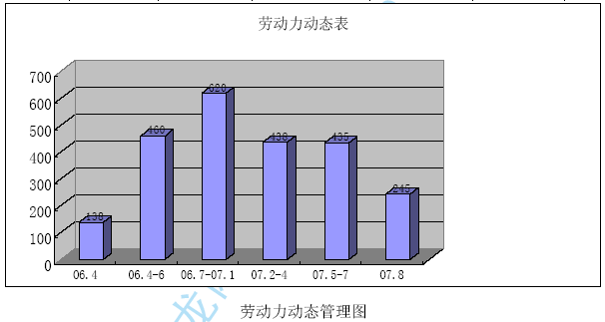

施工准备
项目管理人员准备
在投标阶段我们将精选确定项目管理人员名单，并要求主要管理人员参与本次投标全过程。若我公司有幸中标，这部分人员可立即开赴施工现场，并能迅速进入角色，有效开展工作，从人员组织、人员的施工经验方面确保本工程各项工程施工的顺利进行。
二、施工现场准备
进场后一个重要任务是根据规划给定的测设点建立场区内测量控制网。根据建筑物结构特点及周边现场条件测设建筑物的平面轴线控制网和高程控制网。
按照施工平面图搭设各类办公及生活临建，设置钢筋半成品堆放场及模板加工场等；同时按照临水、临电布置图敷设临时用水、用电管线。
三、物资准备
本工程物资准备包含两方面内容，一部分指搭设为正常施工服务的生产和生活设施所需的物资，另一部分是指投入到施工生产的各项材料物资。物资准备工作要针对两种对象，作到区别对待，真正解决施工现场的物资供应问题，为此，我们作好准备如下：
对现场临时设施所需的各种材料，如办公设备、工具用房生产用房，临时用电配电箱，电缆、水管等。另外若我公司中标，我们将根据被批准后的施工组织设计把大中型施工机械准时运至现场并安装好，以保证施工正常进行。
对于工程本身所需的各种工程材料，我们将在公司强大的物资采购平台架构上结合北京市供应情况，首先通过预算部门精准的估算工程材料用量，然后由材料部门汇同技术计划部门一道提出详细的物资采购计划，根据现场进度情况组织各种材料物资进场。
四、技术准备
图纸会审
施工图是施工的主要依据，施工前组织技术人员和专业工长认真熟悉、理解图纸，对图中不理解问题书面提供给业主，以便业主在组织图纸会审前参考，将图纸中的不明确的问题解决在施工之前，特别是应注意各专业图纸的交圈。
2、方案编制
进场后，组织具有丰富工程管理和施工经验的技术人员，根据工程进度计划，提前编制详细的各分项工程施工方案和施工管理措施，为施工提供技术支持。
方案编制计划表

序号 | 施工方案名称 | 完成时间 | 编制单位
1 | 现场临建施工方案 | 200 6年3月 | 项目技术部
2 | 现场临电施工方案 | 200 6年3月 | 项目技术部
3 | 现场临水施工方案 | 200 6年3月 | 项目技术部
4 | 施工组织设计 | 200 6年3月 | 项目技术部
5 | 测量方案 | 200 6年3月 | 项目技术部
6 | CI 策划方案 | 200 6年4月 | 项目技术部
7 | 拆除、加固方案 | 200 6年4月 | 项目技术部
8 | 环境保护方案 | 200 6年4月 | 项目技术部
9 | 消防保卫方案 | 200 6年4月 | 项目技术部
10 | 安全防护方案 | 200 6年4月 | 项目技术部
11 | 塔吊安拆方案 | 200 6年3月 | 项目技术部
12 | 雨期施工方案 | 200 6年5月 | 项目技术部
13 | 钢筋施工方案 | 200 6年3月 | 项目技术部
14 | 混凝土施工方案 | 200 6年3月 | 项目技术部
15 | 模板施工方案 | 200 6年3月 | 项目技术部
16 | 屋面钢结构施工方案 | 200 6年7月 | 项目技术部
17 | 总承包管理方案 | 200 6年4月 | 项目技术部
18 | 回填土施工方案 | 200 6年6月 | 项目技术部
19 | 脚手架施工方案 | 200 6年5月 | 项目技术部
20 | 冬期施工方案 | 2006 年10 月 | 项目技术部
21 | 砌筑施工方案 | 200 6年9月 | 项目技术部
22 | 外用电梯安装、拆除方案 | 200 6年8月 | 项目技术部
23 | 抹灰施工方案 | 200 6年9月 | 项目技术部
24 | 楼地面施工方案 | 2006 年11 月 | 项目技术部
25 | 室内防水施工方案 | 2006 年11 月 | 项目技术部
26 | 室内装饰施工方案 | 2006 年11 月 | 项目技术部
27 | 屋面施工方案 | 2006 年10 月 | 项目技术部
28 | 给排水系统施工方案 | 200 6年8月 | 项目技术部
29 | 电气系统施工方案 | 200 6年8月 | 项目技术部
30 | 消防系统施工方案 | 200 6年8月 | 项目技术部
31 | 空调系统施工方案 | 200 6年9月 | 项目技术部
32 | 弱电系统施工方案 | 200 6年9月 | 项目技术部
33 | 成品保护施工方案 | 2006 年12 月 | 项目技术部
34 | 机电系统整体调试方案 | 200 6年4月 | 项目技术部
3、学习规范
各项工程施工前，组织专业工长和技术工程师、工长、队组负责人等人员学习与施工有关的技术规范、标准。特别是注意最近更新的一些规范的熟悉和应用，找出新旧规范的不同点，避免在以后的工作当中套用老规范。

主要材料、构件投入计划
主要施工周转材料用量计划

序号 | 材料名称 | 单位 | 数量 | 用途 | 备注
1 | 60 系列中钢模 | m² | 1500 | 基础模板 | 2006.5～2006.6
2 | 12mm 厚多层板 | m² | 5000 | 梁侧模板 | 2006.5～2006.9
3 | 12mm 厚多层板 | m² | 15000 | 顶板模板 | 2006.5～2006.9
4 | 木方50x100 | m³ | 280 | 顶板次龙骨 | 2006.5～2006.9
5 | 木方100x100 | m³ | 70 | 顶板主龙骨 | 2006.5～2006.9
6 | 碗扣架 | t | 350 | 模板支撑 | 2006.5～2006.9
7 | 可调支撑头 | 个 | 12000 | 模板支撑 | 2006.5～2006.9
8 | 定型钢木模板 | m² | 2500 | 坡道墙体模板 | 2006.5～2006.9
9 | 可调截面钢柱模 | 套 | 10 | 柱模板 | 2006.5～2006.9
注：本计划可能将根据工程实际情况进行调整
安全投入材料用量计划

序号 | 材料名称 | 单位 | 数量 | 用途 | 备注
1 | 防护钢管 | t | 450 | 外架、防护架 | 2006.4 以后陆续进场
2 | 扣件 | 万个 | 10.0 | 外架、防护架 | 2006.4 以后陆续进场
3 | 密目安全网 | m² | 8000 | 防护 | 2006.4 以后陆续进场
4 | 大眼安全网 | m² | 600 | 防护 | 2006.4 以后陆续进场
5 | 钢跳板 | m² | 1200 | 操作防护 | 2006.4 以后陆续进场
6 | 安全帽 | 个 | 500 | 防护 | 2006.3 以后陆续进场
7 | 安全带 | 件 | 80 | 防护 | 2006.3 以后陆续进场
8 | 安全宣传板 | 块 | 30 |  | 2006.3 以后陆续进场
注：本计划可能将根据工程实际情况进行调整
环保投入材料用量计划

序号 | 材料名称 | 单位 | 数量 | 用途 | 备注
1 | 硬化道路 | m² | 1700 | 交通运输
2 | 硬化场地 | m² | 1400 | 堆放材料
3 | 密目安全网 | m² | 1500 | 土地覆盖
4 | 洗车池 | 个 | 2 | 清洗
5 | 封闭垃圾站 | m² | 30
6 | 施工围挡 | m | 390
7 | 大门 | 个 | 2
8 | 环保标识牌 | 块 | 11
9 | 洒水推车 | 辆 | 2 | 降尘

交通组织计划
交通环境概述
本工程位于朝阳区安定路，就地理位置交通状况进行观测，本工程施工过程中的主要道路为北四环、北五环，该处为北京市朝阳区车流量较大的路段，因此材料及混凝土的运输都将会受到一定的限制。各种施工材料能否及时按计划要求运输至现场，是制约工程进度的一个重要因素。
针对本工程施工而言，交通组织的重点是混凝土运输的组织。根据测算，本工程体积最大一次的混凝土浇筑将在底板施工阶段进行，计划持续时间将长达20 小时，如在混凝土浇筑过程中出现运输停顿，将会造成底板出现冷缝，带来不可挽回的损失。因此，应制定周密的措施，保证混凝土浇筑期间的运输顺畅。
周边流量调查及分析
为了掌握工程施工地点的实际交通流量，我们组织了人员对该地区不同时间段的车流量进行了统计。统计地点为现场路口，统计结论为早7:00～9:00 由北向南车流量大，晚上17:00～20:00 由南向北车流量大，施工期间，我们将根据车流高峰合理选择材料运输路线。
在混凝土供应商选择方面，我公司尽量选择位于施工场附近、运距在10km 左右的两家混凝土搅拌站为工程提供合格的混凝土。
场外交通组织
根据混凝土浇筑的安排，底板施工期间，每次混凝土浇筑将由一家混凝土搅拌站供应混凝土，另外一家作为备用，保证混凝土浇筑的连续进行。混凝土浇筑原则上选择距离施工现场较近的混凝土搅拌站供应混凝土，一旦出现交通拥堵等意外情况，另外一家混凝土搅拌站继续供应混凝土，保证混凝土的连续浇筑。
从路线选择上，我们的考虑如下：行车路线主要选择了四环、五环路，避开红绿灯以达到缩短运输时间的目的。四环路在拥堵路况下，仍能保持10km/h 的行驶速度，有利于保证混凝土及时运送至施工现场。学院路尽管在高峰期较为拥堵，但作为场地运输的唯一干道我们将通过控制混凝土浇筑时间来保证现场施工的正常进行。
其他材料运输
其他大宗材料将均安排在夜间10：00 以后进场，以避免造成交通拥堵。
塔吊、外用电梯等大型机械设备应提前选择运输路线，特别要考虑立交桥高度对运输路线的影响。
钢筋、模板、钢构件等材料根据进度要求，分批组织进场。
防止交通拥堵措施
选择合理的施工时间进行混凝土浇筑，避开周一到周三的交通流量高峰。
浇筑混凝土前两天，通过与交通管理部门联系、协调，了解浇筑混凝土当日是否因各种政治、社会活动存在临时的交通管制，并根据此调整相应的施工时间或者调整相应的行车路线。
由于近期北京内新开的道路修缮工程较多，应密切注意运输路线上的道路施工情况，及时调整运输路线，避开拥堵路段。
材料运输车辆的驾驶员均要求有丰富的本地区驾驶经验，对交通状况有预判能力。
避免交通事故的发生。
通过与交通管理部门联系，由我公司派出交通协管人员，在学院路大街进出现场路口进行辅助的交通疏导，保证车辆行驶通畅。

对总承包管理的认识及对专业分包工程的配
合、协调、管理、服务
本章重点阐述了对总承包管理的认识与措施。详细说明了如何处理好总承包条件下总包与业主、监理、设计人、分包人和其他承包人的关系。对总包管理中如何做好合同管理、计划管理、资金与成本控制、技术管理、物资管理、分包计划与管理等重点总包管理内容，进行了详细说明。

对总承包管理的认识
工程总承包管理的重点内容
奥体中心体育场改扩建工程是奥运主要场馆，建设好奥体中心体育场具有非常广泛的影响和深远的意义。我公司将要靠一流的综合实力、一流的策划与运作、一流的管理与协调、一流的技术与设备、一流的承诺与服务，优质高效地完成奥体中心体育场改扩建工程，实现工程项目的综合目标。要求施工总承包管理的重点内容为：
明确总承包的地位，有效协调工程各方的工作关系，争取政府各相关部门的有利支持。
对工程图纸进行必要的深化设计，结合施工现场，对各专业设计进行全面有效的协调。
中标人同业主、监理通过招标共同选择专业分包商，确保各分包商在资质、价格、工期等各方面均是最优秀的。
对设备、材料的选型、定货、加工制造与监控，对设备、材料的质量目标和档次的严格界定和把关。
在施工和管理方面大力采用计算机技术，全面实行网络化管理。确保关键线路和主导工期。
对工程质量的严格、有效地控制，确保工程实现过程精品。
对各专业承包商（包括指定分包商）的严格控制、管理，协调各专业承包商相互之间的密切配合。
总承包项目管理的特点和重点
“绿色奥运、科技奥运、人文奥运”是办好 2008 年××奥运会的理念，制定严格的施工环境标准和保障制度是奥运建设的首要条件；奥体中心体育场改扩建的施工环境将成为展示高科技的最佳环境；参加建设的全体员工将大大地增强责任心和荣誉感。
注重施工过程和环境中存在的施工现场相对狭小、施工人员及车辆密集、各工种交叉作业复杂、多专业多工种协调作业等客观因素，总承包项目管理体系要有效的协调工程各方的工作关系。
总承包项目管理体系的设置，要充分的考虑到与设计单位及监理单位和业主随时保持沟通的能力，能及时地迅速地将设计、业主和监理单位意见、要求或建议传递到施工现场；要有较强的应变能力对来访、参观、考察的地方领导、奥组委官员到工地指导工作接待时热情周到，并使他们的安全有可靠的保证，充分体现总承包管理体系的高效可靠的施工管理水平。
工程总承包的管理原则
工程总承包管理的基本原则可归纳为“公正、统一、控制、协调、服务”，这五个原则，本企业将在体育场改扩建工程施工的全部过程中积极、认真、全面地去体现这五个原则，将把自己企业一流的管理水平展现在业主和社会面前。
“公正”原则
在总承包管理中，无论在选择材料，选择或管理分包商，还是在施工过程面对的各种问题都应以业主的利益为重，公正对待，以确保整个工程在施工过程中能顺利进行。“公正”原则能充分体现本企业所派驻的管理人员的综合素质，只有一流的企业并配备一流的管理人员，才能形成一流的管理，实现精品工程。
“统一”原则
对于整个工程的施工过程而言，所有分包商进入施工现场都应在总承包领导下统一管理，而分包商则必须服从管理。整个工程，只有处于总承包统一管理之下，才能更好的运转，为优质、高速、安全、文明地完成工程施工创造良好的环境和条件。
“控制”原则
本企业将在工程施工的全部过程中对分包商进行严格的控制，充分体现本企业“全员精品意识”的质量方针，以达到创精品工程的良好施工氛围。首先，本企业将配备各种一流的专业施工人员，其次是深入现场进行施工过程的控制，通过过程控制来保证产品达到预定的目标。本企业将严格执行控制原则以此来保证工程各项指标的完成。
“协调”原则
在总承包管理中，协调能力的强弱是总承包能力、经验的具体体现。协调包罗万象，施工中各要素的协调都是在总承包方的管理范围内，故此本企业将充分体现“全过程科学管理”的方针将协调工作做好，确保整个工程施工的顺利完成。
“服务”原则
本企业在施工管理中将充分体现“服务”职能。总承包的职能不仅是管理，同时要为各分包商提供所需的办公生活设施、临时水、电、道路、垂直运输设备和施工脚手架等临时设施的支持和配合。充分体现“提供优质服务”的质量方针是本企业实现对业主的承诺，也是顺利完成工程施工的保证。
在总承包施工管理的五大原则中:“公正”是基础，“统一”是要求，“控制”是措施，“协调”是关键，“服务”是保证，只有这五大原则充分贯穿于整个施工过程，才能保证整个工程的顺利施工。
施工总承包管理与项目特点难点的应对措施
建立设计与施工总承包的密切合作机制，充分利用有限元建模、CAD/CAM技术、设计与施工仿真系统及信息技术、实现以CAD/CAM 技术为基础的数字化建设。
聚集国内优秀的专业技术公司强强联合，采用符合设计标准的先进材料、技术、工艺和设备，形成实力强大的施工力量，确保工程成为精品。
加强总包，减少工程分包。减少中间环节，提高管理效率。
钢结构部分进行设计优化，减少构件种类，减少现场安装难度。
发挥大型企业的综合优势，各专业加强协作，特别是通风、信息工程、弱电工程的提前配合。
充分利用和发挥先进技术的优势。
在工程建设中加强信息化管理，建立信息沟通平台使所有参加体育场改扩建工程建设的机构和人员最有效的统一在总承包管理的协调和控制中。
总承包管理的依据
体育场改扩建工程的总承包管理要遵循国家、××市政府及相关行业主管部门的有关法律法规。这是体育场改扩建工程施工总承包管理的基本依据和法律保障。
行业和专业方面的技术规范、规程和标准体系等是实施总承包管理各个单项目标的具体技术依据。
与业主签定的项目施工总承包合同是我企业进行施工管理的重要合同依据，包括合同中的商务条款、经济条款条件及技术要求、规定和图纸文件等。
与总承包管理制度相关配套的文件将包括：项目管理手册、方针目标管理手册、质量保证和程序文件、安全文明施工管理手册、CI 手册、技术管理手册、资料管理手册、合约管理手册、用户服务手册、环境保护管理手册和程序文件、项目成本管理手册及各系统支持性文件等，使其能够全面地涵盖施工总承包管理的各个方面。
工程总承包的管理原则
技术领先、安全可靠原则
体育场改扩建工程区别于常规工程的最大特点就是其技术含量高。总承包管理坚持技术领先的原则，坚持在具有完善的技术方案的前提下再行组织施工。对特殊技术，将提前投入人员进行方案的编制和多方面技术论证工作，确保技术方案的可行性。在多方案的选择时，以安全可靠为第一原则，以数据为依据、一丝不苟、实事求是、兼顾经济，严防冒险作业，确保结构安全，确保建筑意图的实现。
合成管理的原则
面对体育场改扩建工程的较大工程量，总承包管理的重点在于各专业的合理组织和各作业面的综合协调，不仅要保证各专业、各系统的自身完善，更要注重各专业施工的有机整合，注重在技术、质量、安全、进度、环保等目标上的管理整合，通过合成管理方式，在工程建设各阶段、全方位作到总承包管理的协调有序。
效率组织原则
体育场改扩建工程的施工中牵涉到大量的人力、物力和财力资源投入，关系到各相关方利益。因此，无论是施工本身，还是施工管理，都是一项十分复杂的系统工程，需要强力有效的管理措施，才能保证施工过程有条不紊地进行，确保管理目标的最终实现。主要体现在：一是管理体系本身必须是高效的，二是通过科学管理来实现项目实施的高效率。
计划先行原则
从总承包管理的角度而言，计划是围绕总承包管理综合目标而制订的行动预案（包括质量计划、进度计划、成本与筹融资计划、环保安卫计划、创新计划等），并经过综合考虑、科学优化而形成的一体化管理计划。
计划先行的关键在于计划的可执行性，没有落实的计划等于一纸空文。
因此，我企业将采取一切可行措施来保证计划的如期完成，维护计划的严肃性。
建立健全目标责任制
涵盖项目全员、全方位和全过程的目标责任制是强化内部管理的有效办法。首先，我企业将对项目管理综合目标进行逐步分析和层层分解，使之细化为各个子目标和阶段性目标，据此进行资源筹措、配置和协调管理，以各级子目标的按计划实现来保证总体目标的实现；以各阶段性目标的如期实现来保证最终目标的实现。
根据目标分解，我企业将建立相应的内部管理机构与制度，确立行为规范，使各部门、各级各类人员努力有方向，工作有标准，办事有依据。使每一个目标落实到具体的部门和个人；反过来，项目实施中的每一个点和面的结果又能追踪到具体负责的部门或个人。
经济合理发包原则
作为我企业，在项目实施的过程中要选择一定数量的内、外部专业分包人和供应商。我企业将按照程序化的操作模式，杜绝人为因素，采用规范化的经济合同形式，以“最经济合理”为选择合作方的基本原则，通过引入竞争机制，用可量化的指标计算出的综合分值，找出最佳竞标人作为合作方，为工程质量、工期和成本等目标的控制奠定良好基础。
强化合同管理
其一，充分认识合同在工程管理中的核心地位和作用，它是相关各方矛盾协调与利益调整的合法保障与依据。因此，体育场改扩建工程中的所有业务，都将通过合同的形式进行确定，有关各方的一切责任、义务和权利都将通过双方签订的合同来体现，强调以法律的手段来保证目标的落实。
其二，在项目的实施过程中，无论是与业主的合作还是与分包人的合作，我企业都将严格履行相应合同中规定的责任和义务，并根据合同争取和维护各方正当权益，以维护合同在工程实施中的严肃性。同时，在合同执行过程中，双方的责任和权利如确因实际情况而需要进行必要的调整变化，一经双方协商一致，也要以合同变更的法律形式固定下来，以便双方共同遵守执行。
加强风险防范与控制
项目的风险防范与控制，是我企业在项目管理中将时刻关注的问题。为此，我企业将建立一整套完备的风险预警机制。对项目施工中的潜在风险，提前进行科学周密的分析、预测、分级、分类和评估，在此基础上制定详细的风险防范预案。在项目实施中，加强风险的动态监控，随时发出风险预警报告，提前采取防范措施来尽量避免风险的发生。而在风险真正发生时，立即启动实施相应的应对预案，使风险损失降低到最低程度，并在风险过后尽快恢复正常施工，做到对风险的提前防范、过程监控和快速反应。
管理信息化
我企业将从信息系统的角度重新审视管理体系的意义，实现管理的信息化。
从某种意义上说，在管理体系中，管理者根据管理对象的实际情况，依据相关知识理论和自身的实践经验，进行分析、比较和判断，制定相应的计划和措施，发出管理执行指令，再根据指令执行反馈回来的情况，修改管理计划与措施，这是管理的一般过程，与信息的输入、加工处理、输出和反馈的一般程序是相一致的。
从而实现对施工信息的采集、整理、处理、存储、传递与应用，及时准确地为项目各层次管理人员提供有用的信息，作为总承包管理规划、决策、实施、控制和检查的可靠依据，从而保证体育场改扩建工程总承包管理工作的顺利实施和工程目标的实现。体育场改扩建工程施工管理信息子系统按照项目管理的主要内容，实现四控制（进度、质量、安全、成本）、三管理（合同、现场、信息）、一提供（为组织协调提供数据依据）。
加强综合组织、协调与控制
由于我企业所处的特殊地位与作用，我企业将肩负的责任和义务不是单一的，而是对工程的各个方面和环节都负有责任和义务。因此，在整个施工过程中，将站在企业的高度去统筹考虑和全面控制工程全局，兼顾各方的利益要求，通过有效的组织协调工作，化解矛盾和冲突，使工程实施得以顺利进行，最终高效优质地完成工程综合目标。
工程总承包管理的重点内容
施工总承包管理的重点内容为：明确总承包的地位，有效协调工程各方的工作关系，争取政府各相关部门的支持；对工程图纸进行二次设计和加工，结合施工现场，对设计工作进行全面的协调；通过招标我企业会同业主共同选择专业分包人，确保各分包人在资质、价格、工期等各方面均是最优秀的；对物资的选型、定货、加工制造与监控、物资的质量严格界定和把关；在施工和管理方面采用计算机技术，实行网络化管理，确保关键线路和主导工期；对工程质量的严格、有效地控制，确保工程实现过程精品；对各专业承包人严格控制、管理、协调，各专业承包人相互之间密切配合。
总承包管理流程
总承包管理流程图详见下图6-1-1。
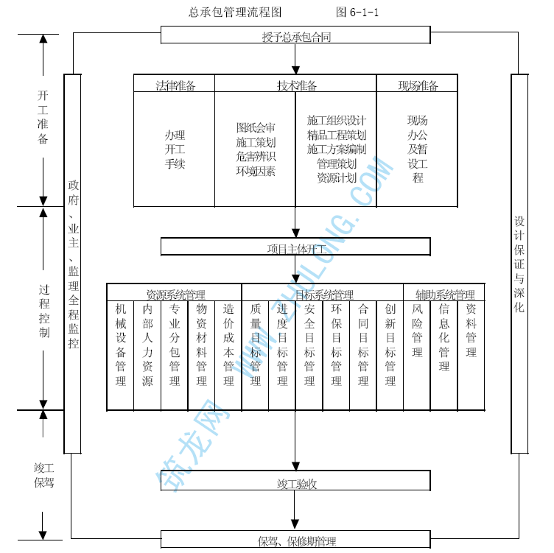
总承包管理流程图 图6-1-1
总承包管理流程与项目施工的全过程相一致，涵盖项目的开工准备、工程施工、竣工验收与保驾、保修三个阶段。其中工程施工的过程控制是总承包管理的重点，包括项目的目标体系管理、资源管理和辅助系统管理，其中的造价成本管理跨越目标和资源，需要进行统筹管理，才能在满足工程资金需求的前提下达到节约成本，实现项目各方的经济利益。
施工全过程管理和专项控制工作贯穿体育场改扩建工程实施的始终，专项控制工作之间相互关联而形成完整的控制系统，其各自又是独立的子控制系统，均具有各自的管理流程。管理的策划与实施者是我企业，流程监控者是政府、业主和监理单位。在目标与资源两大系统间存在互动作用。而辅助系统作为管理和项目实施的工具或措施需要进行协调和管理。

甲方指定分包计划及我方内部分包计划
承包人自行施工范围内的专业分包计划
我方无内部专业分包工程。
甲方分包范围内的分包计划
分包计划详见下表
甲方分包范围内的分包计划

序号 | 专业分包工程名称 | 招标时间 | 开工时间 | 完工时间
1 | 阳光板屋面工程 | 06.10.30 | 06.11.30 | 07.01.29
2 | 金属单面板屋面（坡道） | 06.07.01 | 06.11.30 | 06.12.10
3 | 田径练习场金属及阳光板屋面 | 07.01.10 | 07.02.01 | 07.02.13
4 | 彩色金属夹心板屋面（屋4，含钢檩条） | 06.07.01 | 06.11.30 | 06.12.10
5 | 门窗、幕墙工程 | 06.10.20 | 06.12.16 | 07.02.28
6 | 自动旋转门 | 07.05.10 | 07.08.01 | 07.08.10
7 | 体育比赛场地工程（含比赛场地恢复、训练场围栏两块场地） | 07.01.10 | 07.07.14 | 07.08.13
8 | 二次精装修工程 | 07.03.10 | 07.06.14 | 07.08.13
9 | 电梯工程 | 06.08.10 | 06.09.20 | 07.08.01
10 | 消防系统（包括消防喷淋、消火栓及手提式自动灭火器） | 06.06.01 | 06.07.10 | 07.08.13
11 | 火灾自动报警、消防广播、背景音乐及其联动系统 | 06.06.01 | 06.07.10 | 07.08.13
12 | LED 大屏幕显示系统工程 | 07.06.01 | 07.07.10 | 07.08.13
13 | 扩声系统（包括会议系统、同时传译、场地扩声）工程 | 07.06.01 | 07.07.10 | 07.08.13
14 | 安防系统、楼宇自控系统、升旗系统、比赛信息发布系统、场馆设备集成系统、有线电视系统 | 07.04.01 | 07.05.20 | 07.08.13
15 | 比赛专用的计时计分系统工程 | 07.06.01 | 07.07.10 | 07.08.13
16 | 10KV 变配电工程 | 06.04.01 | 06.05.20 | 06.07.20
17 | 训练场地照明工程（包括灯塔拆除） | 07.04.10 | 07.06.14 | 07.07.14
18 | 体育场地照明工程 | 07.04.10 | 07.06.14 | 07.07.18
19 | 固定和活动座椅及其他座位改造工程 | 07.05.01 | 07.06.10 | 07.07.09
分包计划管理措施
各专业分包商、其他承包商，必须建立与总承包商计划系统相适应的计划系统，设立明确的计划管理机构，设置专职计划员，计划员需具备一定现场生产施工经验和安排细化工序的经验，了解图纸、施工组织设计、方案等技术文件，能对施工进度计划动向提前做出预测。
专业分包、其他承包商必须建立完善的例会制度，例会应以检查和确认为主；例会的结果要形成会议纪要或填写周报。这些文件应该保存，并可能作为下次会议的前提和依据。
各专业分包、其他承包商每周召开至少一次本单位的生产调度例会；
当本专业施工进度影响到总进度计划时应即刻召开有关本专业进度问题的专题会议。
专业分包、其他承包商需建立畅通良好的计划沟通渠道
专业分包、其他承包商生产负责人工作时间必须在岗，如临时外出须通知其他相关成员，并做出相应安排；应随时保持通畅的联系；
专业分包、其他承包商要具备相互通告计划管理体系，建建立中心工程计划管理体系成员的联系总表；
专业分包、其他承包商相互之间，需建立纵向、横向联系。各级生产负责人、计划员之间，应及时进行指导、反馈、预警、建议等工作交流；
专业分包、其他承包商——阶段性工期计划或分部工程计划
阶段性工期计划的制订是为了保证总计划的有效落实，故而有针对性地对某一专业承包商的生产任务做出安排；
阶段性工期计划的制订，原则上必须符合总控制进度计划的工期要求，如出现不一致情况，需经业主、监理认可，或修改后再报；
各专业承包商在正式施工前必须上报该承包商的生产计划，并上报业主、监理审核；
业主、监理在必要时将下发阶段性工期计划，相关承包商务必严格遵照执行；
阶段性工期计划的贯彻力度，主要取决于专业承包商自身的管理水平，各专业承包商应对阶段性工期计划的执行情况引起足够重视，加强落实、检查的管理力度，出现异常进度动向时，应以检查和确认为主，在确认了当前状态后，再讨论该如何调整工作或计划，必须拿出有效的解决措施，并一定要落实到具体的行动方案上，务必保证阶段工期或分部工程的进度目标圆满实现，为总进度目标在全局的实现奠定基础。
业主、监理、总承包商应及时或随时检查、监督各专业承包商对阶段性工期计划的落实情况，做到心中有数，并对各专业承包商的工作给以及时的指导。

对专业分包及劳务队伍的管理和服务措施
由于奥体中心体育场改扩建工程的特殊性，以及建设规模，参与工程建设的单位较多，怎样把各单位有机地结合成一个统一的整体，使每个单位能够充分发挥自己的优势，真正做到强强联合、优势互补，这也是总承包管理的一个要点。
因此，做好各单位之间的协调工作是顺利完成奥体中心体育场改扩建工程的关键，使得各单位的工作井然有序、有条不紊，同时，通过各单位之间的交流和协调，使得与工程建设相关的信息能够得到无障碍交流，及时发现工程中的问题，并对其进行有效处理，把握主动，使工程建设始终在受控的状态中进行。
总承包对劳务队伍的管理
劳务队伍的选择确定
劳务队伍的素质是保证施工进度和质量的关键因素。我企业通过长期对劳务分包单位的筛选、优化，形成了相对稳定的劳务分包来源，经过长期的配合，我企业对其施工质量、管理水平、技术力量、劳动力水平等方面均比较熟悉，劳务施工队伍对我企业的管理方式、技术质量要求（尤其是长城杯、詹天佑大奖工程的要求）、工作流程也已熟知，这种默契的配合关系可以保证我企业对工程的所有要求得到及时、迅速的执行。
对于体育场改扩建工程，我企业将在具有长城杯、鲁班奖工程施工经验的、整建制管理的劳务施工队伍中，选择几支最强的队伍以满足体育场改扩建工程的施工需要，这也是体育场改扩建工程施工总体目标得以保证的重要措施之一。
劳务人员的使用和管理
参加本工程的施工管理、作业人员具有省级建设行政主管部门核发的《职业资格证书》，并且已按有关规定办理了合法务工手续。
加强劳务分包企业与其劳动者签订劳动合同的监督，对未与劳务企业签订劳动合同的劳动者禁止在施工现场从事施工活动。
建立施工管理作业人员劳务档案，记录人员身份证号、职业资格证书号、劳动合同编号以及业绩和信用等。
施工作业人员必须持有职业资格证书才能上岗作业。对不合格人员不得从事相应施工活动。
工程经理部设置一名专职管理人员负责劳务管理。
劳务费的支付
及时兑现民工工资：随着工程阶段关键日期的完成，及时兑现各专业队伍的劳务费用，这样既能充分调动他们的积极性，也使各劳务作业队为体育场改扩建工程安排充足的作业人员提供保证。
在同劳务分包的合同中明确约定劳务工程款的支付时间、结算方式以及保证按期付款的相应措施，确保劳动者工资支付。
在支付劳务分包企业劳务工程款时，直接向劳务分包企业支付，并对劳动者是否获得应得的工资进行监督。
工程款支付方式采取每月支付一次，保证劳动者能够获得基本工资，且数额不得低于××市最低工资标准，余下未支付部分，每季度末足额支付。
建立联合工会
工会的作用是为职工群众办事。联合工会将进一步拉近工程经理部和作业层之间的距离，及时为困难工人群体办实事，帮助他们排忧解难。
在工人的安全健康方面，坚持“安全第一、预防为主、群防群治、依法监督”的原则，联合工会将开展多种形式的安全生产监督检查活动，积极推动劳动安全卫生监督检查体系的建立健全，确保工人的劳动安全。
联合工会的成立扩大原有单一工会的工作范围，凡是涉及工人切身利益的事情，工会就有责任和义务代表工人出面解决。包括拖欠工资、出现工伤事故、劳动保护等，以维护工人的合法权益。
总承包对专业分包的管理
专业工程纳入总承包一体化的管理：
成立专业项目经理部
推荐和选拔优秀的专业项目经理部，项目经理作为专业施工队伍的统领还要在总承包部门兼任负责钢结构施工、配合协调屋面施工、机电安装施工等的副经理，以便能够站在更高的角度对工程全局进行观瞻，并负责和其它施工单位进行协调和沟通。同时还应在钢结构施工、机电安装施工等的关键工序上筛选生产技术雄厚的加工厂家，组建强硬的现场施工队伍，并把二者纳入到工程经理部的统一领导下，通过互派代表加强沟通使之有机的结合起来，最大程度的发挥各自的能力。
总承包管理的措施
日常管理：加强贯彻企业CI 形象工作的要求，建立健全各项规章管理制度，服从并认真贯彻业主和总承包方对现场管理的各项要求。
文件管理：按照××市和总承包方的要求统一文件格式，加强往来文件的管理。
现场临设：按照业主和总承包方的要求进行搭设和使用。
工作例会：加强工程经理部内部各工种、施工队伍和加工厂之间的联系，及时传达业主、总承包方和监理的意见、要求。建立完善的汇报制度，对出现的各种问题及时反馈并及时解决。
技术质量工作：加强现场技术质量的管理力度，确保实现总承包方质量方针和目标。选择优秀的技术主管担任现场的技术总工，同时把在工程技术、质量管理方面经验丰富的专业管理人员充实到施工一线，把技术质量管理工作真正落到实处。
工程进度：按照业主和总承包方对工程整体进度的要求，依据现场的实际情况，编制切实可行的施工组织设计，加强对加工厂生产的监督管理，从基础上确保现场施工的要求。编制钢结构、机电安装施工等加工进度计划和现场安装进度计划，并贯彻落实到生产第一线，使负责各工序施工的工长、班组长能够切实理解并认真执行。
现场文明施工 ：加强现场的文明施工管理，成立文明施工领导小组，对生产进行检查监督。
安全管理：加强现场的安全施工管理，成立安全施工领导小组，对生产进行检查监督。安排专职安全员对现场施工进行现场监督，发现隐患及时纠正。
对业主分包商的管理
系统管理： 就是从我们工程的实体出发，将我们的全盘工作划分为各个有机的大系统、子系统、小系统。根据系统的所要完成的工作、实现的目标，对系统进行策划、控制、监督、管理，从而形成有机的系统管理体系。详见本节图6-3-1
过程管理：过程管理就是将我们的工作的全过程根据不同的阶段和功能划分为大过程、中过程、小过程，通过对每个过程的策划、控制、管理、协调、监督，从而实现对工程全过程的有效管理。
施工技术管理：施工技术是保证施工质量及竣工验收的关键，而工程部和技术、质量部对各分包的技术管理的落实情况将直接影响工程各项指标的完成。对分包管理充分发挥计划、组织、协调、指挥和控制职能，积极贯彻执行国家及地方的技术规程、规范，建立良好的总承包技术管理模式，科学有效地组织各项技术工作的顺利展开。
对施工技术管理的主要规定：
熟悉图纸组织参与各种设计交底，重点考虑施工措施、工序搭接、重点关键部位的施工难点，对发现问题，在各工序施工前及时解决。
督促各分包商在不同的施工阶段对不同的施工项目，根据总包的总体方案和技术交底，编制具体的实施方案，经总包批准后实施，并归入总承包档案中。
对于施工生产中产生的一般技术问题及时解决，如有重大技术问题，则组织有关方面共同参与解决。
及时做好总包的各项技术资料汇总工作，定期归档，同时定期对各分包单位的技术管理情况及资料汇总归档保管工作进行检查，发现问题及时督促改整。
施工技术档案管理要求：
技术管理所用纸张、表格、书面方式必须符合××市建委、质检站有关技术档案资料管理的规定。
对重要部位如结构加固、隐蔽工程等除按规定填写隐蔽验收及质量检验评定表外，还应进行拍照或摄像，留下足够的能够反映施工过程及施工结果的录像资料。
为规范技术资料的管理工作，方便查阅，所有资料均须留置书面及电子版文档，并设专人负责。
总承包方设专职资料管理人员，负责包括总包、分包在内所有技术资料的管理工作。
施工质量管理：质量水平是施工企业综合管理能力的反映，作为总承包方将承担起对施工质量的管理工作，要从质量保证体系的建立抓起，对施工过程进行有效的质量控制。
建立质量保证体系：总承包商要求业主指定的分承包商建立健全质量保证体系，总承包商将按照各分包商的质保体系检查、落实人员配备情况，对不能胜任工作要求的人员建议业主通知分包商对其进行更换。
质量控制：总承包管理中的质量控制是我们对分包单位进行质量管理的重点，对施工过程各阶段采取严密的质量控制是质量管理体系中最关键的环节。
事前控制：是正式开工前进行质量控制，事前控制是先导，主要指建立完善的质量保证体系、质量管理体系、质量保证计划，制定现场的各种管理制度，完善计量及质量检测技术和手段。
事中控制：是指施工过程中的质量控制，是质量控制的关键，主要为完善工序质量控制，把影响工序质量的因素都纳入管理范围，及时检查审核质量统计分析资料和控制图表，抓住关键问题，进行处理和解决。参与分包商的各工序间的交接检查及验收工作；审核设计变更和图纸修改，并转发各分包商。
事后控制：是指对施工成品进行评价。如发现问题则制定措施，并及时整改。
施工进度管理：详见第十六章。
文明施工管理：作为总承包方将全面负责施工现场的安全与环保施工。
故作为总承包方必须对分包商的文明施工进行严格的管理和控制。
文明施工的制度管理：任何分包商进入施工现场必须对所属施工人员在总包方参加的前提下进行全面教育，并对施工现场的特殊部位进行详细交底，同时记录在案，并将记录提交总承包方。
安全设施的管理：
对于施工现场的安全设施，总承包方每月全面检查一次，平时则随机检查。
对不符合要求的设施，及时向分包商提出并限时整改，在整改前及整改中标明禁用标志，如有分包商强行使用，则总包有权要求其停工或清退出场，而所造成的一切后果由分包商自行负责。
总承包对分包方的配合与服务
总承包对专业分包和其它承包人的配合与服务
总承包方在施工中将为有关市政部门认定的专业施工队的连接工作，提供必要的水、电、脚手架和临时工作场所与场地。
总承包在施工中将对其他承包人工作的施工周期和施工终始时间在施工总体进度计划中将给与充分的考虑，以确保工程的顺利地进行。
总承包与专业分包需经常联系落实工作计划、进度安排和对施工条件的有关要求；对这类工作的管理措施提出建议。
总承包还须对其他承包人工作再内的工程总体进度计划的安排、日常协调和管理。
为专业分包和其他承包人提供足够的和无障碍的工作面、临时水、电、满足专业分包和其他承包人使用要求的脚手架和其他临时设施的支持配合和临时水、电计量设施及施工测量基准点，并要求他们的管理体系纳入总承包测量管理体系中。
所有由业主和监理发给总承包方的指示，只要涉及专业分包人、专业供应商的工作或工程，总承包方将及时转发给相应的专业分包人、专项供应商，以确保指示能及时得到落实。
总承包将集中清运现场所有垃圾，并包括专业分包人和供应商以及其他承包人的施工垃圾，确保现场处于整洁状态。
总承包将为所有专业分包人和其他承包人的材料、物品和设备安排足够期限和面积的临时仓储用地和用房。
总承包还将根据进度计划和体育场改扩建工程施工的实际需要，及时为专业分包人和其他承包人提供足够的无障碍的工作面、工作空间和工作时限；
并协调好材料进场和场内的交通运输道路。
总承包将为所有专业分包人和其他分包人的工作提供垂直运输、临时道路、通道、靠近工作面的临时水电接口、三级配电箱、已搭设在现场的脚手架、满足专业分包人或其他承包人需要。
在配合与服务过程中总承包将指派专门责任人负责协调管理工作。
总承包对分包方的控制与管理
总承包对分包方的选择与管理
分包选择的标准：
由于体育场改扩建工程的特点是工程的工期短、工程量大、工程的质量要求很高，因此，对工程分包的要求也相应提高。
要求参与体育场改扩建工程的分包单位必须达到国家专业一级资质，且参建的分包单位必须通过ISO9000 质量认证的。
如果分包单位所提供的材料、产品及服务与工程的绿色环境要求有关，则分包方还必须通过ISO14001 环境认证。分包方的业绩和现在的生产、经营能力必须满足体育场改扩建工程的相应要求。
由于体育场改扩建工程采用工程管理软件，所以要求分包方必须具有较强的计算机信息化管理水平，满足整个工程信息化管理要求。
要求分包方较强经济能力和良好的财务支持，以及必要的银行担保。
分包选择的流程:详见下页图6-3-1
总承包对分包方的控制与管理
体育场改扩建工程是大型体育设施建设，工程涉及的分包（包括指定分包商）方数量众多，做好对分包单位的协调、配合与管理工作，将为圆满地完成体育场改扩建工程的建设创造有利条件，把握主动，及时解决在工程中所遇到的各种问题，使得工程始终处于受控状态。
建立一套完善的分包管理制度和有效协调办法，将分包管理纳入到整个工程的管理程序中去。
根据工程的具体要求，建立定期和不定期的诊断会，提前发现问题、提前解决问题，使工程进展顺畅。
主动积极帮助分包解决工程中的实际问题，做好相关的服务工作，一切都要从工程整体大局出发，提高效率，杜绝工作中推诿现象。
加强对分包的合同管理，在制定分包合同时聘请专家机构撰写合同条款，使合同条款更具有针对性和充分性，使得合同真正起到好的约束作用，使各方权利和义务得到充分的体现。
目标管理：
总承包方在进行管理的过程中，将对分包商提出总目标及阶段目标，这些目标应包括详细的施工方案、工艺标准、质量、进度、安全、文明施工等。在目标明确的前提下对各分包商进行管理和考评。总承包方提出的目标将是切实可行的，并经过分包商确认能达到的目标，且该目标符合业主合同的要求。目标管理中强调目标确定与完成的严肃性，并在合同中有相应的条款予以约束。详见下页目标管理流程图6-3-2。
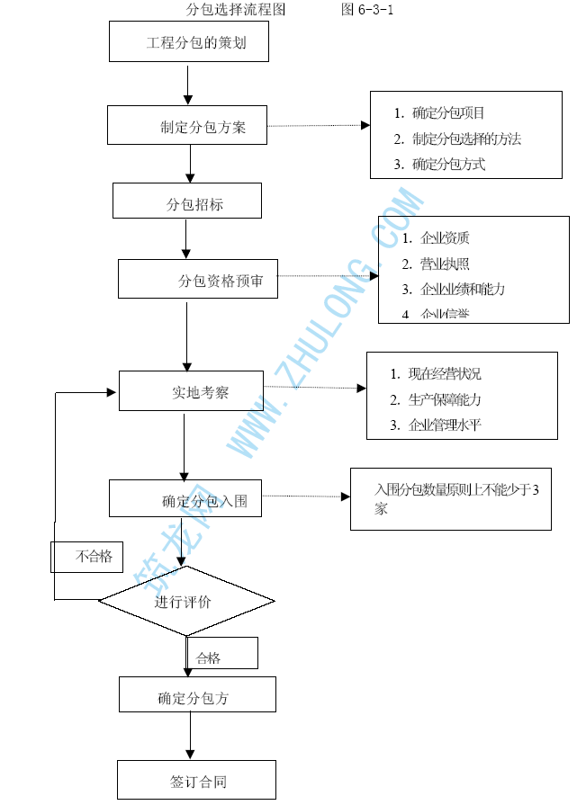
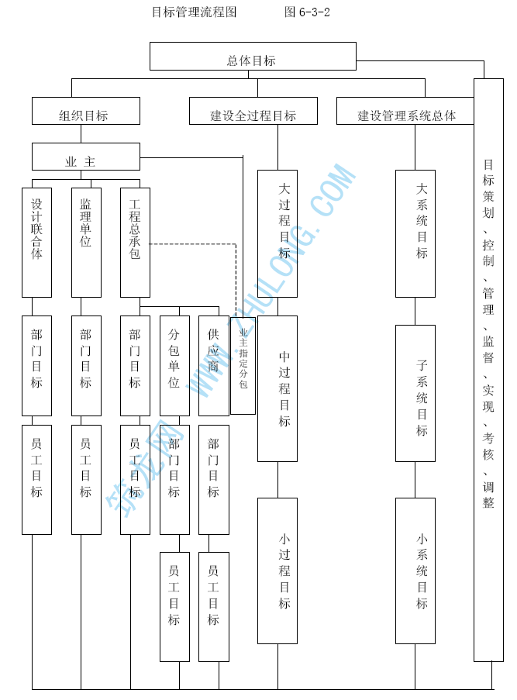
跟踪管理：总承包方在进行目标管理的同时，采用跟踪管理手段，以保证目标在施工过程中达到要求。总承包方在分包商施工过程中将加强过程控制，要对质量、进度、安全、文明施工等跟踪检查，发现问题立即通知分包商制定措施、进行整改，并及时进行复检。建立完整的资料档案以使所有问题解决在施工过程中，而不是施工完成后，避免给业主造成损失。
平衡管理：
作为总承包方，要根据施工各阶段的施工特点进行平衡管理，平衡设备作为总承包方，要根据施工各阶段的施工特点进行平衡管理，平衡设备使用，平衡施工作业面的展开以及施工进度的快慢。关键是要抓住阶段施工的重点，平衡相关项目施工，使整个工程施工有条不紊的进行。平衡管理是整个工程能否顺利完成的重要因素，强调总承包方的洞察力和预见能力。
协调管理：
所有由监理工程师发给总承包有关分包施工的各项指令，我方及时转发给相关的分包商，以确保指令得到及时落实。如各分包商在工程施工过程中有需监理或业主解决的问题，我方也将以最快的速度转交监理或业主，以便问题得到及时解决，保证施工顺利进行。
强化总包服务，提前做好分包项目各方面的准备工作，保证各专业分包商一旦选定，即具备良好的施工条件。总包向分包及时提供业主合同中与分包有关的内容复印件，以便分包商全面了解业主的要求，明确应当承担的全部义务和责任。在施工中我方将针对安全、文明施工等方面，对分包商进行定期或不定期的监督检查。制定针对性的施工进度计划，合理安排各分包单位施工的流水节拍。
定期召开协调会，解决在施工过程中可能出现的各种矛盾和纠纷，以使整个工程能顺利地施工，达到预定的各项指标。

总承包与业主、监理、设计的配合
1.“伙伴关系”指导思想的建立
体育场改扩建工程是奥运会主要建筑之一，工程复杂，参建单位多。所以，我企业首先严格履行合同，认真执行业主、监理、设计指导和指令。同时，项目实施阶段需要与有关各方业主、监理、设计建立一种相互信任、协调的、有机的“伙伴关系”。在此基础之上来共同完成奥体中心体育场改扩建工程建设项目这一共同目标。
工作关系流程
详见下页图6-4-1。
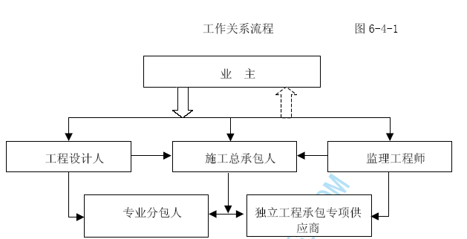
各方关系的协调
与业主的协调
我企业全体员工要确立“用户至上”的服务理念，把工期目标和工程质量目标作为核心，建造一流的建筑产品，让业主满意。
我企业要站在工程全局的角度，认真履行总承包合同条款中规定的义务，积极主动地为业主服务，落实业主的各项指令、决策，解决工程实施过程中遇到的问题。
加强与政府以及周边关系的协调，我企业将协助业主处理好与政府部门等周边事务，积极有效地开展工作，科学、合理地组织施工，切实减轻业主的压力。
在工程开工前，我企业将积极配合业主做好以下工作：前期的测量、勘察、建设规划申报、办理开工手续等。
在施工总承包与业主之间建立一个高效的沟通渠道，达到与业主之间的信息交流无障碍，通过工程管理软件建立一个资源共享的信息平台，实现计算机网络交流，做到双方信息互动，提高合作效率。
积极配合业主进行专业分包人、独立工程承包人、专项供应商的选定，提出合理化建议，确保工程的顺利进行。
为使政府部门或管理机构、业主及其他顾问以及被他们授权的任何人能够方便进出施工现场，我企业将为其进入现场进行视察、检查或监督提供相应的便利，为业主、监理等单位检查人员提供检查所必须的照明、楼梯、平台、脚手架、坡道等，以及安全帽、必要的检查工具、设备和仪器等，并做好接待工作。
3.1.10 为保证项目的顺利建设，我企业将配合业主的工作，以我企业的管理模式做好现场管理，随时与业主保持联系，与业主交流汇报工程情况，为业主排忧解难，想业主所想，急业主所急，和业主融洽相处，真正做到对业主负责、对工程负责。
3.1.11 定期向业主提供工程进度报告，对于合同允许条件下的工程进度延误或超合同条件下施工，必须征得业主或监理单位的同意。
3.1.12 经常核实项目建设的施工范围是否与签定的合同与图纸一致，发现有不符合的要及时查明原因，并请业主或监理核实和签证。
3.1.13 工程竣工时，我企业将配合业主做好工程报竣、规划验收、工程竣工验收及备案等工作。
3.1.14 协助业主协调好与深化设计、监理的工作关系，使得业主、设计、监理之间能够以迅速高效的方式进行信息交流与沟通，使工程遇到的问题得到快捷有效的处理。
与设计方的协调
与设计之间组织一个高效的沟通渠道，达到与设计之间信息交流无障碍，建立一个资源共享的信息平台，实现计算机网络交流，做到双方信息互动，提高合作效率。
在工程开工前，我企业将组织相关技术人员对施工图纸进行详细的会审，提出图纸中存在的问题，并尽快与设计方取得联系，了解设计意图及工艺要求。根据设计要求深化我企业的施工组织设计和分项工程施工方案，以及施工过程中可能出现的各种情况。
在工程开工前，我企业将事先考虑好可能发生的设计变更等情况，制定一套应急措施或方案。若遇有设计变更，及时地调整工程进度计划，并协调好各专业分包人的施工。
开工前组织设计方对我企业及专业分包人进行设计交底，解答图纸中的疑问。对于我企业及专业分包人提出的施工中可能出现的设计问题，会同设计方协商解决。
我企业将根据施工总体进度计划向设计方提出施工图需求计划，以便设计单位能够及时提供相应的施工图纸，满足现场施工的要求，保证工程的进度。
施工中及时将施工信息传递给设计方，并积极配合设计到现场的检查和指导。
我企业将严格执行设计图纸要求，按图施工，若没有设计变更或工程洽商，任何人无权改动施工图纸，未经设计方批准的图纸不得使用。
我企业将成立深化设计部，严格审核各种加工图、安装节点图、专业设计、二次设计等，并协助设计方完善施工图纸的细化、深化工作。
对在工程实施中出现的与设计相关的问题，如设计方提供的各专业设计上存在的矛盾，我企业将及时向设计方进行汇报，征求设计方的意见，并协助设计方解决各专业设计中存在的冲突，减少或消除设计上存在的矛盾，满足工程施工的需要。
与监理的协调
为监理单位提供办公用房，总建筑面积30 ㎡，配备足够的空调和暖气设施，配备灯光设备、电源和电源插座，内部局域网络布线及电话线路。
3.2.2 开工前，参加监理单位组织的监理交底，明确监理单位的有关规定和要求，充分配合监理工程师的“质量、进度、投资”控制和合同、信息管理职能，做好基础工作。
3.2.3 开工前，将施工组织设计、施工方案及进度计划报送监理单位审定，接受监理单位的修改建议并认真修改，重新报送监理单位审批，经监理单位批准后方可开工。
3.2.4 提供工程验收检查、物资选样和进场验收、专业分包人选择等书面资料，使监理单位及时充分地了解工程的各项进展情况，对工程实施全面有效的监理。
3.2.5 施工过程中对监理工程师提出的现场问题及时进行整改，避免同类问题的再次发生。要求全体员工，包括专业分包方人员，必须尊重监理人员，积极配合监理单位的工作，响应监理单位的指示和要求。
3.2.6 参加监理例会，听取监理单位的意见，认真落实监理对我企业提出的要求。
3.2.7 发生质量事故，及时报告项目管理人和监理单位，并严格按照项目管理人、设计单位和监理单位审批的方案进行处理。
3.2.8 工程全部完工后，要先认真进行自检，再向监理单位提交验收申请，经监理单位复验认可后，转报业主，组织正式竣工验收。
3.2.9 竣工验收前7 天，将全部质量保证资料交监理单位审查。
与其他单位的配合
与政府各部门的关系协调
我企业将根据工程的实际情况，明确专人及时与政府有关部门取得联系，及时得到政府部门的指导、支持和谅解，为工程施工的顺利进行打下良好的基础。有关的政府部门主要有：建设、市政、公安、消防、卫生、技术监督、环保等。
与各部门取得联系，并办理政府各部门规定的手续，如临建审批、夜间施工、车辆通行证、污水排放、渣土消纳等。
定期或不定期请质监站专家现场指导工作，积极配合市质监站对施工现场的各种考核和检查，并及时整改存在的质量问题。
建立定期沟通制度，及时向有关部门汇报施工管理情况，以期获得有力的支持。
积极配合安监局对施工现场的检查和考评，并及时整改施工中存在的安全隐患，杜绝安全事故。
协助交通部门维持现场周围的交通，缓解施工带来的交通压力。
建立综合治理小组，对涉及施工现场的治安、环卫、环保、消防等问题按有关规定进行管理；确保不因上述方面的问题影响工程的顺利进行。
与消防部门的关系协调
开工前，主动与消防部门联系，积极办理消防审批手续。
遵守当地消防部门规定，接受当地消防部门的监督，积极配合消防部门对施工现场的考核和检查。
定期或不定期请消防部门专家进行现场指导，对提出的问题及时整改。
对采购的消防材料、设备，先提交消防部门审核，审核合格后，方可在工程中使用。
积极配合消防部门对消防系统进行验收调试，提供给消防部门竣工验收资料。
与新闻媒介的关系
施工期间我企业将建立与新闻媒体的联系制度，定期与新闻媒体进行沟通，向其通报工程的各项进展状态，解答新闻媒体的问题，宣传工程建设的各项成就，提高我企业的信誉和社会影响力，此项工作由我企业宣传部负责。除总承包方外的各施工单位均不得私自接受媒体采访，所有对外宣传报道应统一口径，并且必须征得业主有关部门的同意之后，通过新闻媒介取得社会各界对工程建设的了解和支持。

现场组织管理机构设置及部门岗位职责

项目部管理机构设置
本工程项目部组织机构的建立、健全与否，职责和权限是否清晰是本项目建设成败的关键。本章节重点对现场组织机构的构成、项目经理、项目总工、土建副经理、钢结构副经理、机电副经理、商务副经理以及各管理部门的职责和授权范围，对现场组织机构的关系等进行细致的说明，使在现场组织机构的任一部门或成员，都明确了相应的职责和权限。项目部将成为一支充满活力、专业配套完备、具有全面管理能力的领导班子和核心集体，他们将严格执行公司颁布的《项目管理手册》、《质量保证手册》和《CIS形象工作手册》，进行规范化、系统化、科学化的全面管理，同时对怎样做好团队文化建设等观念、意识的统一做出了进一步说明。
项目部管理体系图：现场组织管理机构构成详见下图
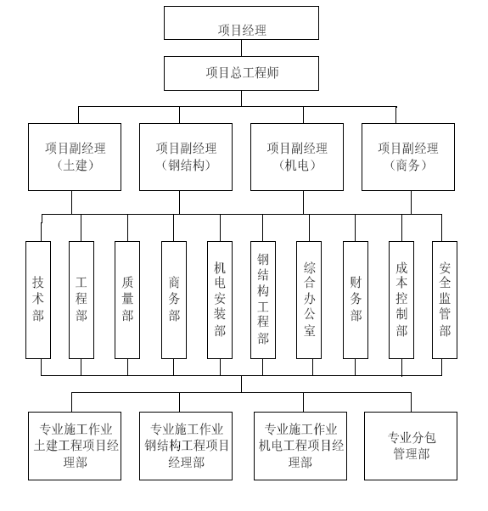
项目管理人员一览表
项目管理人员一览表

序号 | 部门 | 岗位数（人） | 序号 | 部门 | 岗位数（人）
1 | 项目经理 | 1 | 11 | 机电安装部 | 3
2 | 项目总工程师 | 1 | 12 | 钢结构工程部 | 3
3 | 机电项目副经理 | 1 | 13 | 综合办公室 | 2
4 | 钢结构项目副经理 | 1 | 14 | 财务部 | 3
5 | 土建项目副经理 | 1 | 15 | 成本控制部 | 2
6 | 商务副经理 | 1 | 16 | 安全监管部 | 6
7 | 技术部 | 6 | 17
8 | 工程部 | 8
9 | 质量部 | 4
10 | 商务部 | 3
11 | 小计 | 27 |  | 小计 | 19
12 | 合计 | 46 人

项目部主要管理岗位人员职责、授权范围
项目经理
作为总承包人（中标人）在项目的授权代表，全面履行奥体中心体育场改扩建工程项目的建筑安装总承包管理职责，为工程参与各方做好协调和服务，在资金、质量、安全、环境保护、文明施工等合约目标范围向业主直接负责。直管综合办公室、部、财部等职能部门。
工作职责——协调调用企业资源支持，包括人、财、物、信息、技术、管理等资源的策划、指导、服务和控制；全面支持项目的工作；
授权范围——领导、决策，调集企业所属各单位，各部门为项目进行全面服务和控制。
代表总承包人履行对业主的合约，并受业主委托行使对项目所有分包商统一指挥、协调、管理权；
负责组织编制与审批工程总体进度计划及其修订与调整；
负责组织编制与审批质量保证计划及其修订与调整；
负责组织编制与审批主要物资供应与采购计划及其修订与调整；
负责组织编制与审批工程分包计划及其修订与调整；
组织工程成本的分析、预测及控制，对项目资金管理与财务运作负责；
与业主、监理保持经常沟通，了解业主需求，解决随时出现的问题，替业主排忧解难，保护业主利益；
遵循国际惯例，执行国家、政府法律法规以及企业制定的质量方针（含但不限于ISO9001 ： 2000 质量管理体系标准、安全方针（ 含但不限于OHSAS18000GB/T28001-2001职业安全卫生体系标准）和环保方针（含但不限于ISO14001:2004环境管理体系标准；
负责组织人力资源调配、内部和外部关系协调；
授权范围：项目经理应遵照合同约定及施工组织设计中的内容实施于工程，当超出实施范围应向上级决策机构申报。
岗位职责：
负责组织项目质量体系的建立和运行，确保项目管理目标的实现。
建立和调整项目组织机构，规定各管理岗位的管理职责和权限。
组织、编制和批准施工组织设计，组织编制并审核项目质量计划、职业安全卫生管理计划及环境管理计划。
在项目经理部授权范围内，批准分包商及供应商的选择结果。
批准项目的物资申请计划。
监督检查各岗位的管理职责的落实情况及效果。
组织与业主的沟通与业主满意调查工作。
组织项目的内部管理评审活动，策划并组织实施项目的质量改进活动。
项目总工程师
作为项目的技术质量总负责人，对项目的总体施工组织策划、技术管理及质量控制负责，组织、协调技术方案论证活动，全面落实设计意图。在项目经理领导下，分管技术部、质量部。
2.1 领导技术部、质量部；
在项目经理领导下，具体负责组织编制项目总体施工组织设计、进度计划、质量保证计划，并负责在施工中具体实施和落实。
审核各分包商的重大施工方案，确保方案安全可行；
组织工程设计的深化、细化、优化及专业图纸的补充、协调工作；
策划土建、机电及其他专业的协调方案；
负责主持日常的技术管理工作，召开技术会议，解决技术问题；
负责主持日常的质量管理工作，召开质量会议，解决质量问题；
负责完成项目经理安排的其他工作；
授权范围：职责范围内的权限，当超出职责范围应向领导决策层申报。
岗位职责：
组织确定与工程质量有关的技术要求，明确奥体中心体育场的验收准则。
编制施工组织设计。
参与审核项目质量计划。
批准项目施工技术方案。
组织图纸会审，组织设计交底，组织与设计／监理方就技术问题的沟通。
参与质量事故及不合格品的评审。
审核质量事故的处置方案，批准对不合格品的处置方案。
组织验证质量事故处置结果的符合性。
参与过程监视和测量。
审核项目的纠正预防措施。
组织项目的数据分析工作。
组织工程竣工技术资料的审核、编制及报审工作。
项目副经理（机电）
在项目经理领导下，对项目机电安装工程施工与管理负全面责任，并负责协调与土建及其他专业施工的关系；与项目土建工程副经理一起共同分管工程部、安全监管部、组织领导机电工程项目经理部。
协助项目经理，全面负责机电安装系统管理工作，并与项目土建副经理一起共同主持召开施工各专业之定期或非定期性会议，重点检查及协调解决机电工程各专业分包商之间的施工问题。
全面负责机电安装材料的使用计划、检验试验、验收存储、安装施工、检测调试等工作程序及管理规程的审核、指导、控制和管理工作；
收取专业工种施工图，经核对后向业主及授权代表提供设计协调意见；
在专业分包商的充分配合下，协调审核综合机电设备管道布置图及综合机电设备土建工程图，并及时向业主报审，经批准后落实执行；
设备器材安装前，复合其尺寸、位置，与分包商充分协调，在取得业主认可的前提下予以实施；
协助监督专业分包商对在施或已完工项目进行分段调试、检测、并收集相关技术资料；
为专业分包商提供土建与机电的协调，监管各专业分包商的进度，定期向业主提供分包商表现评估意见。
协助项目完成对专业分包商之验收工作；
项目经理安排的其他工作。
授权范围：职责范围内的权限，当超出职责范围应向决策层逐级申报。
岗位职责：
负责机电计划的审批，主管机电生产部门；负责机电安全管理，审批安全施工计划，负责机电质量管理。
审批机电物资的申请计划；负责现场临时用电用水的组织协调工作。
负责机电工程与土建施工的总体协调。
协助项目经理做好工程分包计划。
负责奥运期间保驾方案中机电方案的审批与组织工作。
项目副经理（土建）
对项目施工生产的进度、安全、文明施工全面负责，在项目经理领导下，全面协调项目各专业、各区域的施工进度、部位，确保工程进度部位、生产安全、现场保卫、文明施工、环境保护等目标管理要求。在项目经理领导下，与项目机电安装工程副经理一起分管工程部、商务部、安全监管部，负责组织领导土建工程项目经理部。
全面负责土建工程施工和施工质量，与项目机电安装工程副经理一起分管工程部、商务、安全监管部工作，并对现场施工协调管理全面负责；
负责组织工程总进度计划实施，组织相应的资源。
根据工程进度安排制定分包进度计划。为专业分包商提供土建与机电的协调，监管各专业分包商的进度。
召开项目部土建与各专业施工之间的定期或非定期性会议，检查及协调其他承包人施工工程各专业分包商之间的施工问题，建立合理完善的施工秩序；
负责同政府相关部门、事业单位联系，协调好市政管网的驳接工作。
协助监督专业分包商对在施或己完工项目进行分段调试、检测，并收集相关技术资料。
按物资供应的标准工作程序指导部门工作，负责组织编制材料设备供应计划并经报批后实施；
统筹项目内所有分包商工作表现的评估工作；
项目经理安排的其他工作。
授权范围：职责范围内的权限，当超出职责范围应向决策层逐级申报。
岗位职责：
协助项目经理主管施工组织及管理，包括工程进度、过程质量控制和安全文明施工等。
组织编制项目施工生产计划。
参与编制项目质量计划。
在项目经理部的授权范围内，审核分包商及供应商的选择结果。
批准对特殊过程的确认及再确认的结果。
组织对不合格品的评审，参与对质量事故的评审。
审核项目的物资申请计划。
组织项目的过程监视和测量工作。批准项目的纠正、预防措施。
组织工程交付工作。
项目副经理（钢结构）
在项目经理领导下，对项目钢结构安装工程施工与管理负全面责任，并负责协调与土建及其他专业施工的关系；与项目土建工程副经理一起共同分管工程部、商务部、安全监管部、组织领导钢结构工程项目经理部。
协助项目经理，全面负责钢结构安装管理工作，并与项目土建副经理一起共同主持召开施工各专业之定期或非定期性会议，重点检查及协调解决钢结构工程各专业分包商之间的施工问题。
全面负责钢结构安装材料的使用计划、检验试验、验收存储、安装施工、检测调试等工作程序及管理规程的审核、指导、控制和管理工作。
收取专业工种施工图，经核对后向业主及授权代表提供设计协调意见；
钢结构安装前，复核其尺寸、位置，与分包商充分协调，在取得业主认可的前提下予以实施；
协助监督专业分包商对在施或已完工项目进行分段调试、检测、并收集相关技术资料；
为专业分包商提供土建与钢结构安装的协调，监管各专业分包商的进度，定期向业主提供分包商表现评估意见。
协助项目部完成对专业分包商之验收工作；
项目经理安排的其他工作。
授权范围：职责范围内的权限，当超出职责范围应向决策层逐级申报。
项目副经理（商务）
负责奥体中心体育场的全面商务工作，对奥体中心体育场工程成本管理、合约管理物资采购等工作负责，商务工作中做到公开、公平、公正、廉洁。在项目经理领导下，分管商务部。
统筹、组织及负责所有合约事宜，包括业主合约、分包商合约、供应商合约的谈判及签署后的管理工作；
负责同业主、分包商、供应商等联络，及时处理商务争议，保证沟通渠道畅通无阻；
定期向项目经理提交审核的分包商工程款申请单，并提出审核意见；
按合约要求按期向业主提交各分包商的工程进度款申请单并及时跟进；
领导项目的工料计（测）量、经营预决算工作及日常的工程成本核算、审核、索赔等工作；
检查批阅合约期内的所有直接费支出。
6.7项目经理安排的其他工作。
授权范围，职责范围内的权限，当超出职责范围应向领导决策层逐级申报．
岗位职责：
负责体育场的全盘商务工作，对体育场成本管理、合约管理、物资管理向项目经理负责，做到公开、公平、公正、廉政。
统筹、组织及负责所有合约事宜，包括业主合约、分包商合约，供应商合约的谈判及签署后的管理工作。
根据工程进度安排、请工程部配合，牵头制定分包方案，报批后实施。
负责同业主、顾问公司联络，及时处理商务争议，保证沟通渠道畅通无阻。
按期向项目经理提交审核的分包商工程款申请单，并提出审核意见。
按合约要求按期向业主提交各分包商的工程进度款申请并随时跟进。
领导项目的工料测量，经营预决算工作及日常的成本核算，审核、追讨索偿等工作。
按物资供应的标准工作程序指导部门工作，组织编制材料设备供应计划报批后实施。
统筹项目内所有分包商工作表现的评估工作。
检查批阅合约期内施工区段所有直接费支出。

项目部主要管理制度
项目经理部将以建设者的社会责任、奥运精神为己任以“一流的质量、一流的速度、一流的技术、一流的管理和一流的服务”兑现对业主的承诺。为此项目经理部建立下列管理制度和办法：
施工项目现场管理制度
施工项目计划管理制度
施工项目质量管理和控制办法
施工项目“外施”质量奖罚管理制度
施工项目“管理人员”质量奖罚管理制度
施工项目成本管理制度
施工项目技术管理制度
总承包管理与协调服务制度
施工项目安全管理制度
施工项目计量管理制度
施工项目文明施工管理制度
施工项目机械设备管理制度
施工项目物资（材料）采购管理制度
施工项目机械、五钢工具租赁奖罚管理制度
施工项目财务管理制度
施工项目劳动力管理制度
施工项目治安保卫管理制度
施工现场消防管理制度
施工现场以及场外交通安全管理制度
施工现场环境管理制度
施工项目成品保护制度

部门岗位职责
项目部各部门的职责

部门 | 职责分工
技  术  部 | 具体负责工程项目的技术管理工作，完成现场验收、检查工作。  在项目总工程师的领导下，负责编制施工大纲，并确定施工大纲是否符合工程实际需要。  对分包商的施工方案进行审核检查，协调各分包商施工方案上的矛盾冲突。  对各专业分包商的深化图进行审核协调，避免发生设计与施工的矛盾而造成不必要的返工。完成与项目有关的计量、试验工作。  负责解决施工现场出现的技术问题，与设计、监理协作解决有关技术问题。  协助项目总工程师对关键技术难题进行科研攻关，进行新工艺新技术开发研究。  7． 按建筑工程资料管理规程DBJO1-51-2003标准管理文件资料，对项目技术资料进行系统管理。
工 程 部 | 有效、动态地对现场施工生产、安全、质量及一切活动实施全方位、全过程管理。  2 .根据工程进度计划，合理安排施工搭接，确保每道工序管理，形成最终优质建筑产品。  组织工程例会、调度会，及时解决施工中存在的问题，保证施工生产顺利进行。  实施作业过程中的施工指导，确保工序管理点的顺利实施。  .协调建设单位、各参施单位之间的配合工作及关系。协调各分包商的劳动力使用，合理调配材料、设备机具等，使工程建设有组织按计划进行。  .负责不同阶段施工场地和临时堆放场地的协调与管理，有序地组织平面、立体的各种材料和设备的运输、堆放等工作。  .落实项目进展的进度计划，确保进度计划科学管理，随工程实际情况不断调整具体实施计划安排，以保证总进度计划的落实。  负责大型机械及垂直运输设备的协调调度。  8.负责工程项目《施工日记》的记录工作。
质  量  部 | 认证贯彻国家和北京市关于质量工作的方针、政策、法规、规范、标准以及公司制定的各项质量管理制度和措施。  组织制定工程的质量管理办法、质量目标总设计、创优工程的组织和申报工作。  督促检查各施工单位建立完善质量保证体系，定期组织质量大检查，召开质量情况分析会。负责质量竞赛的评比工作。  参加图纸会审，掌握设计意图，熟悉施工方案。  参加分项工程的质量验收，及时向监理申报工程验收资料。  参加样板间、样板工序的验收工作。  组织参加质量事故的调查处理工作。  8.控制工程质量，纠正违章施工。 9.完成领导交给的其它工作。
每位成员应努力做好本职工作，坚定为一线服务的思想
2.订立总、分包合同及协议并对其进行管理。
商 务 部 | 做好工程施工概算及竣工结算工作。  组织各分包单位编制洽商概算，并负责与甲方、监理商谈变更概预算。  确定施工总承包与施工单位的材料、设备供货项目责任范围。  负责材料、设备的招（议）标书、招标须知、合同条款、投标书（格式）投标书数量价目表（格式）制定，并组织发标、开标、评标、定标工作。  7.负责总承包工程总承包供应的设备材料签订订货合同及催货工作。
机 电 安 装 | 有效、动态地对现场机电工程施工生产、安全、质量及其他活动实施全方位、全过程管理。根据机电工程进度计划，合理安排施工搭接，确保每道工序管理，形成最终优质建筑产品。  2 .与土建及其他专业紧密配合，合理安排工序，及时解决施工中存在的问题，保证施工生产顺利进行。实施机电工程作业过程中的施工指导，确保工序管理点的顺利实施。  3.负责机电工程的技术管理工作，完成现场的验收、检查工作。负责解决机电施工现场出现的技术问题，与设计、监理协作解决有关技术问题。按建筑工程资料管理规程DBJOl-51-2003标准管理文件资料，对项目技术资料进行系统管理。
工  程  部 | 负责钢结构施工管理和加工订制管理。  负责与其他专业部门配合，协调施工总承包过程的管理。  负责与土建施工配合，做好安全和质量管理。  4.负责钢结构材料的采购、运输、验收及保管工作。
综  合  办  公  室 | 负责各部门工作协调及领导交办的工作的催办。  负责日常行政管理及项目部管理人员后勤保障工作。  负责检查督促做出各项决议、决定的贯彻执行情况。  组织起草项目部综合材料、文件和有关资料的归档工作。  负责会议室管理和会议的会务安排。  负责值班人员安排。  负责文件打印、下发和上级文件收发以及机要函件的拆封、登记、分发、传阅、清退、归档和销毁工作。  负责行政印章及领导印章的用印与管理。  9.负责信息工作。
财  务  部 | 制定财务收支计划，回收工程款。  拨付分包单位工程款并收取管理费。  设备材料货款拨付与结算核销工作。  核批劳动工资总额。  整理各种报表及预结算台帐。  6.按期完成领导交办的其它任务。
成 本 控 制 部 | 进行项目成本预测。依据施工预算测算施工项目成本并与我企业下达的目标责任成本进行对比。  2 .编制年度、季度、月度项目成本计划，预先规定施工项目进行中的施工生产耗费的计划总水平，计划各项成本支出额度，确定目标成本。  依据成本计划或预算收入对所消耗的人工、材料、机械和费用开支进行监督、调节和限制，发现问题及时通报项目经理及时纠正偏差，以保证成本目标的实现。  填报工程分包合同执行情况反馈表及其它合同执行情况反馈表。  5 .对项目的直接成本和间接成本进行核算，建立健全有关成本账簿及台账，正确计算、归集各项成本费用，结转工程成本，编制成本报表。  6 .围绕成本计划执行情况，针对项目成本形成过程中的偏差进行分析。按成奥体中心体育场的支出情况，进行收支对比分析，找出成本节超的原因，提出措施、改进工作。填报有关表格。 7.负责对项目部各个责任部门成本指标的考核工作。对工程分部分项成本或季度中间过程进行考核，督促责任部门落实责任成本
安  全  监  管  部 | 制订项目安全管理制度，并组织实施。  组织编制项目职业安全卫生管理计划与环境管理计划，并组织实施。  组织项目的安全与文明施工的检查。  对不合格问题发出整改通知，并监督整改实施。  负责安全事故的调查、分析、提出处理意见。  建立项目特殊岗位人员名录，并保存资格证明文件（复印件）。  组织对特殊岗位人员的培训工作。  建立项目职业安全卫生的工作的各项管理记录。  9.负责项目的安全保卫工作。

施工现场总平面图布置
本章根据招标文件有关要求以及体育场施工作业紧凑，工程周边用地紧张，施工高峰期用电量大的特点，提出了我企业针对体育场各施工阶段的施工场地布置规划，生产及生活设施的构造措施以及现场临时用给排水及临时用电方案。
主要内容包括：总平面布置原则、水平垂直运输及场内外交通组织、现场办公、生活设施及其他设施布置、现场库房及料场布置、现场道路及绿化规划、现场卫生及垃圾设施、各施工阶段总平面布置规划、各施工阶段的临时给排水方案、各施工阶段临时用电计划、临时用地计划等。

总体布置原则
指导思想
统筹安排科学规划，布置合理环境舒适，减少搬运降低消耗，绿色施工，人文奥运。
工程概况
体育场的施工现场布置根据业主提供的施工场地总平面图、施工现场场地情况介绍图、体育场招标文件、修改、补充及澄清文件的规定以及工程施工的要求，针对体育场实际现场状况，结合业主对体育场施工工期的要求，进行相应的施工现场平面布置。
体育场西南至东北方向轴线距离达115.396m，西北至东南方向轴线距离达135.613m，整体施工作业面大，由于建筑平面弧形环形布置，施工场地局限性较大。所以施工现场的场地布置是否合理有序对工程按时完工并且达到预定质量目标、降低成本、减少搬运次数具有重要影响。因此必须根据施工进度，按照基础结构施工、主体结构施工、装修施工等阶段分别规划施工现场平面布置图。
布置原则
场地布置必须满足国家、地方相关规定以及招标文件的有关要求，特别强调的是对现有树木及绿地的保护。
按照施工部署确定的施工区域、流水段划分和施工顺序，合理布置大型施工机械。施工区的大型机械相对独立，保证满足施工需求。
按施工部署确定的施工区域和流水段划分，统筹协调各施工区料场的布置，使之满足工作流程。因体育场施工现场狭小,只能暂存部分施工材料的周转场地，为此需在现场以外设置用于建筑材料的周转库房与料场。
各施工区暂存料场尽量布置在塔式起重机的工作范围内或其他垂直运输机械设备的近距离处，做好材料进场计划随运随用，以减少二次运输。
合理布置施工道路，保证运输方便通畅，减少运输距离和二次搬运。
临时设施的布置应能满足整个施工期间管理和生产的需要，同时满足安全、环境、消防等方面的管理要求。
整个施工现场的布置必须考虑到奥体中心体育场的特殊位置，达到美观、环保的要求，同时还应照顾或满足“中心”内场馆举行的各类比赛。
根据交叉施工原则的施工流程，按时间段进行分阶段布置，而不是简单按施工分部分项进行布置。同时，现场机械将根据体育场地理位置、建筑、结构等特点进行布置，以满足整个现场、施工过程的要求。
施工现场的临时设施的搭建不得损坏测量控制网的测量标志，不得影响测量标志的通视条件。
体育场施工时需建立有效的排水系统，并进行日常维修，防止对周边路面造成污染，做到工地临时排水措施畅通有效，达到“平时无积水，雨后退水快”的效果。
我企业中标后搭设的所有临时设施，在竣工验收合格后15 天内自行拆除清运完毕。
为便于现场管理，现场必须进行封闭式施工。根据现场实际情况，围墙及现场布置严格按照企业标准及业主的要求。在施工现场的出入口按要求美化布置，大门明显处设置工程概况及管理人员名单标牌，在大门内设置施工现场总平面图，安全生产、消防保卫、环境保护和文明施工制度板，安全宣传标语、安全警告牌。
水平、垂直运输及场内外交通组织
指导思想
设备先进合理，路线优化选择，运输计划合理，卫星定位调度，躲避高峰时段,减小交通压力。
水平、垂直运输
水平、垂直运输机械的选择
体育场建设为中等规模，水平、垂直的交通运输组织的合理性是保证整个工程建设顺利进行的基础。我企业在水平、垂直运输方面经过反复比较和筛选，确定了主体结构施工阶段采用1 台塔式起重机配合作业，进行钢筋、模板、木方、钢管、板材及金属屋面板等材料水平、垂直运输的方案.
钢结构安装分别采用的是250t、50t 履带吊和25t 汽车吊配合专业，进行钢柱、钢梁、桁架、钢屋架等钢构件的拼装和吊装。
现场混凝土垂直和水平运输采用2 台混凝土拖式泵和2 辆混凝土汽车输送泵相结合的方案，而在二次结构和装修阶段垂直运输机械主要选择外用双笼电梯，水平运输主要以小推车和移动平台为主，保证在装修阶段干拌砂浆、砌块、瓷砖、石材、板材、吊顶、屋面及幕墙等材料的作业面供应。
混凝土运输
体育场混凝土运输工作重点是要解决运量大、与周边复杂道路交通环境的矛盾，这种矛盾在基础底板混凝土施工过程中尤为突出。因此，我们将着力做好这一阶段的混凝土运输工作的部署与管理，为工程进展提供可靠保证。
体育场混凝土运输我们将采取“多站供应，统一调度”的方式进行，即根据一次混凝土连续浇筑量，选择多家混凝土供应商同时供应，运输过程由设在现场的混凝土运输调度指挥中心统筹安排、统一指挥，所有供应商根据指挥中心指令确定每辆混凝土运输车辆的出站时间、运行线路，进入现场后，根据现场调度人员的引导将运输车辆停放、就位于指定地点，现场布置大功率混凝土拖式泵，加快浇筑速度。为此要选择一家综合实力强的预拌混凝土供应商同时供应。
运输设备选择
混凝土运输采用新型容积为8m³ 混凝土搅拌运输车，选择具有良好机动性能和通过能力的车型，并在运输车辆上安装GPS 卫星定位系统，依托GSM 全球数字移动通讯系统作为无线传输平台，对混凝土搅拌运输车辆进行远程管理、调度和控制。同时在车辆上安装车载电话，便于同调度指挥中心的联系，及时处理运输过程中的突发事件。利用混凝土生产与运输自动控制系统，对参与运输的混凝土车辆进行管理，通过光电摄录装置捕捉佩挂在运输车辆上的条形码信息进行车辆识别，准确记录运输车辆编号或牌号、混凝土配比及出站时间等信息。具体车型及性能参数如下：
整车质量： 11600kg
外形尺寸（L×W×H）： 8415×2490×3720
轴距： 3225+1310mm
最小离地间隙： 255mm
满载最高车速： ≤50km/h
最大爬坡度： 37%
最小转弯直径： 14.2m
搅拌筒几何容积： 13.4m³
搅动容积： 8m³
进料速度： ≥3m³/min
出料速度： ≥2m³/min
搅拌筒直径： 2162mm
混凝土运输线路选择
线路一：北四环中路→北辰路南行→熊猫环岛左转北行右转→由奥体中心西门进入现场
线路二：北苑路→大屯路西行→左转进入安慧路→经安惠桥南行右转→由奥体中心东门进入现场
线路三：北沙滩桥→大屯路东行→至安慧路右行→安惠桥南行右转→由奥体中心东门进入现场
混凝土运输组织
通过招标优选混凝土供应单位：在选择混凝土供应商时，将运输能力作为一项重要指标进行考核，选择设备先进，运输车辆配备充足的混凝土搅拌站。
应用GPS 车辆无线监控与调度系统：为了便于对混凝土运输车辆进行动态监控、及时调度，将在混凝土运输过程中采用一套远程监控通讯运输管理系统，该系统采用GPS 全球卫星定位系统、GSM 全球移动通讯技术、GIS 地理信息系统和计算机网络通信与数据库管理技术等多种世界先进技术。通过该系统，我企业能够全面掌握混凝土运输车辆的在途信息，并根据当时的路况信息，及时进行调度。
施工前，我们将负责与有关部门进行协调，将市政道路的使用情况报有关部门批准，并取得政府及社会最大限度的支持，为底板混凝土浇筑阶段创造良好的外部交通环境。同时对现场混凝土运输的道路进行全面检查，确保运输道路的畅通，并规划好各种运输车辆的通行线路，设立明显的标志、标识。
在混凝土浇筑过程中，对所有运输车辆及混凝土输送泵进行统一编号，现场设专人对运输车辆进行指挥、调度，并在场内建立一套道路视频监控系统，将施工道路的情况传送至指挥调度中心，以便协调管理、统一调度，进入现场的车辆根据现场协调人员的引导停放与指定地点，并根据现场调度就位于混凝土地泵布置地点，由现场布置的混凝土拖式泵和混凝土汽车泵完成混凝土现场的水平、垂直运输。浇筑过程中，严格执行事先既定的发车频率，以免堵塞交通，周边道路安排人员协助有关部门进行交通疏导，同时组织人力成立保洁小组，负责周边道路的清洁、维护,每次完成混凝土浇筑工作后，均安排专人对周边道路进行全面彻底清理。
施工期间，我企业将在混凝土运输线路上，安排巡逻车，处理突发事件，检查、修补市政道路。
场内外交通运输的组织
物资运输工作是保证工程顺利进展的重要环节，制定出科学合理、确实可行的物资运输解决方案，既有利于提高工作效率，同时也能减小对周边交通的压力。
场内外交通运输条件的特点
地理位置：体育场位于安慧桥与北辰立交桥间北四环中路南侧××××中心院内，“英东游泳馆”东南毗邻；“中心”东侧为安慧路，西侧为民族园，南侧为亚运村汽车交易中心，北侧为北四环中路。
体育场地理位置的重要性：体育场位于“××××中心”内的重要位置，在建的和规划中的奥运配套场馆及设施较多，此地必将成为向世界展示中国的窗口。因而合理组织和管理体育场的交通运输工作，对于保证工程顺利有着极其重要的意义，同时也是为其它奥运场馆建设及××市的城市建设和经济建设贡献力量。
交通影响区域为：东至安慧路和安惠桥，西到北辰路和北辰桥，北到北四环中路，南至北三环中路的安华侨、安贞桥。
交通运输与周边发展规划的协调：体育场现场场地狭小，施工运输任务繁重，必须密切关注周边地区同期建设的大型工程及市政项目的进展状况，避免在城市资源运用中的相互影响。以保证所有工程能顺利进行，为2008 年奥运会的成功举办创造条件。
临近市政道路的交通流量大、交通管制严格、道路状况复杂：体育场地处北四环中路南侧，北四环中路向西依次为北辰桥、健翔桥、八达岭高速路，沿安惠桥向北向东依次为北辰东路、安立路、北苑路。安慧路目前为亚运村地区的重要交通道路，交通流量大，车辆过往频繁。车流早高峰为每日7 时～9 时，晚高峰为17 时～19 时之间。周边部分拥堵路段主要为：安慧路，大屯路东西双向、北四环路东西双向、八达岭高速、安立路、北苑路等。
场内外交通运输任务的特点
材料、设备供应：体育场材料、设备需求量较高，物流管理工作量增大。其中土建工程所需的混凝土、模板、钢筋、钢结构构件及安装工程中的机电设备等均属大宗物资，无论是从数量还是种类上而言都超出一般工程。顺利完成大宗材料的运输，也是交通运输工作的一个重点。
设备、构件的超限运输：体育场作为一个较现代化建筑，与之相配套的中大型机电设备多，其中存在有大型设备的超高、超长、超宽等运输问题。此外，建筑施工过程中同样存在大型构件、大型机械设备等的超限运输，这也是交通运输所要解决的重要问题之一。
材料的限时供应：施工过程中的某些特殊材料，由于材料自身特点，必须要求限时供应。该类问题较为突出的表现在混凝土的运输中，如何确保在规定时间内完成此类材料的运输是交通运输工作的重点之一。
场内外交通组织管理
出入口设置：施工过程中现场共设置二个出入口。1#出入口位于场地东南侧，由奥体中心内环路出东门通向安慧路，从安慧路向北通过安惠桥向东或向西进入北四环中路；向南至安惠桥向西或向东进入北三环中路。由1#出入口通过奥体中心内环路右行出西门，向西直行至民族园路通往八达岭高速公路辅路右转到健翔桥，进入八达岭高速公路或通往北四环中路或北四环西路；由八达岭高速公路进京方向到马甸桥进入北三环中路或北三环西路、至德胜门桥进入北二环中路或北二环西路，出京方向通往北五环、六环、昌平区。
2#出入口位于场地东北侧，按标书要求此出入口为备用出入口；故此通向奥体中心北大门（英东游泳馆正北面）小内环路作为应急的消防车及大型钢构件运输车辆的临时通道。通过这两个出入口可以形成多个交通循环，可以防止某个局部交通由于运输大型构件停留时间过长而影响施工。
现场道路规划：由于工程所在的位置比较特殊，根据施工现场实际情况，料场均设在施工区域附近，尽量处于塔式起重机回转半径范围内。为便于运输，在建筑物周边设置6m 宽双向环形循环道路（西北侧道路基础施工阶段为4m 宽），东侧为现有小内环路为7m 宽。
车辆临时停放场地：工程施工过程中，现场施工车辆进出频繁，因此为确保场内临时道路的畅通，在现场东侧小内环路靠外侧为钢结构汽车吊、铲车及运输车临时停放场地；在场内停留的其它车辆一律集中停放在现场西侧的专用停车场内。用于钢结构吊装的2 台履带吊应停放在体育场的内场，以保持东侧道路的畅通。
车辆冲洗设备：为避免出场车辆车轮带泥，污染场外道路，保证周边的环境卫生，在1#出入口位置设置车辆冲洗设施，并设置沉淀池。
场外交通组织管理
长期聘请交警作顾问，协调解决交通问题。
掌握周边道路状况：针对周边道路交通条件，结合工程自身交通运输的特点，施工前，我们将对道路交通状况进行细致、深入的调查摸底。并根据材料、设备供应商的选择情况，进一步掌握材料、设备的公路、铁路等运输线路的道路条件以及车站等的转运吊装条件，把掌握的资料汇集成册。同时根据需要积极与相关部门联系，提前作好运输前的准备工作。施工过程中，通过网络、媒体等信息设备与××市交通管理部门密切联系，并利用××市交通管理局网站取得最准确、及时的路况信息。根据体育场的运输要求，及时与交通运输主管部门进行沟通，以获得相关部门的支持，同时积极配合做好周边市政设施的维护与保养。
在满足工程要求的同时，力争将不良影响降至最低。
制定材料进场计划：施工前，根据设计图纸及施工进度安排，编制好所需材料的进场计划，列出材料供应时间表，根据需要提前作好材料运输准备工作。
建立运输保障体系：设立专门的机构负责材料、设备的进场运输管理，各部门在材料使用前一定时间内向该机构提出材料进、出场运输申请，申请人应按照实际进度，说明需用材料的数量、最早、最晚进场时间等内容，由相关人员统一安排材料的具体进场时间。除此之外，该机构还应负责施工现场道路管理，负责场内道路指示标志的设立与管理，并负责运输过程中的组织、协调，负责与地方管理部门的沟通与协调，应对运输过程中的突发事件，处理施工现场进出材料、设备对周边道路的不利影响。
编制设备运输方案：针对工程中特殊设备、大型钢构件的运输过程，应事先编制出详细周密、切实可行的运输方案，对于异地加工、定购的设备、构件等采用铁路公路联运方式进行运输，通过调查，了解、分析途中的装卸转运条件及线路的运输限制(如桥梁、隧洞的限制)，选择合理线路，并对运输、吊装过程的可行性进行充分的研究论证。
建立交通运输应急机制：建立完善、高效的交通运输应急机制，设立急件运输及伤病救护的专用快速通道，在进行施工平面布置的同时，在场内规划出科学、合理的消防、安全通道。同时，制定出可行的预警方案，配备相应的人员、设备，以应对突发事件的发生。
加强对分包人运输工作的管理：所有分包人（含独立工程承包人）在进行材料、设备运输前，必须将详细的材料、设备运输计划（包括材料设备数量型号、运输设备型号、运输车次、运输时间等）报我企业，特殊材料、设备的运输应编写有针对性的运输方案，将需总包配合、协调的项目提前上报，我企业将根据情况对所有运输计划进行统一的协调、部署。根据工程进展，合理安排大型机电设备的吊装时间，督促分包人及时提供机电设备的安装方案，根据需要及时吊装就位或提前确定设备吊装孔预留位置及运输通道等。
现场平面布置
指导思想
充分利用有限场地，合理规划减少搬运，科学布置降低消耗，环境舒适绿色施工。
现场临时设施的布置
现场西侧布设的办公区、生活区、养护室、库房及厕所等暂设房见副图。
业主、监理办公、值班室
业主、监理办公设施设置在西南侧，相对独立；办公设施构造和做法如下：
办公室为2F 层建筑（同总承包同栋），房间净空2.5m，业主配备2间、监理配备2 间，建筑面积60m²，为新型彩钢板保温活动（盒子间）房屋。
墙体采用复合夹芯板，双面彩色钢板，内填聚苯乙烯泡沫塑料板，内外表面涂刷涂料。
办公室地面采用通体砖面层，首层、二层顶棚为PVC 板材吊顶，塑钢门窗。
每间办公室配备冷暖空调、电暖气各一及相应的办公桌椅、文件柜、资料架、直拨电话、传真机等相关设施。
每间办公室设两个双管格栅灯，四个插座、2 个内部局域网络接口、
一个开关。
总承包办公室（同业主、监理同栋）
总承包办公设施设置在西南南侧的总承包办公区内，相对独立，管理人员集中在此办公。构造和做法如下：
办公室为两层建筑（成品盒子间），房间净空2.5m，每间15m²，每层15 间，共计30 间建筑面积450m²；房体为新型彩钢板保温活动房屋,墙体采用复合夹芯板，双面彩色钢板，内填聚苯乙烯泡沫塑料板。
办公室地面采用通体砖面层，首层、二层顶棚为PVC 板材吊顶，塑钢门窗。
每间办公室配备冷暖空调及电暖气等设施。
每间办公室设两个双管格栅灯，四个插座，一个开关。
每间办公室设置1～2 部分机电话和2 个内部局域网络接口。
在办公室首层设置大会议室一（5）间60m²，并配备4m×9m 会议桌一个及36 把会议椅，同时在二层设置5m×6m 领导会客厅一（2）间，并配备相应的沙发、茶几等设施。
在办公楼首层设置专用开水间盥/洗室、男、女卫生间和浴室各一间，共45m²。装修采用防滑地砖，PVC 吊顶，安装洁具、自动冲洗设备。
办公楼包括：项目经理、书记、总工、副经理以及职能部室、资料室及值班室10～12 间等。
分包办公室
设置在与总承包同栋办公楼，分承包主要有水电、设备、钢结构以及专业分包单位提供4-6 间用于阶段施工周转办公室，家具由分包方自备，具体材料做法同总包办公楼。
现场试（养护）验室、医疗救护室
在施工现场西侧办公区办公楼北侧另设设置一间3m×5m 新型彩钢板保温活动房屋，为现场试验（养护）室，统一管理现场试验，保存试件。其中间设置轻质隔墙面积均分3m×2.5 m：里间为（标养箱）养护室，外间为办公与制作室，用于制作及养护试块，设置振动台、等必要设备；临时医疗站一间设置在办公楼首层，配备专职医生及常用急救器械和药品。
现场其他设施
现场西侧办公区和生活区侧各设置开水房一间，每个开水房10m², 做法同办公室。以保证现场人员的饮水。
在现场1#、2#大门口内一侧警卫室，每个警卫室4m2,做法同办公室。
施工现场办公区设水冲式卫生间1 个，设置办公楼首层；在现场西侧设男女厕所计105m²/间，男厕所90 ㎡/间，42 个蹲位，女厕所15 ㎡/间与淋浴合一设4 个蹲位，4 个淋浴喷头。厕所采用轻型砌块砌筑，金属屋面板。地面为防滑地砖，内墙面满贴瓷砖，外墙面刷涂料，PVC 吊顶。每个厕所配置一个化粪池，定期由环卫车辆清运。厕所未使用前现场设置流动卫生间12 个，定时由环卫设专人每天清运。
现场洗澡水采用设置太阳能热水设备，安装在办公楼二层顶，淋浴喷头约40个，满足职工下班后淋浴。
在施工区两侧设置2 个封闭式施工垃圾站，每个垃圾站25m²， 1 个生活垃圾站，面积10 m²；地面为轻型砌块砌筑，内墙面抹灰，外墙面刷涂料,屋面采用金属屋面板。施工、生活垃圾采用集中分类堆放，专人管理、统一清运的方法，并及时运出场外，保证现场整洁。
在现场厕所旁设置吸烟室共2 个，每个吸烟室30m²。采用轻型砌块砌筑，金属屋面板。地面为水泥砂浆地面，内外墙面刷白色涂料。
现场主要临时建筑房间功能图详见附录:附图-02。
现场材料仓库的布置
所有库房采用轻钢结构活动板房，钢骨架封水泥板。水泥砂浆地面，内、外墙面刷涂料，屋面采用金属屋面板。现场库房总面积75m²。
水泥、白灰等单独设置库房存放，库房下设300mm 厚加气砖并设置防潮层。
防水材料、油漆、稀料、氧气瓶、乙炔瓶等易燃易爆物品分别设置专用危险品库房，设置专用通风口。
室内仓库应根据需要设置保温、通风、防盗措施，并分类建立台帐，加强领料签发手续，防止材料丢失和损坏。
各库房、料场配备足够灭火器材，以便一旦火灾发生时，可以配合消火栓及时将火扑灭，减少损失。
现场材料存放场的布置
为便于材料运输和减少二次运输，所有成品材料存放场地均布置在塔式起重机塔臂回转范围之内的道路两侧，同时保证每台塔式起重机回转半径范围内有各施工阶段主要材料如：钢筋、模板、水电料等材料的料场，而且在每个塔式起重机的范围内设置了一个流动的材料场。料场总面积约3500m²。
施工现场主要考虑施工材料堆放及必要施工临时设施的搭设。堆放物料的范围严格控制在施工平面图所规定的区域内。
按现场平面图设置的各种料场。料场地面必须经压路机碾压密实上面铺20 ㎜碎石,并向雨水井方向进行找坡，利于排水（施工现场内所有空场地面均采用此种方式硬化）。钢筋料场每间隔4m 设置400mm 高，300mm 宽混凝土带，在材料上方设置可展开式苫布，钢筋堆放在此处可防止雨水浸泡。
分包方进场前应将本单位所需的材料场、库房、临时办公室需用面积报总包单位办公室，由工程部门根据工地现场实际情况划分各分包商的材料堆放场、库房、临时办公室，未经同意，任何分包方不得随意占领其它分包商区域，如确需调整扩大材料堆放场地区域，必须提前3 天，用书面形式报总协调部门，由工程部门进行协调并将协调结果，用书面形式反馈给分包商。
凡出入现场的设备、材料需出示有关部门所签放行条，保安进行登记，所有设备、材料必须按平面布置图指定的位置堆放整齐，不得任意堆放后改动。
主要材料根据材料需用量计划组织进场，按平面图指定位置及规定方式储存或堆放并做好标识。材料堆放应符合有关规定要求，在楼层内材料尽量分散堆放并进行荷载计算，避免对下部结构造成损坏。
材料加工场地的布置
根据招标人提供的施工总平面图现场为不规则多边形场地，给加工、料区的布设规划,充分利用其场地增加了难度；为此我企业在优先满足现场办公用房、加工棚、库房、料场设置外，并最大限度布设了主要施工工种300 人住宿，其高峰期另外的200～300 人宿舍，拟外租场地设置短期生活区。
钢筋加工采取场内集中加工，加工成型后的钢筋，按规格、型号分区码放，标识清楚，钢筋加工棚用隔音布进行封闭围挡，降低噪音。模板加工为场内集中加工、拼装预制，木工加工棚必须封闭，从而降低噪音。
加工场围墙采用与施工现场围墙相同的材料和做法，围墙外侧涂刷与施工现场围墙相同的标志图案，设置2 个大门，并设警卫室，凭证出入。平时仅1#大门开启，其余大门关闭，进行封闭式管理。
加工场、存料场设置在现场道路两侧和塔吊的工作范围内便于材料的装卸和垂直运输。主干道宽6m，做法同施工现场路面。
临时加工场占地面积1584m2，加工棚375 ㎡，散料场2350 ㎡（详见附录平面布置）。
场外工人生活设施
设置原则
根据业主提供的施工总平面图，体育场工人住宿在现场可解决550%左右，其高峰期另外45% 工人住宿问题，主要将由我企业在场外安排解决。
根据施工劳动力数量各阶段分布情况及临设布置的要求，我企业采取场外租地自建的方式布置工人生活基地，房屋类型为轻钢结构板房。
在生活基地内同时建设食堂、盥洗室、淋浴间、开水房、影视播放厅、棋牌室、图书馆、封闭式垃圾箱等配套生活设施，并配备必要的通讯设施，满足工人生活的需求。
在生活基地设生活区管理部，对生活区进行统一管理。
生活基地采用封闭式管理，宜选择在距现场较近的地方，采用步行；如果距现场较远，则考虑租用公交车作为生活基地与施工现场之间的交通工具。
生活区布置时，设置必要的消防通道和紧急疏散出口。
生活区平面布置
生活基地总体布置
工人宿舍采用单层轻钢结构活动板房，层高3m，每栋长30m，进深5m，楼间距保证5.5m；每间宿舍5m×6m 计30m2，可以住15 人，每栋楼可以容纳75 人。
根据劳动力计划，施工高峰期有施工人员330～650 人左右，按照“每间宿舍30m²，可以住15 人”的原则计算，按50%计需要约6 栋这样的工人宿舍，建筑面积450m²，最多可住300 名工人。
为便于管理，工人生活基地为一个生活区。设置办公室、会议室、警卫室，并成立生活管理部门。并为生活区配备生活配套设施。
生活区配套设施布置
为满足工人用餐的卫生要求，为生活区设置食堂（80 m²）一间，用于为工人做饭。设置沉淀池、隔油池等配套设施。
生活区设置卫生间（60 m²）一间，并设置配套化粪池。
生活区均设置盥洗室及淋浴间（60 m²），满足工人洗漱及淋浴的要求。
为保证工人饮水和冬季宿舍供暖和淋浴的热水需要，在民工宿舍、生活区设置锅炉房（30 m²）一间(内设开水房)及管理室一间，为每栋宿舍楼设置配套的供暖系统。锅炉选用燃油锅炉以满足环保要求。
生活区设置工人文娱活动室等一栋（150m²），办公室（设置公用电话）及影视播放厅一间，棋牌室、会议室（15+45m²），图书室（60m²），内设文体活动等设施，用以丰富工人的业余生活。
对生活区中间的空地进行绿化。
工人宿舍构造及做法
工人宿舍采用单层轻钢结构活动板房，钢骨架封水泥板，自带单玻钢窗，外设走廊及钢制楼梯，每栋长30m，进深5m。宿舍每间房屋30 m²，按照有关标准每人2 m²，每间房屋住15 人。
屋内设铁质双层床、储物柜、吊扇、排风扇及暖气。
其它配套建筑构造及做法
文娱活动室采用单层轻钢结构活动板房。
食堂、开水房、卫生间、盥洗淋浴间及锅炉房采用混凝土加气块砌筑，石棉瓦屋面板。内墙面抹灰，1.8m 以下贴瓷砖，其余为涂料墙面；地面为防滑地砖。
生活基地围墙及道路设置
生活基地围墙采用与施工现场围墙相同的材料和做法，围墙外侧涂刷与施工现场围墙相同的标志图案，设置两个大门，并设警卫室，凭证出入，进行封闭式管理。
生活区主干道宽6m，其余道路宽4m，满足消防通道的要求。路面均铺设水泥方砖。其余空地全部绿化。
场外生活区占地面积约2000m²（40×50m）左右。
大型垂直运输施工机械平面布置
体育场基础结构施工阶段设置一台固定（23B/R＝70m）式塔吊，塔吊设置在附房西侧的建筑物外，下沉式塔式基础底标高为－8.4m。混凝土的输送采用一台混凝土拖式泵及1 台汽车泵解决。具体内容详见第五章第四节。
临时用地计划
详见附录:附图-01、02、03。
基础结构施工阶段施工现场平面布置图
详见附录：附图-01、02。
主体结构施工阶段现场平面布置
指导思想
充分利用有限场地，合理规划减少搬运，科学布置降低消耗，环境舒适绿色施工。
现场临时设施的布置
详见附录：附图-03。
现场材料仓库的布置
详见附录：附图-03。
现场材料存放场的布置
主体结构施工阶段中，施工总平面图将围绕大型施工机械的布置，钢筋模板的现场堆放、钢结构构件场、金属屋面料场及仓库等进行规划，特别是主体结构阶段钢结构的工作量加大，故在建筑物西侧、东侧和北侧增加了钢构件的堆放场地，同时尽量靠近塔式起重机，便于吊运。
材料加工场地的布置
详见附录：附图-03。
场外工人生活设施
详见附录：附图-03。
大型垂直运输施工机械平面布置
大型垂直运输施工机械与基础结构施工阶段基本相同，但塔式起重机有所调整。在国际广播中心的钢桁架散拼完成后，在建筑物西侧立1 台行走式塔式起重机，利用该塔式起重机拆除国际广播中心部位的2 台塔式起重机。击剑馆屋面钢桁架散拼完成后，击剑馆处建筑物内部的塔式起重机采用建筑物西侧的行走式塔式起重机拆除。待金属屋面全部施工完毕后，塔式起重机全部拆除。混凝土的输送采用8 台混凝土拖式泵。
临时用地计划
详见附录：附图01、02、03、04。
主体结构施工阶段施工现场平面布置图
详见附录：附图03。
装修施工阶段现场平面布置
指导思想
充分利用有限场地，合理规划减少搬运，科学布置降低消耗，环境舒适绿色施工。
现场临时设施的布置
详见附录：附图04。
现场材料仓库的布置
详见附录：附图04。
现场材料存放场的布置
在装修施工阶段，分包单位众多，各种物资集中进场，因此必须围绕各施工区域的物资堆放场地和外用双笼电梯位置布置施工现场平面图，减少运距，同时易燃、易爆、易潮等材料必须入库码放。
材料加工场地的布置
场外加工场不再使用。
场外工人生活设施
详见附录：附图04。
大型垂直运输施工机械平面布置
根据装修阶段的工作量、施工部位以及外用双笼电梯的工作能力我企业选用10 台SCD200/200 型外用双笼电梯，保证装修阶段的垂直运输。
临时用地计划
内容详见附录：附图04。
装修施工阶段施工现场平面布置图
内容详见附录：附图04。
围墙、道路规划
指导思想
围墙大门整洁美观，展现××奥运风采，道路平整排水畅通，保证物资运输效率。
现场围墙
进入现场后,设置我企业的压型钢板围板。
围板外表面图案、颜色将征求业主和监理工程师意见后，根据反馈意见并按相关规定进行涂刷。
围板上架设低压标志警示灯，每15m 设一个。
现场大门的设置
现场围板沿道路共开设2 个大门，均为东侧，分别为1#和2#大门；
东南侧1 个，为1#大门；东北侧1 个，为2#大门。每个大门处均设置警卫室。
1#大门为主要出入口，由于现场可以形成单循环道路（北侧道路比较狭窄）故其1#大门即为入口又是出口，2#大门为常闭出口，主要用于消防道即大型钢构件应急出入。场外现有道路形成循环路，材料运输使用，减少运距，方便车辆出入奥体中心东大门和西大门。
现场大门的建造要求：大门宽度8m，均可保证一般施工车辆的回转、倒车距离。大门两侧设砖砌门垛和门头，门扇为四扇两折平开铁门，均采用型钢和铁板焊制，下部安装滑轨和滑轮。
施工临时道路设置
场内临时道路的规划：根据工程的结构特性，按施工部署划分为2个施工区进行施工，料场及加工区域均设在现场西侧；为于运输，在建筑物三面南设置6m 宽（北侧4m 宽），东侧为现有道路7m 宽，形成场内单双向循环道路。
道路硬化：根据有关规定要求，现场道路需进行硬化处理，现场大门及主要干道等用于以后行走重车道路先用市政铺路专用无机料铺垫300mm 厚，压路机碾压密实后铺设150mm 厚C20 混凝土进行加强。
根据招标人提供的施工总平面图体育场的西南侧东南至西北方向地下有一条管沟（距工程约2m 左右），循环路跨越处10m 范围做钢筋混凝土加强路面、确保车辆通行时地下物安全（如我企业中标，现场实际勘察后，经计算确定加固方案）。
现场交通照明：现场道路沿一侧设置照明路灯装置，以便于夜间运输照明，路灯每25m 设置一个，采用混凝土电线杆进行架设。
现场卫生
指导思想
现场整洁卫生，文明绿色施工。
管理措施
为了保持工地及其周围环境的清洁卫生，在施工期间所产生的施工垃圾和生活垃圾将每天清运出施工现场。
在车辆进出施工现场的各个出入口设置车辆清洗设备和沉淀池，以保证施工泥浆不随车辆污染市政道路。
现场及办公区卫生设专人管理，每天派专人每天进行彻底的清扫，定期进行消毒，保持清洁整齐，窗明地净。
现场按临时用水方案要求设置污水排水及雨水排水设施。
现场设有医务室和医生，做好职工卫生防病的宣传教育，并设有专用的板报进行职业病等施工现场常见病的预防宣传工作。
现场的2 个水冲式卫生间设专人管理，每天派专人每天进行彻底的清扫、冲洗和消毒，定期清运化粪池。
现场设置专用开水房1 间，配2~3 台电开水炉，设专人管理，以备现场人员饮水用，防止肠道疾病的发生。
保洁工作是施工现场文明施工的一个重要组成部分，设置专人管理，并设立专职保洁员，划分保洁区域及工作内容。对非施工区域进行消杀和投放鼠药，对厕所、垃圾池等容易滋生蚊蝇的地方，由保洁员重点处理，给施工现场创造一个良好、文明、清洁的环境。
现场垃圾处理
指导思想
封闭存放，及时清运
管理措施
在施工区两侧设置2 个封闭垃圾站（施工和生活垃圾），施工垃圾采用集中堆放，专人管理、统一清运的方法，并及时运出场外，保证现场整洁。
场地内垃圾每天由专人负责来回清扫，集中至场地内垃圾站堆放，并及时洒水防止扬尘。
废弃物不能在现场乱扔，运出后不得污染土地，有毒有害固体废弃物实现分类管理，可回收利用的废弃物尽可能的回收处理。
现场绿化与美化
指导思想
建设花园式工地，迎接国内外友人。
主要措施
我企业将对施工现场进行全方位的绿化，为建设一个文明绿色的施工环境，同时为建设一个能满足参观旅游需要的建筑工地创造必要的条件。
在1#大门入口处砌筑一个30×15m 的大花坛，花坛内种植花草，优选耐寒常青植被及花木。花坛中央设置自动洒水系统，定时喷洒，这样即可美化环境，又可降低现场尘土。在花坛内设置旗杆，悬挂奥运旗帜等。
对办公室周围开辟小片苗圃，由各部门领养，种植各种鲜花并进行评优竞赛。现场环形路外侧没有暂设的部位进行全面绿化，种植耐寒草皮及常青灌木。
消防保证措施
建立以项目经理为第一责任人的防火领导小组和义务消防队员、班组防火员，消防员持证上岗。
每楼层签订消防责任书，把消防责任书落实到重点防火班组、重点工作岗位。
施工现场配备足够的消防器材，统一由消防干部负责维护、管理、定期更新，并做好书面记录。
一般临时设施，每100m² 配备二只9L 灭火器，临时木工间、油漆间等每25 ㎡配备一只各类适合的灭火器。
现场动火作业必须执行审批记录，并明确一、二、三级动火作业手续，落实防火监护人员。
电焊工在动用明火时，必须随身带好电焊工操作证和动火许可证、消防灭火器、监护人责任交底书。
气割作业场所必须清除易燃物品，已炔气和氧气存放距离大于2m，使用时二者的距离不得小于5m。
消防管理必须符合文件规范要求。建立灭火自救方案，自救的同时及时报警。现场设置独立电源的消防水泵。

施工用水、用电计划
施工临时用水
体育场结构部分全部采用商品混凝土，施工高峰期用水主要是混凝土浇注施工和混凝土养护，根据我企业施工类似工程确定，体育场作业班按2 班考虑，定额用水量按300L/m³ 考虑。工地施工工人共300，居住人数350 人，施工现场面积约3.2 万㎡
Q1=k1×k2× (q1×N1/T1×t)/8×3600
式中：Q1—施工用水量（L/S）
k1—未预计的施工用水系数（1.05～1.15）
k2—用水不均衡系数
q1—年（季）度工程量（按照预拌混凝土考虑）
N1—施工用水定额
T1—有效作业日，按480 天考虑
t—每天工作班数
1.15×1.5×20000×300
Q1=———————————— = 0.37L/S
480×2×8×3600
施工机械用水量计算
体育场无大型施工用水设备，该部分用水量可忽略。
施工现场生活用水量计算
P1×N3×K3 P2×N4×K4
Q3 =————————— + —————————
t×8×3600 24×3600
式中 Q3—施工现场生活用水量（L/S）
P1—施工现场高峰昼夜人数
P2—施工现场居住人数
N3—施工现场施工人员用水定额（20～60L/人×班）
N4—施工现场居住人员用水定额（100～120L/人×班）
t—每天工作班数,取2
K3—用水不均衡系数
K4—用水不均衡系数
300×60×1.5 350×110×2.5
所以，Q3＝————————— + —————————
2×8×3600 24×3600
＝1.58L/S
消防用水量
由于施工现场面积在25 公顷以内，因此消防用水量在10～15 L/S 之间，因
此体育场消防用水量取Q4=10 L/S。
总用水量计算
Q1 +Q3＝0.37＋1.58＝1.95L/S，远小于消防用水。
因此，总用水量Q 总= Q4+1/2（Q1 +Q3）×1.1=（10+0.98）×1.1=12.08 L/S
其中考虑了10%的不可避免的水管漏水损失。
故工地用水量为12.08 L/S。
临时用水管径计算：
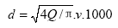
式中 d－配水管直径（m）；
Q－施工工地用水总量（L/S）；
v －管网中水流速度（m/s），生活及施工用水取1.5m/s，消防用水取2.5m/s。
供水管径由式
＝0.101m＝101mm
故此根据招标文件业主提供的两个水源取水点DN100/DN150 满足施工需要。
临时用电设计
考虑到主体施工阶段1 台塔吊及17 台(多为钢结构焊接用)电焊机的用电量比装修阶段用电量大，因此临时用电以主体阶段为主。
施工高峰期主要用电机械设备功率表

序 号 | 机械或设备名称 | 型号规格 | 数量 | 额定功率（KW）
1 | 塔吊 | FO/23B、 | 2 | 90
2 | 塔吊 | ST70/30 | 5 | 90
3 | 外用电梯 | SC200/200 | 2 | 60
4 | 混凝土地泵 | HTB80 | 2
5 | 砂浆搅拌机 | SJ500 | 2 | 30
6 | 电焊机 |  | 10 | 12.7
7 | 布料机 |  | 2
8 | 振捣棒 | HZ-50 | 20 | 1.5
9 | 平板振捣器 | PZ-50 | 6 | 0.5
10 | 钢筋弯曲机 |  | 2 | 3
11 | 钢筋切断机 |  | 3 | 3
12 | 钢筋直螺纹设备 |  | 8
13 | 压刨 |  | 3 | 5
14 | 木工圆锯 |  | 3 | 5
15 | 空压机 |  | 3 | 12
16 | 砂轮切割机 |  | 20 | 5.5
17 | 云石机 |  | 9 | 2.3
18 | 手电钻 |  | 15 | 2
19 | 冲击钻 |  | 6 | 2.5
20 | 混凝土磨光机 |  | 2 | 2
21 | 小型翻斗车 |  | 5
22 | 蛙式打夯机 |  | 6 | 3
用电量的计算
总用电量P＝1.1（K1∑P1/COSφ+K2∑P2+ K3∑P3+ K4∑P4）
式中P—供电设备总需要容量（kVA）
P1—电动机额定功率（kW）
P2—电焊机额定容量（kVA）
P3—室内照明容量（kW）
P4—室外照明容量（kW）
K1 K2 K3 K4—电动机的平均功率因数
查表可知COSф＝0.75, K1＝0.6 ，K2＝0.6 ，K3＝0.8 ，K4 =1.0
∑P1＝114.5kW
∑P2＝595KVA
现场宿舍照明用电量所占比重较动力用电量（P1 、P2 之和）要少得多，所以在总用电量计算时照明用电计算可以简化，只要在动力用电量之外再加10%作为照明用电即可。
则总用电量 P=1.1×（0.6×114.5/0.75＋0.6×595）×1.1
≈543kVA
电源选择
根据计算，业主所提供的300KVA 电源不满足施工需要。
根据招标文件供电量的限定，我企业拟另设一台400kw 移动式柴油发电机专供钢结构安装施焊，避免用电相互影响。

定位和测量放线方案
考虑到××××××体育中心体育场改扩建工程的重要性，为了确保施工进度和施工精度，提高施测效率，体现科技奥运的精神，在测量工作中，将全面推行数字化测量控制技术，为施工过程、施工质量提供控制依据，使测量工作成为智能化施工的第一道工序。本方案在施工测量的管理、仪器选择和施测方法上充分采用数字化测量技术，体现了科技奥运、数字奥运的精神。方案中介绍了人员组织、工作部署、仪器选择、工作交接、控制网布设、施工测量、钢结构测量、变形测量和实体测量等各项测量工作的具体要求。作为投标人关注的重点，在建筑物定位测量中充分考虑了原建筑的定位误差、施工偏差和变形所造成的不利影响，以保证保留的原有建筑与新增建筑改扩建过程中的一致性。在钢结构测量中突出了实时测量与安装间的数字化控制。

组织部署
体育场工程测量工作是项目施工管理的一项重要工作，测量工作准确与否，直接影响工程施工进度、使用功能及顺利交验，同时也是项目创优工作的必要保证。在整个测量过程中应认真贯彻落实项目测量管理运行程序、质量管理组织体系及质量过程控制。
准备工作
与甲方代表办理交接桩手续；检核红线桩和水准点；向监理及甲方提交红线桩、水准点复测结果。
对测量人员进行技术交底。
根据甲方提供的测量基准对原有建筑物平面位置和高程进行复测；向监理、甲方及设计提交复测结果。
编制测控布置，分阶段编制细部测量方案。
建立测量数据库。
所有进入现场的测量器具无论是否经过计量检定，均重新到指定的计量检定部门进行检定。
向监理单位呈送承担测量工作的单位和个人应具备的相应的执业资质。
组织管理
组建测量管理部，实行统一管理。下设6个测量组，负责整个工程的测量与验线工作。各测量组根据工作需要配备相应的测量专业工程师、测量高级技师和测量技师，测工的最低级别为中级工。测量组长必须由测量工程师、高级技师或技师担任。（详见表1）
测量组织机构表 表1

名称 | 人数 | 工作内容
技术组 | 2 | 编制细部测量方案，内业管理，建立施工控制、测量和变形观测的数据库及数据处理中心
控制组 | 3 | 控制网测设校核、向施测面传递平面与高程控制、高精度施工测量控制
土建组 | 12 | 土建施工期间的细部测设、体育比赛设施安装测量
验线组 | 4 | 验线、建筑实体复验测量
钢结构组 | 6 | 钢结构安装测量控制
变化观测 | 4 | 建筑物沉降监测、护坡支护体变形监测、相关区域沉降监测、钢结构变形监测
2 测量工作的整体管理和统一协调由测量管理部负责；建筑物变形监测由具有测量专业资质的公司负责实施；控制测量由测量管理部负责实施；施工测量、安装测量由各施工单位自己负责实施；各专业分包的测量基准由测量管理部负责提供。
3 钢结构安装、幕墙及特殊精密设备安装等分包项目的测量管理要纳入到施工总承包的总体测量管理范畴。施工总承包（测量管理部）主要负责提供测量基准、测量方案审批、安装测量过程的复测监督及审核。
数字化测量、管理
本工程在测量工作中将全面使用电子测量仪器；数据计算、数据传输、数据采集、内外业计算、成果输出全面使用计算机管理，以数字化测量模式取代传统的常规测量模式；在平面测量过程中主要采用全站仪进行；高程控制和沉降观测采用数字水准仪进行；对于比较简单的细部测量亦可采用常规测量方法。
标识
所有控制桩点、监测点均设标识牌，牌中注明桩点的名称、精度等级、号、数据及管理单位；对于细部测设的点位、线段用油漆进行标识，注明其质和相关数据。
5．测量仪器配备
仪器配备表 表2
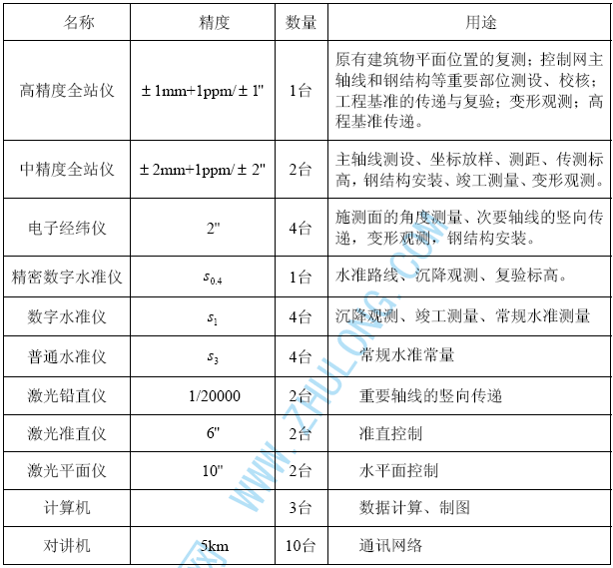

控制测量
为保证总体工程和各分项工程测量工作的统一性、完整性和延续性，本工程建立统一的平面控制网和高程控制网。控制网分为多级。第一级为长期保存高精度整体控制网，同时也作为变形监测的基准。第二级为配合各项工程施工的半永久性或临时性施工控制网，具体包括结构施工控制网、钢结构施工控制网、装饰施工控制网、泳池施工控制网及其它专业施工控制网。施工控制网是根据施工进度顺序分不同阶段进行测设，它的布设原则是要满足相关施工细部测量或施工控制的要求，全面覆盖。平面控制的网形视具体使用对象而定，基本网形宜为矩形。见“测量控制网布置示意图”。各级平面控制网技术指标见表3。
平面控制网主要技术指标表 表3

等级 | 边长（m） | 测角中误差 | 边长相对中误差 | 相邻两点距离误差
第一级 | 100—200 | ± 5 | 1/40000 | ± 2mm
第二级 | 50—100 | ± 10 | 1/20000 | ± 2mm
第三级 | 比赛设施等精密安装测量控制网的精度视实际需要而定

说明：
第一级为长期保存高精度整体控制网络，同时也作为变形监测的基准。
第二级为配合各项工程施工的半永久性或临时性施工控制网，具体包括结构施工控制网、钢结构施工控制网、装饰施工控制网、游泳池施工控制网及其它专业施工控制网。
原有建筑物的复测
平面位置的复测：在原有结构上选取有代表性、外廓完整清晰且便于观测的结构面上设置测量观测点，如柱立面分中点（线）、梁底面分中点（线）；
观测点的设置不少于40个，并且要尽可能的对称布置；对观测点进行编号、标识；
在场地的中心区域设置测站，依据甲方提供的测量基准点（红线桩或导线点）观测采用北京市城市坐标系统，若甲方未能提供测量基准，也可以以场地中心的测站点为原点，以（大致的）纵向方向为起始方向，建立临时场地测量坐标系统；
如果仅一个测站不能满足测量的需要，可以在相应的为增加测站；测量采用全站仪坐标测量法进行，观测时首选设置棱镜，其次为反射片，对于确实无法设置反射装置的点位也可以考虑采用免棱镜测量；观测点的点位测量误差蕊士3n；记录选用全站仪数据采集系统进行。
高程的复测：在比赛场地、首层地面及保留部分的结构面（通道）设置测量观测点；依据甲方提供的高程基准，采用数字水准仪按三等水准测量对各观测点的高程进行实测。
测量基准的确定：将平面位置的复测数据输入计算机，用以D制图，参照原有图纸中的相应几何关系，确定出体育场的实际中心（十字）线的坐标数据；
根据实测的高程数据，确定出体育场现状士0．00的高程和层高；计算平面和高程的现状与设计的差值，并对结果进行分析，预计受沉降因素的影响，建筑物的实际高程与设计高程的差值会较大；将复测和分析的结果上报监理、甲方和设计，请设计、甲方对定位和高程依据进行从新确认。
2．平面控制网测设
2.1 总体平面控制网侧设：根据经设计和甲方重新确认的定位数据，建立以现状体育场中心为原点与现状建筑相符合的的场地平面控制网。控制网分体育场内外两层布设控，制点的间距控制在100-200m，控制网将包括建筑物的主要轴线，具体布设见图1平面控制网布设示意图。控制网采用一级导线测量测设，控制网初步成型后根据观测数据对控制网进行严密平差并对桩点进行归化修正。若条件具备，本控制网将与城市导线网进行三个点的链接；若条件不具备，则本投标人自己在施工区外设立三个校核点。
2.2 施工控制网侧设：施工控制网设在距施工区域较近且便于施测的位置处，是结构施工阶段的主控网。网形为环绕建筑物的三角锁网，控制桩点的间距为50-100m左右，本控制网由首级控制网以导线测量进行测设。
2.3 平面控制网的精度保证的关键是其桩点的长久稳定性的保持。因此首级控制的桩点埋设要按照国家二级变形监测基准点位的要求进行；对于施工控制网的桩点尽可能的设在原有建筑上；对于埋设的桩点不可避免的会存在位移现象，因此在使用期间要适时的对其进行校测，平差后解算出每个点位数据修正值。此项工作每月进行一次。
3．高程控制网的布设与引测
为保证建筑物竖向施工的精度要求，在施工现场设6-10个半永久性水准点，位置详平面控制网布设示意图。水准点引测使用电子水准仪进行，采用附合水准测法。按国家二等水准测量的精度要求进行引测，闭合差要求小于士0.6mm而，相邻两点高程误差要求小于±0. 1mm 。
施工过程中的第二级高程控制网按国家三等水准测量的技术指标和精度要求进行引测，相邻两点高程误差要求小于士1. 0mm。引测方法采用附和水准测量，引测使用电子水准仪进行。
为保证高程控制网的精度，在基础施工阶段每30天进行一次复测，结构施工期间每60天对现场水准基点进行一次复测，复测结果要及时反馈相关部门。
桩点的设置
平面和高程控制基准点（桩点）应布设在不受变形影响的区域；半永久性临时性二级控制基准点应布设在变形影响较小的区域；如果条件允许尽量将桩点设在原有建筑上。
变形监测点应根据设计要求设在变形量大，应能确切反映变形量和变形特征的位置。
控制桩点采用混凝土桩，桩径0. 5m,桩顶标高为场地设计高下0. 3m,顶部预埋100mm ×100mm ×6mm钢板，点位中心镶嵌小1mm铜芯，在桩顶面的角上设水准点，水准点高出钢板5 - 1 0mm，首级控制桩埋深不小于lm，二级控制桩深不小于0. 5m；精度要求较低或临时性的控制桩可采用木桩。
水准基点借用平面控制桩。
控制桩四周要砌井加盖并用钢管做1500 X 1500的防护栏和醒目的标记，确保桩点不被压盖、碾轧、挠动，要保持控制桩间的通视，对于使用时段较短或临时性桩点也要采取相应的保护措施。

建筑施工测量
轴线的投测与精度设计
基础、结构施工阶段主要采用全站仪坐标放样法向待测面投测控制点，为保证测设的精度要求，在两个控制桩上进行。每个待测面至少要投测3个控制点。使用前应做角度、距离校核，经校核无误后，方可在该平面上放出其它相应的设计轴线及细部线。为便于测设，每个施测面的控制点应保持上下一致；条件具备时可以考虑经纬仪方向线法进行投侧。
在士0.000以上结构施工阶段根据条件使用全站仪坐标放样法或激光铅直仪内控法进行竖向传递控制。内控点设在士0.000处，内控点的间距控制在30m左右，每个施工流水段内不少于3个。控制点在选点时要避开梁、柱托及构造上有特殊要求的部位；要保证通视，便于丈量。内控点必须连测，平差调整后才能使用。
采用全站仪坐标放样法投测施测面上控制点的测设精度按I级平面控制实施，测角中误差为士9”，边长相对中误差1/25000,相邻两点的距离误差不大于士2. 5mm o在施测面上局部临时加密的控制点相对精度为测角士10“，量距1/200000内控点的相对精度不低于1/20000。
高程的传递与精度设计
2.1 在基础、结构施工阶段高程传递采用钢尺量距或全站仪间接高法进行。
为保证施测时高程的统一和一致性，需设置与基础、结构同步的水准基点，水准点设在塔身上，用精密水准仪将现场水准点的高程引测至塔身上。结构施工期间标高用钢尺沿塔身铅直向上或向下传递。
2.2 用钢尺传递标高时，进行尺长、尺重和温度改正，要使用标准拉力，要保证尺身的垂直。每个施测面至少要从三处向上传递，校核合格后方可使用。
2.3 水准路线按三等水准测量进行高基准点的误差控制在士Imm以内。附合误差小于士4mm在。钢尺竖向传递标每30天对水准基点进行一次校测。
3．曲线测设
曲线测设时首先测设欲设曲线的控制线（设计曲线的等距线），然后依据控制线沿法线方向用小盒尺定出施工所需的墙、柱位置（轴线的等距曲线）。
控制线到设计曲线的距离控制在Im以内。曲线上各测点的密度，即相邻两测点的间距应根据施工精度的要求进行确定，相邻两点的矢高要求小于8mm，弹线时将墨线中间向外捻至矢高点，再分两段弹线，将曲线的实际矢高控制在2mm以内。
圆曲线测设主要采用极坐标法测设，辅以长弦纵距法、四分高法和全站仪坐标放样法，施测时视具体情况采用相应的测法，对于半径小于15m的圆曲线采用钢尺直接量设的方法。
非圆曲线的测设采用全站仪坐标放样法，其放样的坐标数据用CAD在电子版施工图上直接捕捉获取，将计算机中的数据传输到全站仪，在施测面将全站仪安置在控制点上，按编号图调出欲设点位的坐标，用坐标放样模式依次定出等距曲线上的各个点位。用墨线将各点连接起来就得到与设计曲线等距的新曲线，用盒尺沿新曲线的法线方向再定出墙、柱或梁两侧的外廓曲线。
竖曲线测设：在竖直面上测设曲线主要采用距离交会法和直角坐标法，水平方向用水准仪确定，竖直方向以铅垂线为基准。空间曲线用全站仪坐标放样法进行测设控制。
4．常规要求
4.1 采用先整体后局部、高精度控制低精度的工作程序，科学、合理、简捷的测量方法，坚持测算工作步步有校核的工作方法，为施工提供可靠的测量保障。
对于平面控制网、高程网采用条件平差进行误差调整，对细部轴线等碎部区域测量误差采用现场直接平差进行调整。
测量记录要原始真实、数字正确、内容完整、字体工整，不允许涂改、转抄。
细部平面位置线包括：轴线、柱（墙）结构外廓线、柱（墙）控制线（借线）、门窗洞口位置线。控制线距结构边线的距离统一为300mm。
细部高程控制包括：1m标高线或整米数标高线、结构施工标高控制点。墨线的宽度小于1. 5 mm,墨线的挠度小于lmm。
对测设的控制线及其它关键点线用油漆进行标识。

土建施工测量
1测量工作基本要求及注意事项
1.1施工测量放线工作应执行《建筑工程施工测量规程》（DBJ01-21-95）及国家有关规定。
1.2测量放线人员在工作中应遵守施工测量放线工作基本准则和验线基本准则。
测量仪器应按周期送检，未检定、超出检定周期及检定不合格的测量仪器不使用。
测量放线工作中应认真做好计算、记录工作，并将计算、记录资料及时归档保存。放线后严格执行自检、互检，检查无误后报总包验线。
钢尺量距应采用往返丈量，并进行三差改正，以保证精度。
施工现场内的测量放线点位、标志均要进行保护，如加护栏、涂刷警戒色，防止碰动、破坏。测量作业前应对原始依据进行校核，确定点位无碰动、数据无误后方可进行下一步作业。
现场内材料堆放、车辆停放应保证测量点位间的通视。
2．基础结构施工放线
基础放线直接将经纬仪安在施工层、段上，用正倒镜挑直线法投测建筑物主轴线闭合校核无误后，测设细部轴线、柱位线、集水坑线、电梯井位线、后浇带线和设备基础位置线，且弹上墨线，墨线宽小于1mm。
基础施工高程控制：各层、段、各工序施工前将高程控制点引测到施工层标高整数尺寸500mm（不少于3个点），先进行闭合校核无误后，一次精密定平水准仪，测设各层、段标高500mm线，弹上墨线做为施工层施工高程控制的基准（水准仪居中安支，满足视线等长）。
3．地上结构施工放线
3.1平面控制
首层以上结构放线，由地下一层内控网向上引测。用激光铅垂仪向上投测。
投测时应转动仪器4次，每转90度，在施工层上的接收板上投点一个，取平均值。
再根据此控制线放出各轴线及细部线。同时以外控点为依据进行校对。
3.2 标高控制
由地下室随结构施工向上传递。施工层抄平前，应先校测由下层传递上来的三个标高点，当误差小于3mm为合格，墙体拆模后以其平均点引测50线，作为墙体留洞和层高控制的依据。50线标高允许误差为±3mm。
建筑物平面及标高控制网、各楼层平面及50线均要做预检并报监理验收合格后方可进行下道工序。其中楼层平面线及50线要分别做预检。
4．各项测量放线工作允许误差
4.1 平面控制各项允许误差
轴线竖向投测：每层±3 mm、总高±10 mm
外廓主轴线：±10mm非承重墙边线：±3mm
门窗洞口线：±3mm
4.2 标高控制各项允许误差
细部轴线：±2mm
承重墙、梁、柱边线：±3mm

钢结构及专业安装控制测量
预埋件测量
平面位置
1. 1对于钢结构等有整体要求的重要部位的预埋件需在场地平面控制网上用高精度全站仪（或经纬仪）确定出预埋件的位置或定位基准线。定位基准线相对于游泳馆中心的整体精度为1/40000，定位方向线的测角中误差为士5秒，对应两点间的纵向距离误差为士1. 5mm，相邻两点间的横向距离误差为士1. 5mm。
1. 2对于幕墙等只需要局部整体性的预埋件不单独设立控制网，采用结构施工控制网对预埋件的埋设进行控制，预埋件相对于施工控制网的误差延士1 .5mm。
1. 3在下部硷中预埋与预埋件（地脚螺栓定位板面）同高度的角钢架子，纵横双向中心线均投测在架子上，并用红色三角标识，将其与定位板上纵横柱定位轴线比较，根据偏差情况，调整定位板，使得定位板的纵横轴线与投测的轴线完全重合为止。定位板上的纵横轴线，与设计位置的允许误差为0. 5mm t'在混凝土浇筑完毕后初凝前，应再次检测定位板上的中心线，如发现偏差应即刻校正，直至符合精度要求为止。
1.2预埋件标高控制
地脚螺栓标高测量采用S，水准仪从高程控控制点直接引测到辅助安装的角钢的架子上，用红油漆作好标记，根据引测的标高点，调整定位板的高度到设计位置。
标高测量的允许误差为±1mm。
钢结构安装测量
钢结构测量工作的难点
测量精度高：当使用高强度螺栓连接时，最终闭合差仅为士1.5-2.0mm，相对于对应两端间的距离精度高达1/9万。
工作难度大：若在钢结构的下部进行测量，测量视线必然会受到相当严重的阻碍，导致测量仪器无法工作。
工作量大：无论是在地脚螺栓埋设、各种钢结构安装过程中，还是在变形监测中，大多需要实时或即时测量来密切配合。
受外界因素干扰大：由于本工程钢结构的跨度大、自重大，施工工期长，温度变形和荷载变形对钢结构安装的影响很大。
结构节点复杂；在制作和安装过程中，易产生积累误差
工作方法：安装过程控制测量是确保安装工作的顺利完成关键，它需要采用即时测量来配合安装，拟采用激光导向、全站仪三维坐标测量和电子水准测量进行平面位置控制和高程控制。为提高测量工作效率，在施测中，均采用电子测量仪器进行测量和数据的采集，由计算机进行数据处理，解算出被观测点位或部件的即时位置，并为部件的安装校正提供依据。
精度保障：钢结构安装精度要求螺栓连接时相邻两点间最大允许偏差为士1.5-2.0mmo精密水准仪的测量精度可以达到±0.lmm；高精度全站仪在工作半径为l00m时测量精度可以达到小于±l mm；激光铅直仪工作精度可以达到1/20万。因此只要使用相应精度的测量仪器、和合理的测量方法，测量工作的精度是可以满足安装要求的平面控制网布设。
控制网布设
由于钢结构安装控制测量的精度要比土建施测精度高，所以要测设一个独立的平面控制往来保证安装控制的精度。钢结构安装时f}An结构己完成，根据安装需要分别在建筑物内的砼结构顶部和建筑物的四周布设控制点，控制网的网形以矩形为主，并在标高为22.825的核心筒顶部增设四个控制点。
控制网的精度．为量距1/4万，测角±8，相邻两点间的距离误差< 11mm。
为提高控制网的精度，在测设时，要对内外两侧的桩点进行图形闭合，增加多余观测并对测量成果进行边角平差，并对误差进行分配。
高程控制网沿用土建高程控制网，不再另设。
安装测量
安装测量带钢结构安装方法确定后再另行编制。编制的主要内容包括：地面拼装测量；空中拼装测量；安装过程控制测量；变形监测等内容。
为了保障安装过程的安全对被安装部件进行状态控制测量，使操作者随时掌握被安装部件的即时状态并最终顺利安装，拟采用高精度全站仪对待安装的钢结构单元体进行三维坐标跟踪测量，在结构体进行最终安装前，用全站仪精确测定两端待连接结构体间的距离和待安装结构体在当时温度下的实际长度，为最终安装决策提供依据。每步安装完毕后，要对其各个连接节点位置进行精确测量，确定出其空间位置，为下一步安装提供依据。对于预埋件等精度要求较高的高程控制采用精密电子水准仪进行。

变形测量
变形测量的作用是及时反映出被监测物体的实时状态，预测其发展趋势，为相关部门提拱信息反馈，确保建筑物、重要设备及施工过程的安全性和使用功能。本工程的变形测量均采用电子测量仪器进行，实行数据采集和分析的自动化、智能化。每次监测结束后，将测量数据、测量结果和根据己有成果分析得出的变形规律及发展变化趋势等信息，以电子和书面两种形式及时反馈给相关部门。
变形测量工作内容
变形监测工作部署
建筑沉降（上浮）测量：包括测量建筑物的沉降（上浮）量、沉降差及沉降速度，并计算基础倾斜、局部倾斜、相对弯曲。
钢结构变形测量：包括结构体受温度、应力、荷载变化产生的竖向和水平方向变形，安装支撑体的竖向和水平方向变形（另见钢结构测量）。
基坑挡土墙位移测量：包括土钉墙、地面沉降及相邻设施的沉降、倾斜测量对象 精度等级 测量内容 测量方法
建筑物 一级 竖向 二等精密水准测量
钢结构 二级 竖向、水平 全站仪坐标测量
支撑构架 二级 竖向、水平 二等水准测量，经纬仪方向线法
基坑支护 三级 竖向、水平 三等水准测量，坐标测量，方向线法
基坑周边设施 三级 竖向、倾斜 三等水准测量，方向线法和水平位移等测量。
2．位移观测点的设置
2.1 监测基准点应布设在变形影响范围以外，靠近观测目标，便于长期保存和联测的稳定位置；监测点应设在变形量大的地段，应能确切反映变形量和变形特征的位置。
2.2 建筑物变形监测点的具体位置待与设计协商后再确定；基坑挡土墙位移观测点沿基坑边每隔20米左右设置一个，基坑周围25米内对沉降敏感的设施设沉降观测点；
2.3 位移监测基准点、监测点的埋设方法及基准点的位置应满足规范及标准要求，应设有明显的标识。
2.4 在观测期内要对观测路线和观测点位提供有效的保证，防止点位受到碾压、扰动，要确保视线的通畅。
3．变形测量精度设计
本工程建筑物变形测量等级为一级，钢结构移测量等级为一级，钢结构变形位移测量在保证测量精度（士1. 0mm）的基础上采用全站仪坐标测量法；基坑挡土墙等其他项目的位移测量等级为二级。
沉降测量精度和观测方法 表4
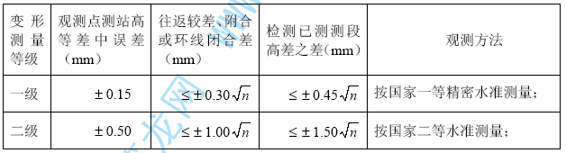
工作要求
4.l 测量频次：以反映荷载变化和施工进度对建筑物产生的变形量为原则：
当变形趋趋势明显异常或接近最大允许变量时应增加变形测量的频奔牌万结构干短施土期间对基坑支护每周测量一次直至基坑回填土结束；在施工过程中，如有基坑边大量堆载、长期连续降雨等情况或当有事故征兆出现时，应连续测量。
4.2 沉降是否进入稳定阶段，应由沉降量与时间关系曲线判定。若最后三个周期测量中每周期沉降量不大于2根号2倍测量中误差可认为已进入稳定阶段，或根据北京地区经验确定（1mm/1004）。
4.3 观测过程中如有异常
情况应立即通知设计单位及有关部门。当基坑支护体的变形每天超过2mm或挡上墙的总位移超过50mm时，应及时通知设计单位研究措施，阻止变形发展，确保基坑周围设施及基坑安全。
5．变形测量成果
变形测量成果见表6 表5

1 | 沉降测量成果表
2 | 沉降测量点位分布图及各周期沉降展开图
3 | 建筑物等沉降曲线图
4 | 沉降测量分析报告

其它测量
装饰测量
结构施工时在每个结构空间保留必需的平面和高程测量基准为装饰施工提供依据，保持两个施工阶段的完整性和统一性；根据设计和施工的要求对装饰造型、图案进行放样测量。
2．幕墙测量
幕墙放样由专业测量人员进行；在面积较大的幕墙放样时要注意其整体性和与结构的关系；放样后要根据放样线对预埋件的位置进行校核测量；放样位置误差为≤士1.0mm，标高误差为≤士0. 5mm o
3．比赛设施安装测量
田径及球类比赛场地测量；各类相关标志、基准点位的测设；裁判设备、系统的安装测量；电视摄像轨道、机位的安装测量。现有测量手段完全可以满足其测量精度的要求，施测时根据相关规则的具体要求进行。

复测检验测量
验线
验线工作由施测小组自检、施工测量管理部验线、监理验线和规划验线四级级组成。
建筑物位置、建筑高度等纳入城市规划管理的项目由规划部门负责；
施工、安装测量控制的重点部位和关键环节由监理单位负责；施工、安装测量控制的常规验线由施工单位负责。
相互重叠的各级验线工作应尽可能的同步进行，以缩短工作时间。
验线工作与放线工作要做到人员、仪器和测量方法三分开，独立进行。
验线的精度要高于放线；严禁验线与放线同时进行；在施工工序安排上要给验线留出必要的时间，严禁不经验线就擅自施工的现象发生。
验线工作按精度级别和难易程度由专业验线组和质检员分别负责。平面和高程控制、主轴线投测、传高传递、曲线、中线测量等关键部位由专业组负责验线，其余由质检员负责验线。验线工作必须有下道工序的工长参加，并填写交接单。
实体测量
2.1 在结构主体施工期间和其它被甲方和监理工程师要求的阶段，负责对全部工程实体的平面位置和标高进行测量检查和校核。
2.2 常规实体测量的精度≥1/8000；有特殊精度要求的按甲方或监理要求进行。
2.3 在具备测量条件后六日内完成测量外业工作，七日内将测量报告呈交给监理工程师。
2.4 对于需加固改造的原结构体的整体性测量采用全站以三维坐标测量的方法进行，测量的点位误差要求簇±2mm；对于碎部测量采用钢尺或sm盒尺直接丈量的方法进行，丈量误差要求簇±2mm。

结构拆除方案
奥体中心体育场改扩建工程响应国家提出的节俭办奥运的精神，是改变现有体育设施条件，更好服务于奥运会配套设施的工程。体育场原结构拆除工程量较大，安全管理工作是重中之重，为此我们总包方的对安全拆除和安全生产极为重视，专门制定了结构拆除方案，安排关键拆除工序的施工顺序，对于拆除过程中因气候、重大事情、不可抗拒因素等的影响，均作了精心准备以确保结构拆除工程的顺利完成。招标文件规定以下拆除范围对现有的体育场内

拆除范围
1 拆除加固公司拆除部分
Ⅰ段、Ⅲ段三层以上，Ⅱ段等实行结构无损性拆除。
总承包方结构拆除部分
Ⅰ段内球型网架，Ⅱ段电子计分牌，Ⅳ段高架平台及四个通道口等。

施工部署
1 管理措施
根据本工程的特点。我方选派经验丰富的施工技术人员，训练有素的施工队伍，配备现况良好的机械设备，采取先进、合理、有效的施工方案。合理组织安排本工程的施工。本企业对拆除工程极为重视，为优质高速安全完成任务，选派具有丰富实践经验，业绩突出，工作能力强的管理人员负责拆除工程，选派精兵强将组成作业队，针对此次拆除的范围，我企业对现场进行了认真的查勘，充分地理解了招标文件的要求。我企业的施工原则是：不破坏其他不拆除设施的正常使用。见缝插针地连续性、灵活性地施工，做到拆除一处、清运一处。
人员准备
我们根据拆除工程的具体情况，随时调整拆除计划。初期安排拆除人员150人；架子工80 人（随工程量的变化而增减人员）。
机械准备
拆除机械：液压钳2 台、风镐4 部、液压锤2 台、挖掘机2 台，装载机2 台，空压机1 台，运输车辆15 部，吊车一部等。

拆除施工准备及顺序、方法
1 拆除施工准备
施工前与交管部门议定导行及渣土运输方案。实施时有专人协助指挥，疏导交通，将影响交通的不利因素降到最低程度。
施工现场出入口设置警告施工标牌，对拆除范围进行第二次围挡。施车辆通行通道要设置围挡，防止碰、刮。
施工拆除现场附近的各种公用设施应加以妥善保护，损坏时应及时向有关管理单位通报。
拆除现场范围内的园林树木要妥善保护，对所有树木、植被应有保护性措。
拆除现场范围内的现有通讯、照明、动力线路、污水、排水等应进行保护；。
晚上10 时至翌日凌晨6 时严禁施工，法定假日、重要活动及学生考试期间严禁施工，制订详细的防扰民措施。
拆除施工顺序、方法
办好各种相关手续，进行安全教育，并组织人员熟悉施工现场，准备所需材料设备。
搭设防护网，封闭拆除区域，在周边设安全警示牌，通往拆除施工区的道路边界处设安全警示，并派专人进行看护，以保证行人车辆的安全通行。
清理现场
施工准备工作完毕后，开始对拆除范围进行现场清理，检查通往各部位的各种水、电、气及通讯等管线封堵工作是否完成，组织人员对各部位可处理的物资进行集中清理。
根据业主要求，对原建筑物内可留用设施进行保护。
在拆除西Ⅰ段球型网架时，要搭设满堂红脚手架，考虑看台及高架平台的荷载。钢脚手架的自重及网架拆除的荷载。原来一二层看台及高平台下需加固支撑，我企业如能有幸中标将根据业主提供的原结构图计算，计算荷载能力，制订支撑加固方案，制订脚手架方案。
球型网架拆除步骤要遵循装配 顺序，反方向逐件拆卸。要注意网架力量均衡的变化。
拆除南Ⅱ段高架平台电子计分牌时根据业主提供的原结构图制定脚手架搭设方案，由上至下逐层拆除破碎。
对专业性强的拆除工作由专业人员指导拆除工进行拆除。
建筑物拆除方法
建筑物拆除方法
4.11 液压剪降层
对多层结构拆除要首先拆进行液压剪降层破碎拆除。为方便渣土运输对体积较大部分进行二次破碎。
4.22 减少噪音
拆除中用液压剪进行降层施工同时，注意安全、降低施工噪音等问题。
4.33 防止坠落以上过程所拆除的各种落体（如梁、柱、板、渣体等）由外向坠落，应注意安全防护。

拆除工程安全措施
1 电焊、气割安全措施
1 从事电焊、气割操作人员，必须进行专门培训，掌握焊割的安全技术、操作规程，经过考试合格，取得操作合格证后方准操作。操作时应持证上岗。徒工学习期间，不能单独操作，必须在师傅的监护下进行操作。
严格执行用火审批程序和制度。操作前必须办理用火申请手续，经本单位领导同意和消防保卫或安全技术部门检查批准，领取用火许可证后方可进行操作。
用火审批人员要认真负责，严格把关。审批前要深入用火地点查看，确认无火险隐患后再行审批。批准用火应采取定时（时间）、定位（段、档）、定人（操作人、看火人）、定措施（应采取的具体防火措施），部位变动或仍需继续操作时，应事先更换用火证。用火证只限当日本人使用，并要随身携带，以备消防保卫人员检查。
进行电焊、气割前，应由施工员或组长向操作、看火人员进行消防安全技术交底，任何领导不能以任何借口纵容电、气焊工人员进行冒险操作。
装过或有易燃、可燃液体、气体及化学危险物品的容器、管道和设备，在未彻底清洗干净前，不得进入焊割。
严禁在有可燃蒸气、气体、粉尘或禁止明火的危险性场所焊割。在这些场所附近进行焊割时，应按有关规定，保持一定的防火距离。
遇有五级以上的大风气候时，施工现场的高空和露天焊割作业应停止。
领导及生产技术人员，要合理安排工艺和编排施工进度程序，在有可燃材料保温的部位，不准进行焊割作业。必要时，应在工艺安排和施工方法上采取严格的防火措施。焊割作业不准与油漆、喷漆、脱漆、木工等易燃操作同时间、同部位上下交叉作业。
焊割结束或离开操作现场时，必须切断电源、气源。赤热的焊嘴、焊钳以及焊条头等，禁止放在易燃、易爆物品和可燃物上。
10 禁止使用不合格的焊割工具和设备。电焊的导线不能与装有气体的气瓶接触，也不能与气割的软管或气体的导管放在一起。焊把线和气焊的软管不得从生产、使用、储存易燃、易爆物品的场所或部位穿过。
1．11 焊割现场必须配备灭火器材，专人现场监护。
防火安全措施
乙炔瓶、氧气瓶和焊割工具的安全设备必须齐全有效。
乙炔瓶、氧气瓶在新建、维修工程内存放，应设置专用房间单独分开存放，并有专人管理；氧气瓶、乙炔罐必须相距5 米以上，且距火源不小于10 米，要经常检查压力表、安全阀是否灵敏有效；要有灭火器材和防火标志。
乙炔瓶、氧气瓶不准放在高低压架空线路下方或变压器旁。在高空焊割时，也不要放在焊割部位的下方，应保持一定的水平距离。
乙炔瓶、氧气瓶应直立使用，禁止平放卧倒使用，防止油类落在氧气瓶上；油脂或沾油的物品，不要接触氧气瓶、导管及其零件。
乙炔瓶、氧气瓶严禁爆晒、撞击，防止受热膨胀。开启阀门时要缓慢开启，防止升压过速产生高温、产生火花引起爆炸和火灾。
焊割时，要严格执行操作规程和程序。焊割操作时，先开乙炔气点燃，然后再开氧气进行调火。操作完毕时，按相反程序关闭。瓶内气体不能用尽，必须留有余气。
看护（监护）人职责
清理焊割部位附近的易燃、可燃物品，对不能清除的易燃、可燃物品要用水浇湿或盖上石棉布等非燃材料，以隔绝火星。
要坚守岗位，不能兼顾其他工作，要与电、气焊工密切配合，随时注视焊割周围的情况，一旦起火及时扑救。
在高空焊割时，要用非燃料做成接火盘和风挡，以接住和控制火花的溅落。
在焊割过程中，要随时进行检查，操作结束后，要对焊割地点进行仔细检查确认无危险后方可离开。在隐蔽场所或部位操作完毕后，要反复检查，以防阴燃起火。
要根据情况，备好适用的灭火器材和防火设备（石棉瓦、接火盘、风挡等），做好灭火准备。
发现电、气焊操作人员违反电、气焊防火规定、操作规程或动火部位有火灾、爆炸危险时，有权责令停止操作，收回动火证及操作证，并及时向领导或保卫部门汇报。

防尘、环保、防震、减噪、防扰民及文明
施工措施
1 防尘及环保环卫措施
施工期间，设专人定期清扫施工围边各道路及通往主要干道和门前三包地段，清运渣土期间每天派一辆货车，2-3 人沿清运路线巡回洒水清扫。
1.2先实施“浸水渗透法”将屋顶尘土浸湿，再将室内整个喷洒降尘。
现场无扬尘。在进行拆除作业时，一边拆一边喷水降尘。
运输车辆的车容、车况良好；车辆出场时清扫车轮、车厢，关好防尘罩，以免尘土飞扬或遗洒。
一些有毒有害有污染的物品要单独处理，以免运出后污染土地或危害他人健康。
特殊工种的施工人员，配备劳动保护用品，防止受到污染，保护施工人员的身体健康。
环保环卫管理工作是实现绿色环保施工的重要手段，一定要与整个施工过程结合在一起；同时虚心接受政府和甲方环保环卫部门的监督、检查，不断地改进提高，完善环保环卫措施，把绿色环保施工做得更好。
防扰民措施
拆除施工前，由公司外协部对所在区域管辖的街道办事处、城管、交通、居民委员会通报工程施工的地点、规模、拆除工程性质、工期及可能受影响的区域范围、时间、影响程度及施工的一些防治措施等情况进行交流汇报，以取得他们的协助和支持，共同作好居民宣传工作。征求居民代表的意见和建议，并把意见和建议及时汇报给公司，尽快作出决定，给予回复。
施工时间控制在早7: 00 至晚22：00 之间。
施工车辆、机械设备保持车容、车况良好，特别是消音系统完好，降低噪音，使噪音控制在75 分贝以内。
施工中减少震动，不允许有大块或大面积倒塌，减低对居民房屋及电器设备造成影响。
避免或减少由于施工造成的噪音、空气污染而带来的扰民影响，避免日常行人路及道路的使用。
施工中洒水降尘，严禁尘土飞扬对居民生活造成影响。
对车辆行驶路线保持清洁。
教育工人在居民区附近施工或经过居民区不要大声喧哗，装卸物资轻拿轻放。
对民扰情况，认真作好思想教育工作，沟通思想，交换意见，作好耐心说服引导工作及安抚工作。
防震、减少噪音措施
为有效地控制生产过程中产生的噪声，确保现场工作人员身心健康和周边居民的健康，针对本工程特点制定以下措施：
本工程大多采用进口及性能好、噪音低的机械设备。
机械的消音系统完好。
加强对设备的检修，增加润滑减少设备摩擦，在设备底座下面加隔音板。
运输车辆在场区及居民区行驶速度控制在5 公里／小时内，禁止鸣笛、哄油门。
人员在厂区或居民区施工或经过时，禁止大声喧哗。
装卸物品时轻拿轻放。
拆除作业时，一律由上而下，逐层拆除，禁止整堵墙面或水泥大块从高处倒塌，绝对禁止从建筑物下方掏空，使建筑物整体倒塌。
对噪音较大的机械设备要搭隔音棚。
对办公区、生产区、居民区较近的施工部位，要搭设隔音墙。
根据噪音源的不同，采用不同的消除噪音方法，尽可能的将噪声降到最低，控制在国家标准之内。
文明施工措施
开工前，产拆除区域内各道口·路口设明显标志，设专人看守，警示行人车辆注意安全。
拆除过程中，必须用水喷洒施工现场，并在拆除建筑物室内洒水降去浮尘；机械一边拆一边洒水，尽可能将扬尘降到最小范围之内。
机械消音系统完好无损，尽可能降低噪音；白天施工<75dB,夜间施工<55dB；机械停放位置适当；材料码放整齐；各交通要道畅通干净。
施工时间控制在7：00 一22：00 之内。
保护好预留建筑和花草树木；对被拆建筑物周边的树木（树身距地面1．5m）要作防护处理。
认真贯彻执行《首都文明公约》，搞好精神文明建设。

主体结构、装修施工方案

钎探验槽施工方案
施工准备
根据设计图纸绘制钎探孔位平面布置图。
根据钎孔数量配足标准钢钎及穿心锤，钢钎用直径25mm 的钢筋制成，钎头呈60°尖锥形状，钎长2m，穿心锤重为10kg，钎杆上预先划好30cm 横线。
土方已挖至基坑（槽）底设计标高，且人工清槽完毕后进行钎探验槽工作。
工艺流程
为了保证后序工程能及早插入施工，验槽工作应按施工段的划分分段进行，第Ⅰ段成槽后应立即进行钎探验槽工作，Ⅱ段可同时验槽。
钎探工艺流程为：放钎点线——就位打钎——拔钎——灌砂——记录锤击数——数据分析。
施工方法
本工程I 段为筏板基础，II 段为独立柱基及联合柱基。基础部位为打钎范围。
打钎时穿心锤从50cm 处自由落下，每打入30cm 记录一次锤击数，共记录5 步。
钎探数据及时收集、整理、分析，如发现个别区域数据异常应分析其原因，并根据需要采取技术措施，保证基础受力的均匀。
打完的钎孔，经过质量检查人员和有关专业工程师检查孔深与记录无误后，即可进行灌砂。灌砂时，每填入30cm 左右可用木棍或钢筋棒捣实一次。
质量要求
钎探深度必须符合要求，锤击数记录准确，不得作假。
遇钢钎打不下去时，应请示有关专业工程师或技术员：取消钎孔或移位打钎。不得不打，任意填写锤数。

钢筋工程施工方案
钢筋工程简介
钢筋品种：HPB235 级钢筋（Ⅰ级钢筋）、HPB335 级钢筋（Ⅱ级钢筋）、HPB400 级钢筋（Ⅲ级钢筋）；
钢筋规格：钢筋直径6 至32mm；
受力钢筋混凝土保护层最小厚度不应小于钢筋的公称直径，具应符合表14-2-1 要求：
钢筋保护层厚度 表14-2-1

结构部位 |  | 保护层厚度
地下室底板、柱基下铁 |  | 50mm
地下室底板、柱基上铁 |  | 20mm
地下室外墙外侧 |  | 40mm
地下室外墙内侧 |  | 20mm
其它墙体 |  | 15mm
现浇楼板 | h＜＝100 | 15mm
现浇楼板 | h＞100 | 20mm
现浇梁 | ＜＝C20 | 30mm
现浇梁 | ＞C20 | 25mm
柱 |  | 30mm
施工准备
1.4.1、充分熟悉施工图纸，及时发现结构图纸中的疑点以及错误的地方，提前与设计洽商，做好施工前的准备工作。工长对外包队伍进行详细的技术交底。
同时，将施工中的难点、重点加强预控。
1.4.2、钢筋翻样做到与现场施工相结合，发现图纸钢筋过密及时与设计洽商。同时，在满足结构施工规范前提下，充分考虑结构与装修的关系。钢筋翻样实行翻样员与工长双重把关，避免多翻、漏翻、错翻，并接受监理的监督。
1.4.3、对重要部位和特殊部位施工前绘制施工大样图，以便更有效地指导施工。
1.4.4、施工前根据本工程的具体特点，对操作人员进行相关的理论、规范教育，并进行具体操作培训。
1.4.5、钢筋采购严格按ISO-9002 质量标准和公司物资《采购手册》执行。
项目经理部提前将钢筋合格分供方资质等有关资料报送给监理，会同业主确定合适的分供方。钢筋进场后要报监理验收，并作好记录台帐。
1.4.6、本工程钢筋在现场加工，完全能保证工程的钢筋供应。加工好的钢筋要严格按照分楼层、分部位、分流水段和构件名称分类堆放，保证按现场进度配套供应成品钢筋。
钢筋连接形式：
根据设计图纸要求基础地梁纵筋、框架柱纵向受力钢筋均采用机械连接，A级接头。我方经研究决定采用滚轧直螺纹连接。其他部位的钢筋、箍筋及分布钢筋均采用搭接。
.标准型连接套的外形尺寸应符合下表规定。
连接套外形尺寸 表14.2.2 单位：mm

规格（d） | 螺距（p） | 长度L0-2 | 外径φ0-0.4 | 螺纹小径D1+0.40
φ20 | 2.5 | 54 | φ31 | φ18.1
φ22 | 2.5 | 60 | φ33 | φ20.4
φ25 | 3 | 64 | φ39 | φ23.0
φ28 | 3 | 70 | φ44 | φ26.1
φ32 | 3 | 82 | φ49 | φ29.8
φ36 | 3 | 90 | φ54 | φ33.7
φ40 | 3 | 95 | φ59 | φ37.6
钢筋工艺流程
提料定货——进场复试——现场存放——加工成形、半成品预检——接头试验——绑扎连接——验收——成品保护。
钢筋加工
所有种类、直径的钢筋必须在复试合格后方可加工，直螺纹加工需在现场做工艺检验试验合格后方可操作。
滚轧直螺纹接头的加工
滚轧直螺纹接头施工工艺流程
钢筋切断→端头套丝→端头套筒或套塑料丝帽→现场连接
钢筋在进行套丝前，须检查钢筋端头，不得出现弯曲的情况。钢筋采用砂轮锯切断，钢筋断面要平直且要与钢筋轴线垂直。钢筋丝头加工完毕后，应立即带上塑料丝帽或拧上连接套筒，防止在堆放、吊装搬运过程中弄脏或碰坏钢筋丝头。
钢筋在套丝前要做好标记，防止套丝长度不够或过长，保证有效套丝长度为1/2 套筒长。
钢筋的切断、弯曲
钢筋断料长度需严格按加工图纸所示下料长度。断料时必须采用切断机断料，不得使用电气焊。
不同直径钢筋弯曲时需按相应的弯曲半径加工。钢筋弯曲时要保证弯曲角度和平段长度符合要求。
Ⅰ级钢筋做板筋使用时末端做180°弯钩，弯曲直径等于2.5 倍的钢筋直径，平直段长度等于3 倍的钢筋直径。如图14-2-1 所示。
Ⅰ级钢筋弯钩尺寸示意图1 图14-2-1
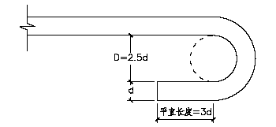
Ⅰ级钢筋使用在梁、柱内做箍筋使用时按抗震要求末端做135°弯钩，弯曲直径大于受力主筋直径且大于等于2.5 倍的箍筋直径，平直段长度按抗震要求为10 倍的钢筋直径。如图14-2-2 所示：
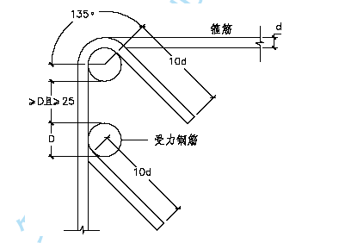
Ⅰ级钢筋弯钩尺寸示意图2 图14-2-2
Ⅱ、Ⅲ级钢筋使用在梁、柱内做纵向受力主筋时末端需作90°弯折，弯曲直径如图14-2-3 所示：
Ⅱ、Ⅲ级钢筋弯钩尺寸示意图 图14-2-3
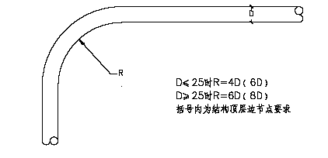
箍筋、定位筋的加工
墙、柱钢筋绑扎时除了按设计要求绑扎箍筋外还应设置定位筋（或梯子铁）进行固定，定位筋采用φ6 钢筋统一制作。因为本工程柱形式多样，箍筋、定位筋加工时应按柱号分别放样，然后做样板统一规格进行加工，加工后分规格码放整齐。
不同截面柱的定位筋形式见图14-2-4，加工时应注意对于大截面柱应增加顶筋数量，顶筋总长度要比柱截面尺寸小2mm。
柱定位筋形式图 图14-2-4
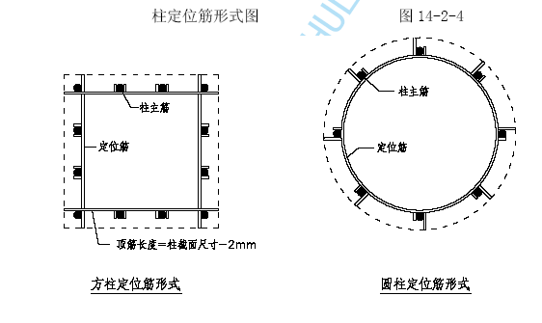
墙体内梯子铁形式见图14-2-5，梯子铁加工高度为墙高加1m，梯子铁的顶筋要保证长度一致、端部平整，且端部应刷防锈漆保护。
加工后堆放
钢筋加工后按规格分部位码放整齐，并制作明显标牌，标明型号、直径、使用部位等。堆放场地应平整、坚实并应保证排水畅通，钢筋下部垫高，防水生锈。
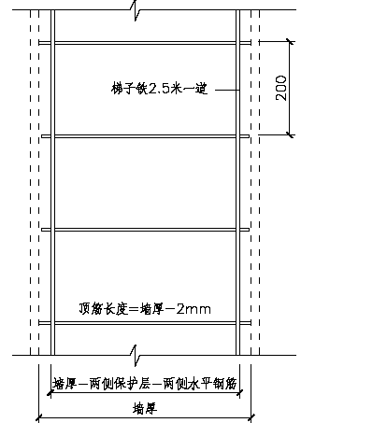
梯子铁形式图 图14-2-5
钢筋接头试验
滚轧直螺纹钢筋接头检验按同一施工条件下采用同一批材料的同等级、同型式、同规格接头，每500 个接头为1 验收批，不足500 个也为1 验收批，每一验收批在现场随机取3 个接头，在现场连续检验10 个验收批，当其全部单向拉伸试件一次抽样合格后，验收批接头数量可扩大一倍。取下接头的钢筋采用冷挤压或绑扎搭接。
钢筋绑扎
绑扎要求
绑扎钢筋前首先排筋，要求钢筋位置和间距符合图纸要求。板筋、墙筋和柱筋均应在混凝土垫层或模板上弹出墨线；墙体水平钢筋的间距应制作控制杆进行控制。
钢筋就位时应注意搭接关系，水平结构钢筋由上至下分别是楼板钢筋、次梁上铁、主梁上铁、次梁下铁、主梁下铁；墙体水平筋位于立筋外侧。
在进行直螺纹钢筋连接时，要保证钢筋和连接套筒丝扣干净、完好无损。现场施工时要做到取下一个丝帽连接一根钢筋，不得随意将所有丝帽取下。
套筒必须用管钳扳手拧紧，使两钢筋丝头在套筒中央位置互相顶紧，或用锁紧螺母锁紧，拧紧完的钢筋在钢筋上做出标记。
梁、板钢筋上铁接头应布置在跨中，下铁接头布置在支座。
接头位置要相互错开，在任一接头中心至长度为钢筋直径35d 范围内，受拉区钢筋接头数量不得大于50%。
钢筋搭接连接时两根钢筋间要绑扎三道，搭接长度应满足03G329-1及03G101-1 要求。
钢筋绑扎时通过砂浆垫块保证钢筋保护层的厚度，垫块应采用与使用部位的混凝土相同的配比（减石）制作，垫块应统一制作，要保证其结构密实、尺寸相同（5cm 见方）、相同部位厚度一致。垫块间距不大于600mm，墙柱垫块下部应落在水平分布筋上，保证其安装稳固。
独立柱及条形基础钢筋绑扎
工程流程：柱基底筋绑扎→柱插筋固定→基础混凝土浇筑、回填土、拉梁垫层施工→拉梁钢筋绑扎
条形基础下层钢筋绑扎时应注意短向钢筋在下侧，长向钢筋在上侧；
另外按设计要求，单独柱基边长及墙下条基宽度大于等于2.5m 时钢筋在该方向的长度可取该方向边长的0.9 倍，并交错布置，施工时应注意结构两端应布置全长的钢筋。
墙柱插筋下部拐脚与基础板钢筋绑扎牢，并在基础结构面以上绑扎三层箍筋固定插筋位置。
4.3．水平结构钢筋绑扎
4.3.1 工艺流程
底板钢筋施工：压毡层施工→弹线→基础板下层及地梁钢筋绑扎→基础板上层钢筋绑扎→墙柱插筋固定
楼板钢筋施工：楼板支模、预检→墙柱二次放线→弹下铁位置线→下铁绑扎→上铁绑扎→调整插筋。
4.3.2 板钢筋绑扎要满绑“八字扣”，绑丝端头应位于结构内部；上铁下设置马凳支撑，马凳采用Φ20 钢筋制作，形式见下图，排放间距1.5m 左右；边端板筋距梁边有效距离不大于50mm。马凳形式图见图图14-2-6。
马凳形式图 图14-2-6
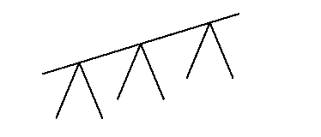
墙柱钢筋绑扎
4.4.1 工艺流程：修整插筋→绑扎竖向钢筋→绑扎定位筋（梯子铁）→绑扎水平钢筋→绑拉钩→加垫块。
4.4.2 竖向结构钢筋骨架通过加设保护层垫块、梯子铁、拉接筋、定位筋等措施保证钢筋位置的准确。
柱钢筋采用定位筋固定，定位筋上中下共设置三道，墙内每2.5m 设置一道梯子铁，另外按梅花形布置φ6@600 的拉接筋和垫块，措施见图14-2-7。定位筋及梯子铁安装时要保证与钢筋间绑扎牢固，顶筋与模板面保持垂直。
墙体钢筋定位图 图14-2-7
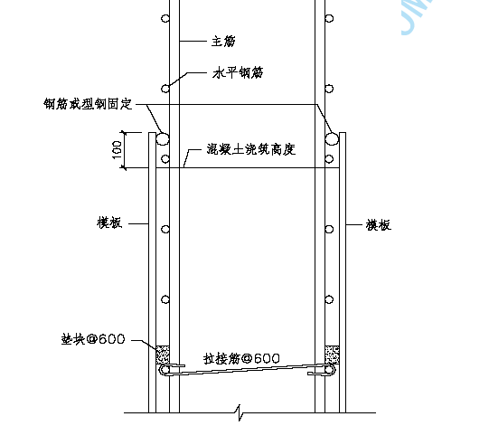
梁钢筋绑扎
工艺流程：主梁下铁→次梁下铁→主梁上铁→次梁上铁→绑扎箍筋→墙柱节点处理。
梁钢筋绑扎时按“上铁在跨中，下铁在支座”的原则进行钢筋连接，梁箍筋开口方向应在梁上，绑扎时开口位置要一左一右间隔布置，箍筋绑扎要使角部受力筋与箍筋角抱紧，保证135º 弯钩平直段为10d 且平行。梁筋要预排钢筋间距，梁底弹位置线，跟线绑筋，梁端第一个箍筋距支座结构边50mm 起步。
箍筋间距按图纸要求尺寸，正确绑扎，要先用粉笔划好位置线。
质量保证措施
在施工中钢筋工长必须做好有针对性的技术交底，做到每个操作者均要熟悉自己工作岗位的工作职责和质量标准，要求班组要做好技术交底和自检工作。
工程中任何人无权随意变更设计图纸的内容及代换。若图纸与实际出现问题时，应及时通知工程技术负责人，以便及时与设计研究处理。钢筋的代换变更必须由设计同意后，以书面形式进行必要的变更修改。
施工前要认真核对构件尺寸，钢筋的规格、型号数量、位置及节点构造，做好钢筋的预排和弹线工作，做到绑筋跟线，上、下排铁交叉节点构造排筋合理，绑丝不得外露，方向向里。
认真做好钢筋的锚固长度、搭接长度及搭接错位的自检工作，避免施工中的返工，保证一次绑扎合格。
合理安放钢筋保护层垫块及马凳铁，保证受力钢筋的保护层尺寸有效。
钢筋半成品制作，先作样板，质检员确认后方可成批下料。在钢筋绑扎前，应先绑墙板梁样板，经专职检查员和相关人员确认后，再大面积绑扎。
支完顶板模板后，放出墙柱位置线和门窗位置线，绑扎时应先将下层伸出的墙筋调直理顺。如下层伸出的竖筋有错位时，应及时调整。
绑扎之前要熟悉图纸，特别注意拐角、墙端、连梁、十字节点等处的钢筋锚固长度必须符合设计要求。
钢筋绑扎时要保证预埋管线的位置准确，按洞口加强方法在该位置进行局部加强，不得任意切断钢筋。
墙柱钢筋绑扎完成、垫块固定完成、施工组长检查合格后，向专职质检员填报自检手续，专职质检员发现不合格者，书面通知限期整改。违期或仍不合格的执行处罚，专检合格后，书面上报监理单位检验，经签字后方可合模。
在固定钢筋位置时，钢筋表面应保持清洁，无凹坑、油漆、混凝土或薄浆溅污、油脂、泥土、锈垢和松渣层等。
顶板钢筋绑扎全部完成，已安装固定保护层垫块，上下层钢筋之间的马凳铁已垫好，施工缝部位封挡完成，自检合格报质检，质检合格报监理单位检验。
混凝土浇筑时派专人修理钢筋，在混凝土初凝前将偏位钢筋矫正回原位。
钢筋安装绑扎允许偏差和检查方法见表14-2-3:
钢筋安装允许偏差和检查方法 表14-2-3
项次 | 项目 |  | 允许偏差 | 检查方法
1 | 绑扎骨架 | 宽、高 | ±5 | 尺量
1 | 绑扎骨架 | 长度 | ±10 | 尺量
2 | 受力主筋 | 间距 | ±10 | 尺量
2 | 受力主筋 | 排距 | ±5 | 尺量
3 | 箍筋、构造筋间距 |  | ±10 | 尺量连续五个间距
4 | 钢筋弯起点位移 |  | ±20 | 尺量
5 | 受力主筋保护层 | 基础 | ±5 | 尺量受力主筋外表面至模板内表面垂
5 | 受力主筋保护层 | 梁、柱 | ±3 | 尺量受力主筋外表面至模板内表面垂
5 | 受力主筋保护层 | 墙板、楼板 | ±3 | 尺量受力主筋外表面至模板内表面垂
钢筋施工要点
6.1、钢筋绑扎前先熟悉施工图纸，核对钢筋配料表及料牌。钢筋绑扎严格按《混凝土结构工程施工及验收规范》（GB50204-2002）和设计要求执行。
6.2、在施工前将对作业班组进行详细的技术交底，把施工图纸消化透，明确绑扎顺序，并加强现场质量控制，严格规范化管理。
6.3、钢筋搭接长度、钢筋的保护层、钢筋接头位置、锚固长度及锚固长度的起算位置严格按照设计规范和设计图纸要求。
6.4、绑扎形式复杂的结构部位时，应先研究逐根钢筋的穿插就位顺序，减少绑扎困难，避免返工，加快进度。钢筋过密时,先进行放样,提前采取措施。
6.5、墙筋绑扎前在两侧各搭设两排脚手架，每步高度1.8 米，脚手架上满铺钢脚手板，使操作人员具有良好的作业环境。
6.6、柱上、下两端箍筋加密，加密区长度及箍筋的间距均应按设计要求。
6.7、为了防止钢筋在砼浇筑时受到污染，用PVC 塑料套管保护。
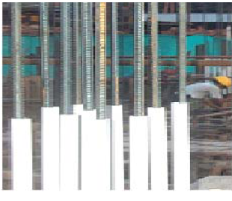
6.8、楼板短跨向上部主筋应置于长跨向上部主筋之上，短跨向下部主筋应置于长跨向下部主筋之下。
6.9、楼板上设备留洞处的钢筋不允许切断，因为设备管道安装好后设备留洞需用混凝土进行封堵。
6.10、在浇筑墙砼前在梁位置处预留梁豁，梯梁伸入墙内与梯板一同浇筑砼。
梁豁深度为3/4 墙厚，在楼梯剪力墙外侧留出1/4 墙厚，确保梁钢筋满足锚固长度且砼不出现色差。在地下室外墙梁豁处增加一圈止水条。

模板工程
本工程结构形式复杂，包括较高独立柱、圆柱、大截面梁等特殊部位，模板支设的质量将是影响工程整体质量的关键。
模板的配备
模板形式
梁、板、墙及矩形柱模板主要采用18mm 厚多层板板面，木方龙骨，钢管或碗扣支撑体系；圆柱模板采用定型钢模板，半圆柱建议经与设计协商改为方柱以便于模板支搭加固，如不可变采用多层板拼装模板；独立柱基模板全部采用多层板和木方支撑。
模板配备数量
本工程I 段为钢筋混凝土结构，结构层数较少，根据流水段段的划分配备模板数量，水平模板考虑段间周转使用，地下按总工程量的整体配备，地上按总工程量的1/2 配备，；竖向模板按单层工程量的1/2 配备；圆柱钢模板加工四套；
Ⅱ段独立柱基整体施工进度可放慢，柱基模板按总量的1/3 配备。
模板工艺流程
竖向结构模板支设：钢筋施工——弹模板定位线——留设洞口——合模——支设支撑体系——调整垂直度
水平结构模板支设：碗扣支撑架搭设——梁底模板支设——梁钢筋绑扎——梁侧模板支设——楼板模板支设验线、隐检、予检等工作在完成各分部分项工程后立即进行。
模板支设方法
够承受钢筋荷载、混凝土荷载、混凝土浇筑过程中的冲击荷载、侧压力及操作人员和施工机械的荷载。
独立柱基模板
独立柱基施工时应首先施工放脚部分，然后进行回填土及拉梁的施工，其放脚模板各部位模板必须保证尺寸准确（位置、平整度、垂直度、标高等）、稳定可靠、强度和刚度满足使用要求，模板要能全部采用多层板及木方支设，具体形式见下图。柱基斜面需要人工抹出，因此模板支设时要架设标高、斜度控制杆，做为施工定形的依据。独立柱基模板图见图14-3-1。
独立柱基模板图 图14-3-1
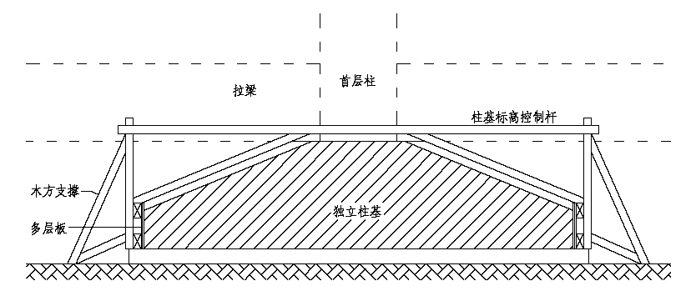
墙体模板
墙体模板采用1.22×2.44m 规格18mm 多层板竖向使用，背楞为50×100 木方，间距300mm；水平龙骨为双根ø48 钢管，间距600mm，竖向主龙骨为双根ø48钢管，间距1800mm；模板支撑采用ø48 钢管加可调托顶紧。穿墙螺栓直径为18mm，双向间距600mm，地下室外墙使用防水穿墙螺栓，内墙穿墙螺栓加塑料套管，以便螺栓回收利用。Ⅰ段地下室外墙模板支设方法见图14-3-2。方
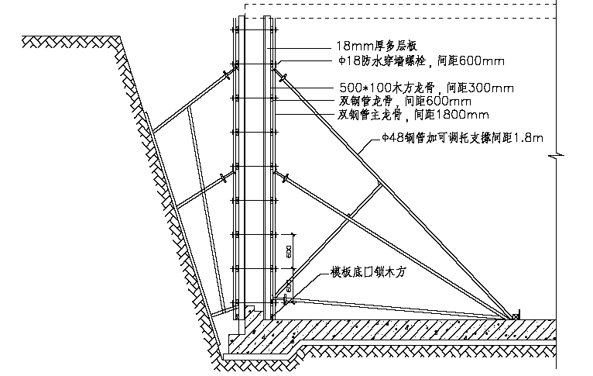法--方法方
地下室外墙均采用M18 防水型穿墙螺栓，螺栓正中位置焊—3×50×50mm的止水片,内墙采用M18 普通穿墙螺栓，穿墙拉杆基本间距横向600mm，纵向600mm。止水片与穿墙撑拉杆满焊严密，两端封头处与两侧模板支设垫木，拆模后除去垫木，沿凹坑内将螺栓切除，凹坑处以膨胀水泥砂浆封堵。底板导墙与地下室外墙模板示意图见图14-3-3。
底板导墙与地下室外墙模板示意图 图14-3-3
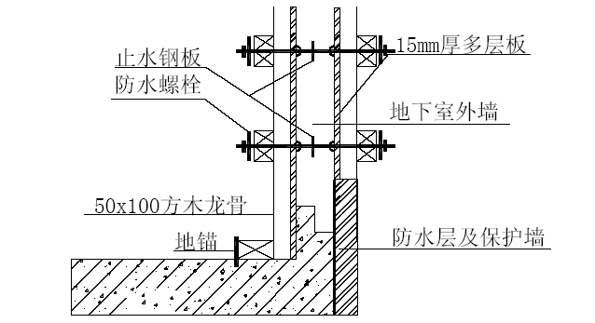
内墙模板支设方法见图14-3-4。
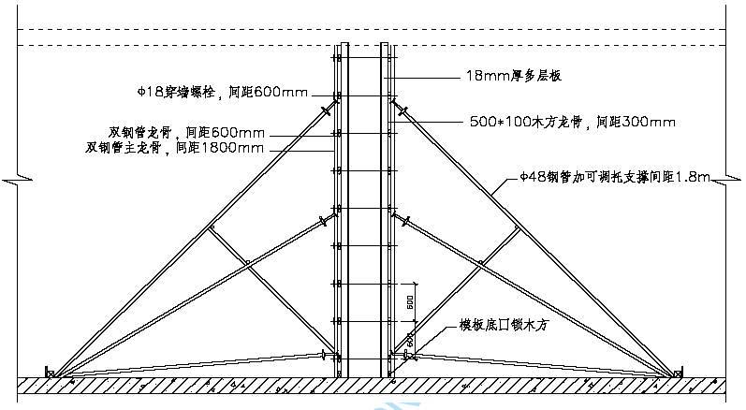首层以上墙体施工时应利用下一层的穿墙螺栓孔加挡板固定模面平整度的要求，节点构造见图14-3-5。
层间墙体模板节点构造 图14-3-5
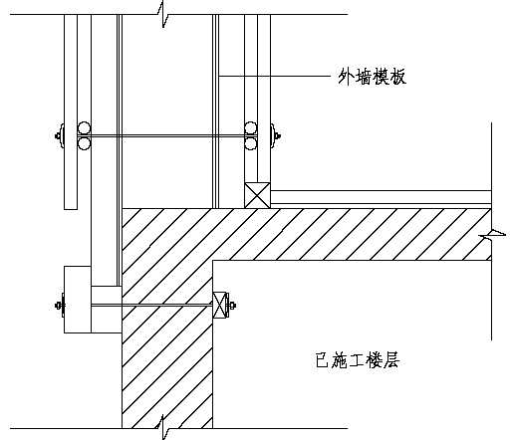
矩形柱模板
本工程柱截面形式及柱高多样，无法加工统一的柱模板，所以柱模板的加工方法为现场拼装，采用18mm 多层板，背楞为50×100 木方竖向使用，间距不大于300mm；水平柱箍为ø48 钢管，间距600mm；柱截面尺寸大于800mm 时应在柱中加一道ø18 对拉螺栓，间距为600mm；柱模板构造见图14-3-6。
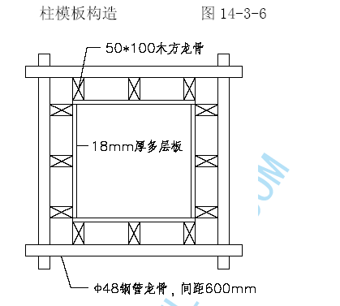
底板及各层楼板施工时留设Φ22 钢筋地锚，柱模板支设时利用ø48 钢管加可调托与钢筋地锚顶紧，特殊部位加设斜拉钢丝绳，标准矩形柱模板支撑方法见图14-3-7。
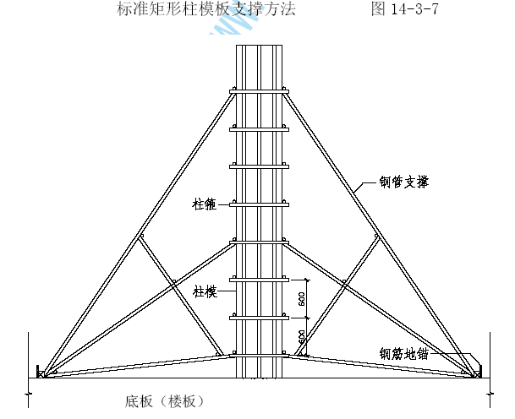
圆形柱模板
底板（楼板）
I 段共设计有15 根圆柱，Z1 直径为600mm。
该柱单段柱高较高，为了保证其施工质量，柱施工时采用定型加工钢模板。本工程共有圆柱根，每根圆柱高 m，圆柱部位水平结构较少，施工进度要求不高，因此圆柱钢模板只需加工一套周转使用，模板高度按上段柱施工的要求加工为m，模板面采用3mm 厚钢板，外侧焊3mm 厚钢肋，其中纵向肋六条，横向环形肋间距为0.5m；模板由两部分组成，其对接边及上下口均焊5#角钢并打φ14 圆孔，安装时使用M12 螺栓连接，螺栓间距0.5m，圆柱钢模板具体构造见图14-3-8。
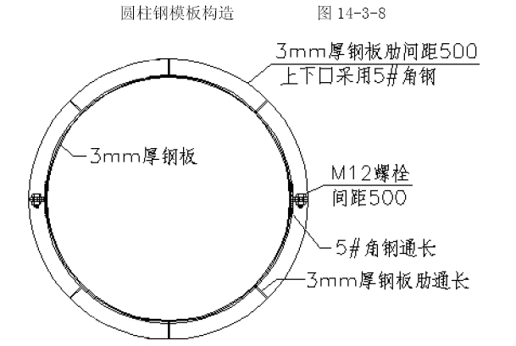
为了保证圆柱的整体性钢模板采用3mm 厚钢板加工，与梁模板相接处肋板及顶部肋板应打孔，便于施工时与相邻模板间的连接；梁柱结点钢模板由两部分组成，施工时使用M12 螺栓连接并将其箍紧在已施工柱结构上
楼板模板
楼板模板采用18 厚多层板板面，次龙骨采用50×100 木方，间距350mm，主龙骨采用100×100 木方，间距900mm。支撑体系采用碗扣架子满堂搭设，立杆间距900mm，立杆顶部加U 形托及可调托支顶主龙骨。具体模板支设方法见图14-3-9。
梁模板
梁模板采用18 厚多层板板面，次龙骨采用50×100 木方，间距不大于300mm，主龙骨采用ø48 钢管，间距900mm 直接与支撑架扣紧。高度大于600mm 的梁加ø18 穿梁螺栓，螺栓水平间距900mm。另外梁板模板支设时均应按跨度的3‰起拱。
标准框架梁模板具体构造详见图14-3-10。
楼板模板支设 图14-3-9

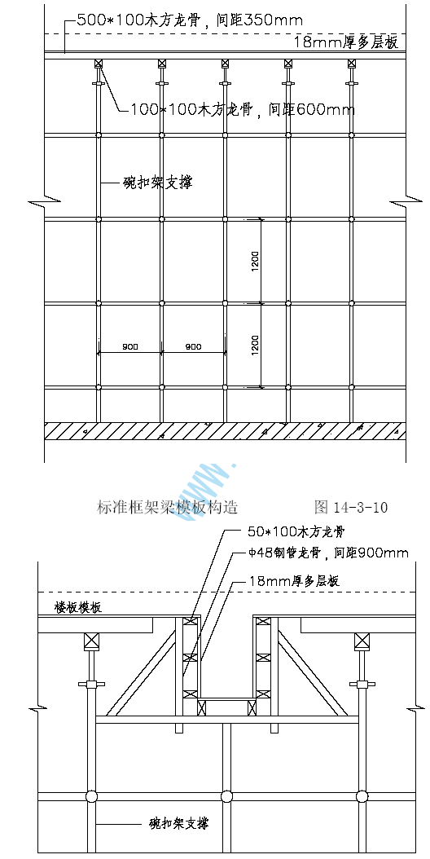
其它
楼梯踏步模板采用50 厚木板固定在梯段侧模上，并在上部钉木方连接，具体形式见图14-3-11。
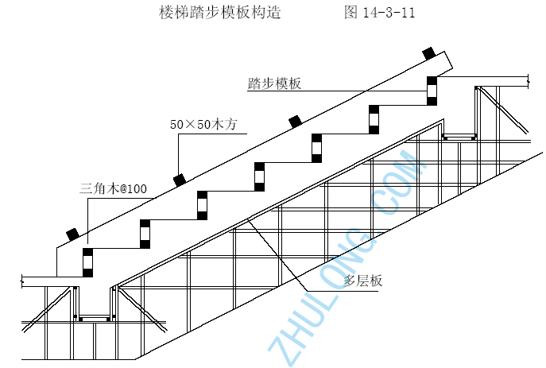
I 段 D 至 E 轴间设计有800mm 宽后浇带 H1 轴至X—3 轴之间设计有300mm 宽施工缝，为了保证后浇带、施工缝两侧混凝土浇筑的平整密实，后浇带施工缝留设时应使用木板及板条将钢筋间的空隙完全封闭，具体构造见图14-3-12。
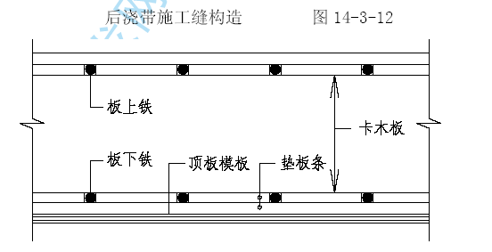
在梁柱结点、筏板与地下室外墙节点等部位混凝土的强度等级不同，施工时应用木板支设临时挡板，一侧混凝土浇筑完在其初凝前浇筑另一侧混凝土，并在浇筑的同时拆除临时挡板，保证两侧混凝土接缝的严密。
后浇带的保护：
楼板后浇带底部用15mm 厚多层板，用50×100 木方做龙骨，并将两侧用钢管做横撑，防止下部浇筑砼时漏浆。待浇筑完砼强度达到砼标准值30%时拆除模板，并将此处的砼凿毛。钢板网将留置于混凝土中 ，不用取出。
基础底板处后浇带防护在后浇带两侧砌筑三皮砖，砖上覆盖木龙骨、多层板及防水簿膜，砖外侧抹防水砂浆，防止上部雨水及垃圾进入后浇带而腐蚀钢筋，减少日后对后浇带处垃圾清理的难度。
外墙后浇带处防护：外墙后浇带在回填土之前按下图设置完成外墙防水卷材的施工工序。但在安放并焊接预制板之前，剔凿和清除墙立面上的松散砼，钢板止水带上的水泥砂浆清除干净，防止日后不方便清理（见下图）:
后浇带两侧梁板支撑：在后浇带砼浇筑之前施工期间，该跨梁板的底模及支撑均不得拆除。当悬挑端长度≤2m 时，设置1 排支撑；当悬挑端长度>2m 时，设置2 排支撑。
后浇带保护图 图14-3-13
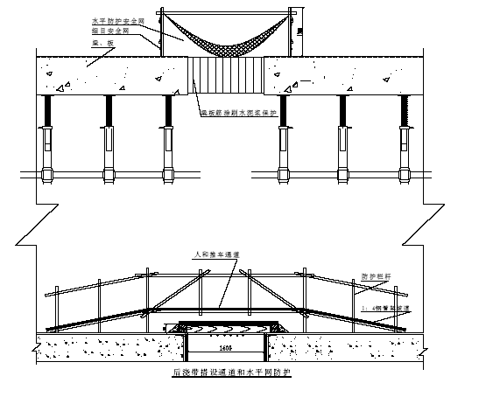
拆模要求
墙、柱模板拆除时保证其表面及棱角不因拆除模板而受损，拆模应以同条件养护试块抗压强度为准。墙柱拆模后应做好阳角的保护。
顶板应加7、14 天同条件试块，监控其强度增长情况，结构强度符合表表14-3-1 要求后方可拆除模板。
顶板混凝土拆模强度 表14-3-1
结构类型 | 结构跨度（m） | 按设计的混凝土强度 标准值的百分率计（%）
板 | ≤2 | 50
板 | >2，≤8 | 75
板 | >8 | 100
梁 | ≤8 | 75
梁 | >8 | 100
4.3.为了保护楼梯踏步的完好，结构施工完后踏步挡板可暂不拆除。
模板拆除后立即派人进行清理和维修工作。要求把模板表面及侧面粘连的灰浆等清理干净、将不必要的孔洞堵严、损坏的板材进行更换，清理完后表面擦一层脱模剂，然后分规格码放整齐备用。
5．现浇模板安装允许偏差见下表
现浇结构模板安装的允许偏差（mm） 表14-3-2
项目 |  | 允许偏差 | 检查方法
轴线位置 |  | 4 | 尺量检查
底模上表面标高 |  | ±4 | 用水准仪或拉线和尺量检查
截面内部尺寸 | 基础 | ±8 | 尺量检查
截面内部尺寸 | 柱、墙、梁 | +4，-5 | 尺量检查
层高垂直 | 全高≤5m | 5 | 用2m 托线板检查
层高垂直 | 全高>5m | 6 | 用2m 托线板检查
相邻两板表面高低差 |  | 1 | 用直尺和尺量检查
表面平整（2m长度上） |  | 3 | 用2m 靠尺和楔形塞尺检查

混凝土工程
混凝土设计强度
混凝土设计强度 表14-4-1

结构部位 | 混凝土强度等级
基础垫层 | C15
独立柱基及联合柱基 | C30
梁筏基础 | C35
首层混凝土墙 | C50
其它混凝土墙 | C40
框架柱 | C55
普通梁 | C30
楼板、楼梯、设备管沟 | C30
其它构件 | C25
基础底板、地下室外墙、人防顶板、训练馆楼面及地下设备管沟采用防水混凝土，抗渗等级为S8。
施工缝、后浇带强度等级提高一级，且使用补偿收缩混凝土。
混凝土的搅拌运输
本工程结构施工全部采用商品混凝土。
由搅拌站根据设计要求计算确定在混凝土内掺加一定量的外加剂，在配合比确定时要考虑混凝土运输时间，在满足设计要求的前提下延长混凝土凝结时间，减小塌落度损失值，改善混凝土可泵性。
混凝土搅拌完成后由混凝土罐车运至现场，利用汽车泵泵送到使用部位进行浇筑。
混凝土施工一般要求
3.1、混凝土浇筑前要做好充分的准备工作，包括检查模板、钢筋、预留孔洞、预埋件等隐预检项目，并进行必要的模板清理、洒水湿润工作。在浇筑过程中，应控制混凝土的均匀性和密实性，经常观察模板、支架、钢筋的情况。
3.2、浇筑混凝土时，随时检查混凝土浇筑的标高。方法是在钢筋上涂红油漆标志，拉线检查，每层板混凝土浇筑完且终凝前必须顺南北或东西方向用扫帚扫毛，纹路要清晰均匀、方向及深度一致。
3.3、应对框架柱根部、墙根部宽度150mm 范围内混凝土平整度严格控制，为下道柱、墙模板支设创造条件。
3.4、各层楼梯凡与本层须同时浇注时，其强度等级同本层。
3.5、混凝土浇筑时要注意不同部位的不同强度等级，以防混凝土打错部位。
浇筑顺序应为：先浇高强度等级，后浇低强度等级。低强度等级混凝土不得浇入高强度等级结构构件内。
3.6、浇筑混凝土时，为防止混凝土分层离析，其自由倾落高度不得超过1.5m，否则应采用串筒、溜槽等措施。
3.7、在后浇带砼达到设计强度之前的所有施工期间，后浇带跨的梁板的底模及支撑均不得拆除。
3.8、混凝土浇筑完毕后，凝固前遗洒在地面、柱、墙的混凝土和水泥砂浆应及时清理干净，用同样方法及时将粘在钢筋上的混凝土浆清除。浇筑完毕后的浮浆应在混凝土没有凝固前刮去（小块铁皮）。
3.9 不同受力构件混凝土强度等级及抗渗、收缩要求不同，在梁柱结点、底板与地下室外墙节点等部位较为突出，但结构施工时同一部位的混凝土应同时浇筑，因此上述部位施工时除了设置临时挡板分隔外还应在要灰时与搅拌站说明清楚，并注意到场各车混凝土的具体类型，避免用错。
3.10 混凝土浇筑后应控制振捣，提高混凝土的密实度，要以快插慢拔为操作原则，振捣棒移动间距控制在0.4 米左右，振捣时间应以浇筑部位截面大小，钢筋疏密情况而定，一般为15—20 秒钟，具体应视混凝土表面呈水平不再显著下沉，不再出现气泡，表面不泛出灰浆为准，上层混凝土振捣时，振捣棒要插入下层混凝土5cm 以上，以保证混凝土整体性。
3.11、泵送混凝土的布料要求
3.11.1 在浇筑竖向结构混凝土时，布料设备的出口离模板内侧面不应小于50mm，并且不向模板内侧面直冲布料，也不得直冲钢筋骨架。
3.11.2 浇筑水平结构混凝土时，不得在同一处连续布料，应在2～3m 范围内水平移动布料。且垂直于模板。
混凝土配合比的确定
委托混凝土搅拌站按现行的《普通混凝土配合比设计技术规定》，混凝土的强度应符合国家现行《混凝土强度检验评定标准》的有关规定。根据施工季节和气候条件，以及所使用的原材料，通过计算和试配确定各种材料的用量，包括其它外掺剂的用量，如粉煤灰、减水剂、缓凝剂，同时确保混凝土的可泵送性，混凝土的坍落度控制在16～18cm 之间。
地下室施工
为了保证混凝土结构的受力及抗渗要求，底板、地下室外墙、及同一段内的楼板混凝土应连续浇筑；独立柱基及框架柱混凝土可按构件单独或分批浇筑。
条形基础及独立柱基宜采用坍落度较低的混凝土，其斜面应在浇筑混凝土的过程中人工抹平
后浇带的施工
后浇带应待其两侧混凝土龄期达到42 天后，用比两侧混凝土强度等级高一级的补偿收缩混凝土浇筑密实，后浇带养护时间不少于28 天，在后浇带混凝土强度达到100℅前不得拆除相应支撑。浇筑前应将两侧混凝土表面浆皮剔除，露出坚实的结构。
墙柱砼的施工
7.1、施工标准
墙柱在梁底部位的水平施工缝，标高要准确，不得超高。
墙柱混凝土浇筑时，严格控制下灰厚度及混凝土振捣时间，杜绝蜂窝、孔洞。每层浇筑厚度不得超过50cm，浇筑前在底部先铺垫与混凝土配合比相同减石子砂浆，并使底部砂浆厚度为50mm。混凝土振捣采用赶浆法，以保证新老混凝土接茬部位粘结良好。（见下图）
下灰浇筑时应在布料管上接一软管，伸到柱内，保证砼自由落体高度不得超过1.5m。下料时使软管在柱上口来回挪动，使之均匀下料，防止骨浆分离（见下图） 。
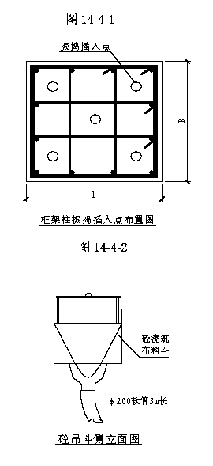
柱子混凝土浇筑到梁底或板底，且高出梁底或板底3cm（待拆模后，剔凿掉2cm，使之漏出石子为止）。施工缝留在梁或板下面，基础部分设置软性止水条。由于柱和梁（或板）砼强度等级不同，在浇筑梁、板砼时，先浇筑柱头处高强度混凝土，且在混凝土初凝前再浇筑低强度梁、板砼（见下图）。浇筑完后应随时将伸出的搭接钢筋整理到位。
图14-4-3
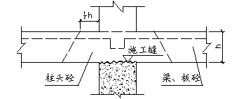
墙柱混凝土浇筑前，应先均匀虚铺3-5cm 厚与混凝土内砂浆相同成份的水泥砂浆。混凝土分层浇筑振捣，每层浇筑高度不应大于0.5 米，施工时采用尺杆量测进行控制，浇筑倾倒混凝土入模不得集中下料冲击模板或冲砸钢筋骨架。中间层混凝土的浇筑高度应高出设计墙柱顶标高30mm，待模板拆除后，弹线由人工剔除上部超高部分，露出石子层。
基础外墙施工缝浇筑
由于墙、柱砼强度等级相同，墙、柱砼可同时浇筑。基础施工时外墙距底板300 高处设置施工缝，在施工缝处设置橡胶止水条。墙体砼一次浇筑到梁底（或板底），且高出梁底或板底3cm（待拆模后，剔凿掉2cm，使之漏出石子为止）施工缝处设置止水图14-4-4
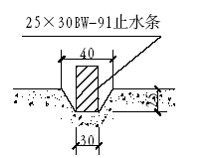
砼的浇筑振捣
浇筑墙体砼应连续进行，内外墙砼浇筑分别按照自身的浇筑顺序进行，每层浇筑厚度控制在50cm 左右，上下层的间隔时间不应超过2h，预先安排好混凝土下料点位置和振捣棒操作人员数量、振捣插入点位置。柱、梁、墙及板均使用插入式振捣器，使用插入式振捣器应快插慢拔，插点要均匀排列，逐点移动，顺序进行，不得遗漏，做到均匀振实，移动间距不大于振捣作用半径的1.5 倍，振捣最大距离为500mm。振捣上一层时应插入下一层5cm，振捣至上层出现浮浆，且浮浆不下沉为好，以消除两层间的接缝。两层混凝土浇筑时间间隔应在混凝土初凝时间内。振捣布点见下图：
图14-4-5
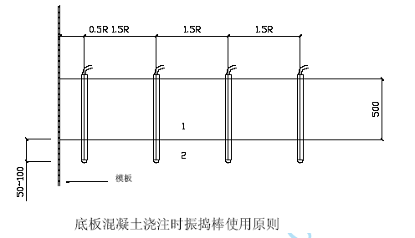
墙体砼浇筑完后墙上口需找平，将上口甩出的钢筋加以整理，用木抹子按标高线添减砼，将墙上表面砼找平，高低差控制在10mm 以内。
梁、板混凝土施工
10.1、梁、板砼应同时浇筑，混凝土泵管必须用马凳支撑，不得直接放在钢筋上，浇完混凝土后，及时将马凳移走并用振捣棒补振密实。浇筑方法由一端开始用“赶浆法”即先浇筑梁，根据梁高分层浇筑成阶梯形，当达到板底位置时再与板的砼一起浇筑，随着阶梯形不断延伸，梁板混凝土浇筑连续向前进行。浇筑与振捣必须紧密配合，第一层下料慢些，梁底充分振实后再下第二层料，保持水泥浆沿梁底包裹石子向前推进，每层均应振实后再下料，梁底及梁帮部位要注意振实，振捣时不得触动钢筋及预埋件。
10.2、梁柱节点钢筋较密时，浇筑此处混凝土时用小粒径石子同强度等级的砼用塔吊吊斗浇筑，并用φ30 振捣棒振捣。保证做到不漏振、不过振，振捣棒不得触动钢筋和预埋件以及预应力筋。振捣后用钢叉片检查梁端及柱头混凝土是否密实，不密实处人工叉捣到密实。
10.3、浇筑板混凝土的虚铺厚度应略大于板厚，但是不应超过30mm，用平板振捣器垂直浇筑方向来回拖动振捣，并用铁插尺检查混凝土厚度，振捣完毕后用木刮杠刮平，浇水后再用木抹子压平、压实。施工缝处或有预埋件及插筋处用木抹子抹平。浇筑板砼时不允许用振捣棒铺摊砼。
10.4、梁、板后浇带
图14-4-6
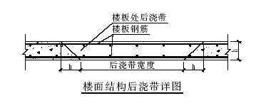
在浇筑后浇带砼之前，应清除垃圾、水泥薄膜，剔除表面上松动砂石、软弱混凝土层及浮浆，同时还应加以凿毛，用水冲洗干净并充分湿润不少于24h，残留在混凝土表面的积水应予清除,并在施工缝处铺30mm 厚与混凝土内成分相同的一层水泥砂浆，然后再浇筑砼。
10.5、反梁等结构错高差部位的混凝土浇筑时应按先低后高的顺序进行，高差较大时应待平面混凝土接近初凝时再浇筑立面混凝土，要保证高差部位混凝土浇筑时不会从下部反浆又不出现冷缝。
楼梯施工
因本工程楼梯可与主体结构同时浇筑，施工时由下至上缓慢浇筑，已浇筑完的踏步人工抹平，并做好成品保护。
12.混凝土的养护
12.1 梁板混凝土初凝后及墙柱混凝土拆模后应立即进行养护工作，严防脱水和收缩裂缝的产生。
12.2 水平结构混凝土采用浇水并覆盖塑料膜保湿的方法养护，竖向结构派人洒水，保持其湿润，预应力梁侧面拆除后喷涂养护液，养护时间不应少于7 天，预应力结构养护时间不少于14 天。
12.3 混凝土强度达到1.2N/mm 前（根据同条件试块试压数据），不得在其上堆料及安装模板。
12.4 冬期施工养护方法应根据环境进行调整，具体方法详冬施方案。
13.质量保证措施
13.1 柱顶、墙顶混凝土浇筑完后需将表面浮浆剔除，露出石子。
13.2 混凝土浇筑完成后在钢筋根部派专人用木抹子挫抹，保证平整度，板面用大杠找平。在混凝土初凝前进行二次抹面，减少开裂。
13.3 混凝土结构整体质量要求混凝土密实，面层平整，阴阳角的棱角整齐平直，梁柱结点或楼板与墙体交角、线、面清晰，无漏浆，无烂根、无错台、无夹杂物、无裂缝，且气泡分散。
13.4 混凝土在拆模后必须保持原貌，不准做剔凿、磨、抹等处理。如产生较大质量缺陷，必须汇同设计、业主、监理各方核查研究后按拟定的方法处理。
13.5 混凝土施工要按规范要求留置试块，进行抗压、抗渗试验。并抽取总组数的三分之一做见证实验。
13.6 现场搅拌的混凝土在运输过程中不得随意加水。
13.7 混凝土结构允许偏差见表14-4-2。
混凝土结构允许偏差 表14-4-2

项次 | 项目 |  | 允许偏差（mm） | 检查方法
1 | 轴线位置 | 基础 | 10 | 尺量
1 | 轴线位置 | 柱、墙、梁 | 5 | 尺量
2 | 标高 | 层高 | ±5 | 水准仪、尺量
2 | 标高 | 全高 | ±30 | 水准仪、尺量
3 | 截面尺寸 | 基础 | ±5 | 尺量
3 | 截面尺寸 | 柱、墙、梁 | ±2 | 尺量
4 | 垂直度 | 层高 | 5 | 经纬仪、吊线、尺量
4 | 垂直度 | 全高 | H/1000 且≯30 | 经纬仪、吊线、尺量
5 | 表面平整度 |  | 3 | 2m 靠尺、塞尺
6 | 角、线顺直 |  | 3 | 线尺
7 | 预留洞口中心线位置 |  | 5 | 拉线、尺量
8 | 预埋件、管、预应力筋支承板中心线位置 |  | 3 | 拉线、尺量
9 | 预埋螺栓 | 中线线位置 | 2 | 尺量
9 | 预埋螺栓 | 外露长度 | +10,-0 | 尺量
10 | 楼梯踏步宽、高 |  | ±3 | 尺量
11 | 阳台、雨罩位置 |  | ±5

脚手架工程
概况
本工程结构和装修施工外架子采用Ф48 钢管。按照建筑物外形，I 段搭设双排落地脚手架，II 段由于二次结构施工运输的需要，搭设三排落地脚手架，上均铺设5cm 厚脚手板。外架子与建筑物必须有刚性拉接。架子外排立杆内侧面满挂密目网。外架子在搭设时同时考虑结构和装修两阶段的需要。
考虑到II 段首层设备安装及二层屋架安装施工及施工对于脚手架的要求，本工程II 段室内搭设满堂红脚手架，几何尺寸选择排距Lb=1500mm，柱距LL=1500mm，步距Lh=1500mm。
结构、装修内、外脚手架布置图见图14-5-1。
结构、装修内、外脚手架布置图 图14-5-1
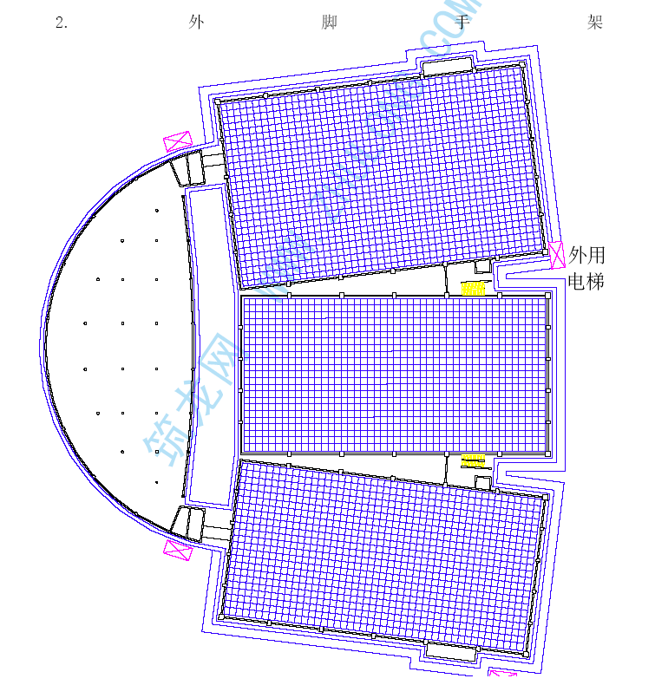
本工程I 段为钢筋混凝土框架结构，II 段为钢结构，I 段结构期间开始搭设外脚手架，外脚手架采用φ48 钢管搭设，I 段双排架立杆间距1.5m，排距1m，步距1.8m，内排立杆距结构外皮0.5m，II 段搭设三排脚手架内排单立杆，另两排双立杆，立杆间距1.5m,排距 0.9m 及2.0 m 步距1.5m内排立杆距结构外皮0.8m，下垫通长5cm 厚木板，脚手架高出檐口施工面1.5m以上，外挂双层安全网（一层大眼网，一层密目网），与结构间通过拉杆连接，拉杆水平间距同结构柱距。外排设剪刀撑，剪刀撑斜杆间距9m。脚手架第一步高度及在施层内侧立杆同结构间缝隙需满挂大眼安全网一层，脚手架具体构造见图14-5-2、14-5-3。
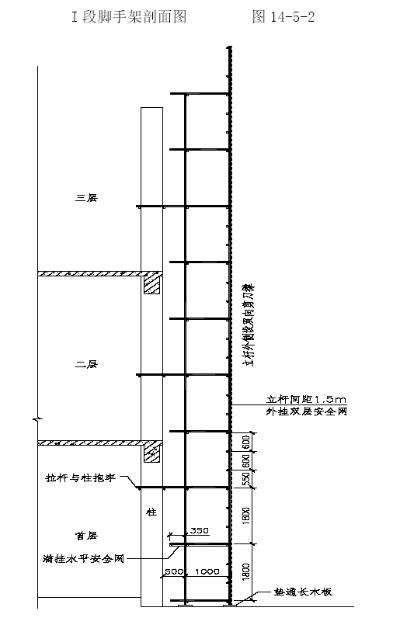
II 段脚手架剖面图 图14-5-3
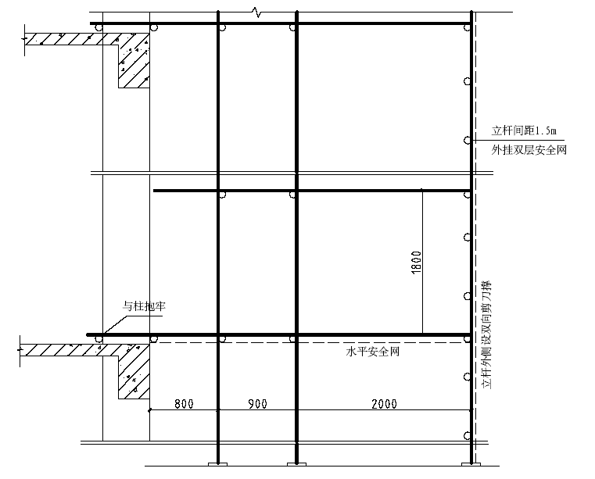
内脚手架
由于室内空间较大，为了便于屋顶钢桁架及设备、管道的安装及二次结构、装修施工，结构施工后期应在其内部搭设满堂脚手架，装修期间I 段各层及II段各层搭设满堂脚手架，II 段一层满堂脚手架在室内管沟回填土施工完搭设，各馆内中间部位留一条3m 宽的通道，作为材料的运输通道。二层混凝土楼面施工完成后搭设二层满堂脚手架，注意做好地面的成品保护，满堂脚手架采用φ48钢管搭设，一般部位立杆间距1.5m，步距1.8m，但为了配合钢桁架的安装，在桁架主要连接支点部位立杆间距需加密至1m，形成支撑格构，主要作为钢桁架安装时的临时支撑。立杆下垫通长5cm 厚木板，双方向每6m 设置一道连续剪刀撑，脚手架第一步高度满挂大眼安全网一层。屋架安装阶段训练馆首层需用脚手架支顶卸荷，即位于次梁部位的立杆顶部加可调“U”托支顶次梁，立杆上下均需垫通长木方，并用可调“U”托支撑牢固。满堂脚手架搭设高度为屋顶钢桁架下1.5m，因此训练馆二层脚手架需根据桁架整体趋势搭设成台阶形，而临时支构搭设高度应满足钢桁架安装要求。室内满堂脚手架具体构造见图14-5-4。
室内满堂红脚手架构造 图14-5-4
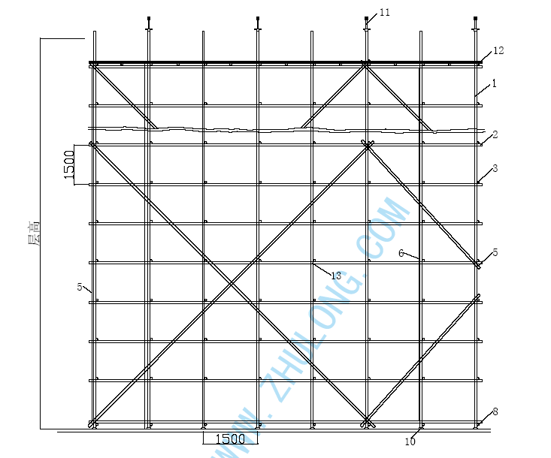
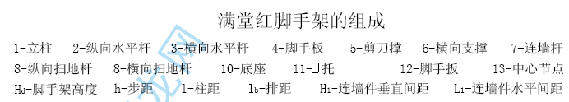
脚手架工程具体要求
材料要求
焊接钢管（Φ48×3.5）：化学成分与机械性能符合国家标准《普通碳素钢技术条件》(GB700—88)中3 号镇静钢的要求。所用扣件符合《可锻铸铁分类及技术条件》（GB978—67）的规定，扣件不能有裂纹，气孔疏松，砂眼等铸造缺陷。扣件与钢管的贴合面接触良好，扣件夹紧钢管时，开口处的最小距离要小于5mm。
脚手板：厚度50mm，宽200mm，采用杉木或松木制作，其材质符合国家现行标准《木结构设计规范》GBJ5-88 中对II 级木材的规定，脚手板的两端采用直径为4mm 的镀锌钢丝各设两道箍，腐朽、劈裂等不符合一等材质的脚手板禁止使用。
焊接底座：采用Q235A 钢，E43 焊条。
人员素质要求
脚手架搭设人员必须是经过国家现行标准《特种作业人员安全技术考核管理规则》考核合格的专业架子工。上岗人员应定期体检，体检合格者方可发上岗证。
凡有高血压、心脏病、晕高或视力不够等不适合做高空作业的人员，均不得从事架子作业。
脚手架搭设顺序
基层加固垫实→铺通长脚手板→立杆下加底座→弹线、立杆定位→摆放扫地杆→竖立杆并与扫地杆扣紧→装扫地小横杆、并与立杆和扫地杆扣紧→装第一步大横杆并与各立杆扣紧→安第一步小横杆→安第一道拉杆→安第二步大横杆→安第二步小横杆→加设临时斜撑杆，上端与第二步横杆扣紧（与结构柱拉接后拆除）→安第三、第四步大横杆和小横杆→安装第二道拉杆→接立杆→逐层安装各步大横杆和小横杆→加设剪刀撑→铺设脚手板→挂安全网
搭设要求
立杆构造要求
立杆上的对接扣件交错布置，两相邻立杆接头不应设在同步同跨内，两相邻立杆接头在高度方向错开的距离不应小于500mm，各接头中心距主节点的距离不应大于步距的1/3。
立柱的搭接长度不小于1m，不少于两个旋转扣件固定，端部扣件盖板的边缘至杆端距离不小于100mm。
纵向水平杆构造要求
纵向水平杆设于横向水平杆之下，在立柱的内侧并采用直角扣件与立柱扣紧；
纵向水平杆采用对接扣件连接，对接接头交错布置，不设在同步同跨内，相临接头水平距离不小于500mm，并避免设在纵向水平杆的跨中。
横向水平杆构造要求
每一主节点必须设置一根横向水平杆，并采用直角扣件扣紧在纵向水平杆上，该杆轴线偏离节点的距离不大于150mm，靠墙（柱）一侧的外伸长度不大于500mm。
操作层上非主节点处的横向水平杆宜根据支承脚手板的需要等间距设置，最大间距不大于柱距的1/2。
脚手板的构造要求
脚手板一般设置在三根横向水平杆上，脚手板宜采用平铺；
作业层脚手板应满铺，搭接铺设，如图14-5-5 所示：
转角处的脚手板，应与横向水平杆可靠绑扎连接。
脚手板铺设示意图 图14-5-5
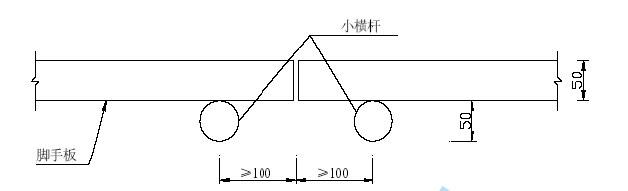
连墙件的构造要求
刚性连墙：由连墙杆、扣件与各层墙体相连。
连墙件靠近主节点设置，偏离主节点的距离不大于300mm。
安全网设置
脚手架外立面满挂密目安全网。
验收
脚手架每搭设5 步架、搭设完毕、操作层施加荷载以及6 级大风、大雨后，需经项目安全部、技术部、工长以及公司相关部门按照相关对架子技术要求、允许偏差与检验方法进行检查验收，验收合格后，方可使用。
使用和维护
操作架上的施工荷载符合设计要求，不得超载。
使用阶段，安排专人负责对架子进行经常检查和维修。经常检查各主要节点处诸杆件的连接是否符合设计要求；检查地基是否有积水、垫木是否松动、立杆是否悬空；架子沉降及垂直度是否超标等。发现问题立即处理并上报项目安全部。
在架子使用阶段，严禁任意拆除主节点处的纵横水平杆、和纵横向扫地杆；严禁任意拆除连墙杆以及拦板。
脚手架的拆除
拆除前的准备工作
拆除安全技术措施逐级进行交底。
清除脚手架上的杂物及地面障碍物。
拆除要求
拆除顺序按逐层由上而下进行，严禁上下同时作业。
所有连墙件应随脚手架逐层拆除，严禁先拆除几层连墙件后，进行脚手架的拆除。
脚手架拆至下部最后一根长钢管时，先在适当位置临时设抛撑加固，后拆连墙件。
安全管理
人员要求
搭设脚手架人员必须戴安全帽、安全带，穿防滑鞋。
搭设阶段
脚手架构配件质量必须按规定要求进行检验，合格后方可使用。
脚手架搭设按下列阶段进行检查，发现问题及时校正:操作层上施加荷载前；每搭完10m 高度后；达到设计高度后。
使用阶段
操作层上的施工荷载应符合设计要求，不得超载，不得将模板支撑、泵送混凝土的输送管等固定在脚手架上，严禁任意悬挂重设备。
六级及六级以上大风、雾、雪、雨天不得进行脚手架作业，雨、雪后上架操作有防滑措施，扫除积雪。
设专人负责脚手架的经常性检查和保修:六级大风与大雨后；冬期施工结束时。
拆除阶段
拆除脚手架时，地面设围栏及警戒标志，并派专人看守，严禁一切非操作人员入内。

防水工程
防水做法
本工程地下室防水为钢筋混凝土自防水加钢筋混凝土结构外包GFZ 聚乙烯丙纶卷材复合防水两层,防水等级I 级，I 段屋面主要防水材料为SBSIII 型双层3+4 防水卷材与SBS 改性沥青防水涂料组合，防水等级为Ⅱ级，各部位具体做法如表14-6-1 所示。
施工措施
卷材防水
施工顺序
地下室外防水层的施工分两个阶段进行，首先在底板垫层浇筑完后，沿地下室外墙和柱基外侧用灰砂浆砌筑矮墙，主要做为底板施工的边模，然后在垫层上粘贴底板下部防水卷材并卷至矮墙上端，且留有一定搭接宽度进行保护；地下室外墙结构及表面找平结合层施工完成后采用外防外贴的方法施工墙体防水层。
防水做法表 表14-6-1

部位 | 防水层做法
地下室外墙法 | 钢筋混凝土结构自防水层  20 厚1:2.5 水泥砂浆找平结合层  基层处理剂  GFZ 聚乙烯丙纶卷材复合防水两层  50 厚聚苯板软保护层  2:8 灰土夯实
I 段屋面 | 面层做法  SBSIII 型双层3+4 防水卷材与SBS 改性沥青防水涂料组合  20 厚1：3 水泥砂浆找平  找坡、保温及钢筋混凝土板
卫生间、淋浴室 | 楼地面选用环保型聚氨酯涂膜防水
屋面防水层施工顺序与底板施工相同。
工艺流程
底板：基层处理——附加层粘贴——大面积GFZ 防水层粘贴——验收屋面：基层处理——SBS 涂料施工——验收——附加层粘贴——大面积SBS防水层粘贴——验收
施工方法
基层处理
基层必须牢固，没有松动、起鼓、凹坑、起砂、掉灰等缺陷。
2.3.1.2．基层阴阳角处应做成半径50mm 圆弧。
2.3.1.3.防水卷材对基层的含水率也有一定要求，因此雨后基层表面积水未干时不得施工。
2.3.1.4 施工前需对基层进行清扫工作，清除掉基层表面的灰尘、油污等。
附加层施工
大面卷材粘贴前应首先在阴阳角、穿墙管、伸缩缝等特殊部位粘贴附加层，按图集规定，阴阳角附加层每侧宽度为150，卷材可按300mm 宽切裁。
卷材铺贴
按施工现场情况弹好基线，以保证卷材铺贴后能达到顺直。
将基层处理剂均匀滚涂在清理干净的基层上。
铺粘防水卷材，铺贴时用压滚或手将卷材在基层上压实，粘结牢固。
施工时以三人一组配合施工，粘铺时应排除卷材下面的空气使之平展，不得皱折。
相邻卷材短边接缝错开1 米以上。
相邻卷材短边搭接宽度为150mm，长边搭接宽度为100mm，卷材接缝处要反复按压使其粘结牢固。
上下两层卷材接缝错开。
2.3.3.6.卷材转角搭接、穿墙管道、变形缝等特殊部位施工比较困难，但这些地方又是极易发生渗漏的部位，施工时要特别精心细致，以确保整个防水工程的质量。
质量要求
表面应平整，卷材防水层不允许有渗漏水的现象存在。
卷材与卷材，基层与卷材之间的接缝部位应粘结牢固，不应有皱褶、孔洞翘边、脱层或滑动现象。
卷材与卷材之间的搭接处及末端卷材与穿墙管之间要粘结牢固，封边应严密。
防水工程竣工验收时应提供全套材料产品合格证、认证书、检测报告、复试报告等质量文件，其各项技术性能指标应符合标准规定或设计要求。
涂膜防水
2.1 工艺流程：基层清理→配料→涂料施工→验收→蓄水试验→施工保护层→二次蓄水
2.2 防水层施工
2.2.1 在涂刷防水层前应将基层表面的尘土、杂物清扫干净，达到清洁、平整、坚实、干燥，不得有空鼓和起砂开裂等缺陷。基层表面含水率应该小于9%。
防水层的基层转角处应该作成圆弧或者钝角。
2.2.2 涂膜防水层四周向上卷起必须高于30cm 并涂刷出门口30cm。在房间边角、管根、地漏等部位施工时需要做附加层增补处理。丙烯酸防水涂膜防水层，应涂刷均匀，不得有损伤、厚度不匀等缺陷。
2.2.3 已经涂刷完成的防水涂膜，应该及时采取保护措施，不得损坏。操作人员不得穿带钉子的鞋操作，应该尽量穿橡胶底鞋。涂膜防水层施工后，未固化前不允许上人行走踩踏，以免破坏涂膜防水层造成渗漏。
2.2.4 施工时，应该注意对已经完成的其他成品进行妥善保护，防止污染墙面、门窗及其他部位，造成浪费。
2.2.5 防水层施工完成后，应该立即进行隐检验收，并且进行蓄水试验，24小时经检查无渗漏为合格。并及时做好防水保护层。有防水层的地面面层施工完成后，必须进行二次试水，经检查合格后方可予以验收。
2.2.6 楼面从入口处找坡，坡向地漏、地沟。有防水要求的房间穿楼板立管均预埋防水套管，并高出楼地面，套管与立管之间填塞沥青麻丝。
2.2.7 依房间轴线确定预留、预埋管道孔位置、标高及排水坡向。将留、埋孔模具牢固地固定在模板上，待混凝土浇筑后，终凝前进行二次校核，以消除因预留位置不准再剔凿扩孔现象。
2.2.8 弹线：依+500mm 线弹出建筑地面的面层(含饰面)、找平层、防水层、垫层等坡向地漏的标志线，形成整个楼、地面的地漏处最低点的斜平面。
2.2.9 基层处理：用钢丝刷清除混凝土表面的浮尘、杂物，基底要求平整、清洁，不应有较大的孔洞、裂缝、凸凹不平和起砂现象；管道部位抹平压光，管道的套管高于地面20～30mm，所有管件、卫生设备、地漏等设施必须在涂布前安装牢固、接缝严密、收头圆滑，不得有任何松动现象；对明显的漏水点，须用快硬水泥或化学灌浆方法进行封堵。
2.2.9.1 防水基层必须用1：3 的水泥砂浆抹找平层，要求抹平压光无空鼓，表面要坚实，无起砂、掉灰现象。抹找平层时，凡遇有管道根部的周围，在200mm范围内的原标高基础上提高lOmm 坡向地漏，避免管道根部积水。在地漏的周围，做成略低地面的洼坑，一般在5mm。
2.2.9.2 找平层的坡度以1％～2％为宜，凡遇到阴阳角处，要抹成半径小于lOmm 的小圆弧。
2.2.9.3 穿过楼面或墙面的管道、套管、地漏等以及卫生洁具等，必须安装牢固，收头圆滑，下水管转角墙的坡度及其与立墙之间的距离，按图14-6-2 施工。
下水管转角墙的坡度及其与立墙之间的距离 图14-6-2
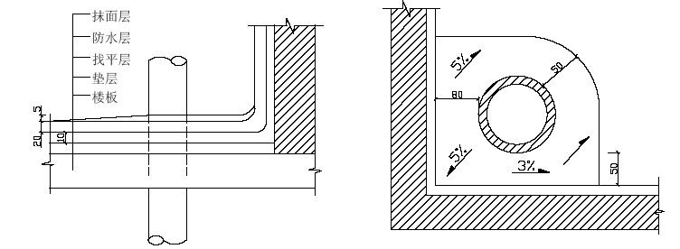
2.2.10 防水保护层施工:喷涂前基层面必须用水润湿；喷涂机具采用建筑涂层喷枪，喷枪压力控制在0.3～0.5Mpa，以空气压缩机为动力源；喷涂二次，涂层厚5mm，喷涂后要用抹子压实（但不得在初凝后进行抹光压作出）。
2.2.11 养护:涂层凝固后要在潮湿状态下保持3 天，也可采用铺草垫洒水养护，以保证水泥充分水化。

二次结构工程
设计概况
隔墙及填充墙砌体材料为蒸气加压混凝土砌块。
隔墙及填充墙砌筑砂浆强度等级为混合砂浆M5。
圈梁、构造柱钢筋均为Ⅰ 级钢筋（ fyk=235N/mm² ） ， II 级钢筋（fyk=335N/mm²），所采购钢筋的质量要求应符合国家标准的规定。
圈梁、构造柱混凝土强度等级为C25。
工艺流程
放墙线——排砖——绑扎构造柱钢筋——立皮数杆、拉通线——砌砖——设置拉接筋及圈梁钢筋——合圈梁及构造柱模板——浇筑圈梁及构造柱混凝土——拆模养护——砌上层砖
砌体施工
施工前必须根据楼层净空高度、门口高度、圈梁标高，在技术交底中画出墙身大样，主要是通过调整灰缝大小满足墙身各段标高及砌块尺寸要求，并据此设立皮数杆控制各竖向标高。
砌筑前先按弹好的底线进行摆砖，以确定构造柱位置及，门窗洞口间砌块的布置，现场摆砖调整合理无误后，方可开始砌筑。
砌筑前一天砌块应进行浇水湿润，冲去浮尘，清除砌块表面的杂物后方可运输就位。砌筑就位应先远后近、先下后上、先外后内；每层开始时，应从转角处或定位砌块处开始。
砌筑前首先将基层清理干净，立皮数杆，并保证其垂直、稳固，拉通线控制砌体施工。砌筑时上下层砖缝相互错开，组砌方法见图14-7-1。根据皮数杆严格控制竖向标高，坚持“三皮一吊，五皮一靠，十皮一量”，以控制砌体质量，灰缝控制在8—10mm 之间。
砖砌体在构造柱处留设马牙搓，先退后进，两侧对称，上下顺直以保证构造柱断面尺寸，具体形式见图14-7-2。
墙底部应砌烧结普通砖或现浇混凝土坎台，其高度不宜小于200mm.
为了减少气温对砌体质量的影响，冬施期间砌筑施工应在白天进行，且应首先砌筑外围护墙及迎风面墙，以降低室内的空气流动，每天砌筑完成后应对新砌砌体进行覆盖保温。
二次结构墙体组砌方法 图14-7-1
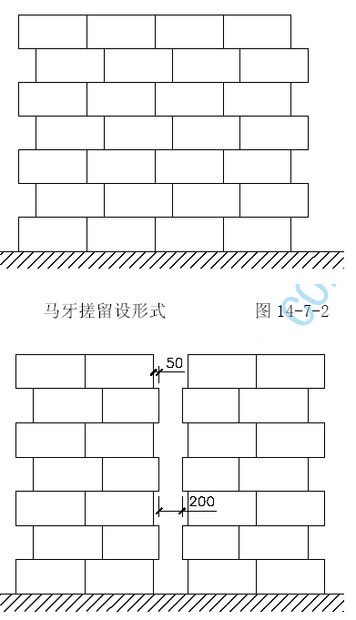
砌筑砂浆配合比应由试验室确定，现场进一台砂浆搅拌机搅拌，计量时采用重量比，计量精度为水泥控制在±2%，砂控制在±5%以内。
圈梁、构造柱、过梁及拉接筋施工
圈梁、构造柱、过梁及拉接筋的设置
二次结构墙的转角、纵横墙交接处及门洞口两侧均需设置构造柱，构造柱间距应小于4 m，横截面尺寸为墙厚×200，主筋为4φ10，箍筋为φ6@250；II 段外填充墙每隔1.8 设一道圈梁，隔墙当墙高大于3.6m 于门窗顶或墙高中部设置一道圈梁（兼过梁），截面尺寸为120 高×墙厚，主筋为4φ10，箍筋为φ6@200。
在砌体与构造柱、混凝土结构、钢结构交接部位沿砌体高度每隔0.6m（两层砖）设置一道拉接筋，拉接筋为2φ6，长度为1m。
圈梁、构造柱及拉接筋的施工顺序
按图纸要求砌体结构中间部位有几道圈梁将墙体分为上下几部分，施工时圈梁、构造柱也分上下几部分进行浇筑，但构造柱的钢筋可以使用通长钢筋，一次绑扎到顶，圈梁、构造柱施工顺序见图14-7-3。
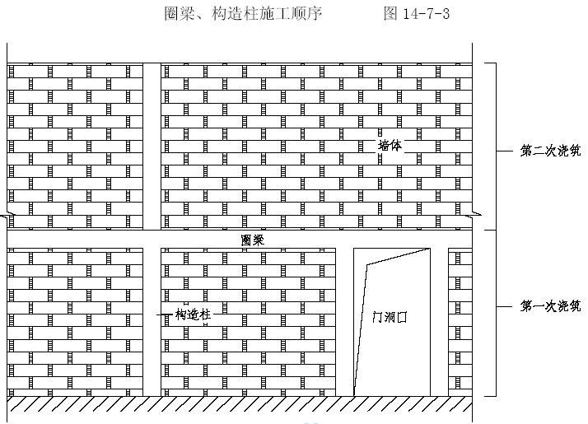
圈梁、构造柱、拉接筋的钢筋与结构的连接采用膨胀螺栓连接形式。
一般门窗洞口上部圈梁可兼做过梁，但对于较宽的门窗洞口应按设计要求单独配筋。
圈梁、构造柱模板采用多层板支设并用钢筋头加工定位卡子进行固定，过梁下部应用木方加工大头撑顶紧；一般部位圈梁、构造柱的模板待混凝土浇筑24 小时后即可拆除，过梁下部支撑应根据其跨度适当延长拆模时间。
质量保证措施
各种原材料的强度、规格必须满足设计要求，进场检验工作必须认真完成。
砂浆的饱满度、砌体的组砌方法、结构尺寸及拉结筋数量和位置等应满足设计要求。
砂浆采用的配合比要由试验室确定，水泥含量要严格控制。砂浆要随用随拌，要求在搅拌后3-4 小时内使用完毕，严禁使用放置时间过长的砂浆。
墙面要干净、整洁，不得出现透明缝、瞎缝、假缝。
圈梁、构造柱钢筋保护层厚度及箍筋间距应满足设计要求。
圈梁、构造柱要求混凝土密实，表面平整，边角整齐平直，无漏振，无漏浆、无夹杂物、无裂缝，且气泡分散。
砌体工程质量要求如，见表14-7-1。
砌体工程质量要求 表14-7-1

项次 | 项目 |  |  |  |  | 标准允许偏差(mm) | 检查方法
1 | 轴线位置偏移 |  |  |  |  | 10 | 用经纬仪或拉尺和尺量检查
2 | 墙砌体顶面标高 |  |  |  |  | ±15 | 用水准仪和尺量检查
3 | 垂直度 | 每层 |  |  |  | 5 | 用2m 托线板检查
3 | 垂直度 | 全高 |  |  | ≤10m | 10 | 用经纬仪或吊线和尺量检查
3 | 垂直度 |  |  |  | ＞10m | 20 | 用经纬仪或吊线和尺量检查
4 | 表面平整度 | 混水墙、柱 |  |  |  | 8 | 用2m 靠尺和楔形塞尺检查
5 | 水平灰缝平直度 | 混水墙 |  |  |  | 10 | 用10m 拉线和尺量检查
6 | 水平灰缝厚度（10 皮砖累计数） |  |  |  |  | ±8 | 与皮数杆比较尺量检查
7 | 门窗洞口 （后塞口） |  |  | 宽度 |  | ±5 | 吊线和尺量检查，以底层第一皮砖为准
7 |  |  |  | 门口高度 |  | ±15 -5 | 尺量检查
8 | 预留构造柱截面（宽度、深度） |  |  |  |  | ±10 | 尺量检查
9 | 外墙上下窗口偏移 |  |  |  |  | 20 | 用经纬仪或吊线检查以底层窗口为准

外檐装修工程
设计概况
本工程外檐形式主要包括合成树脂涂料、聚碳酸脂采光板幕墙铝合金线脚、外挂金属铝板、玻璃幕墙、干挂花岗岩三种。根据设计要求，聚碳酸脂采光板幕墙、金属幕墙玻璃幕墙应由专业厂家负责设计，设计认可后方可加工订货。此专业分包项目施工方法详见分包方施工方案。干挂石材固定方法为胀管螺栓，基本挂件、螺栓、胀管螺栓、销钉等均采用不锈钢。施工时外檐具体构造需由专业分包单位进行深化设计。做法详88J1-1。
施工顺序
外檐装修工程应待主体二次结构施工完成、屋面钢结构安装完成后与铝合金屋面板同时进行，施工时总体顺序为先上后下，即先安装铝单板幕墙后施工干挂花岗岩。
施工方法
外墙涂料
工艺流程
外墙保温基层→墙面抹灰及基层处理→弹线、分格、粘条→拌制面层材料→喷涂→起分格条→勾缝→养护。
涂料施工
外檐装修采用钢管架子，先进行外檐墙面抹灰及墙面处理，在各项工序完成后，进行外檐涂料施工。涂料喷涂时空压机的压力应保持在0．5～0．8MPa。将涂料装入专用的喷斗内，喷涂时可根据气压、喷嘴直径、涂料稠度等调整气管阀门和出料阀门，以喷成雾状为好，不应呈水柱状。喷涂时喷嘴应垂直于墙面且距墙30～50cm，以出浆均匀不流淌为准。要连续均匀喷涂，不应漏喷、流坠，如有漏喷应及时补喷，有流坠的应及时处理。
质量保证措施
涂层的接槎应甩在分格条或阴角处，防止出现虚喷、花脸。接槎部位由虚喷造成质感不匀时，可用砂纸打掉浮粒，然后再补喷一遍。涂层不应过厚，以盖底、色匀为好，一般喷涂二遍成活。喷浆严禁掉粉、起皮、漏刷和透底。不允许有反碱咬色。1.5m 正视喷点均匀，刷纹通顺。不允许有流坠、疙瘩、溅袜现象。要求颜色一致，不允许有砂眼，划痕。装饰线，分色线偏差不超过 2 mm。外门窗灯具必须洁净，不得有污染。
干挂石材
工艺流程
干挂花岗岩施工
工艺流程图
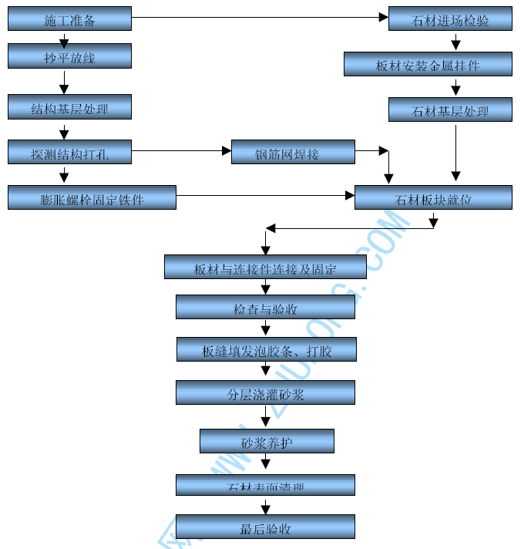
3.2.2．施工技术措施
石材板块在安装前，应先对基层进行平整度及垂直度检测，处理好基层，然后放水平线、垂直控制点，弹好板材分格线，对石材板块应根据图纸要求进行试拼，编号堆放。
石材在安装前应线浇水湿润并晾干，镶贴不得有明水。
安装前必须在墙面甩水泥砂浆（内掺力克力胶），基层应先湿润，以免过早甩浆造成空鼓。
安装时按试排的编号从下而上进行，在贴第一层完工后应认真检查垂直度、平整度，阴阳角的方正，在达到质量标准后再依此施工，基准板应严格按基准线进行安装。
挂贴板块应在上下两边开槽，钢挂件能自由调整以利于焊接，不同于常规做法的钢丝挂件见节点图。
基层做ψ6 的钢筋网格，双向间距为450X450，钢筋网格与打入墙内的ψ6X75 的镀锌膨胀螺栓@900X900 进行焊接连接，石材挂件与钢筋网焊接连接。石材挂件的距离≤450。
石材板块在安装就位后严格检查，固定必须固牢，距墙距离不得小于20mm，在检查无误后方可灌浆，每次灌浆高度为200—300mm 高，用ψ12 钢筋棒倒实。最后一次灌浆，应灌至距板上口50mm 处停，不得灌满（砂浆为1：2 砂浆，稠度为80—120mm）。
3.2.3、外墙石材胶缝设计：
外墙石材缝隙处理方法通常有两种：一种不不打胶，但在石材背面做聚铵脂发泡胶；另一种为在石材缝隙进行打胶处理。
本工程外墙石材缝隙建议选用打胶的方法进行处理。
外墙石材与石材之间的胶缝可以定为3～5mm,外墙胶缝两种施工方法：
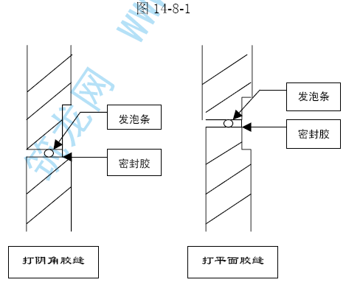
外墙石材阳角处胶缝的设计 图14-8-2
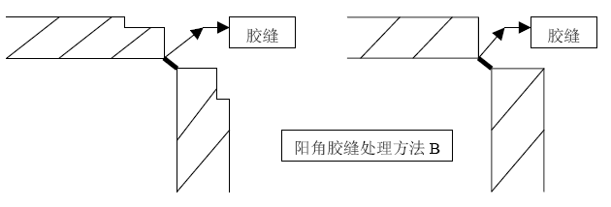

内装修工程
设计概况
根据建设设计材料做法表要求，本工程内装修内容主要包括水泥地面、专业弹簧木地板、人造石材地面、铺地砖地面、乳胶漆墙面、釉面砖面层、吸音墙面、矿棉吸声板吊顶、铝合金条板吊顶及吸音顶棚等，其中a.柔道训练馆的弹性地面、摔跤训练馆的木地板、网球训练馆的塑胶地面。b.墙面、吊顶需要吸音部分的吸音材料做法均须由专业厂家进行深化设计，设计人员签字认可后方可施工，此专业分包项目的施工方法详见分包方施工方案具体做法均参照88J1-1 图集。
施工流程
内装修工程应在二次结构砌筑完成，外檐装修基本封闭后进行，普通房间的内装修总体施工流程为门窗框安装——地面施工——（顶棚施工）墙面施工——吊顶安装——门窗扇安装——油漆涂料各体育场馆由于内部空间较大，屋面施工脚手架需随顶棚、墙面施工拆除，地面可后做。
施工方法
水泥地面
材料要求
水泥：宜采用 32.5 以上硅酸盐水泥、普通硅酸盐水泥和矿渣硅酸盐水泥。砂：中砂或粗砂，过8mm 孔径筛子，含泥量不应大于3％。
作业条件
水泥砂浆地面施工前应弹好+50cm 相对标高水平线。室内门框和楼地面预埋件等项目均应施工完毕检查合格并办好交接检查手续。各种立管和套管、孔洞周边位置应用豆石混凝土浇筑密实，堵严。有垫层的地面应做好垫层，地漏处找好泛水及标高。地面施工前应做好屋面防水层或采取防雨措施。
基层清理：地面基层，地墙相交的墙面，踢脚处的粘存杂物清理干净，影响面层厚度的凸出部分应剔除平整。
抹踢脚板：有墙面抹灰层的踢脚扳，底层砂浆和面层砂浆分两次抹成，无墙面抹灰层的只抹面层砂浆。
踢脚扳抹底层水泥砂浆：清理基层，洒水润湿，按标高线向下量至踢脚板标高拉通线确定底灰厚度、套方、贴灰饼、抹1:3 水泥砂浆，用刮板刮平，搓平整，扫毛浇水养护。
踢脚板抹面层砂浆：底层砂浆抹好、硬化后，拉线贴粘靠尺扳，抹1:2 水泥砂浆，抹子上灰，压抹，用刮板紧贴靠尺垂直地面刮平， 用铁抹子压光，阴阳角、踢脚扳上口，用角袜子溜直压光。
地面施工：在施工前一天洒水润湿基层。涂刷素水泥砂浆结合层：宜刷1:0.5 水泥浆，也可在垫层或楼板基层上均匀撒水后，再撒水泥，经扫除形成均匀的水泥浆粘结层，及时铺水泥砂浆。
冲筋贴灰饼：根据+50cm 标高水平线，在地面四周做灰饼，大房间应相距1.5m至2m 增加冲筋，如有地漏和有坡度 要求的地面，应按设计要求做泛水坡度。
铺水泥砂浆压头遍：紧跟贴灰饼冲筋铺水泥砂浆，配合比为水泥:砂为1:2，用木抹子赶铺拍实，用木杠按贴灰饼和冲筋标高刮平，上木抹子搓平，待反水后略撒1： 1 水泥砂子干面，吸水后用铁抹子溜平，如有分格的地面经分格弹线或如遇管道等产生局部薄处，采取在管道上加铅丝网的防裂措施，第二遍压光：在压平头遍之后，水泥砂浆地面凝结至人踩上去有脚印但不下陷时，用铁抹子压第二遍。要求不漏压，上表面平而出光。有分格的地面压过后应用溜缝抹子沿分缝溜压，做到缝边光直、清晰。
第三遍压光：水泥砂浆终凝前进行第三遍压光，人踩上去稍有脚印但不下陷，而且抹子抹上去不再有抹子纹时，用铁抹子把第二遍压光时留下的抹子纹压平、压实、压光，达到交活的程度。压光应在终凝前完成。
养护：地面压光交活后24h，铺锯末撒水养护。保持湿润，养护时间不少于15d。养护期间不允许压重物和碰撞。
地砖地面
工艺标准
在清理好的基层上，根据+50cm 线找出标高，抹灰饼，从房间一侧每隔1m左右冲一道筋，有地漏的房间应由四周向地漏方向做放射形冲筋，并找好坡度，冲筋使用干硬性砂浆。在地面正式施工前,首先沿房间纵横两个方向进行尺寸预排，缝宽要根据地砖的规格做相应的调整，当尺寸不足整块砖的模数时裁割放置在边角处，尺寸相差较小时，可调整地砖之间缝隙，然后根据已确定后的砖数和缝宽，在地面上弹纵、横控制线，并严格控制好方正。
铺砖：从门口开始纵向先铺几行砖，找好位置及标高，以此为筋拉线铺砖，从里向外退着铺，每块砖应跟线。
用1:1 水泥细砂浆勾缝，勾缝密实缝内平整光滑。
铺好地砖后常温48h 后撒锯末浇水养护。
墙面抹灰
工艺流程
砌体验收→墙面浇水→弹准线→贴灰饼、冲筋→抹水泥踢脚板（只设备用房作踢脚）→做护角→墙面冲筋→抹底灰→修抹预留孔洞、电气箱、槽盒→抹罩面灰。
施工方法
将房间用弯尺规方，在地面上弹出十字线，在距墙阴角100mm 处用线锤吊直，弹出竖线后，再按规方地线及抹灰面平整度向里反，弹出墙角抹灰准线，并在准线上下两端钉铁钉挂线，作为抹灰饼、冲筋的依据。
在距顶棚约200mm 处做灰饼，以其为基准吊线做下灰饼，间距1.5m 左右，待灰饼砂浆收水后，在竖向灰饼之间填充灰浆冲筋。
室内墙面、柱面的阳角和门窗洞口的阳角，应用1:3 水泥砂浆做护角，其高度不应低于2m，每侧宽度不小于50mm。
冲筋达到一定强度，刮尺操作不致损坏时即可抹底层灰，当底灰抹平后，应修整预留孔洞、电气箱、槽、盒周边抹灰，使其方正、光滑、平整。
当底灰六、七成干时，即可开始抹罩面灰，按先上后下顺序进行，最后赶光压实。
釉面砖墙面
工艺流程
基层清扫处理→抹底子灰→选砖→浸泡→排砖→弹线→粘贴标准点→粘贴瓷砖→勾缝→擦缝→清理。
施工方法
抹灰前墙面必须清扫干净，检查并处理好窗台和窗套、腰线等损坏和松动部分，浇水润湿墙面。
底子灰一般分二次操作，第一次抹薄薄一层，用抹子压实，用1：3 水泥砂浆，掺水泥重20％的胶液；第二次用相同配合比的砂浆按冲筋线抹平，用短杠刮平，低凹处填平补齐，最后用木抹子搓出麻面。底子灰抹完后，根据气温情况，终凝后浇水养护。
在抹完底灰后，要根据瓷砖规格和标高在墙面上弹出分格线；瓷砖粘贴前必须在清水中浸泡两小时以上，以砖体不冒泡为准,取出晾干待用。
正式粘贴前必须粘贴标准点，用以控制粘贴表面的平整度，操作时应随时用靠尺检查平整度，不平、不直的要取下重粘。
铺粘时遇到管线、灯具开关、卫生间设备的支承件等，必须用整砖套割吻合。
釉面砖镶贴完后用白水泥浆擦缝，并用棉丝将表面擦净。
乳胶漆墙面
施工条件
墙柱表面基本干燥，基层含水量不大于8%；门窗安装完毕，地面施工完毕；过墙管道、洞口等处应提前抹灰找平；环境温度保持在5℃以上。
施工方法
修补基层表面，补平坑洞、缝隙，干燥后用砂纸磨掉凸出部分，扫净浮尘。
刮腻子：其遍数可由墙面平整程度决定，一般分为两遍。第一遍要横向满刮，接头处不留搓，收头要干净平顺，待干燥后，用砂纸磨去浮腻子及斑迹，清扫墙柱表面。第二遍要竖向满刮，干燥后用砂纸磨平并打扫干净。
刷第一遍乳胶漆：涂刷顺序是由顶板开始，再到墙柱面，应先上后下，从一边开始向另一边推行。工具要干净、不脱毛，涂刷时应顺刷，相应衔接要好。乳胶漆干燥后，复补腻子，待其干燥后用砂纸磨光，打扫浮尘。
刷第二遍乳胶漆：操作要求同第一遍。涂刷时注意均匀，不得露底。注意保护涂料表面，关闭门窗，以防风雨砂尘污染。
3.5.3．质量标准
涂料表面的质量要求：
图14-9-1
项次 | 项目 | 高级涂料
1 | 掉粉、起皮 | 不允许
2 | 漏刷、透底 | 不允许
3 | 反碱、咬色 | 不允许
4 | 流坠、疙瘩 | 不允许
5 | 颜色、刷纹 | 颜色一致，无砂眼、无刷纹
6 | 装饰线平直 | 偏差不大于1mm ㎜
吸音墙面安装
安装前首先进行基层处理，要做到墙体平整、坚固、干燥、无污染，然后涂刷防潮层，并待其干燥后在其上按0.6m 间距弹方格网线，确定龙骨位置，要求弹线分格均匀合理，水平及垂直度满足要求；根据龙骨连接件尺寸要求确定膨胀螺栓位置并固定膨胀螺栓（膨胀螺栓在空心砖墙的具体固定方法需同设计单位确定，如需设置埋件应在砌体施工时首先确定龙骨位置并留设埋件）；安装龙骨时应保证外侧的平整度及与基层连接的可靠性；面层材料的具体规格未定，应在施工前同业主及设计单位共同确定。
吊顶
工艺流程
弹线→安装吊杆→安装龙骨架→安装面板。
施工方法
依据设计标高，沿墙面四周弹水平线，作为顶棚安装的标准线，其水平允许偏差±5 毫米。
吊杆使用膨胀螺栓固定在顶板结构上，其间距应符合设计要求，一般不上人吊顶为1.2～1.5 米，上人吊顶为0.9～1.2 米。
龙骨安装时先安装大龙骨后安装小龙骨，并利用吊杆调节龙骨的水平。小龙骨安装时应根据房间大小及面板尺寸进行定位，一般面板应对应房间中线排列面板安装前应对安装完的龙骨和面板板材进行检查，符合要求后再进行面板安装。
油漆工程
木饰面板表面均用砂布打磨光滑并清除粉尘。油漆基层表面要先补灰，补灰腻子的材料必须适合油漆的附着，避免脱层现象。灰层厚度适当，待干透后再进行反复打磨，直至光滑平整、不出现裂口为止。
清漆油漆的施工需分层次进行。不同的清漆进行的次数不相同，严禁一次性完成。对本色清漆的装饰面，先进行清漆封闭处理，刷漆二遍，再加工成型，然后补钉孔、补灰缝、打砂纸、去粉尘，再刷漆二遍，不能有流泪痕迹、发白现象、微细气泡等缺陷，做完的油漆面应平滑，手感丰满。

门窗工程
铝合金门窗
施工工艺
弹线找规矩→门窗洞口处理→门窗洞口内埋设连接铁件→铝合金门窗拆包检查→按图纸编号运至安装地点→检查铝合金保护膜→铝合金门窗安装→门窗口四周嵌缝、填保温材料→清理→安装五金配件→安装门窗密封条→质量检验→纱扇安装
施工要点
弹线找规矩：在最顶层找出外窗口边线，用大线坠将窗边线下引，并在每层门窗口处划线标记，对个别不直的口边应处理。高层建筑宜用经纬仪找垂直线。窗口的水平位置应以楼层+50cm 水平线为准，往上返，量出窗下皮标高，弹线找直，每层窗下皮应在同一条水平线上。
窗洞口处理：根据外墙大样图及窗台板的确定铝合金门窗在墙厚方向的安装位置，如外墙厚度有偏差时，原则上应以同一房间窗台板外露尺寸一致为准，窗台板应深入铝合金窗下5mm 为宜。
防腐处理及埋设连接铁件：窗框两侧的防腐处理应按设计要求进行，如无设计要求时，可涂刷防腐材料，也可粘贴塑料薄膜进行保护，避免填缝水泥浆直接与铝合金门窗表面接触，产生电化学反应，腐蚀铝合金门窗。铝合金窗安装时若采用连接铁件固定时，铁件应进行防腐处理，连接件最好选用不锈钢件。
铝合金窗拆包、检查：在运输过程中，按设计要求将披水条固定在铝合金窗上，应保证安装位置正确、牢固。
就位和临时固定：根据放好的安装位置线安装，并将其吊直找正，无问题后用木楔临时固定。
窗固定及方法：铝合金窗与墙体固定有两种方法。
方法一：沿窗框外墙用电锤打Ф6 孔，并用Y 形Ф6 钢筋（40mm X 60mm），粘108 胶水泥浆，打入孔中，待水泥浆终凝后，再将连接铁脚与预埋钢筋焊牢。
方法二：连接铁件与预埋钢板或剔出的结构箍筋焊接。
应注意，无论采用哪种方法固定，铁脚至窗角的距离不应大于108mm， 铁脚间距应小于600mm。
窗口四周堵缝、密封嵌缝：铝合金窗固定以后，应及时处理窗框与墙体缝隙。一般采用玻璃毡条分层填塞缝隙，外表面留5～8mm 深槽口填嵌密封胶。
清理：将铝合金窗体表面残留砂浆及胶迹清除干净。
安装五金配件：五金配件安装工艺产品说明，要求安装牢固，使用灵活。
质量要求
铝合金门窗及其附件质量必须符合设计要求和有关标准的规定。
铝合金门安装必须牢固；预埋件的数量、位置、埋设连接方法及防腐处理必须符合设计要求。
铝合金平开门窗扇应关闭严密、间隙均匀，开关灵活；推拉门窗扇应关闭严密、间隙均匀，扇与框塔接数量符合设计要求；弹簧门扇应自动定位准确，开启角度为90°±1.5°，关闭在6～10s 范围内。
铝合金门窗附件应安装齐全，位置正确、牢固，灵活适用，端正美观，达到各自的功能。
铝合金门窗框与墙体间缝隙应嵌填饱满密实，表面平整、光滑、无裂缝，填塞材料方法符合设计要求。
铝合金门窗表面应洁净，无滑痕、碰伤、锈蚀；涂胶表面光滑、平整，厚度均匀，无气孔。
铝合金门窗安装允许偏差，见表14-10-1。
铝合金门窗安装允许偏差表 表14-10-1
项次 | 项目 |  |  |  |  | 允许偏差 （mm） |  | 检验方法
１ | 门窗框两对角线长度差 |  |  | ≤ 2000mm ＞ 2000mm |  | 2 3 |  | 用钢卷尺检查,量里角
2 | 平开窗 | 窗扇与搭接宽度高差 |  |  | 1 |  | 用深度尺或钢板尺检查
3 | 平开窗 | 同樘门窗相邻扇的横端角高度差 |  |  | 2 |  | 用拉线和钢板尺检查
4 | 推拉扇 | 门窗扇开启力限值 | 扇面积≤1.5㎡ |  | ≤40N |  | 用100N 弹簧秤钩住拉手处 启闭5 次取平均值
4 | 推拉扇 | 门窗扇开启力限值 | 扇面积＞1.5㎡ |  | ≤60n
5 | 推拉扇 | 门窗扇与框或相邻扇立边平行度 |  |  | 2 |  | 用1 米钢板尺检查
6 | 弹簧门扇 | 门扇对口缝或扇与框间立,横逢留缝限值 |  |  | 2～4 |  | 用楔形塞尺检查
7 | 弹簧门扇 | 门扇与地面间隙留缝限值 |  |  | 2～7
8 | 弹簧门扇 | 门扇对口缝关闭时平整 |  |  | 2
9 | 门窗框(含拼樘料)正、侧面垂直度 |  |  |  |  |  |  | 用1m 托线板检查
10 | 门窗框(含拼樘料)水平度 |  |  |  |  | 1．5 |  | 用1m 水平尺和楔形塞尺检查
11 | 门窗横框标高 |  |  |  |  | 5 |  | 用钢板尺检查与基准线比较
12 | 双层门窗内外框、梃（ 含拼樘料）中心距 |  |  |  |  | 4 |  | 用钢板尺检查
2..钢木门安装
工艺流程
弹线找规矩→确定门框安装位置→确定安装标高→门框安装→门扇安装
操作要点
根据室内±50cm 线及轴线校核门洞口的尺寸及标高，必须完全符合图纸设计要求。
定出墙面的抹灰厚度，弹出立墙中线为木门的安装中心线。
木门框四周刷一道油漆（靠墙的一面刷防腐涂料），安装门框及时吊直固定，再用沥青麻刀及砂浆抹缝。
墙面、地面、顶棚工程结束后，安装门扇，最后上油漆。
防火门安装
施工准备
熟悉防火门的施工图纸，了解安装要点，依据施工技术交底和安全交底做好施工准备。
防火门的规格、型号应符合设计要求，经消防部门鉴定和批准的，五金配件配套齐全并具有生产许可证、产品合格证和性能检测报告。
防腐材料、填缝材料、密封材料、水泥、砂、连接板等应符合设计要求和有关标准的规定。
防火门码放前，要将存放处清理平整，垫好支撑物。如果门有编号，要根据编号码放好；码放时面板叠放高度不得超过1.2m；门框重叠平放高度不得超过1.5m；要有防晒、防风及防雨措施。
工艺流程
划线→立门框→安装门扇附件。
操作要点
划线：按设计要求尺寸、标高和方向，划出门框位置线。
立门框：先拆掉门框下部的固定板，凡框内比门扇的高度大于30mm 者，洞口两侧地面须设留凹槽。门框一般埋入±0.00 标高以下20mm，须保证框口上下尺寸相同，允许误差＜1.5mm，对角线允许误差＜2mm。将门框用木楔临时固定在洞口，经校正合格后，固定木楔，门框铁脚与预埋铁板焊牢。
然后在框两上角墙上开洞，向框内灌注M10 水泥素浆，待其凝固后方可装配门扇，冬季施工应注意防寒，水泥素浆养护龄期为21d。
门框周边缝隙用1:2 的水泥砂浆嵌缝。
粉刷完毕后，安装门扇、五金配件及有关防火装置。门扇关闭后，门缝应均匀平整，开启自由轻便，不得有过紧、过松和反弹现象。

钢结构工程施工方案

钢结构工程构造形式
概况
体育场工程东、西看台一层是混凝土框架-耗能钢支撑结构，二层为钢管混凝土-耗能钢支撑过渡，三、四、五层为钢框架结构体系；南、北新建三、四、五层采用120 厚压型钢组合楼承板。新建池座及楼座看台采用密肋钢次梁上铺2.5mm 厚钢板现浇60mm 混凝土。圆形坡道筒体顶部设置16 榀钢桁架。罩棚屋面板采用轻质阳光板。罩棚高度42.262 米。
圆钢管、方钢管和轧制型钢除特别注明外均采用Q345B，钢板、焊接H型钢的钢板一般采用Q345B，当板材厚度大于30mm 时均采用Q345GJC，少量钢梁钢材用Q235B；预埋件除注明外采用Q235B；钢格栅和花纹钢板采用Q235B；钢拉杆采用Q460C；其质量等级应分别符合现行国家标准《碳素结构钢》（GB/T700）《低合金高强度结构钢》（GB/T1591）和《高层建筑结构用钢板》（YB4104-2000）的规定。并应满足以下要求：
钢材的抗拉强度实测值与屈服强度实测值的比值不应小于1.2；
钢材应具有明显的屈服台阶，且伸长率应大于20%；
钢材应具有良好的可焊性和合格的冲击韧性。
当钢管壁厚小于8mm 时，可采用高频焊管或无缝钢管，其余壁厚钢管须采用无缝钢管。其质量应符合《结构用无缝钢管》GB/T8162-1999 及行业标准YB(T)63-87 的规定。
当焊接构件的钢板沿厚度方向受拉时，为防止层状撕裂应采用Z 向钢，大于40mm 厚板Z 向性能要求为Z15，其材质应符合现行国家标准《厚度方向性能钢板》（GB/T5313）的要求，并应按照《建筑钢结构焊接规程》（JGJ81-2002）的相应规定执行。
钢索采用高强度、低松驰冷拔镀锌钢丝（双层PE，外层颜色待定），其抗拉强度σ=1670MPa，弹性模量不小于1.9＊10MPa。
圆形坡道的结构为吊挂结构体系。内简为直径9 米，壁厚300mm 的混凝土核心简承受全部竖向、水平荷载，简体顶部设置16 榀钢桁架，用吊索吊挂螺旋坡道。坡道楼板采用120 厚压型钢组合楼承板。
钢结构工程制作特点
本工程的主桁架是由大截面H 型钢组成的空间架，桁架弦杆有一定平面线，弦杆的线型必须光顺美观且要达到设计标准及要求，而桁架的主弦杆均为大截面H 型钢，加工难度较大。因此，主桁架加工是本工程的关键工序，建筑曲率、接口的几何形状的保证将是本工程质量控制的重点。

钢结构工程特点及关键技术
钢结构工程特点
本工程为改、扩建工程，结构体系为框架、钢结构-拉索体系，现场施工受原结构制约的因素比较多，而且钢构件数量较多、结点形式复杂，对加工的要求比较高。
工程测量复杂：
该工程定位点为弧线定位，四层上新增钢罩棚空间曲面均通过变化构件的安装角度、位置而形成，测量精度要求高。
构件加工难度大：
该工程中，部分钢构件为异型钢梁，加工难度大
拉索安装、张拉技术含量高
该工程的屋面罩棚为型钢－拉索结构体系，拉索张拉是本工程的技术难点，提前计算拉索张拉施工的先后顺序、拉力值，并同时进行结构挠度、应力的测试，确保施工达到设计要求。
关键技术
本工程设计的大部分钢梁、柱为异型构件，对焊缝等级的要求也比较高，特别是无缝钢管、异型梁、异型柱以及节点处的焊接，如何控制焊接时大量的焊接应力产生的结构变形、如何保证全熔透焊缝的一次合格率将是本工程的技术重点。
本工程构件多为异型构件，节点处高强螺栓数量比较多，如何保证两端高强度螺栓孔的一次穿孔率，如何保证眼孔精度将是构件制作的技术重点。
在该工程中，屋面罩棚采用的是型钢－拉索结构体系，如何确定拉索的张拉顺序、每级张拉力值，确保拉索施工满足设计要求，是本工程中又一个关键技术。
本工程中斜支撑的制作精度也是一个关键技术。

安装方案的选择
本工程为空间钢结构，而且采用了预应力拉索来提高结构的整体刚度，从结构特点不难看出，安装阶段的空间刚度与结构形成整体后的空间刚度相差会十分悬殊，所以在安装过程中构件内力的变化、结构安装的稳定性、结构的变形等都难以控制，如果这样，对于安装时空间坐标的测量、安装精度的控制和安装误差的消除等将会产生非常大的影响；另外，本工程安装受现场条件的限制，吊装区域面积大，吊装半径达到50 多米，加上屋面罩棚异型钢梁在其平面外的刚度很小，因此吊装难度极大。因此，该钢结构工程安装方案的重点就是解决屋面罩棚异型钢梁安装。
方案一 ：工厂分段进行加工，现场采用分段吊装、空中组拼的方法进行安装。该方法要在钢构件分段处设置临时支撑，对临时支撑和现场焊工焊接水平的要求比较高。
方案二：构件分段加工运到现场后，在地面上拼装成为整体，然后整体吊装到设计标高位置，这种方法的优点是可以避免高空进行焊接，但吊装前，要计算钢构件的重量，找出重心，合理设置吊耳。
综合考虑，我们拟采用方案二，即工厂分段加工、现场组拼、整体吊装的施工方案进行该工程施工，这种施工方法与设计施工总说明中对焊接的要求是相符的。

深化设计
本企业的深化设计能力
本企业拥用目前世界上最好的设计辅助软件Xsteel、结构分析软件STAAD/PRO 及上海同济大学研究的3D3S 软件。其中Xsteel 是芬兰TEKLAOY 公司研究的，它是一个完整的钢结构设计和绘图软件，程序中提供了中国、美国、英国、德国、日本等世界主要国家的钢结构设计规范，同时拥有几种设计节点库，能根据不同的设计要求选择合理的施工节点。STAAD/PRO 结构分析软件程序中也提供了世界上主要国家的结构设计规范，可对桥梁、工业厂房、高层建筑、大跨度空间结构、输电塔、地下结构等各种钢结构、混凝土结构、木结构、钢结构混凝土混合结构等进行静力、动力及非线性分析，同时根据规范给出最佳截面选择。
另外Xsteel、STAAD/PRO、3D3S 可直接与Auto CAD 等软件交换数据，对于钢结构深化设计极为适用。
细部设计流程
根据设计院提供的图纸文件及CAD 图形文件，进行消化和讨论，按部套分类进行细部设计。设绘结构的部套图、分段图、杆件图、机加工零件图，注明接头位置、焊接符号、坡口尺寸及制造技术要求等。部套图、分段图及机加工零件交设计院审核认可。，见图13-4-1。
工艺设计
根据制造方案，编制制作工艺、焊接工艺、现场拼装工艺文件，设绘工装、夹具、套模、胎架、托架及有关布置图。工艺设计流程，见图13-4-2。
深化设计的技术手段及设计方法
钢结构深化设计不是简单的细部设计，而是在招标图基础上的再创作。一则，建筑设计院一般仅对结构受力提出了一些基本的要求，较少考虑钢结构变形的特殊性，相对于砼结构而言，绝大多数钢结构均为稳定控制，而目前国内外的商业程序均没有自动校核压杆稳定的模块，一般设计单位仅验算代表性的杆件，极易留下隐患；二则，钢结构节点刚度是一个变量，但通常均将节点设定为刚接或铰接，造成理论计算与实际结构不符；还有,钢结构节点造型日趋复杂，很难按常规的梁、杆或板单元进行计算，必须采用有限元方法才能找出内力分布规律，避免应力集中，保证结构安全。
细部设计流程图图13-4-1
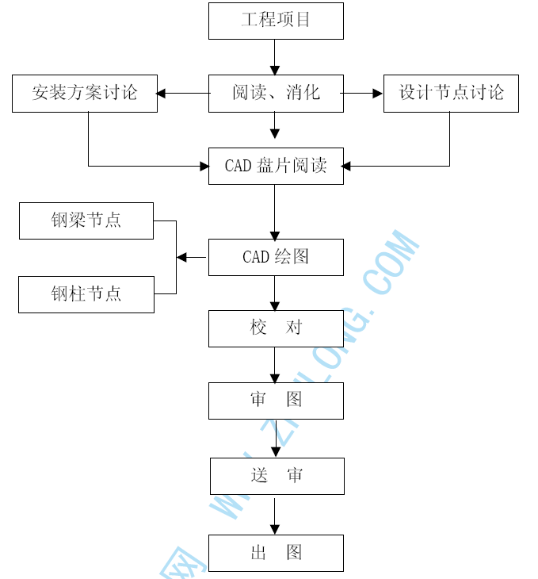
本企业在多年的钢结构深化设计实践中，积累了较多经验，并形成了一套独特的设计方法—电脑数字化虚拟建造技术。
首先，按建筑轴线及层高要求进行杆件中心线空间建模，然后将该单线模型导入二个以上的结构计算程序，进行结构空间受力验算，对代表性的节点及支座进行实体有限元分析，找出节点及支座刚度变量，导入计算程序，使计算假定与实际结构尽量吻合。开发了校核压杆空间稳定的专用程序（与STAAD/PRO 等程序均有接口），将结构分析结果导入该程序，即可对所有杆件进行压杆长细比、强度应力比及稳定应力比的验算，在此基础上，对原设计提出修改建议。
其次，按调整后的杆件断面进行实体空间建模，并按杆件受力性能划分主次，使次要杆被主要杆件裁切（减集），从而自动生成杆件端口的空间相交曲线，第三步，形成深化设计图。将空间模型中的每一根杆件，利用三视图原理自动生成深化图纸，图纸上的所有尺寸，包括杆件长度、断面尺寸、杆件相交角度、螺栓孔间距等，均是在杆件模型上直接生成的。因此，本企业完成的钢结构深化图在理论上是没有误差的。辅之以的数控加工设备，可以保证杆件精度达到理想状态。
本企业承担的国内多个大型钢结构工程中采用上述设计方法后，均能保证螺栓穿孔率及杆件加工精度，一次吊装成功。
工艺设计流程图 图 13-4-2
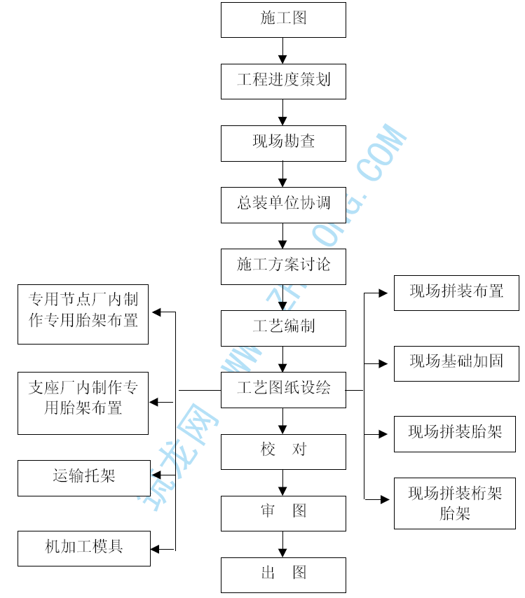
深化设计质量控制
成立以企业总工程师挂帅的深化设计项目组。
抽调参加过国内同类型工程的深化设计人员，以保证设计质量。
建立三审三校制度。
采用国际上先进的钢结构专用深化设计程序（如XSTEEL 等）保证在本工程的进行过程中，如深化设计、制作、预拼装及安装就位，做到全数字化控制。
3.5. 与设计保持密切联系，做到同步协调。
深化（优化）设计要求
本施工深化（优化）设计准则仅用于奥体中心综合训练馆钢结构分项工程。
本准则采用以下规范、规程：
《钢结构设计规范》 GBJ17-88
4.2.2《建筑钢结构焊接规范》JGJ81-2002
4.2.3《高层民用建筑钢结构技术规程》JGJ99-98
4.2.4 设计院节点设计准则
4.2.5 业主要求执行的专业规程等等
深化（优化）设计准则
深化（优化）设计应根据原设计所提供的节点详图进行，如在节点图中无相应的节点时，可按照中国钢结构设计规范进行制定，但必须提交原设计认可。
同时如须对原设计节点进行优化，事先须得到原设计同意。
节点图应包括主梁与次梁、主梁与钢柱、次梁与钢柱、支撑杆件等连接详图。
节点图内容应包括各个节点的连接类型，连接件的尺寸，高强度螺栓的直径和数量，焊缝的形式和尺寸等一系列施工详图设计所必须具备的信息和数据。
安装布置图：
它包括平面布置图、立面布置图、楼梯布置图、扶手布置图、地脚螺栓布置图等。安装布置图所包含的内容有构件编号、安装方向、标高、安装说明等一系列安装所必须具有的信息。
构件详图，应包含但不限于以下内容：
构件细部、重量表、材质、构件编号、焊接标记、连接细部、坡口形式和索引图等。
螺栓统计表，螺栓标记，螺栓直径。
轴线号及相对应的轴线位置。
加工、安装所必须具有的尺寸。
方向、构件的对称和相同标记（构件编号对称，此构件也应视为对称）。
图纸标题、编号、改版号、出图日期。
加工厂所需要的信息。
详图必须给出完整、明确的尺寸和数据。
整个结构和每件构件的紧固螺栓清单。
螺栓尺寸（直径、长度、重量）。
净重量。
构件编号、详图号、连接部分
螺栓长度的确定，必须按照中国钢结构规范或业主所提供的规程进行计算。
图纸清单
应注明详图号、构件号、数量、重量、构件类别、改版号、提交日期。
文字：所有文书、资料、清单、图纸均使用中文。
测量单位：使用MKS 公制
图纸尺寸：
图纸尺寸和其它资料均使用A 系列纸张，即AO、A1、A2、A3 和A4。
原则上图纸尺寸使用A1 和A2 绘制，文书、资料和清单等使用A3和A4。
书写
原则上所有文件、资料、图纸均应打印，但技术联络书和草图等可以手写。
图纸、资料的格式：
图纸、资料的格式（如标题、承包商所提及的标记等），需向业主提供样张确认。
焊接
详图中所有焊缝标注应符合中国钢结构焊接规范。
详图中应对所有焊缝进行标注（类型、高度、坡口尺寸等）。
重量计算
重量计算必须按照GB 规范中规定进行重量计算。
修改
无论何种原因需对原详图进行修改，均按以下方法进行：
圈出修改部位。在修改记录栏内写明修改原因、修改时间。更改版本号。
提供修改图纸清单（图号、版本号）。
所有图纸均按最新版本进行施工。

钢材的采购、管理
1 钢材采购
本企业钢材供应一般采取两种方式结合，一种为从钢厂直接采购，另一种为从钢材市场采购。由于本工程的钢材采购量较大，因此为保证钢材的质量及节约制作的成本，降低制作的风险，我企业选择钢材供应商的原则：
是国内知名的钢厂
有良好的售后服务体系
有很好的钢结构使用业绩
有一整套完善的质保体系及质量认证
根据本工程施工周期紧、地上钢结构构件的交货时间紧的要求：为确保工期，本企业充分发挥与国内几家大钢厂的长期友好、诚信的合作关系，尤其利用现有的钢板资源，及时将本工程所需钢板采购到厂，保证本工程钢结构的顺利吊装。
本工程主要材料为Q345B 和Q345GJC 中厚板材料，由于材料种类较多，为保证本钢结构工程的顺利实现，本企业将严格按有关规定把好质量关，首先在采购材料时严格按ISO9001 质保体系严格控制进行采购,以保证原材料质量。
本工程选用，见表13-5-1。
主要材料及适用标准 表13-5-1

材料类别 | 产地、厂家 | 规格、型号 | 适用标准 | 其它
中厚钢板 | 武钢 | 6≤δ≤60 | GB700-88 GB1591-94 | Q235B Q345B Q345GJC
中厚钢板 | 舞阳钢厂 | 60<δ | GB700-88 GB1591-94 | Q345B Q345GJC
H 型钢 | 马鞍山钢铁公司 |  | GB/T11263-1998 | Q345B
埋弧焊丝 | 宝冶焊丝厂 | φ5 | GB/T5293-95 | H10Mn2
气保焊丝 | ..天泰焊丝厂 | φ1.2 | GB/T8110-95T | WE-711
焊条 | 上海电焊条厂 | φ3.2\4 | GB/T5117/5118 | J507
焊剂 | 上海焊条熔剂公司 | HJ331 | GB/T12470
高强度螺栓 | 上海申光高强度螺栓厂 |  | GB1228-1232/ GB/T3632-3633
材料的管理
材料的储存管理
选取合适的场地或仓库储存本工程材料，材料入库前，除对材料的外观质量、性能检验外，还应对材料质量证明书、数量、规格进行核对，经材料检查员、仓库保管员检查达到要求后才能办理入库手续，对检验不合格的材料要进行处理，不得入库。
钢板、钢管、型钢按品种、按规格集中堆放，并用明显的油漆加以标识和防护，注明工程名称、规格型号、材料编号、材质、复验号等，以防未经批准的使用或不适当的处置，并定期检查质量状况以防损坏，同时填写《钢材入库报验记录》，报生产部门。
每批焊材入库前必须写明入库日期、规格牌号、产地、质保证书、复验编号等，每批焊材必须检验、复验合格后才能入库，否则分开堆放，不合格的进行退货，库房内要通风良好，保持干燥，库房内要放温度计和湿度计，相对湿度不大于60%，仓库保管员必须在每天上班后观测记录库房内温度、湿度，使库房内保持达到规定的标准。焊条、焊丝、焊剂搬运时不得乱放，应注意轻放，不得拆散焊材原始包装，以防散包混杂，焊材存放于专用的货架上，货架离地面、墙均在300mm 以上，焊材库房内所有焊材必须按其品种、规格、牌号等分类存放于货架上，并有明显标牌以示区别。
所有螺栓均按照规格、型号分类储放，妥善保管，避免因受潮、生锈、污染而影响其质量，开箱后的螺栓不得混放、串用，做到按计划领用，施工未完的螺栓及时回收。
涂料应存放于干燥、遮阳、避雨的固定场所，并编号进行分类。
材料使用管理。材料使用管理流程详见图13-5-1。
材料的使用严格按排版图和放样配料卡进行领料和落料，实行专料专用，严禁私自代用。
材料排版及下料加工后的重要材料应按质量管理的要求作钢印移植。
车间剩余材料应加以回收管理，钢材、焊材、螺栓应按不同品种规格、材质回收入库。
当钢材使用品种不能满足设计要求需用其它钢材进行代用时,代用钢材的化学成分及机械性能必须与设计基本一致,同时须取得设计人员的书面认可。
所有型材一律采用轧制型材，无特殊情况不得采用板材焊接代替，如要进行代替，则必须取得原设计的书面认可。
严禁使用药皮剥落、生锈的焊条及严重锈蚀的焊丝。
焊材发放严格按库房发放制度执行，领用者必须按焊材发放台帐签字，严格按工艺要求发放，发出时由库房保管员填写《焊材发放记录》，注明规格牌号、数量、批号。同时发放焊材时坚持按焊材入库日期的先后原则发放，发防存久变质。另外车间施焊人员每次领取的焊条数量，不得超过4 小时的用量，酸性焊条不能超过一天的用量，焊条发放要进行登记，用不完的焊条应当天交
钢材、焊材的质量证明书、复验单等资料，按单项工程分册装订，以备查用。
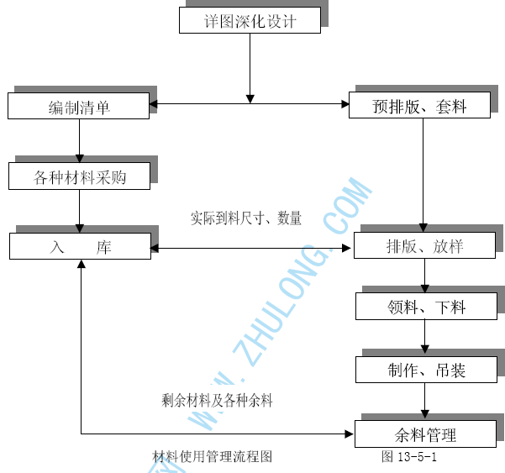

钢结构加工制作要领
1 钢结构加工工艺流程
见图13-6-1。
号料与划线
号料前应先确认材质和熟悉工艺要求，然后根据排版图、下料加工单、配料卡和零件草图进行号料。
号料的母材必须平直无损伤及其它缺陷，否则应先矫正或剔除。
钢结构加工工艺流程图 图13-6-1
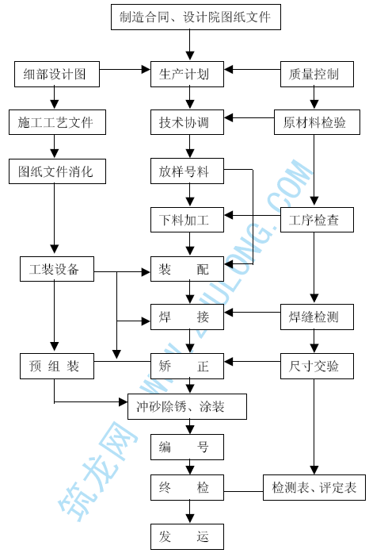
划线公差要求，见表13-6-1：
划线公差要求 表13-6-1

项 目 | 允许偏差
基准线，孔距位置 | ≤0.5mm
零件外形尺寸 | ≤0.5mm

划线后应标明基准线、中心线和检验控制点。作记号时不得使用凿子一类的工具，少量的样冲标记其深度应不大于0.5mm，钢板上不应留下任何永久性的划线痕迹。
划线号料后应按本企业质保手册的规定做好材质标记的移植工作。
放样与切割
本工程所有构件的放样全部采用计算机数放，以保证构件精度，为现场拼装及安装创造条件。套料时，采用美国引进的FastNEST 套料软件。
Fast NEST®是FastCAM®成型及板料展开软件版本中的最重要的模块之一，是专为氧燃气、等离子、激光及射水设备的数控系统操作而创建的实形套料程序。
Fast NEST®可对零件、数量以及所用库存材料进行快速选择，用FastNEST®进行套料所采用的最普遍的技术是以FastCAM®制图和设置路径系统来创建各文件，然后将这些NC 码格式的文件结合到生产用的套料工艺中，FastNEST®可任选其它格式的套料文件，如DXF（CAD 文件）或专有的CAM 格式，以列表为基础的系统可允许在套料之前或在此过程中对特定参数进行调整以改善利用率和生产率。
FastNEST®是一个全自动系统，在大多数情况下，可在最短时间内提供出材料利用率最高的套料结果，但人的智慧常常可改进套料结果，通过对图样或计算机所无法看到的时机的判别，操作者能很快改善难度很大的套料。正因如此，FastNEST®具备许多手动及半自动的特性以极大提高套料的效率，这些特性对多种形状相似零件或要求零件位置十分特殊的套料来说特别适用，在进行间隔较远的套料或将单一零件套入余料中时最好应先尝试，热移动和其它如有文理要求等因素常能防碍自动套料，而这正是该软件手动就位的闪光之处。自动就位、精确距离和无限准直工具使套料工作更为轻松，如“推挤”这样的特性，甚至可将最紧密的图样压缩而节余出最多的材料，在现有的套料中加入个别件就如将大量零件表放入不同库存或剩余板料中试试一样简单，FastNEST®可通过对切割表的试运行而迅速确定较佳的板料利用率。
计算机放样切割程序见图13-6-2：
切割工具的选用，见表13-6-2：
切割工具表 表13-6-2

项目 | 工具
项目 | NC 火焰 切割机 | 半自动火焰 切割机 | 剪板机 | 圆盘锯， 冷锯角钢冲剪机
t>9mm 的零件板 | √ | √
t≤9mm 的零件板 |  |  | √
矩型钢、角钢、 | √ |  |  | √
切割前应清除母材表面的油污、铁锈和潮气；切割后气割表面应光滑无裂纹，熔渣和飞测物应除去。剪切边应打磨。
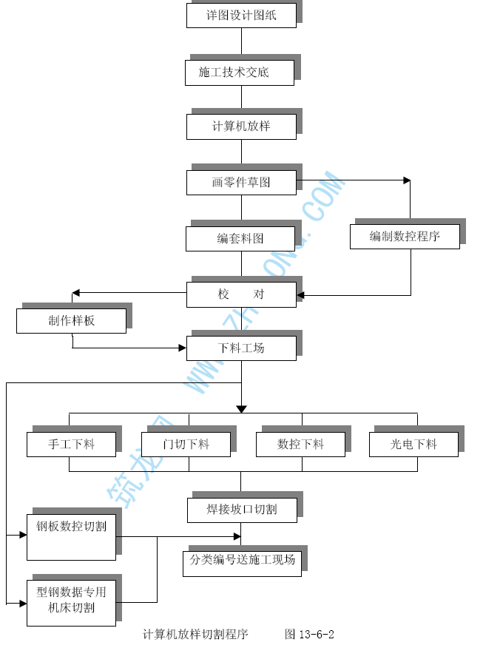
气割的检验公差要求，见表13-6-3：
气割的检验公差要求 表13-6-3

项目 | 允 许 偏 差
零件的长度 | 长度±1.0mm
零件的宽度 | 板制H 钢的翼、腹板：宽度±1.0mm 另件板：宽度±1.0mm
切割面不垂直度e | t≤20mm，e≤1mm; t≥20，e≤t/20 且≤2mm
割纹深度 | 0.2mm
局部缺口深度 | 对≤2mm打磨且圆滑过度。 对≥2mm电焊补后打磨形成圆滑过渡
切割后应去除切割熔渣。对于组装后无法精整的表面，如弧形锁口内表面，应在组装前进行处理。图纸上的直角切口应以15mm 的圆弧过度（如小梁端翼腹板切口）。H 型钢的对接若采用焊接，在翼腹板的交汇处应开R=15mm 的圆弧，以使翼板焊透。
火焰切割后须自检零件尺寸，然后标上零件所属的工作令号、构件号、零件号，再由质检员专检各项指标，合格后才能流入下一道工序。
坡口加工
4.1 加工工具的选用
选用厚板坡口火焰切割机及铣边机（厚板坡口尽量采用机械加工）
坡口加工的检验精度，见表13-6-4：
坡口加工的检验精度 表13-6-4
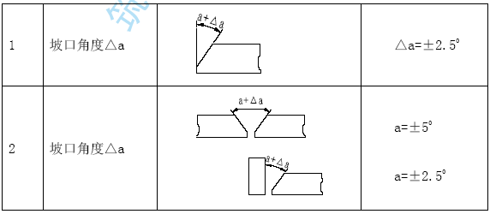
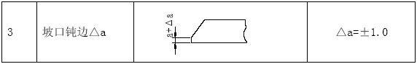
制孔及检验公差
5.1. 采用数控钻床钻模板后套钻节点板螺栓孔群（针对相同类型数量多），一般螺栓孔（针对相同类型数量较少）和地脚螺栓孔的钻孔，可采用划线孔的方法。采用划线钻孔时，孔中心和周边应打出五梅花冲印，以利钻孔和检验。钻孔公差要求，见表13-6-4：
钻孔公差要求 表13-6-4
项目 | 允许偏差
直径 | 0～+1.0mm
圆度 | 1.5mm
垂直度 | ≤0.03t 且≤2.0mm
5.2. 孔位的允许偏差，见表13-6-5：
孔位的允许偏差 表13-6-5
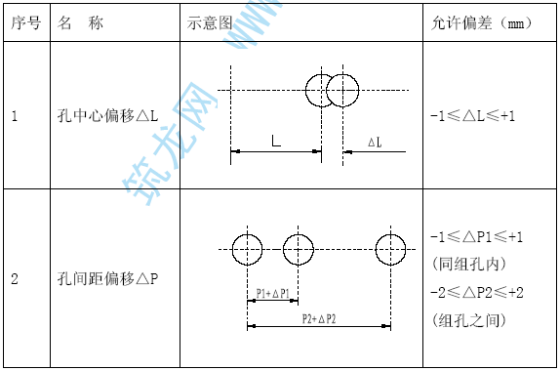
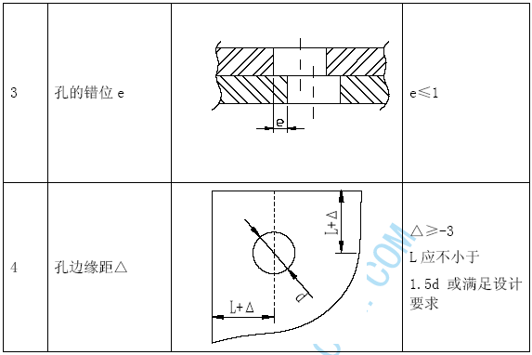
矫正、打磨
钢材的机械矫正，一般应在常温下用机械设备进行，如钢板的不平度可采用七辊矫平机：BH 梁的焊后角变形矫正可采用翼缘矫正机，但矫正后的钢材，表面上不应有严重的凹陷，凹痕及其它损伤。
热矫正时应注意不能损伤母材，加热的温度不得超过工艺规定的温度。
构件的所有自由边角应有约2mm 的倒角，以免油漆开裂（根据油漆说明书定
部件组装
组装前先检查组装用零件的编号、材质、尺寸、数量和加工精度等是否符合图纸和工艺要求，确认后才能进行装配。
组装用的平台和胎架应符合构件装配的精度要求，并具有足够的强度和刚度，经验收后才能使用。
构件组装要按照工艺流程进行，焊缝处30mm 范围以内的铁锈、油污等应清理干净。筋板的装配处应将松散的氧化皮清理干净。
对于在组装后无法进行涂装的隐蔽部位，应事先清理表面并刷上油漆。
计量用的钢卷尺应经二级以上计量部门签定合格才能使用,且在使用时,当拉至5m 时应使用拉力器拉至5kg 拉力,当拉至10m 以上时,应拉至10kg 拉力。
并尽量与总包单位现场使用的钢卷尺核对一致。
组装过程中,定位用的焊接材料应注意与母材的匹配,应严格按照焊接工艺要求进行选用。
构件组装完毕后应进行自检和互检，测量,填妥测量表,准确无误后再提交专检人员验收，若在检验中发现问题，应及时向上反映，待处理方法确定后进行修理和矫正。
各部件装焊结束后，应明确标出中心线、水平线、分段对合线等，打上洋冲并用色笔圈出。

焊接工艺
1 焊接设备
适用于本工程的焊接设备见表13-7-1。
焊接设备表 表13-7-1

焊接方法 | 焊接设备 | 电流和极性 | 单弧或多弧 | 手工或机械
埋弧焊 | AC1200/DC1000 | 直流反接 | 单弧 | 自动
手工焊条电弧焊 | ZXE1-500/400 | 直流反接 | 单弧 | 手工
CO2气体保护焊 | CPX-500 | 直流反接 | 单弧 | 半自动
非熔化极电渣焊 |  | 直流反接 | 单弧 | 自动
焊接材料
焊接材料的选择，见表13-7-2。
焊接材料表 表13-7-2

焊接  方法 | 母材  牌号 | 焊丝或焊  条牌号 | 焊剂或  气体 | 适用的范围
埋弧焊 | Q345 | H10Mn2 | HJ331 | 对接；角接  对接；角接
埋弧焊 | Q235B | H08A | HJ431 | 对接；角接  对接；角接
手工焊 | Q345 | J507 |  | 定位焊；对接；角接
手工焊 | Q235B | J427 |  | 定位焊；对接；角接
气保焊 | Q345 | TWE-711 | CO2(99.99%) | 定位焊；对接；角接
埋弧焊材料焊缝金属的化学成份应符合表13-7-3 的规定。
埋弧焊材料焊缝金属化学成份表 表13-7-3

钢类 | 钢号 | 化学成份
钢类 | 钢号 | C | Si | Mn | P | S | Cr | Ni
 |  |  |  |  | ≤ | ≤ | Cr | Ni
Q345 | H10Mn2 | ≤0.12 | ≤0.07 | 1.5～1.90 | 0.035 | 0.035 | ≤0.20 | ≤0.30
注：焊接用钢丝的化学成份（按GB1300-77）。
焊剂331 化学成份应符合表13-7-4 的规定。
焊剂331 化学成份表 表13-7-4

焊剂  类型 | 牌号 | MnO | MgO | CaF2 | FeO | S | SiO2 | CaO | Al2O3 | P
中锰高硅低氟焊剂 | HJ331 | 15-30 | 5～8 | 3～7 | ≤1.8 | ≤ 0.06 | 40～44 | ≤ 6.0 | ≤ 4.0 | ≤ 0.08
手工焊条化学成份和金属机械性能应符合表13-7-5 规定。
手工焊条化学成份和金属机械性表 表13-7-5

 | 化学成份(%) | 焊缝金属机械性能
 | 化学成份(%) | σb(N/mm2) | δ（％） | σs (N /mm2) | α（度）
结507  （J507） | C≤0.12  Mn0.8≤1.4  Si≤0.7  S≤0.035  P≤0.04 | ≥490  490～660 | ≥22 | ≥375 | ≥47
二氧化碳焊丝化学成份和金属机械性能应符合表13-7-6 规定。
二氧化碳焊丝化学成份和金属机械性表 表13-7-6

 | 化学成份(%) | 焊缝金属机械性能
 | 化学成份(%) | σb(N/mm2) | δ（％） | σs (N.m/mm2) | Akv/J
TWE－711 | C：0.037  Mn：1.3  Si：0.42  S：0.01  P：0.02 | 480 | 27 | 400 | 34
二氧化碳气保焊气体的纯度不得低于99.9%。
焊钉材料化学成份(％),见表13-7-7。
焊钉材料化学成份(％)表 表13-7-7

材料 | C | Si | Mn | P | S
低碳冷拨钢 | 0.12～0.19 | ≤0.07 | 0.2-～0.50 | ≤0.035 | ≤0.035
材料的烘焙和储存
焊接材料在使用前应按材料说明规定的温度和时间要求进行烘焙和储存；如材料说明要求不详，则按表13-7-8 要求执行：
材料的烘焙和储存规定 表13-7-8

焊条或焊剂 名称 | 焊条药皮或 焊剂类型 | 使用前烘焙 条件 | 使用前存放 条件
焊条：J507 | 低氢型 | 300-350℃：1 小时 | 100-150℃
焊剂：HJ331 | 熔炼型 | 300-350℃：2 小时 | 100-150℃
焊接工艺参数
工厂制作焊接参数，见表13-7-9。

电渣焊 | TSE-50G | 立焊 | Φ1.6 | 330－400 | 34－38 | 1.5－1.8
栓钉焊 | ML15 | 平焊 |  | 1600
工厂制作焊接参数表 表13-7-9
焊接方法 | 焊材 牌号 | 焊接位置 | 焊条（焊丝） 直径（mm） | 焊 接 条 件
 |  |  |  | 焊接电流（A） | 焊接电压（V） | 焊接速度（cm/min）
手工  焊条  电弧焊 | J507 | 平焊和 横焊 | Φ3.2 | 90－130 | 22－24 | 8－12
手工  焊条  电弧焊 | J507 | 平焊和 横焊 | Φ4.0 | 140－180 | 23－25 | 10－18
手工  焊条  电弧焊 | J507 | 平焊和 横焊 | Φ5.0 | 180－230 | 24－26 | 12－20
手工  焊条  电弧焊 | J507 | 立焊 | Φ3.2 | 80－120 | 22－26 | 5－8
手工  焊条  电弧焊 | J507 | 立焊 | Φ4.0 | 120－150 | 24－26 | 6－10
CO2 气体 保护焊 | TWE-711 | 平焊和 横焊 | Φ1.2 | 260－320 | 28－34 | 35－45
埋弧自 动焊 | H10Mn2 HJ331 | 平焊Φ5平焊角焊 | 单层单道焊多层 单道焊角焊缝 | 570－660 | 30－35 | 35－50
 |  |  |  | 550－660 | 35－50 | 30－35
 |  |  |  | 550－660 | 30－35 | 35－50
栓钉焊 | ML15 | 平焊 |  | 1600
注：此工艺参数为焊接指导性参数，实际焊接时须以相应的焊接工艺评定参数进行。
预热和层间温度
焊前，母材的最小预热温度和层间温度应按表13-7-10 要求执行：
预热和层间温度表 表13-7-10

母材牌号 | 母 材 厚 度
母材牌号 | t<25mm | 25≤t≤40mm | 40<t≤60mm | >60mm
Q345 | 不要求 | ≥60℃ | ≥80℃ | ≥100℃

接头的预热温度应不小于上表规定的温度，层间温度不得大于230℃。
接头预热温度的选择以较厚板为基准，应注意保证厚板侧的预热温度，严格控制薄板侧的层间温度。
预热时，焊接部位的表面用电加热均匀加热，加热区域为被焊接头中较厚板的两倍板厚范围，但不得小于100mm 区域。加热时应尽可能在施焊部位的背面。
预热和层间温度的测量应采用测温表或测温笔进行测量。测量时应距焊缝两侧各75mm。
当环境温度（或母材表面温度）低于0℃（当板厚大于30mm 时为5℃），不需预热的焊接接头应将接头的区域的母材预热至大于21℃，焊接期间应保持上表规定的最低预热温度以上。
焊接环境
当焊接环境出现下列任一情况时，须采取有效防护措施，否则禁止施焊：
室温低于-18℃时。
被焊接面处于潮湿状态，或暴露在雨、雪和高风速条件下。
采用手工电弧焊作业（风力大于5m/s）和CO2 气保护焊（风力大于2m/s）作业时，未设置防风棚或没有措施的部位前情况下。
焊接操作人员处于恶劣条件下时。
相对湿度大于90%。
雨雪环境
当焊件温度为0～-20℃时，应在始焊处100mm 范围内预热到15℃以上。
焊接工艺要求
接头的准备
采用自动或半自动方法切割的母材的边缘应是光滑和无影响焊接的割痕缺口；切割边缘的粗糙度应符合GB50205-2001 规范规定的要求。被焊接头区域附近的母材应无油脂、铁锈、氧化皮及其它外来物；接头的装配应符合表13-7-11要求。
接头装配允许偏差表
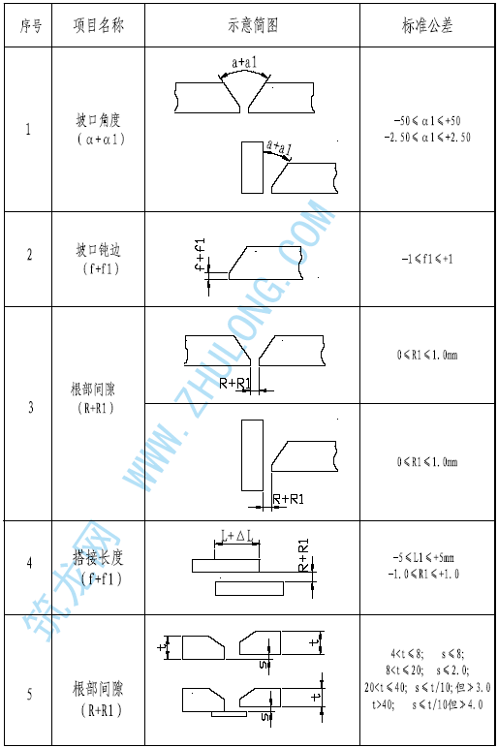
定位焊
定位焊焊缝所采用的焊接材料及焊接工艺要求应与正式焊缝的要求相同。
定位焊焊缝的焊接应避免在焊缝的起始、结束和拐角处施焊，弧坑应填满，严禁在焊接区以外的母材上引弧和熄弧。
定位焊尺寸参见表7-4-2 要求执行。
定位焊尺寸表

母材厚度(mm) | 定位焊焊缝长度（mm） |  | 焊缝间隙 (mm)
母材厚度(mm) | 手工焊 | 自动、半自动 | 焊缝间隙 (mm)
t≤20 | 40－50 | 50－60 | 300－400
20<t≤40 | 50－60 | 50－60 | 300－400
t>40 | 50－60 | 60－70 | 300－400
定位焊的焊脚尺寸不应大于焊缝设计尺寸的2/3，且不大于8mm，但不应小于4mm。对于厚板的定位焊在定位前必须用火焰进行预热，且定位焊预热温度一般要比正式施焊时高20 度左右，以防止产生定位焊缝裂纹。
定位焊焊缝有裂纹、气孔、夹渣等缺陷时，必须清除后重新焊接，如最后进行埋弧焊时，弧坑、气孔可不必清除。
定位焊时一般采用Φ3.2mm 的焊条进行，同时应采用较大的电流，以保证定位焊缝有一定的熔深。
引弧和熄弧板
重要的对接接头和T 接头的两端应装焊引弧板和熄弧板，其材料及接头原则上应与母材相同，其尺寸为：手工焊、半自动—80×50×tmm；自动焊—150×80×tmm(t 一般应与构件的厚度一致)；焊后用气割割除，磨平割口。
焊缝清理及处理
多层和多道焊时，在焊接过程中应严格清除焊道或焊层间的焊渣、夹渣、氧化物等，可采用砂轮、凿子及钢丝刷等工具进行清理。
从接头的两侧进行焊接完全焊透的对接焊缝时，在反面开始焊接之前，应采用适当的方法（如碳刨、凿子等）清理根部至正面完整焊缝金属为止，清理部分的深度不得大于该部分的宽度。
每一焊道熔敷金属的深度或熔敷的最大宽度不应超过焊道表面的宽度。
同一焊缝应连续施焊，一次完成；不能一次完成的焊缝应注意焊后的缓冷和重新焊接前的预热。
加筋板、连接板的端部焊接应采用不间断围角焊，引弧和熄弧点位置应距端部大于100mm，弧坑应填满。
焊接过程中，尽可能采用平焊位置或船形位置进行焊接。
工艺的选用
不同板厚的接头焊接时，应按较厚板的要求选择焊接工艺。
不同材质间的板接头焊接时，应按强度较高材料选用焊接工艺要求，焊材应按强度较低材料选配。
变形的控制
下料、装配时，根据制造工艺要求，予留焊接收缩余量，予置焊接反变形。
装配前，矫正每一构件的变形，保证装配符合装配公差表的要求；
使用必要的装配和焊接胎架、工装夹具、工艺隔板及撑杆。
在同一构件上焊接时，应尽可能采用热量分散，对称分布的方式施焊。
4.7. 焊后处理
焊缝焊接完成后，清理焊缝表面的熔碴和金属飞溅物，焊工自行检查焊缝的外观质量；如不符合要求，应焊补或打磨，修补后的焊缝应光滑圆顺，不影响原焊缝的外观质量要求。
对于重要构件或重要节点焊缝，焊工自行检查焊缝外观合格后，在焊缝附近打上焊工的钢印。
外露钢构件对接接头，应磨平焊缝余高，达到被焊材料同样的光洁度。
焊缝质量要求
焊缝外观质量，见表13-7-13。
焊缝外观质量检查表 表13-7-13
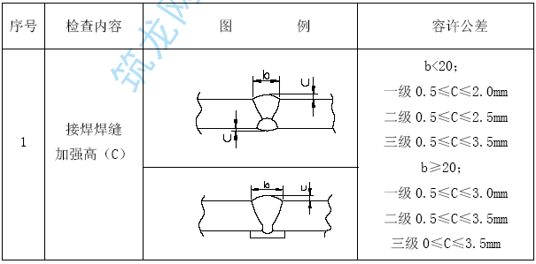
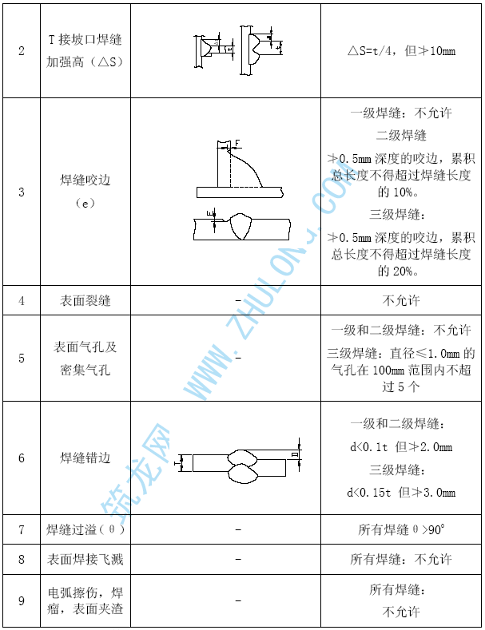
焊缝无损检测要求
焊缝质量等级分类
构件间等强度对接焊缝，节点区的对接焊缝及翼缘与腹板的对接焊缝为一级焊缝，柱与牛腿、柱与框架梁上下面板、牛腿与框架梁连接处主焊缝。
超声波探伤范围比例（UT）
I 级焊缝100%
II 级焊缝20%
III 级焊缝外观检查
板厚小于8mm 的焊透焊缝以焊接工艺，坡口形式，及焊缝根部处理技术保证焊缝质量；
如对于厚板超声波探伤存在疑问时，可采用X 射线或γ射线探伤进行复验。
探伤标准
超声波探伤按GB11345-89 要求检验，焊缝评定等级为BII 级；X 射线探伤标准为GB3323-87。
低合金钢的无损探伤应在焊接完成24 小时后进行；对于板厚超过40mm 时，无损探伤应在焊接完成48 小时后进行。
局部探伤的焊缝，如发现有存在不允许的缺陷时，应在缺陷的两端延伸探伤长度，增加的长度为该焊缝长度的10%，且不小于200mm 如仍发现有不允许的缺陷时，则应对该焊缝进行100%的探伤。
焊接缺陷的修复
焊缝返修时应根据无损探伤确定的缺陷位置、深度，用砂轮打磨或碳弧气刨清除缺陷。缺陷为裂纹时，碳刨前应在裂纹两端钻止裂孔并清除裂纹及其两端各50mm 长的焊缝或母材。
焊缝尺寸不足、凹陷、咬边超标，应补焊。
夹渣、气孔、未焊透，用碳刨刨除后，补焊。
焊缝过溢或焊瘤，用砂轮打磨或碳刨刨除。
补焊应采用低氢焊条进行焊接，焊条直径不大于4.0mm，并比焊缝的原预热温度提高50℃。
因焊接而产生变形的构件，应采用机械方法或火焰加热法进行矫正，低合金钢加热区的温度不应大于850℃，严禁用水进行急冷。
清除缺陷时刨槽应成四侧边斜面角大于10°的坡口，并修整表面、
磨除气刨渗碳层，必须要时用渗透探伤或磁粉探伤方法确定裂纹是否彻底清除。
焊补时应在坡口内引弧，熄弧时应填满弧坑，多层焊的焊层之间接头应错开，焊缝长度应不小于100mm，当焊缝长度超过500mm 时，应采用分段退焊法。
返修部位应连续焊成。如中断焊接时，应采取后热、保温措施，防止产生裂纹。再次焊接前，应用磁粉或渗透探伤方法检查，确认无裂纹后方可继续补焊。
对于返修焊缝时，其预热温度应比相同条件下正常焊接的预热温度稍高，并应根据工程节点的实际情况确定是否需进行焊后消氢处理。
焊缝正、反面各作为一个部位,同一部位返修不宜超过一次。返修时应要取有效措施，重新制订方案，并经工程技术负责人审批和监理工程师认可后方可进行。
返修焊接应填报返修施工记录及返修前后的无损探伤报告，作为工程验收及存档资料。
当采用碳弧气刨进行返修时应注意以下几点：
碳弧气刨必须经过培训合格后方可上岗操作。
如发现“夹碳”，应在夹碳边缘5-10mm 处重新起刨，深度要比夹碳处深2~3mm，“粘渣”时用砂轮打磨。
露天操作时，应尽量沿顺风方向操作，必要时应采取有效的防风措施，在封闭环境操作时，应有通风措施。
厚板焊接技术保证措施
厚板焊接t8/5 值及焊接规范控制
厚板焊接存在的一个重要问题是焊接过程中，焊缝热影响区由于冷却速度较快，在结晶过程中最容易形成粗晶粒马氏体组织，从而使焊接时钢材变脆，产生冷裂纹的倾向增大。因此在厚板焊接过程中，一定要严格控制t8/5。即控制焊缝热影响区尤其是焊缝熔合线处，从800℃冷却到500℃的时间，即t8/5 值。
t8/5 过于短暂时，焊缝熔合线处硬度过高，易出现淬硬裂纹；t8/5过长，则熔合线处的临界转变温度会升高，降低冲击韧性值，对低合金钢，材质的组织发生变化。出现这两种情况，皆直接影向焊接结头的质量。
对于手工电弧焊，焊接速度的控制：在工艺上规定不同直径的焊条所焊接的长度，规定焊工按此执行，从而确保焊接速度，其它控制采用电焊机控制，从而达到控制焊接线能量的输入，达到控制厚板焊接质量之目的。
6.2. 厚板加热方法
厚板焊接预热，是工艺上必须采取的工艺措施，对于本工程钢结构焊接施工采用电加热板预加热的方法。加热时应力求均匀，预热范围为坡口两侧至少2t，且不小于100mm 宽，测温点应在离电弧经过前的焊接点各方向不小于75mm 处；
预热温度宜在焊件反面测量。
经研究表明产生氢致裂纹要以下四项基本先决条件：
I 敏感的微观组织（硬度是敏感度的一个粗略的指标）
Ⅱ 适当的扩散氢含量
Ⅲ 合适的拘束度
Ⅳ 适宜的温度
其中一项或几项是处于支配地位的，但这四项条件都必须具备才会产生氢致裂纹。防止氢致裂纹的实用方法就是预热，就是设法控制这些因素中的一项或几项。
一般来说有两种不同的方法来预估预热温度。根据大量的裂纹试验，提出一种基于热影响区临界值，就可消除氢致裂纹的危险。被认可的临界硬度可能是氢含量的函数。另一种预估预热温度的方法是基于控制氢。为弄清低温时的冷却速度即300℃~100℃之间的冷却速度的作用，已经通过高约束度下坡口焊缝试验确立了临界冷却速度，化学成份以及氢含量之间的关系。
通过上述的理论分析，经实践试验证明对于板厚不小于36mm 的钢板预热温度达到120℃即可，对于t=60~70mm 的钢板预热温度需达到150℃。
层间温度控制
6.3.1 厚板为防止出现裂纹采取加热预热后，在焊接过程中应注意的一个重要问题，就是焊缝层间温度控制措施。如果层间温度不控制，焊缝区域会出现多次热应变，造成的残余应力对焊缝质量不利，因此在焊接过程中，层间温度必须严格控制。
6.3.2 层间温度一般控制在200℃～250℃之间。为了保持该温度，厚板在焊接时，要求一次焊接连续作业完成。
6.3.3 当构件较长（L>10 米）时，在焊接过程中，厚板冷却速度较快，因此在焊接过程中一直保持预加热温度，防止焊接后的急速冷却造成的层间温度的下降，焊接时还可采取焊后立即盖上保温板，防止焊接区域温度过快冷却。
焊接过程控制
6.4.1 定位焊：定位焊是厚板施工过程中最容易出现问题的部位。由于厚板在定位焊时，定位焊处的温度被周围的“冷却介质”很快冷却，造成局部过大的应力集中，引起裂纹的产生，对材质造成损坏。解决的措施是厚板在定位焊时，提高预加热温度，加大定位焊缝长度和焊脚尺寸。
6.4.2 手工电弧焊的引弧问题：有些电焊工有一种不良的焊接习惯，当一根焊条引弧时，习惯在焊缝周围的钢板表面四处敲击引弧，而这一引弧习惯对厚板的危害最大，原理同上。因此在厚板焊接过程中，必须“严禁这种不规范”的行为发生。
6.4.3 多层多道焊：在厚板焊接过程中，坚持的一个重要的工艺原则是多层多道焊，严禁摆宽道。这是因为厚板焊缝的坡口较大，单道焊缝无法填满截面内的坡口，而一些焊工为了方便就摆宽道焊接，这种焊接造成的结果是，母材对焊缝拘束应力大，焊缝强度相对较弱，容易引起焊缝开裂或延迟裂纹的发生。而多层多道焊有利的一面是；前一道焊缝对后一道焊缝来说是一个“预热”的过程；
后一道焊缝对前一道焊缝相当于一个“后热处理”的过程，有效地改善了焊接过程中应力分布状态，利于保证焊接质量。
6.4.4 焊接过程中的检查：厚板焊接不同于中薄板，需要几个小时乃至几十小时才能施焊完成一个构件，因此加强对焊接过程的中间检查，就显得尤为重要，便于及时发现问题，中间检查不能使施工停止，而是边施工、边检查。如在清渣过程中，认真检查是否有裂纹发生。及时发现，及时处理。
.5 在焊接过程中，采用埋弧自动焊接，以t=36mm 的钢板为例，其工艺参数见下表。从下表中可自出，正面和反面的首道都使用小的焊接线能量，这不单纯是因为担心正面的首道施焊时会将坡口的钝边焊穿，而主要是为了防止出现凝固裂纹。
厚钢板对接焊后的变形主要是角变形。实践中为控制变形，往往先焊正面的一部分焊道，翻转工件，碳刨清根后焊反面的焊道，再翻转工件，这样如此往复，一般来说，每次翻身焊接三至五道后即可翻身，直至焊满正面的各道焊缝。同时在施焊时要随时进行观察其角变形情况，注意随时准备翻身焊接，以尽可能的减少焊接变形及焊缝内应力。
消除焊接残余应力的焊接措施
构件焊接时产生瞬时应力，焊后产生残余应力，并同时产生残余变形，这是客观规律。一般我们在制作过程中重视的是控制变形，往往采取措施来增大被焊构件的刚性，以求减小变形，而忽略与此同时所增加的瞬时应力与焊接残余应力。
本工程主体结构中，大部分构件均属刚性大、板材厚的构件，虽然残余变形相对较小，但同时会产生巨大的拉应力，甚至导致裂纹。在未产生裂纹的情况下，残余应力在结构受载时内力均匀化的过程中往往导致构件失稳、变形甚至破坏。因此焊接应力的控制与消除在本工程制作过程中显得十分重要。应优先于构件的残余变形给予考虑。
焊接应力的控制
控制应力的目标是降低应力的峰值并使其均匀分布。其措施有以下几种：
减小焊缝尺寸
焊接内应力由局部加热循环而引起，为此在满足设计要求的条件下，在深化设计过程中，不应加大焊缝尺寸和余高，要对其焊缝尺寸给予优化，焊缝坡口要合理，尽量采用双面坡口，要转变焊缝越大越安全的观念。
减小焊接拘束度：
拘束度越大，焊接应力越大，首先应尽量使焊缝在较小拘束度下焊接。如长构件需要拼接板条时，要尽量在自由状态下施焊，不要待到组装时再焊，应按工艺先将其拼接工作完成，再行组装构件。若组装后再焊，则因其无法自由收缩，拘束度过大而产生很大应力。
采取合理的焊接顺序。
在焊接较多的组装条件下，应根据构件形状和焊缝的布置，采取先焊收缩量较大的焊缝，后焊收缩量较小的焊缝；先焊拘束度较大而不能自由收缩的焊缝，后焊拘束度较小而能自由收缩的焊缝的原则。
构件卧放于平台上：先焊对接缝，次焊垂直角焊缝。再焊平面角焊缝。
沿焊缝长度而言，每条缝应采用由中向外，逐步退焊。就构件平面而言亦应采用由中向外（四周）分散逐个焊接。
采用补偿加热法
在构件焊接过程中为了减少焊接热输入流失过快，避免焊缝在结晶过程中产生裂纹，因此当板厚达到一定厚度时，焊前应对焊缝周边一定范围内进行加热，加热温度视板厚及母材碳当量（CE）而定此即为焊前预热。
当构件上某一条焊缝经预热施焊时，构件焊缝区域温度非常高，伴随着焊缝施焊的进展，该区域内必定产生热胀冷缩的现象，而该区域仅占构件截面中很小一部分，此外部分的母材均处于冷却（常温）状态，由此而对焊接区域产生巨大的刚性拘束，造成很大的应力，甚至产生裂纹。
若此时在焊缝区域的对称部位进行加热，温度略高于预热温度，且加热温度始终伴随着焊接全程，则上述应力状况将会大为减小，构件变形亦会大大改观。
对构件进行分解施工。
对于大型结构宜采取分部组装焊接，结构各部分分别施工、焊接，矫正合格后总装焊接。
本工程中各大型构件均将采用此方法施工，在对控制应力而言有如下优点：
构件施工区域划小，每个区域内焊接应力方向单一，降低了焊件刚度，创造了自由收缩的条件；
由于施工区域的缩小，扩大了焊工施焊空间，可以较大范围采用双面坡口，减少了焊缝熔敷金属的填入，进而降低了焊接热输入总量；
有利于构件焊接变形矫正与应力释放；
各部件总装时，焊接方向单一，自由收缩条件良好，有利于应力控制。
焊接应力的消除
尽管采取以上措施来控制焊接应力，但因本工程构件的特殊性，焊接完工后依然存在相当大的应力，为此有必要从以下几个方面来采取措施，进一步消除构件残余应力。
利用对零件整平消除应力
钢板在切割过程中由于切割边所受热量大、冷却速度快，因此切割边缘存在较大的收缩应力。中、薄板切割后产生扭曲变形，便是这些应力释放的后果。对于厚板由于其抗弯截面大，不足以产生弯曲，但收缩应力存在是客观的。因此在整平过程中加大对零件切割边缘的反复碾压，这对产生的收缩应力的消除极为有利。
进行局部烘烤释放应力
构件完工后在其焊缝背部或焊缝二侧进行烘烤。
此法过去常用于对“T”形构件焊接角变形的矫正中，不需施加任何外力，构件角变形即可得以校正。由此可见只要控制加热温度与范围，此法对消余应力是极为有效的。
采用超声波震动消除应力
超声冲击（UIT）的基本原理就是利用大功率超声波推动工具以每秒二万次以上的频率冲击金属物体表面，由于超声波的高频、高效和聚焦下的大能量，使金属表面产生较大的压塑变形，同时超声冲击波改变了原有的应力场，产生一定数值的压应力，并使被冲击部位得以强化。此种方法对消除应力极为有效，经对650×650×80 箱形柱进行超声波震动消应力测试，焊接残余应力的消除率达75%以上。
采用振动时效法消除应力
振动时效的原理就是给被时效处理的工件施加一个与其固有谐振频率相一致的周期激振力，使其产生共振，从而使工件获得一定的振动能量，使工件内部产生微观的塑性变形，从而使造成残余应力的歪曲晶格被渐渐地恢复平衡状态，晶粒内部的位错逐渐滑移并重新缠绕钉扎，使得残余应力得以被消除和均化。振动时效法具有周期短、效率高、无污染的特点，且不受工件尺寸、形状、重量等限制，已经过大量的工程实践证明，对消除工件应力是有明显效果的。
利用冲砂除锈的工序进行消除应力
因为冲砂除锈时，喷出的铁砂束高达2500MP/cm2，用铁砂束对构件焊缝及其热影响区反复、均匀的冲击，除了达到除锈效果外，对构件的应力消除亦将会起到良好的效果。
合理安排计划，增加时效期
在生产上合理安排，“重要”“关键”节点提前开工，增加构件冲砂前的搁放周期，延长时效周期。
6.8. 构件消除残余应力后的测量
按上述措施对构件消除焊接残余应力后,为测得实际的消除效果,采用盲孔法进行残余应力的测量,测量点选择电渣焊和埋弧焊焊缝。
焊接工艺评定
焊接工作正式开始前，对工程中首次采用的钢材、焊接材料、焊接方法、焊接接头形式、焊后热处理等必须进行焊接工艺评定试验，对于原有的焊接工艺评定试验报告与新做的焊接工艺评定试验报告，其试验标准、内容及其结果均应在得到工程监理认可后才可进行正式焊接工作。
提交认可的焊接工艺规程应包括:
焊接工艺方法
钢材级别、钢厚及其应用范围
坡口设计和加工要求
焊道布置和焊接顺序
焊接位置
焊接材料的牌号，认可级别和规格
焊接设备型号
焊接参数（焊接电流、电弧电压和焊接速度等）
预热、层间温度和焊后热处理及消除应力措施
检验项目及试样尺寸和数量
焊接工艺认可试验计划经有关部门批准后即可进行正式认可试验。并应在监理等在场监督情况下进行试件装配、焊接和力学性能测试。力学性能试验合格后，应在试验报告上签字。
力学性能测试合格后，编制试验报告，该报告除了在认可试验计划中已叙述的内容外，尚须作如下补充：
焊接试验及力学性能试验的日期和地点。
由监理工程师签过字的力学性能试验报告。
焊接接头的宏观或显微硬度测定。
试件全长的焊缝外形照片及X 射线探伤照片或超声波探伤报告。
母材及焊接材料的质量保证书。
力学性能测试后的试样外观照片。
焊接工艺评定试验的结果应作为焊接工艺编制的依据。
焊接工艺评定应按国家规定的《建筑钢结构焊接规程JGJ81-91》和《钢制压力容器焊接工艺评定》及相关标准的规定进行。
焊工培训
按照《JGJ81-2002 建筑钢结构焊接规程》第九章“焊工考试”的规定，对焊工进行复试与考核。只有取得合格证的焊工才能安排进入现场施焊。如持证焊工连续中断焊接6 个月以上者或持证超过三年，有效期内，焊接质量未保持优良焊工，需重新考核上岗。焊工考试需严格按照规范进行针对本工程的箱型柱焊接接头的特点，需对以下焊接接头及人员进行专门培训和提高性培训，以达到熟悉焊接工艺操作规程和提高焊接技能水平，保证工程焊接质量等级达到优良。
培训内容如下：
20mm 厚Q345B 钢板埋弧焊、手焊接头。
Q345B 钢板全焊透焊缝的对接、横焊。
Q345B 钢板角接横焊、立焊。
培训计划如下：
理论培训和考试 一周
实际操作培训 二周
实际操作考试 三天
焊接检测
焊接检验应由质量管理部门合格的检验员按照焊接检验工艺执行。焊工检查(过程中自检)。
二级、三级焊缝外观质量标准 见表13-7-14。

项目 | 允许偏差
缺陷类型 | 二级 | 三级
未焊满（指不足设计要求） | ≤0.2+0.02t,且≤1.0 | ≤0.2+0.04t,且≤2.0
未焊满（指不足设计要求） | 每100 焊缝内缺陷总长≤25.0
根部收缩 | ≤0.2+0.02t,且≤1.0 | ≤0.2+0.04t,且≤2.0
根部收缩 | 长度不限
咬边 | ≤0.05t,且≤0.5,连续长  度≤100,且焊缝两侧咬边总长  ≤10%焊缝全长 | ≤0.1t,且≤1.0,长度不限
弧坑裂纹 | -- | 允许存在个别长度≤5.0的弧坑裂纹
电弧擦伤 | -- | 允许存在个别电弧擦伤
接头不良 | 缺口深度0.05t,且≤0.5 | 缺口深度0.1t,且≤1
接头不良 | 每1000 焊缝不应超过1 处
表面夹渣 | -- | 深≤0.2t,长≤0.5t,且≤20
表面气孔 | -- | 每50 焊缝长度内允许直径≤0.4t,且≤3的气孔2 个,孔距≥6倍的孔径
注:表内t 为连接处较薄的板厚
焊前
任何时候开始焊接前都要检验构件标记并确认该构件。
母材
焊接设备、仪表、工艺装备
检验焊接材料。
清理现场。
项目 允许偏差
缺陷类型 二级 三级
≤0.2+0.02t,且≤1.0 ≤0.2+0.04t,且≤2.0
未焊满（指不足
设计要求）
每100 焊缝内缺陷总长≤25.0
≤0.2+0.02t,且≤1.0 ≤0.2+0.04t,且≤2.0
根部收缩
长度不限
咬边
≤0.05t,且≤0.5,连续长
度≤100,且焊缝两侧咬边总长
≤10%焊缝全长
≤0.1t,且≤1.0,长度不限
弧坑裂纹 -- 允许存在个别长度≤5.0 的弧坑裂纹
电弧擦伤 -- 允许存在个别电弧擦伤
缺口深度0.05t,且≤0.5 缺口深度0.1t,且≤1
接头不良
每1000 焊缝不应超过1 处
表面夹渣 -- 深≤0.2t,长≤0.5t,且≤20
表面气孔 --
每50 焊缝长度内允许直径≤0.4t,
且≤3 的气孔2 个,孔距≥6 倍的孔径
注:表内t 为连接处较薄的板厚
焊接坡口、接头装配及清理
预热。
焊工资格
焊接工艺文件
9.2 焊接过程中
焊接规范参数
预热和保持层间温度
检验填充材料
清理焊道
按认可的焊接工艺焊接
9.3 焊后
清除焊渣和飞溅物
焊缝外观
咬边
焊瘤
裂纹和弧坑
冷却速度
焊缝检验按照《钢焊缝手工超声波探伤及分级标准》 （GB11345-89）的规定。
栓钉焊接
概述
栓钉的直径和长度应按图纸和规范的要求。
栓钉按国家规范要求进行施工，其焊接检验也按国家规范进行。(3)栓钉保存时应有防潮措施；栓钉级母材焊接区如有水、氧化皮、铁锈、漆、油污、水泥灰渣等杂质，应清除干净后方可施焊。受潮的焊接瓷环使用前应经120℃烘干2 小时。
10.2.栓钉焊接前准备
10.2.1 按设计图纸关于栓钉间距要求，在钢柱测放、标记出栓熔焊栓钉的焊接位置。
10.2.2 应用角向磨光机清除钢柱表面栓钉焊接设计位置的杂物，以确保栓钉的焊接质量。
栓钉焊接工艺
10.3.1 栓钉将采用自动调节的焊接设备接上合适的电源后焊接, 栓钉的焊接需要采用独立的电源供电。
10.3.2 如果两个或更多的栓钉枪在同一电源上使用，应采用联动装置保证一次只有一把栓钉枪能使用。这样电源就能在一个栓钉焊完后再开始下一次焊接。
10.3.3 焊接电压，电流，时间及栓钉枪提起和插下等参数都要调到最佳状态。这将根据过去的经验和栓钉制造厂以及设备制造厂的说明来进行。
10.3.4 每个栓钉都要带有一个瓷环来保护电弧的热量以及稳定电弧。电弧保护瓷环要保持干燥，如果表面有露水和雨水痕迹则应在120℃的干燥器内烘干2 小时后再使用。
10.3.5 焊接栓钉的地方应当无铁锈，灰尘，露水或其它对产生合格焊缝有危害的物质，栓钉位置应用砂轮去掉氧化皮。
10.3.6 操作时，要待焊缝凝固后才能移去焊钉枪。
10.3.7 焊后，去掉瓷环，以便于焊缝检查。
10.3.8 如果焊钉枪不能使用的位置时或用于返修不饱满的栓钉时可采用手工电弧焊。
10.4. 测试和检验
10.4.1 施工前测试
在开始焊接前或改变焊接工艺或设置焊接参数时都要按以下方式进行至少2个焊钉的焊接测试：
10.4.1.1 焊钉外观检查，焊缝360°饱满才认为可以接受。
10.4.1.2 当焊缝冷却后，用榔头敲击使栓钉弯曲30°，在焊接面上不得有任何缺陷。
10.4.1.3 所有进行这项工作的工人都要进行焊前测试。
10.4.2 检验(弯曲试验)
10.4.2.1 每天的焊接施工都要从每根柱上选取保1%（且不少于一个）栓钉用榔头敲弯约15°。
10.4.2.2 所有的栓钉都要进行外观检查，如果有不是360°饱满的或修补过的栓钉，要弯曲15°检验。
10.4.2.3 对不是360°饱满的栓钉应从不饱满的一侧进行。
10.4.2.4 当施焊环境温度低于0℃时应对焊接区采取加热措施，打弯试验的数量应增加1%。
10.4.3 返修
如果不能满足测试要求，在每一个不合格的栓钉旁再焊一个新的栓钉。弯曲的栓钉若证明是合格的则可以接受并保留弯曲状态。
10.4.4 其他
熔焊栓钉的施工需经过专业培训的人员进行操作。

钢结构涂装工艺方案
1 涂装工艺
钢构件防腐施工工艺流程图 图13-8-1
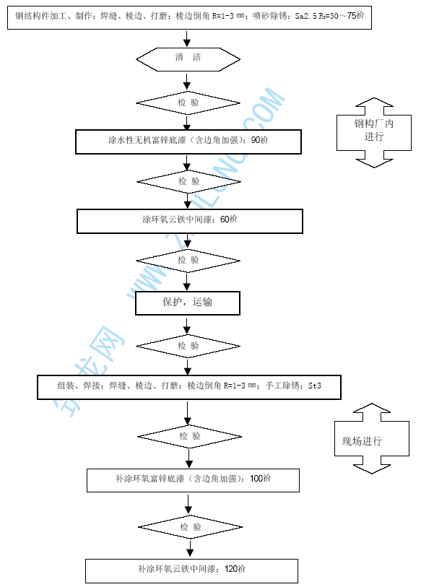
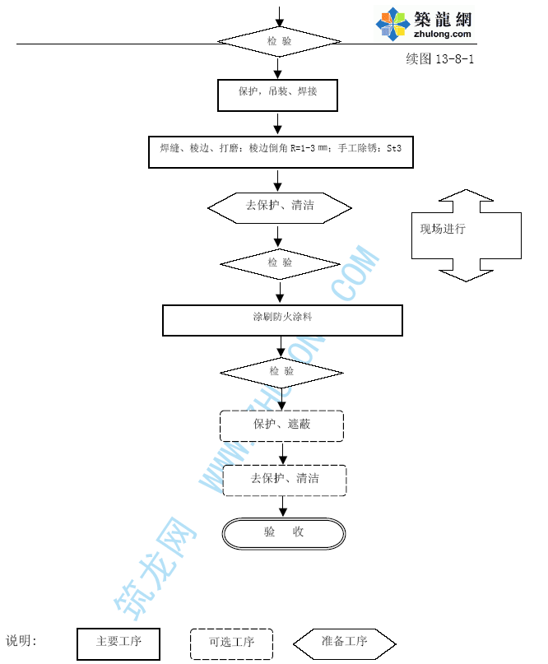

2 钢构件防腐技术方案
钢材表面处理的操作方法及技术要求
黑色金属表面一般都存在氧化皮和铁锈，在涂装之前必须将它们除尽，不然会严重影响涂层的附着力使用寿命，造成经济损失，而所有除锈方法中，以喷砂除锈为最佳；因为它即能除去氧化皮和铁锈，又能在金属表面形成一定的粗糙度，增加了涂层与金属表面之间的结合力。
由于施工单位工作的流动性，目前国内一般施工单位都采用干法喷砂除锈，一般用铜砂或钢丸等作为磨料，以5-7kg/cm² 压力的干燥洁净的压缩空气带动磨料喷射金属表面，可除去钢材表面的氧化皮和铁锈。
喷砂除锈的操作过程如下：
开启空压机，达到所需压力5-7kg/cm²
操作工穿戴好特制的工作服和头盔（头盔内接有压缩空气管道提供的净化呼吸空气）进入喷砂车间
将干燥的磨料装入喷砂机，喷砂机上的油水分离器必须良好（否则容易造成管路堵塞和影响后道涂层与钢材表面的结合力）
将钢材摆放整齐，就能开启喷砂机开始喷砂作业
喷砂作业完成后，对钢材表面进行除尘、除油清洁，对照标准照片检查质量是否符合要求，对不足之处进行整改，直至达到质量要求，并做好检验记录。
钢材的表面预处理
所有构件的材料，切割下料前，先进行冲砂除锈，除锈等级为Sa2.5 级，表面粗糙度为Rz40~80μm，然后在6 小时内立即喷涂水性无机富锌底漆，涂层厚度为20μm。
构件的涂装、修补及质量要求
构件的涂装
当喷砂完成后，清除金属涂层表面的灰尘等杂物。
预涂云母氧化铁涂料，在自由边、角焊缝、手工焊缝、孔内侧及边等处在喷涂前必须用漆刷预涂装。
喷涂水性无机富锌涂料，喷砂处理完成后必须在6 小时内喷涂底漆。
涂装的修补
对于拼装接头、安装接头及油漆涂料损区域，先手工打磨除锈并清洁，然后按上述要求分别喷涂底漆、中间漆、其漆膜总厚度达到110μm。
涂装的质量控制和质量要求
涂装环境：雨、雪、雾、露等天气时，相对湿度应按涂料说明书要求进行严格控制，相对湿度以自动温湿记录仪为准，现场以温湿度仪为准进行操作；
安装焊缝接口处，各留出50mm，用胶带贴封，暂不涂装；
钢构件应无严重的机械损伤及变形；
焊接件的焊缝应平整，不允许有明显的焊瘤和焊接飞溅物；
涂层厚度控制的原则
凡是上漆的部件，应自离自由边15 毫米左右的幅度起，在单位面积内选取一定数量的测量点进行测量，取其平均值作为该处的漆膜厚度。但焊接接口处的线缝、以及其它不易或不能测量的组装部件，则不必测量其涂层厚度。
由于物体本身的构造、喷涂工作的管理情况、喷涂工作人员的素质等因素，都会使涂层厚薄不均，因此，要100%保证全部涂层都在规定厚度以上，不单只会大大地增加涂料的用量，实际上也不易办到，唯有按干膜厚度测定值的分布状态来判断是否附合标准。对于大面积部位，干膜总厚度的测试采用国际通用的“85-15Rule”（两个85%原则）。
3 钢结构涂装检验内容及验收标准
一般规定
本章适用于钢结构的防腐涂料涂装工程的施工质量验收。
钢结构构件的涂装工程应在构件组装结束,施工质量验收合格后进行。
涂装时的环境温度应控制在5℃～38℃之间。相对湿度不应大于85%,构件表面不应有结露。
涂装工作一般在室内进行,当天晴、室外环境满足上述要求时亦可在室外进行。
构件表面经冲沙清洁后，四个小时内应进行涂装，涂装后四个小时内应保护免受雨淋。
钢结构防腐涂料涂装
冲砂
构件表面经冲砂后应达到Sa2.5 级标准的要求。处理后的钢材表面不应有焊渣、焊疤、毛刺、灰尘、油污、水和其他污染物方可进行涂装。
构件冲砂后应对构件表面上非油漆部位采取保护措施后方可进入下道涂装工序。
涂料
本工程所用涂料应符合设计要求，并按买方要求从指定工厂购入。
涂料购入后应具有相应的、合格的质量证明文件方准入库。
涂料入库贮存保管应符合相应涂料的使用说明书上所列要求。
清洁
构件冲砂后应用压缩空气对构件表面进行清洁工作。
构件经清洁后，涂装表面不应有灰尘、油污、水、焊接飞溅物、焊渣、毛刺及其它任何污染物。
涂装
涂装前应仔细阅读相应涂料的使用说明书，按其要求进行操作。
涂料、涂装遍数、涂层厚度均应符合设计要求。其允许偏差为±25 m μ 。每遍涂层干膜厚度的允许偏差为±15 m μ 。
检查数量：按构件数抽查10％，且同类构件不应少于3 件；
检验方法：用干漆膜测厚仪检查。每个构件检测5 处，每处的数值为3 个相距50mm 测点涂层干漆膜厚度的平均值。
构件表面不应误涂、漏涂，涂层不应脱皮和返锈等。涂层应均匀、无明显皱皮、流坠、针眼和气泡等。
检查数量：全数检查；检验方法：观察检查。

工厂检验
1 基本规定
钢结构工程应按下列规定进行施工质量控制：
采用的原材料及成品应进行进场验收，凡涉及安全、功能的原材料及成品等应按本标准规定进行抽样复验，并应经监理工程师见证取样、送样。
各工序应按施工技术标准进行质量控制，每道工序完成后，应进行检查；
相关各专业工种之间，应进行交接检验，并经监理工程师检查认可。
钢结构施工质量的验收，必须采用经计量检定，校准合格的计量器具。
钢结构工程施工质量验收应在施工单位自检基础上，按照检验批、分项工程、分部（子分部）工程提交监理工程师验收。
分项工程检验批合格质量标准应符合下列规定：
主控项目必须符合本标准合格质量标准的要求。
一般项目其检验结果应有80%及以上的检查点（值）符合本标准合格质量标准的要求，且最大值不应超过其允许偏差值的1.2 倍。
质量检查记录、质量证明文件等资料应完整。
分项工程合格质量标准应符合下列规定：
分项工程所含的各检验批均应符合本标准合格质量标准；
分项工程所含的各检验批质量验收记录应完整。
当钢结构工程施工质量不符合本标准要求时，应按下列规定进行处理：
经返工重做或更换构（配）件的检验批，应重新进行验收；
经有资质的检测单位鉴定能够达到设计要求的检验批，应予以验收；
经有资质的检测单位鉴定达不到设计要求，但经原设计单位核算认可能够满足结构安全和使用功能的检验批，可予以验收；
经返修或加固处理的分项、分部工程，虽然改变外形尺寸但仍能满足安全使用要求，可按处理技术方案和协商文件进行验收。
通过返修或加固处理仍不能满足安全使用要求的钢结构分部工程，严禁验收。
钢材的验收标准及验收内容
热轧钢板、钢带厚度允许偏差:
按《热轧钢板和钢带的尺寸、外形、垂直和允许偏差》（GB709-88）执行,当钢板厚度小于等于20mm 时,钢板厚度公差不大于5.0％。
钢板的局部平面度:
为满足本工程加工精度，要求在1000mm 范围内，允许误差为1.0mm。由加工制造厂矫正后达到。
钢材的表面外观质量:
应符合下列规定
当钢材的表面有锈蚀、麻点或划痕等缺陷时，其深度不得大于该钢材厚度负允许偏差的1/2；
钢材端边或断口处不应有分层、夹渣等缺陷。
检查数量：全数检查。
检验方法：观测检查。
圆钢管
热轧无缝钢管的材质为Q345C，其尺寸、外形允许偏差应按《结构用无缝钢管》（GB8162-87）的规定执行。
圆钢管的材质为Q345C，均采用无缝钢管，应严格控制壁厚与直径的公差，其质量等级应参照《结构用无缝钢管》（GB8162-87）的要求，直径偏差不大于±1mm。
方钢管与矩形钢管
焊接方钢管、矩形钢管尺寸，外形允许偏差应按《结构用冷弯空心型钢尺寸，外形，重量及允许偏差》（GB/T6728-2002）之规定执行。
方钢管与矩形钢管材质为Q345C，应采用热完成加工工艺，轧制过程中在钢管的角部不得出现明显的残余应力，只允许在方（矩形）钢管的一个面的中部设置一条对接焊缝，且焊缝在纵向与横向均与母材等强。
当需要采用圆弧形方钢管时，应采用热加工工艺，杆件表面不得出现裂纹、侧壁外鼓、内凹现象，加工过程不得引起明显的残余应力，保证材质各项指标不变。
以上无缝钢管、矩形管、方钢管项目检验数量：每一品种规格抽查5 处。
检验方法：用游标卡尺量测。
其他型材的选用及尺寸、外形允许偏差：
应符合相关的现行国家标准。
钢材的复验
购入的钢材应具有钢厂出具的全套质量证明书或检验报告，其化学成分和机械性能和其他质量要求必须符合国家现行有关标准的规定。其质量证明书上的炉批号应与钢材实物上的标记一致。
根据钢材质量证明书与制造厂提出的规格要求尺寸逐张检验，校对，并检查钢板表面质量。
严格按设计要求与国家规定对钢材进行复验。其复验规则一般规定：
按钢材检验规则一般规定：钢材应成批验收，每批由同一牌号、同一炉罐号、同一质量等级、同一品种、同一交货状态的钢材组成，每批钢材重量不得大于60t。
属于下列情况之一，与监理协商后确定取样范围：
国外进口钢材；
钢材质量保证书的项目少于设计要求；
设计有特殊要求的钢材。
复验内容
钢材复验仍分化学分析和力学性能试验两部分。
钢材的化学成分分析。主要采用试样取样法。按国家标准《钢的化学分析用试样取样法及成品化学成分允许偏差》（GB222-84）规定，复验属于成品分析（相对于钢材的产品质保书上规定的是熔炼分析），成品分析的试样必须在钢材具有代表性的部位采取。试样应均匀一致，能代表每批钢材的化学成分，并应具有足够的数量，以满足全部分析要求。
钢材的力学性能试验及试样取样。包括拉伸试验、夏比缺口冲击试验和弯曲试验几部分。各种试验的试样取样，应遵循国家标准《钢材力学及工艺性能试验取样规定》（GB2975-82）[在产品标准或双方协议对取样另有规定时，则按规则执行]。标准规定样坯应在外观及尺寸合格的钢材上切取，切取时应防止因受热、加工硬化及变形而影响其力学及工艺性能。用烧割法切取样坯时，必须留有足够的加工余量，一般应不小于钢材的厚度，也不得少于20mm。
复验时的取样和复验内容按国家有关规程实施，并包括：
Z 向钢板的复验方法；
t＞40 板逐张按相关规程进行超声波检查。
试验取样要求与数量
钢材复验试样一般取样要求与数量见表13-9-1
钢材复验试样一般取样要求与数量 表13-9-1

检验项目标准名称 及标准号 | 化学 成分 | 拉伸 试验 | 弯曲 试验 | 常温 冲击 | 低温 冲击 | 时效 冲击 | 表 面 | 厚度方 向性能 | 超声 波探 伤
碳素结构钢GB/T700-1988 | 1/每 炉罐号 | 1/批× | 1/批 | 3/批 | 3/批
低合金高强度结构钢GB/T1591-1994 | 1/每 炉罐号 | 1/批 | 1/批 | 3/批 | 3/批
高层建筑结构用钢YB4104-2000 | 1/每 炉罐号 | 1/批 | 1/批 | 3/批 |  |  |  | 3/批 | 逐张
焊接材料的复验
购入的焊接材料应具有厂家出具的全套质量证明书或检验报告。其化学成分和机械性能和其他质量要求必须符合国家现行有关标准的规定。
检验数量：全数检查。
检验方法：检查焊接材料的质量合格证明文件，中文标志及检验报告。
本工程中采用的焊接材料应进行抽样复验，复验方法可特意用焊接试验的方法进行施焊检查，也可在焊工考试，焊接工艺评定的同时进行复验。其复验结果应符合现行国家产品标准和设计要求。
检查数量:抽样检查。
检验方法：检验复验报告。
焊条外观不应有药皮脱落，焊芯生锈等缺陷；焊剂不应受潮结块。
检验数量:按量抽查1%，且不应少于10 包。
检验方法：观察检查。
5．钢结构零件及部件加工
一般规定
本章适用于钢结构制作中零件及钢部件加工的质量验收。
钢零件及钢部件加工工程，可按相应的钢结构制作工程检验批的划分原则划分为一个或若干个检验批。
号料
手工号料：构件的尺寸、形状误差要求，见图13-9-1、表13-9-2
构件的尺寸、形状误差要求 图13-9-1
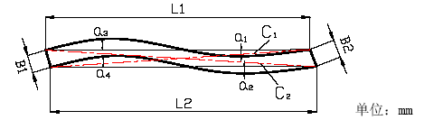
样板号料
号料线与样板偏差≤1mm。
构件安装位置线划线偏差≤1mm。
号料工必须严格注意对材料利用率的控制和提高，除按放样排版图号料外还应根据实际板材规格进行改进和提高。
构件号料时应做好材料牌号与炉批号的移植与登记工作。
构件的尺寸、形状误差要求 表13-9-2

项目 | 允许偏差
项目 | <500-2000 | 2000-4000 | 4000-6000 | >6000
长度（L） | ±1.0 | ±1.5 | ±2.0 | ±3.0
宽度（B） | ±1.0 | ±1.5 | ±2.0 | ±3.0
矢高（a） | ±1.0 | ±1.5 | ±2.0 | ±3.0
对角线差（C1-C2） | 1.5 | 2.0 | 3.0 | 3.0
2.0 3.0 3.0
做好余料的登记与炉批号的移植工作，适当时给予利用。
切割
钢材切割或剪切面应无裂纹、夹渣、分层和大于1mm 的缺棱。
检查数量：全数检查。
检验方法：观察检查或使用放大镜及百分尺检查，有疑义时作渗透、磁粉或超声波探伤检查。
气割的允许偏差应符合下表的规定。
检查数量：按切割面数抽查10%，且应不少于3 个。
检验方法：观察检查或用钢尺、塞尺检查。
机械剪切的允许偏差应符合下表的规定。
检查数量：按切割面数抽查10%，且应不少于3 个。
检验方法：观察检查或用钢尺、塞尺检查。
精密切割边缘表面质量要求，见表13-9-3：
精密切割边缘表面质量要求 表13-9-3

等级 项目 | 1 用于主要零部件 | 2 用于次要零部件 | 附注
表面粗糙度Ra | 25μm | 50μm | GB/T1031-1995 用于板检测
崩坑 | 不容许 | 1m 长度内，容许有一处1mm | 超限修补，要按焊接修补规定处理
塌角 | 圆形半径≤0.5mm
切割面垂直度 | ≤0.05t,且不大于2.0mm
熔渣 | 块状的深渣虽有散布附着现象,但不残留,易清除

自动、半自动、手工气割边缘表面质量要求，见表13-9-4：
自动、半自动、手工气割边缘表面质量要求 表13-9-4

项目 |  |  | 标准范围(mm) | 允许极限(mm)
构件自由边 | 主要  构件 | 自动、半自动气割 | 0.10 | 0.20
构件自由边 | 主要  构件 | 手工气割 | 0.15 | 0.30
构件自由边 | 次要  构件 | 自动、半自动气割 | 0.10 | 0.20
构件自由边 | 次要  构件 | 手工气割 | 0.50 | 1.00
焊接  接缝边 | 主要  构件 | 自动、半自动气割 | 0.10 | 0.20
焊接  接缝边 | 主要  构件 | 手工气割 | 0.40 | 0.80
焊接  接缝边 | 次要  构件 | 自动、半自动气割 | 0.10 | 0.20
焊接  接缝边 | 次要  构件 | 手工气割 | 0.80 | 1.50
机械剪切的允许偏差，见表13-9-5。
机械剪切的允许偏差 表13-9-5

项目 | 允许偏差（mm）
零件宽度、长度 | ±3.0
边缘缺棱 | 1.0
型钢端部垂直 | 2.0

矫正和成型
碳素结构钢在环境温度低于-16℃、低合金钢在环境温度低于-12℃时，不应进行冷矫正和冷弯曲。碳素结构钢和低合金结构钢在加热矫正时，加热温度不应超过900℃。低合金结构钢在加热矫正后应自然冷却。
检查数量：全数检查。
检验方法：检查制作工艺报告和施工记录。
当零件采用热加工成型时，加热温度应控制在900～1000℃；碳素结构钢和低合金结构钢在温度分别下降到700℃和800℃之前，应结束加工；低合金结构钢应自然冷却。
检查数量：全数检查。
检验方法：检查制作工艺报告和施工记录。
加工矫正后的钢材表面，不应有明显的凹面或损伤，划痕深度不得大于0.5mm，且不应大于该钢材厚度负允许偏差的1/2。
检查数量：全数检查。
检验方法：观察检查和实测检查。
钢材加工和矫正后的允许偏差，应符合下表规定。
检查数量：按矫正件数抽查10%，且不应少于3 件。
检验方法：观察检查和实测检查。
钢材矫正后的允许偏差（mm）,见表13-9-6：
钢材矫正后的允许偏差（mm） 表13-9-6
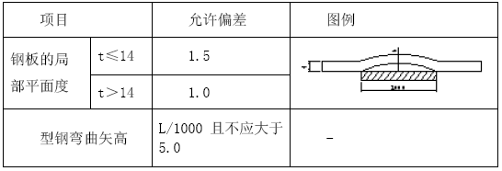
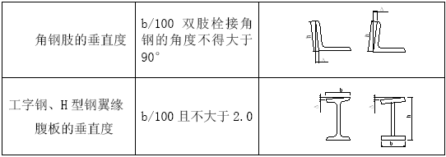
注：其他型材矫正后的允许偏差需符合国家相关的规范之规定。
弯扭构件加工成形后的检查：
弯扭构件经号料、切割、整平并检验合格后，用三辊卷板机和油压机成形。
加工成形后用专用三角检验样板或样箱检验：
样板工作表面应与板材密贴，偏差≤2；
板边弧度线型光顺。
边缘加工
气割或机械剪切的零件，需要进行边缘加工时，其总刨削量（即放样余量）不应小于2.0mm。
检查数量：全数检查 。
检验方法：检查工艺报告和施工记录。
边缘加工允许偏差应符合下表的规定
检查数量：按加工面数抽查10%，且不应少于3 件。
检验方法：观察检查和实测检查。
边缘加工的允许偏差（mm），见表13-9-7：
边缘加工的允许偏差（mm） 表13-9-7

项目 | 允许偏差（mm）
零件宽度、长度 | ±1.0
加工边直线度 | l/3000，且不应大于2.0
相邻两边夹角 | ±6＇
加工面垂直度 | 0.025t,且不应大于0.5
加工面表面粗糙度 | 50
制孔
A、B 级螺栓孔（I 类孔）应具有H12 的精度，孔壁表面粗糙度Ra 不应大于12.5μm。其孔径的允许偏差应符合下表的规定。
C 级螺栓孔（II 类孔），空壁表面粗糙度Ra 不应大于25μm，其允许偏差应符合下表规定。
检查数量：按钢构件数量抽查10%，且不应少于3 件。
检验方法：用游标卡尺或孔径量规检查。
B 级螺栓孔径的允许偏差（mm），见表13-9-8：
B 级螺栓孔径的允许偏差（mm） 表13-9-8

序号 | 螺栓公称直径、 螺栓孔直径 | 螺栓公称直径 允许偏差 | 螺栓孔直径 允许偏差
1 | 10～18 | 0.00,- 0.18 | +0.18,0.00
2 | 18～30 | 0.00,- 0.21 | +0.21,0.00
3 | 30～50 | 0.00,- 0.25 | +0.25,0.00
C 级螺栓孔的允许偏差（mm），见表13-9-9：
C 级螺栓孔的允许偏差（mm） 表13-9-9

项目 | 允许偏差
直径 | +1.0,0.0
圆度 | 2.0
垂直度 | 0.03t，且不应大于2.0
螺栓孔孔距的允许偏差应符合下表的规定。
检查数量：按钢构件数量抽查10%，且不应少于3 件。
检验方法：用钢尺检查。
螺栓孔孔距的允许偏差（mm），见表13-9-10：
螺栓孔孔距的允许偏差（mm） 表13-9-10

螺栓孔孔距范围 | ≤500 | 501～1200 | 1201～3000 | ＞3000
同一组内任意两孔间距离 | ±1.0 | ±1.5 | — | —
相邻两组的端孔间距离 | ±1.5 | ±2.0 | ±2.5 | ±3.0
注：1 在节点中连接板与一根杆件相连的所有螺栓孔为一组；
对接接头在拼接板一侧的螺栓孔为一组；
在两相邻节点或接头间的螺栓孔为一组，但不包含上述两款所规定的螺栓孔；
受弯构件翼缘上连接螺栓孔，每米长度范围内的螺栓孔为一组。
钢结构构件组装
6.1 一般规定
6.1.1 本章适用于钢结构制作中构件组装的质量验收。
6.1.2 钢构件组装工程可按钢结构制作工程检验批的划分原则划分为一个或若干个检验批。
6.2 钢结构焊接
6．2．1 焊接设备
下列焊接设备适用于本工程的焊接工作

焊接方法 | 焊接设备 | 电流和极性 | 单弧或多弧 | 手工或机械
埋弧焊 | MZ-1-1000 | 直流反接 | 单弧 | 自动
手工焊条电弧焊 | ZX-500 | 直流反接 | 单弧 | 手工
CO2气体保护焊 | XC-500 | 直流反接 | 单弧 | 半自动
电渣焊 | SESNET-W | 交流 | 单弧 | 自动
6．2．2 焊接材料
焊接材料的选择

焊接方法 | 母材牌号 | 焊丝或焊条牌号 | 焊剂或气体 | 适用的场所
埋弧焊 | Q345B/C | H10Mn2 | HJ331 | 对接、角接
手工焊 | Q345B/C | J507 |  | 定位焊、对接、角接
气保焊 | Q345B/C | TWE-711 | CO2(99.9 %) | 定位焊、对接、角接
电渣焊 | Q345B/C | TSE-50G | TF-600 | 角对接
埋弧焊材料焊缝金属的化学成份符合下表的规定

钢类 | 钢号 | 化学成份
钢类 | 钢号 | C | Si | Mn | P | S | Cr | Ni
 |  |  |  |  | ≤ | ≤ | Cr | Ni
Q345B/C | H10Mn2 | ≤0.12 | ≤0.07 | 1.5～1.90 | 0.035 | 0.035 | ≤0.20 | ≤0.30
注：焊接用钢丝的化学成份（按GB/T14957-94）。
焊剂331 化学成份符合下表焊剂成份的规定。

焊剂  类型 | 牌号 | MnO | MgO | CaF2 | FeO | S | SiO2 | CaO | Al2O3 | P
中锰高硅低氟焊剂 | HJ331 | 15-30 | 5～8 | 3～7 | ≤1.8 | ≤0.06 | 40～44 | ≤6.0 | ≤4.0 | ≤0.08
手工焊条化学成份和金属机械性能

 | 化学成份(%) | 焊缝金属机械性能
 | 化学成份(%) | σb(N/mm2) | δ（％） | σs (N /mm2) | AKV（J）-20℃
507（J507） | C≤0.12  Mn≤1.6  Si≤0.75  S≤0.035  P≤0.040 | ≥490  520～580× | ≥22  24～32× | ≥410  ≥420× | ≥47  50~230×
×为一般值
二氧化碳焊丝化学成份和金属机械性能示例
 | 化学成份  (%) | 焊缝金属机械性能
 | 化学成份  (%) | b (N/mm2) | δ（％） | σs (N/mm2) | Akv（J）
TWE－711 | C：0.037  Mn：1.3  Si：0.42  S：0.01  P：0.02 | 553 | 29 | 481 | 59
注：二氧化碳气保焊气体的纯度不得低于99.9%。
材料的烘焙和储存
焊接材料在使用前应按材料说明规定的温度和时间要求进行烘焙和储存；如材料说明要求不详，则按下表要求执行：

焊条或焊剂名称 | 焊条药皮或焊剂类型 | 使用前烘焙条件 | 使用前存放条件
焊条：J507 | 低氢型 | 300-350℃：2 小时 | 100-150℃
焊剂：HJ331 | 熔炼型 | 300-350℃：2 小时 | 100-150℃
6．2．3 焊接工艺参数
工厂制作焊接参数和安装焊接参数（见下表）
焊接  方法 | 焊材牌号 | 焊接  位置 | 焊条（焊  丝）直径（mm） | 焊 接 条 件
 |  |  |  | 焊接电流  （A） | 焊接电压  （V） | 焊接速度  （cm/min）
手工焊  条电弧  焊 | J507 | 平焊  和  横焊 | Φ3.2 | 90－130 | 22－24 | 8－12
手工焊  条电弧  焊 | J507 | 平焊  和  横焊 | Φ4.0 | 140－180 | 23－25 | 10－18
手工焊  条电弧  焊 | J507 | 平焊  和  横焊 | Φ5.0 | 180－230 | 24－26 | 12－20
手工焊  条电弧  焊 | J507 | 立焊 | Φ3.2 | 80－120 | 22－26 | 5－8
手工焊  条电弧  焊 | J507 | 立焊 | Φ4.0 | 120－150 | 24－26 | 6－10
CO2 气体  保护焊 | TWE-711 | 平焊  和  横焊 | Φ1.2 | 260－320 | 28－34 | 35－45
埋弧自  动焊 | H10Mn2  HJ331 | 平焊  Φ 4.8 平焊  角焊 | 单层单道  焊多层 单道焊角  焊缝 | 570－660 | 30－35 | 35－50
 |  |  |  | 550－660 | 35－50 | 30－35
 |  |  |  | 550－660 | 30－35 | 35－50
电渣焊 | TSE-50G | 立焊 | Φ1.6 | 330－400 | 34－38 | 1.5－1.8
栓钉焊 | ML15 | 平焊 |  | 1600
预热和层间温度
焊前，母材的最小预热温度和层间温度按下表要求执行

母材牌号 | 母 材 厚 度
母材牌号 | t≤20mm | 20<t≤36mm | 36<t≤60mm | >60mm
Q345B/C | 不要求 | ≥10℃ | ≥100℃ | ≥150℃
⑴接头的预热温度不小于上表规定的温度,层间温度不得大于230℃。
⑵接头预热温度的选择以较厚板为基准，应注意保证厚板侧的预热温度，严格控制薄板侧的层间温度。
⑶预热时，焊接部位的表面用电加热板均匀加热，加热区域为被焊接头中较厚板的两倍板厚范围，但不得小于100mm 区域。加热时尽可能在施焊部位的背面。
⑷预热和层间温度的测量采用测温表或测温笔进行测量。测量时距焊缝两侧各75mm。
⑸当环境温度（或母材表面温度）低于0℃（当板厚大于30mm 时为5℃），不需预热的焊接接头将接头区域的母材预热至大于21℃，焊接期间应保持上表规定的最低预热温度以上。
焊接环境
当焊接环境出现下列任一情况时，采取有效防护措施，否则禁止施焊。
⑴被焊接面处于潮湿状态，或暴露在雨和高风速条件下。
⑵采用手工电弧焊作业（风力大于5m/s）和CO2 气保护焊（风力大于2 m/s）作业时，未设置防风棚或没有措施的部位。
⑶焊接操作人员处于恶劣条件下时。
⑷相对湿度大于90%。
6．2．4 装焊工艺
接头的准备
采用自动或半自动方法切割的母材边缘应是光滑和不影响焊接的割痕缺口；切割边缘的粗糙度应符合GB50205-2001 规范规定的要求。被焊接头区域附近的母材应无油脂、铁锈、氧化皮及其它外来物；接头的装配应符合下表要求。
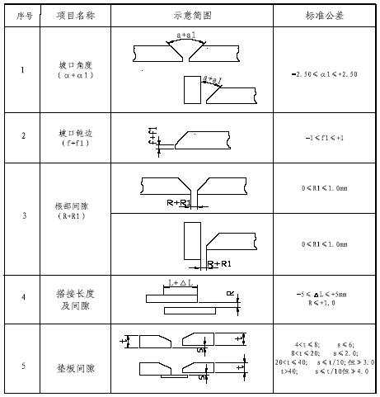
定位焊
⑴定位焊焊缝所采用的焊接材料及焊接工艺要求应与正式焊缝的要求相同。
⑵定位焊焊缝的焊接应避免在焊缝的起始、结束和拐角处焊接，弧坑应填满，严禁在焊接区以外的母材上引弧和熄弧。
⑶定位焊尺寸参见下表要求执行。

母材厚度 (mm) | 定位焊焊缝长度（mm） |  | 焊缝间距  (mm)
母材厚度 (mm) | 手工焊 | 自动、半自动 | 焊缝间距  (mm)
t≤20 | 40－50 | 50－60 | 300－400
20<t≤40 | 50－60 | 50－60 | 300－400
t>40 | 50－60 | 60－70 | 300－400

⑷定位焊的焊脚尺寸不大于焊缝设计尺寸的2/3，且不大于8mm，但不小于4mm。
⑸定位焊焊缝有裂纹、气孔、夹渣等缺陷时，必须清除后重新焊接，如最后进行埋弧焊时，弧坑、气孔可不必清除。
(6)定位焊时一般采用Φ3.2mm 的焊条进行，同时应采用较大的电流，以保证定位焊缝有一定的熔深。
引弧和熄弧板
对接接头的两端应装焊引弧板和熄弧板，其材料及接头原则上应与母材相同，其尺寸为：
手工焊、半自动 —50×30×tmm；
自动焊 —100×50×tmm；
焊后用气割割除，磨平割口。
焊缝清理及处理
⑴多层和多道焊时，在焊接过程中要清除焊道或层间的焊渣、夹渣、氧化物等，可采用砂轮、凿子及钢丝刷等工具进行清理。
⑵从接头的两侧进行焊接完全焊透的对接焊缝时，在反面开始焊接之前，应采用碳刨或凿子清理根部至正面完整焊缝金属为止，清理部分不得大于该部分的宽度。
⑶每一焊道熔敷金属的深度不应超过焊道表面的宽度。
⑷同一焊缝要连续施焊，一次完成；不能一次完成的焊缝应注意焊后的缓冷和重新焊接前的预热。
⑸加劲板、连接板的端部焊接采用不间断围角焊，引弧和熄弧点位置距端部大于100mm，弧坑要填满。
⑹焊接过程中，尽可能采用平焊位置或船形位置进行焊接。
变形的控制
⑴下料、装配时，根据制造工艺要求，予留焊接收缩余量，予置焊接反变形。
⑵装配前，矫正每一构件的变形，保证装配符合装配公差表的要求；
⑶使用必要的装配和焊接台架、工装夹具、工艺隔板及撑杆。
⑷在同一构件上焊接时，应尽可能采用热量分散，对称分布的方式施焊。
焊后处理
⑴焊缝焊接完成后，清理焊缝表面的熔渣和金属飞溅物，焊工自行检查焊缝的外观质量；如不符合要求，应补焊或打磨，修补后的焊缝应光滑圆顺，不影响原焊缝的外观质量要求。
⑵外露钢构件对接接头，应磨平焊缝余高，达到被焊材料同样的光洁度。
6．2．5 安装焊接工艺流程
见下表
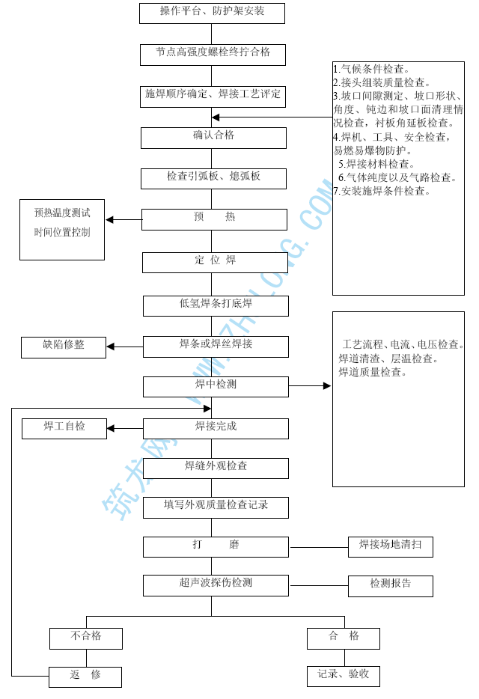

构件包装、运输方案及成品保护措施
1 构件的包装
常规要求
包装的产品须经产品检验合格，随机文件齐全，漆膜完全干燥。
产品包装应具有足够强度，保证产品能经受多次装卸、运输无损伤、变形、降低精度、锈蚀、残失，能安全可靠地运抵目的地。
构件装运使用卡车、平板车,装载时构件与构件，构件与车辆之间应妥善捆扎，以防颠簸而发生构件散落。
装载运输过程中应注意保护构件，特别是一些较薄的连接板，应尽量避免与其它构件直接接触。
连接板应用临时螺栓拧紧在构件本体上与构件一同发运。
捆包方式
本工程的包装主要采用框架夹紧式：包装材料采用截面50X100 和100X100 的木材及1X30 的钢带；地脚螺栓用木箱装运，箱底部加肋木块100X100且端部切角，以便运输中叉车的使用。
连接板可以按多个相同规格作为一个包装单位进行装箱；散件等超长超宽构件可以散件组合为一个包装单位；其它构件可以多根多层为一包，但最多不宜超过三层，尽量使相近尺寸的构件包装在一起，且每个包装单位的重量最多不超过5 吨。
地脚螺栓的螺纹处应涂防锈油脂，用麻布一一包好，装成一捆后用PVC 薄膜包扎防水，之后用木箱装运。木箱尺寸为长X 宽X 高 1000～2000X800X500，内放地脚螺栓及其它配件。
构件上的标记
主标记（图号、构件号）：钢印位置：钢梁为腹板端面；一般标记在腹板左侧面。
方向标记：安装轴线前后左右方向用色笔标明。
安装标记：钢柱上必须将安装轴线方向位置标明,以及必要时的水平对合线,对于巨型桁架必须标明分段对合线,水平线及中心线钢印。
重心点及吊运标志：构件单重大于10 吨时，应在构件顶面、两侧面上用40mm 宽的线，划150mm 长的“十”字标记，代表重心点。在构件侧面上标起吊位置及标记。
构件油漆后，各类标记用醒目区别底漆的油漆在构件上写出。字 母大小为50mmX40mm。
以上的 (1).(2).(3).(4)在制作后油漆前均用钢印在相应的位置标出。并用黄色漆圈住。
包装限制
包装应将同一车间号的构件包装在一起，其中最好将同一区域的小构件打包在一起。不同单元的构件不能混包。
包装的最小尺寸及重量：不低于500 公斤，或1 立方米。
包装的最大重量：不超过5 吨。
对单件长度大于12 米，宽大于2.5 米，高大于2.5 米，毛重大于20吨的构件应制备特殊的构件清单，清单应在发运前半个月提交。
构件清单
构件发运前必须编制发运清单，清单上必须明确项目名称、构件号、构件数量及吨位，以便收货单位核查。
捆包后的发运标记
木箱：箱子的顶面及4 个侧面用漏字板喷字（红色），字体为50×40mm。
箱子的4 个上角涂上蓝色三角标记。每边长200 mm。
钢结构捆包件：四边贴上唛头。
构件的运输
运输注意事项
待运物件堆放需平整稳妥垫实搁置干燥、无积水处，防止锈蚀。
钢构件按种类、安装顺序分区存放，底层垫枕应有足够的支承面，应防止支点下沉。
相同构件的钢构件叠放时，各层钢构件的支点应在同一垂直线上，防止钢构件被压坏或变形。
装车前，在车箱内放置枕木垫平，垫牢固，以防止钢构件直接与车铁箱碰撞，避免损坏构件外表与油漆。
装车时，必须有专人监管，清点上车的箱号及打包件号，并办好移交或交接手续。2.1.6 构件制作必须符合运输安全要求和现场安装进度、质量要求。
构件按照安装顺序分单元成套供货。
运输方案
经沿途勘察，根据桥梁承重、架空路线净高及弯道半径，根据本企业以前施工过类似性质工程的经验，决定直接采用汽车进行运输的方案，可尽快地能满足现场安装需要。
钢结构成品保护措施
钢构件的堆放
待包装或待运的钢构件，按种类、安装区域及发货顺序，分区整齐存放，标有识别标志，便于清点。
露天堆放的钢构件，搁置在干燥无积水处，防止锈蚀；底层垫枕有足够的支承面，防止支点下沉；构件堆放平稳垫实。
相同钢构件的叠放时，各层钢构件的支点应在同一垂直线上，防止钢构件被压坏或变形。
钢构件的存储、进出库，严格按企业制度执行。
钢构件的包装
钢构件的包装和固定的材料要牢固，以确保在搬运过程中构件不散失，不遗落。
构件包装时，应保证构件不变形，不损坏，对于长短不一容易掉落的对象，特别注意端头加封包装。
管材型钢构件，用钢带裸形捆扎打包，5m 以下长捆扎二圈，5m 以上长捆扎三圈。
机加工零件及小型板件，装在钢箱或木箱中发运。
包装件必须书写编号、标记、外形尺寸，如长、宽、高、全重，做到标志齐全、清晰。
3.3.6 运输过程中成品保护措施
3.3.6.1 吊运大件必须有专人负责，使用合适的工夹具，严格遵守吊运规则，以防止在吊运过程中发生震动、撞击、变形、坠落或其它损坏。
3.3.6.2 装载时，必须有专人监管，清点上车的箱号及打包号，车上堆放牢固稳妥，并增加必要捆扎，防止构件松动遗失。
3.3.6.3 在运输过程中，保持平稳，采用车辆装运时对超长、超宽、超高物件运输，必须由经过培训的驾驶员，押运人员负责，并在车辆上设置标记。
3.3.6.4 严禁野蛮装卸，装卸人员装卸前，要熟悉构件的重量、外形尺寸，并检查吊马、索具的情况，防止意外。
3.3.6.5 构件到达施工现场后，及时组织卸货，分区堆放好。
3.3.6.6 现场采用履带吊运送构件时，要注意周围地形、空中情况，防止履带吊倾覆及构件碰撞。
安装成品保护
一方面构件倒运过程中，要进行钢结构件的保护；另一方面还需要进行构件表面防腐底漆及中间漆的保护。
3.4.1．构件保护
3.4.1． 构件进场应堆放整齐，防止变形和损坏，堆放时应放在稳定的枕木上，并根据构件的编号和安装顺序来分类。
构件堆场应作好排水，防止积水对钢结构构件的腐蚀。
3.4.1.1 在拼装、安装作业时，应尽量避免碰撞、重击。
避免现场焊接过多的辅助构件，以免对母材造成影响。
在拼装时，在地面铺设刚性平台，搭设刚性胎架进行拼装，拼装支撑点的设置，要进行计算，以免造成构件的永久变形。
进行桁架的吊装验算，避免吊点设计不当，造成构件的永久变形。
3.4.2． 涂装面的保护
构件在工厂涂装底漆及中间漆，在现场安装完成后涂装，防腐底漆的保护是半成品保护的重点。
3.4.2.1 避免尖锐的物体碰撞、摩擦。
3.4.2.2 减少现场辅助措施的焊接量，能够采用捆绑、抱箍的尽量采用。
3.4.2.3 现场焊接、破损等母材外露表面，在最短时间内进行补涂装，除锈等级达到Sa2.5 级或St3 级以上，材料采用设计要求的原材料。
后期成品保护
后期的成品保护重点是桁架成品、防腐面层在其它工序介入施工后的保护。
严禁集中堆放建筑材料。
严禁施工人员直接踩踏钢板，在交工验收前，在屋面铺设木板通道。
焊接部位及时补涂防腐涂料。
10.3.5.4 其它工序介入施工时，未经施工单位许可，禁止在钢结构构件上焊接、悬挂任何构
玻璃幕墙、设备安装、高级装修如与钢结构有交接，需通过总包与钢结构施工单位办理施工交接手续，方可在钢结构构件上进行下一道工序。
10.3.5.6 地面支座的防护：在进行交工验收前，在已完成的地面柱脚支座周围设置防护围栏，以免支座受到碰撞和损坏。

钢结构吊装方案
综合考虑东西看台、南看台中部新建钢结构永久计分牌、圆形坡道、附属用房等各部分钢结构工程自身的结构特点，施工现场的施工作业条件，施工进度计划的安排，对不同部位的钢结构采用了不同的安装方法进行施工，以保证总体施工的进度，保证安全作业。
根据现场平面布置图可以看出，由于本工程自身特点，分布面积较大，构件比较分散，不利于使用塔吊作为起重设备，参照构件重量和位置表，屋面梁悬挑较远，高度较高（如下图）：吊车不能进行体育场内施工，查吊车性能表可知，选用汽车吊不能满足吊装要求，而履带吊在现场施工具有移动方便、吊装能力强、道路要求低等优点，所以选用履带吊作为本工程的吊装设备是较为合理的。
为了安装各层钢梁的方便，在东西看台C~E 轴范围需要搭设条形脚手架，脚手架从二层开始搭设，高度从5m~25m，脚手架搭设、验收满足要求后进行钢梁的吊装和焊接。
1 方案的优点：
绝大部分钢柱、钢梁均在吊车的吊臂范围之内，可以充分利用塔吊的吊次；对于较远部位连接屋架梁的次梁，可利用150 吨履带吊加附臂的方法解决；
较近较低部位的构件重量不大，利用50 吨履带吊即可完成吊装任务，充分利用所选履带吊的使用频率；
脚手架可以从二层混凝土平台上表面搭设，搭设高度仅为15~20 米，宽度范围为沿钢柱四周拱设，约为2 米＊8 米，所需要的脚手架量比较小；
吊装时可以按照从中间向两端的顺序安装，两端可以同时作业，提高了工作效率；
容易达到设计受力状态，节点应力状态好。
钢结构安装施工前检查及准备
钢结构构件验收
钢结构构件制作完后，质量管理处和监理部门应按施工图的要求和钢结构工程验收规范（GB50205-95）的规定，对成品、半成品进行检查验收。钢结构的允许误差按现行标准执行，现行标准没有规定的，由业主、设计院、监理工程师、和总承包部四方共同商定。
测量仪器和丈量器具使用
测量仪器和丈量器具是保证钢结构安装精度的检验工具，土建、钢结构制作、钢结构安装和监理单位应按规定要求统一它的标准。
经纬仪：采用瑞士莱卡DI2000 全站仪，进行控制网测设和高精度测量，控制精度在1mm+1PPm 内。
水准仪：按国家三、四等水准测量及工程水准要求，采用瑞士莱卡N28水准仪，测设精度在±3mm/km。
钢卷尺：参与同一单位工程施工的各有关单位，须使用同一牌号、同一规格的钢卷尺，并通过标准计量校准钢尺。
基础复测
基础施工单位至少在吊装前七天提供基础验收的合格资料。
基础施工单位应提供轴线基准点和标高水准点。
基础施工单位在基础上应划出有关轴线和记号。
支座和地脚螺栓的允许偏差，应按现行有关要求执行。支座和地脚螺栓的检查应分二次进行，即首次在基础砼浇灌前与基础施工单位一起对地脚螺栓位置和固定措施进行检查，第二次在钢结构安装前做最终验收。
提供基础复测报告，对复测中出现的问题应提出修改措施、进行整改。
为防止地脚螺栓在安装前或安装中螺纹受到损伤，采用锥形防护套将螺纹进行保护。
钢结构吊装
构件吊装
钢柱吊装
吊点设置及起吊方式
钢柱吊点设置在预先焊好的吊耳连接件处,即柱接柱临时连接板上,为便于吊装,防止吊耳起吊时的变形,拟采用专用吊具,此吊具用普通螺栓与耳板连接,起吊时,为保证钢柱吊装平衡,在吊钩下挂设四根足够强度的单绳进行吊运。
钢柱的起吊方法,拟采用单机以回转法起吊,起吊前,钢柱应横放在垫木上,起吊时,不得使柱端在地面上有拖拉现象,钢柱起吊时必须垂直,回转时必须具有一定的高度。
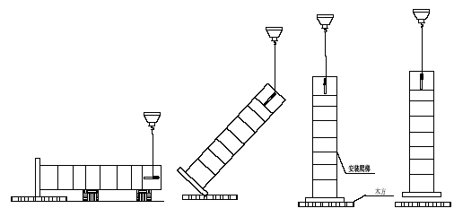
临时固定及校正方法
钢柱吊升到位后,首先对钢柱四边中心线与基础十字轴线对齐吻合,即用直尺将钢柱四边中心线延长到对齐,四边兼顾。当对准或已使偏差控制在规范许可的范围内时,即为完成对位工作。然后，对钢柱进行临时固定，即采用四方向拉设缆风绳的方法，如受环境限制不能拉设缆风绳时，则采用在相应方向上，以硬支撑的方式，进行临时固定及校正。
临时固定完成后，应在测量工的测量监视下，利用临时固定缆风绳、倒链、管式支撑等对柱垂直度进行校正，对柱的标高进行调整，对柱的水平位置、间距进行处理，确认紧固无误后，进入下步工作。
钢梁吊装
绑扎、起吊
钢梁吊点选择可视具体情况而定，以吊起后钢梁不变形、平衡稳定为宜，以便于安装。
为确保安全，防止钢梁锐边割断钢丝绳，要对钢丝绳进行防护，吊索角度不得小于45 度，钢梁可以使用钢丝绳直接绑扎，或采用专用夹具进行吊运。
为加快进度，提高工效，可采用多头吊索一次吊装多根负钢梁的方法，见附图八：钢梁吊装示意图。
钢梁临时对位、固定
钢梁吊升到位后，按施工图进行对位，要注意钢梁的起拱，正反方向和钢柱上连接板的轴线不可安错。较长梁的安装，应将冲钉将梁两端孔打紧、逼正，然后，再用普通螺栓拧紧。普通安装螺栓数量不得少于该节点螺栓总数的30％，且不得少于一个。
为确保吊装质量，保证构架稳定及方便校正，对多层柱节，应首先固定顶层梁，再固定下层梁，最后固定中层梁。
吊装固定钢梁时，要进行测量监控，保证梁水平度调整，保证已校正单元框架整体安装精度。
钢框架结构的校正
轴线位移校正
每节框架钢柱的校正均以下节钢柱顶的实际柱中心线为准，安装钢柱的底部对准下节钢柱的中心线。控制柱节点时必须注意四周外形，尽量平整，以利焊接。
实测位移并做好记录。校正位移时要特别注意钢柱的扭转，这对框架安装很不利。
柱子标高调整
每安装一节钢柱后，应对柱顶作一次标高实测，根据实测标高的偏差，若超过规范数值，则需要调整，调整标高用低碳钢板垫到规定要求。若偏差过大（大于20mm），不可一次调整，应先调整一部分，待下一节再作调整。否则，一次调整过大会影响支撑安装和表面标高。
垂直度校正
以两台经纬仪从两个方向测定柱子垂直度，若有倾斜，则在柱头上拉以钢丝绳，绳子下端通过倒链固定在下节柱头上，拉紧倒链，即可控制柱子垂直度在允许范围内。调整钢丝绳等到现场焊接完成后才可放松拆除。钢柱垂直度测量见图13-11-1，钢柱垂直度校正见图13-11-2。
钢柱垂直度测量图 图13-11-1
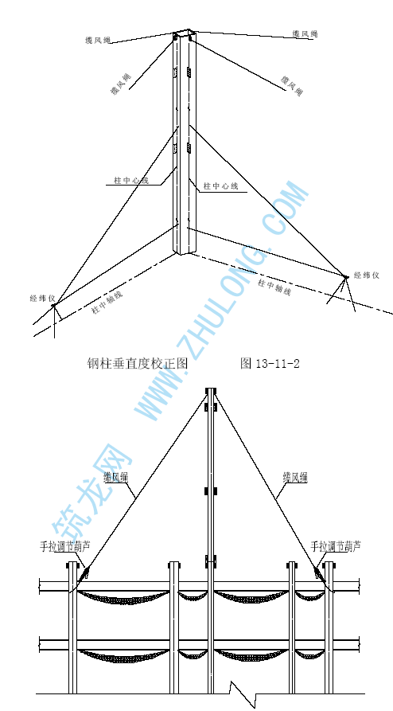
钢柱垂直度校正图 图13-11-2
轴线及错边量的测量校正:根据下节柱顶的轴线偏差值，用上节柱垂直度向反向偏差来调整轴线偏差。对上节柱的错边量用直尺测量。错边量要求小于3mm，校正错边量用锤击钢楔完成。
钢结构测量
高层钢结构安装施工的质量控制直接与钢构件的制作、安装、焊接、高强螺栓连接等因素有关，但安装工程的核心是安装过程中的测量工作，它包括：平面控制、高层控制、柱顶偏差的放线测量，钢柱垂直度控制，柱顶标高的检测，梁面高差的调整复测，以及钢柱位移的允许偏差。
平面控制网的测设
场区平面控制网布设原则及要求
平面控制网应先从整体考虑，遵循先整体、后局部。
控制点应选在通视条件良好、安全、易保护的地方。
控制桩必须用混凝土保护，需要时用钢管进行围护，并用红油漆作好测量标记。
场区平面控制网的布设
城市坐标系统的引测
首先以城市高级导线点为起始依据，采用全站仪测设一条二级附合导线，将上海市城市坐标系统引测到施工现场区域。
轴线控制桩的测设
轴线控制桩的测设是以导线点为依据，采用全站仪以极坐标法或直角坐标法进行。
高程控制网的测设
依据测绘管理部门提供的场区水准基点（不少于三个），采用电子精密水准仪对所提供的水准基点进行复测检查，校测合格后，测设一条闭合或附合水准路线，联测场区平面控制点，以此作为保证施工竖向精度控制的首要条件。
依据测绘管理部门提供的水准基点，埋设半永久性高程点，埋设3-6 个月后，再进行联测，测出场区半永久性点的高程，该点也可作为以后沉降观测的基准点。
场区内至少应有三个水准点，水准点的间距小于1 公里，距离建筑物大于25 米，距离回土边线不小于15 米。
高程控制网的等级及观测技术要求：高程控制网的等级拟布设三等附合水准，水准测量技术要求如下表。

等级 | 高差全中误差(mm/km) | 路 线 长 度 (km) | 仪器 型号 | 水准尺 | 与已知点联测次数 | 附合或 环线次数 | 平地 闭合差 (mm)
三等 | 6 | ≤50 | DS1 DS3 | 铟瓦 双面 | 往返各 一 次 | 往返各一次 | 12L
注：L 为往返测段附合水准路线长度(km)
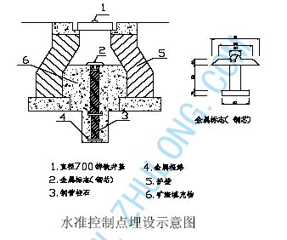
±0.00 以下施工测量
平面轴线放样测量
基础施工一般采用经纬仪方向线交会法来投测轴线。基础平面板混凝土浇筑并凝固后，根据基坑边上的轴线控制桩，将T2 经纬仪架设在控制桩位上，经对中、整平后、后视同一方向桩(轴线标志)，将控制轴线投测到作业面上。然后以控制轴线为基准，以设计图纸为依据，放样出其他轴线和柱边线、洞口边线等细部线。
标高控制
高程控制点的联测。在向基坑内引测标高时，首先联测高程控制网点。
经联测确认无误后，方可向基坑内引测所需的标高。
2．±0.00 以下标高的施测。为保证竖向控制的精度，对所需的标高基准点，必须正确测设，每一个独立坑所引测的高程点，不得少于三个，并作相互校
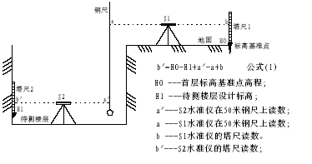
核。校核后三点的校差不得超过3mm，取平均值作为该基坑的标高基准值，基准点应根据基坑情况设置在较稳定位置。
地脚螺栓埋设测量校正
螺栓平面位置校正
首先用2″级经纬仪将地脚螺栓十字中心线投测到地脚螺栓定位架上，依此调整螺栓就位，直至满足精度要求（±2mm）。然后固定螺栓并焊牢，同时记录偏差数据。砼浇注过程中，在地脚螺栓纵横两个方向架设经纬仪，对螺栓进行监测校正。砼凝固后将放样出地脚螺栓十字中心线，并再次测量螺栓偏差，作为钢柱就位的依据。
2． 螺栓标高控制
首先用水准仪将标高引测到螺栓所在柱子钢筋侧面上，并用红油漆画出三角来控制螺栓标高。
3.3.3.4、基础部分钢柱测量校正
钢柱垂直度校正
钢柱安装过程中，将两台J2 经纬仪分别架设在钢柱“+”字中心线借1 米线上（纵横两个方向），后视该借线，扬起望远镜，读取柱顶摆尺读数，根据偏差值指挥校正。
2．钢柱标高控制
以钢柱所在平面层高程基准点为依据，用水准仪测出钢柱水平标高偏差值，并指挥校正。
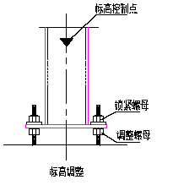
±0.00 以上施工测量
平面控制测量
内控点布设
平面内控点的布设，要根据施工流水段的划分进行，平面内控点要组成闭合图形。
内控点的竖向传递
内控点竖向投测。在已做好的内控点架设激光铅直仪，并发射激光穿过楼板预留洞而直射到激光接收靶上，激光铅直仪操作人员转动仪器，使激光点在接收靶上形成圆圈，上面操作接收靶人员见光后移动接收靶，使靶交点与圆圈中点重合，此时固定靶位，接收靶中心即控制点位置。
轴线投测时，测量人员互相之间用对讲机进行联络。
作业层轴线、细部线放样
轴线控制点投测到施工层后，将经纬仪分别置于各点上，检查相邻边间夹角是否为90°，然后用检定过的50M 钢尺校测每相邻两点间水平距离，检查控制点是否投测正确。控制点投测正确后依据控制点与轴线的尺寸关系放样出轴线。
轴线测放完毕并自检合格后，以轴线为依据，依图纸设计尺寸放样出柱边线、洞口边线等细部线。
钢柱安装测量校正
钢柱安装校正时，在互为90 度平移1 米的控制线上架设两台经纬仪并后视同一方向，经纬仪操作人员观测柱顶的小钢尺，测出钢柱偏差并指挥校正。
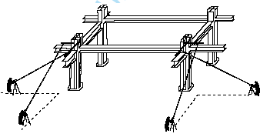
钢柱柱顶偏移数据检测
钢柱校正完毕后，测量人员用钢尺量测出柱顶偏移数据，并提供下节柱安装预控数据。
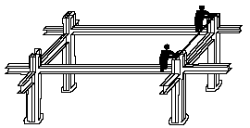
高程控制测量
高程控制点的竖向传递
竖向传递高程时，首先采用水准仪将标高基准线引测到便于向上传递处，然后用检定合格的钢尺向上竖直量测，测设高程控制点。钢尺量测时须加温差、拉力、尺长改正。
作业层标高抄测
作业层标高抄测时，首先校测传递到作业层的标高控制点，经校测无误后取其平均值引测标高。
压型钢板铺设
压型钢板安装工艺流程，见图13-11-4。
4.2. 压型钢板安装工艺概述
由于压型钢板是作为永久性支承模板，因此要求高，施工作业必须严格按照有关部门规范、标准执行。本工程楼层板选用国际上流行的开口式结构楼层板。
技术和供货要求
依照安装施工图的设计要求和技术标准规范，结合现场情况，预先制定出钢楼板的铺设程序，并根据钢梁平面位置，绘制出排版图。
对压型钢板供货方在装、运、卸过程中的包装、堆放支点数、捆绑应认真检查验收，现场内临时堆、卸必须做到堆放应有足够的支点数（至少每隔2.5m—3m 垫设枕木）。
4 施工阶段质量控制
根据排版原则，确定安装位置线应在钢结构主体结构验收后进行，按分层、分区进行配料和作业。
压型钢板铺设的重点是边、角的处理，四周边缘搭接宽度按设计尺寸，并认真作业，保证质量。边、角处理前，应认真、仔细地制作边、角样板，然后再下料切角。分割采用等离子弧切割。
压型钢板如有弯曲、微损应用木棰、扳手修复，严重破损、镀锌层严重脱落则应废弃。
压型钢板安装工艺流程 图13-11-4
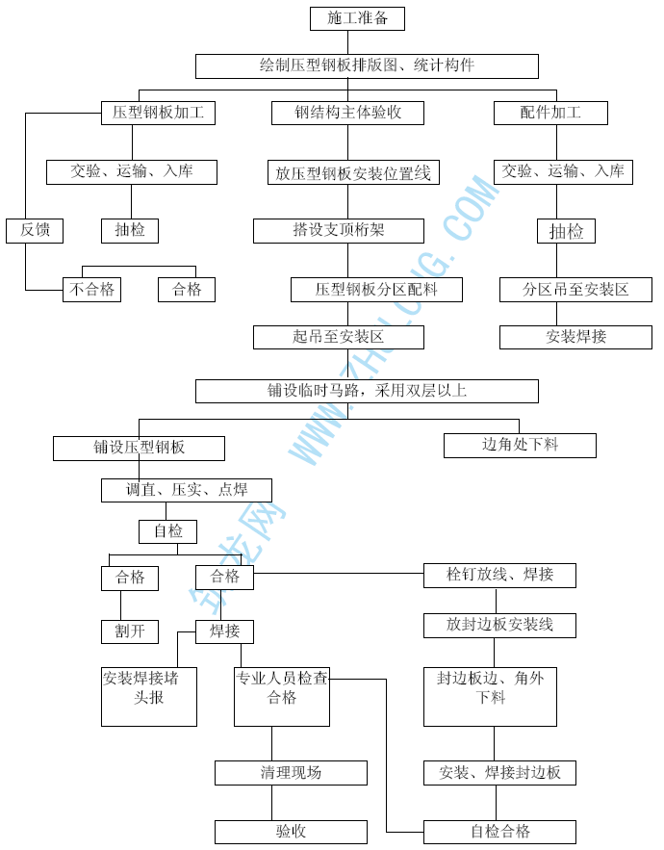
铺放前应对钢梁进行清理，要求无油污、铁锈、干燥、清洁。
放板应按预先划好的位置进行，严格做到边铺板边点焊固定，两板沟肋要对准、平直。
压型钢板作为永久性支承模板，应十分重视两板搭接出的质量，保证其牢固度。
压型钢板在铺设中,不允许产生下凹现象,安装时,压型钢板平面要绷直,并随铺随时用专用焊具点焊牢固,谨防滑落.
压型钢板点焊时,相邻两焊点间距不大于300mm,每块压型钢板四角焊牢,搭接压型钢板焊牢,严禁在压型钢板上堆放集中荷载及在高空向压型钢板扔物,以免发生意外事故.
安装前检查边模板是否平直，有无波浪形变形，垂直偏差是否在50以内，如有进行校正。
楼面压型钢板安装允许偏差，见表13-11-1。
压型钢板安装允许偏差 表13-11-1
纵向相邻板中心错位 | ≤5mm
压型钢板与钢梁轴线垂直度 | ≤L/600，但不大于5mm
本工程楼层板没有考虑防火要求，如设计要求有耐火要求时，按有关规定进行防火设计。
紧固件安装
普通螺栓连接
普通螺栓性能等级为8.8 级，采用钢号及螺母、垫圈应符合国家现行标准《六角头螺栓-A 级和B 级》（GB5782）的规定，孔壁质量为Ⅰ类孔。
验收：按《钢结构工程施工质量验收规范》（GB50205-2001）中有关“螺栓紧固件连接”的“主控项目”和“一般项目”有关规定进行验收。
高强螺栓安装
本工程所采用的高强螺栓为摩擦型，应符合《钢结构高强度螺栓的设计、施工及验收规程（JGJ82—91）规定，连接面摩擦系数Q235 钢0.40，Q345为0.45。
严格按施工图的设计要求进行安装施工，施工控制值应超过高强螺栓预拉力设计值约5-6%，高强螺栓预拉力设计值，见表13-11-2。
高强螺栓预拉力设计值 表13-11-2

栓公称直径mm） | 设计值（KN） | 施工控制值
M24 | 225 | 超过5-6%
M20 | 155 | 超过5-6%
连接处构件接触面的处理。
在吊装前对于摩擦面的油污、尘土、浮锈要进行清除，要求摩擦面保持干燥、清洁、平整，不得有毛刺、铁屑等残留物，若有应用钢丝刷及时清除，以提高其抗滑移系数。雨天严禁作业，雨后应用压缩空气吹净，干燥后再进行作业。
安装时严格控制高强螺栓长度，避免由于以长代短或以短代长而造成的强度不够、螺栓混乱情况。
高强螺栓进场检验、保管
高强螺栓入库应按规定分类存放，防雨、防潮。螺纹损伤时不得使用。螺栓螺母、垫圈有锈蚀时应抽样检查紧固力，满足后方能使用。螺栓不得被泥土、油污沾染，始终保持洁净、干燥状态。
高强螺栓的形式、规格和技术要求必须符合设计要求和有关规定，高强螺栓必须经试验确定扭矩系数或复验螺栓拉力，符合规定时方准使用。
扭矩系数：N=M/D.P
M——紧固螺母上的扭矩（N.m）
D——螺栓公称直径（mm）
P——螺栓的紧固轴力（N）
紧固程序和施工工艺
高强螺栓质量必须符合《钢结构施工及验收规范》（GB50205—95）中的第2、4、6 条和钢结构用高强螺栓的专门规定。
高强螺栓紧固必须分两次进行，第一次为初拧，初拧紧固到螺栓标准预拉力的30—50%。第二次为终拧，终拧紧固到标准预拉力，偏差不大于±6%。
为使螺栓群中所有螺栓都均匀受力，初终拧都应按从中间往四周的顺序进行。高强度螺栓初拧扭矩见表13-11-3。
高强度螺栓初拧扭矩表 表13-11-3

螺栓直径（mm） | 20 | 24
初拧扭矩（N.m） | 220 | 390
当天安装的高强螺栓当天终拧完毕，高强螺栓终拧应采用专用电动扳手，在作业困难的地方也可用手动扳手进行。终拧扭矩应按设计要求进行，用电动扳手紧固时螺栓尾部卡头拧断后及终拧完毕，外露丝扣不得少于2—3 扣。
安装中出现板厚差时：
δ≤1MM 不作处理
1＜δ＜3mm 将厚板磨成1：5 缓坡，使用间隙δ<1MM
δ≥3mm 加设填板、填板制孔，表面处理与母材相同
高强度螺栓安装工艺流程：见图13-11-5。
高强螺栓施工注意事项
1 、认真贯彻“安全第一、与方位柱”的生产方针，牢固树立生产必须安全，安全促进生产的统一思想，开工前做好安全教育。
熟悉本工种的安全技术操作规程，正确使用个人防护用品和安全措施。
高强度螺栓安装工艺流程图 图13-11-5
、主梁与次梁的高强螺栓安装时，两柱之间要拉一条钢缆绳，作扶手与系安全带用。
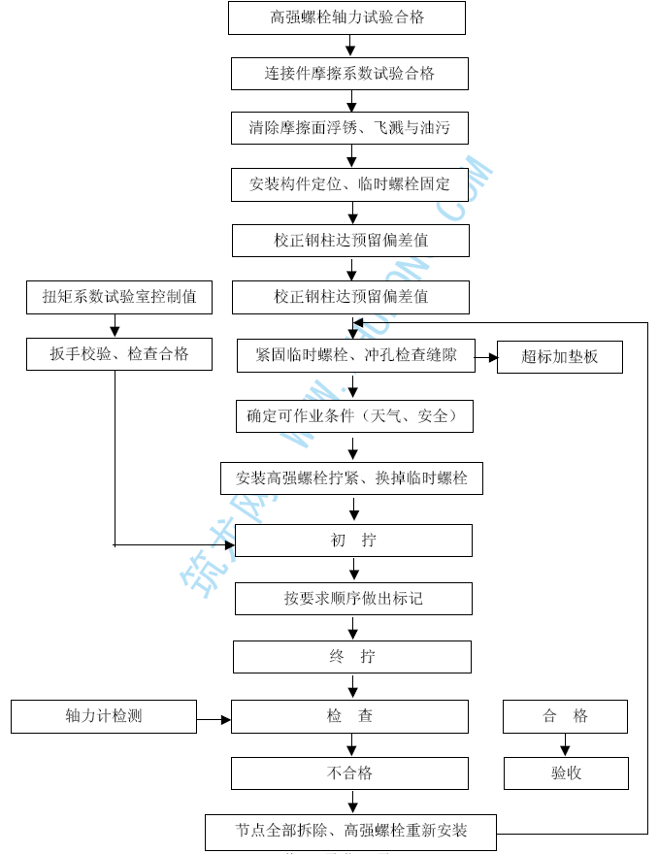
换穿高强螺栓要预先铺设一条安全走道。
、终拧高强螺栓时，在柱连接处挂一吊篮。
、每人配备一工具袋，以便装小型工具及拧下来的高强螺栓头子。
每天上班前检查好电源装置，以免发生漏电现象.
、每天工作完毕后，做到工完场清。
5.2.7、高强度螺栓安装需要的主要工机具，见表13-11-4。
高强度螺栓安装工机具表 表13-11-4

序号 | 名称 | 型号规格 | 数量 | 备注
1 | 电动扳手 |  | 4T 台 | M20、M22、M24内套筒配套
2 | 手动测力扳手 | M16-24 | 1 套 | 包括套筒
3 | 轴力计 |  | 1 套
4 | 电动铰刀钻 | φ16-24 | 2 套 | 修孔用
5 | 电动铰刀 | φ16-24 | 1 套 | 修孔用
6 | 小撬棍 |  | 4 根
拉索施工
我企业针对本工程实施的技术难点、重点，制定各工序作业指导书。对参与施工的人员，提前进行有针对性的技术再培训，使全体施工人员都能熟悉掌握施工方案，保证施工方案在施工中得到贯彻执行。
根据施工方案、施工进度计划编制所需材料、构件、机械需用量计划，按计划分批进场，并做好进场验收、发放、保管工作，确保材料、构件、设备保质保量按计划到位。
为了确保工程项目能按计划有序地进行，必须对有可能影响计划的因素进行预测分析，事先采取措施，缩小实际进度与计划进度的偏差，实行对施工工期的主动控制。
6.1 拉索施工前保护措施
6.1.1 零部件储存保护
部件储存在通风和干燥的仓库内，若存放露天，应做好保护措施。部件在搬运、装卸及储存中要防止变形碰伤。部件储存应按不同工程不同规格、型号编号存放，并作好标记。
6.1.2 拉索运输保护
拉索在装车发运前按编号成卷捆扎，采用我企业特有产品纤维带吊装保护PE，避免锚具与索体直接接触，下垫木块或橡胶带，并保证运输过程中安全。
6.1.3 施工现场保护
部件在运到施工现场后，应按编号堆放整齐，下垫木块或橡胶带，场地要求平整，且要采取防火、防雨、防湿保护措施。
检查拉索锚具、PE 护套是否有损伤，如有应立即修正或修补。
清除连接板附近的毛刺、焊渣等。
施工现场需准备彩条布和支撑杆件，作为临时防风雨搭设设施。
6.2 施工设备调试
正式施工前，应对安装张拉设备进行清点、调试，保证施工正常、顺利进行。
6.3 场地准备：每根拉索单独放一索盘上，在四层平台处设放盘架；在二层混凝土平台处设5Ｔ卷扬机用于牵引拉索，利用搭设的脚手架，在钢柱XGZ1 上部设操作平台，便于安装撑杆与索的联接器。
6.4 穿索方案：用吊车垂直起吊索端锚具；用卷扬机牵引拉索，穿过撑杆XCG4联接器，完成一根索的安装。
6.5 张拉
6.5.1 根据设计要求及模拟计算初拉力，进行初张拉，使胎架脱离，采用张拉杆张拉，索伸长量约200mm。
6.5.2 在屋面梁仅承受自重情况下调整索内力，按建立的控制模式，采用双控的方法，使节点位移、杆件内力、索力达到设计值。
6.6 监控、计算
6.6.1 根据实际钢结构尺寸，进行模拟计算，得出四个控制参数变化对应关系。
6.6.2 张拉过程中，测量索力、节点位移、杆件内力，对张拉进行指导控制。
6.7 调索：全部恒载作用后，根据需要进行调整索内力。
完成张拉作业后，锚具固定，上紧联接器螺栓，进行外防护。
由于悬挑部分未搭设脚手架，为了安装次梁和檩条，屋面梁在地面拼装时应安装安全绳。
现场问题处理方案
由于构件加工可能存在偏差或与规范不符等问题，加之制造厂与现场路途较远，可能造成构件运输变形，根据规范规程制定处理方案，如出现问题按此方案执行。如由于加工或运输造成构件整体变形等较大质量问题需要会同监理、设计部门共同决定处理方案。
运输中由于措施不当造成构件变形，一般为连接板或梁腹板、翼缘等构件薄弱部位局部变形，调整方案为现场校正，采用火焰校正结合机械（千斤顶、卡具等工具）校正。

冬季和雨季施工方案

冬季施工方案
本工程经过一个冬季，两个雨季。根据北京当地天气特点每年基本在11月15日至次年3月15日为冬季施工时间，根据施工进度计划，冬季为地上结构施工阶，冬季施工根据具体情况，制定相应的冬期施工措施，主要原则如下：
本工程冬季主要施工项目

年 度 | 施 工 项 目
2006 年-2007年冬期 | 土建结构、钢结构
冬季施工原则
根据建设单位、监理单位对工程的要求，安排施工。
确保冬季施工质量，杜绝冬期施工事故发生。压缩冬施项目，减少冬施投入，降低工程成本。
结合类似工程冬施经验，尤其是防冻剂应用实践，确定采用相应的技术措施，保证混凝土入模温度，进行适当的覆盖保温等。
冬季施工阶段划分及各阶段施工
3.1初冬和冬末阶段施工
大气平均温度连续5天低于＋5℃即转入冬施，平均温度在0℃左右，最低温度一般在-5℃左右，时间大约从11月中旬到12月中旬称为冬初阶段；从次年二月中旬到三月中旬为冬末阶段。这两阶段一般可采用低蓄热法施工，即热拌砼，掺适量早强抗冻外加剂，适当覆盖保温。
严冬阶段施工
平均温度-5℃左右，最低气温一般在-10℃左右，时间大约从12月下旬到次年二月上旬约50天，此阶段一般可采用高蓄热发施工，砂、水加热，掺高效抗冻复合外加剂，砼表面采用覆盖、挡风等项保温措施。
冬施转常温施工
凡次年初春当室外日平均气温连续5天高于5'C或大气温度连续7昼夜不出现负温度时，即转入常温施工。
冬施技术准备
4.1 提前开展冬施混凝土试配工作
试配试验目的是了解掺有防冻剂的混凝土在负温养护下强度发展规律，以便指导施工。通过试验了解掺防冻剂混凝土的标养强度情况，以便调整确定理论配比。了解掺有防冻剂的混凝土的施工性能：如坍落度、坍落度损失、凝结时间、入模温度等。
4.2认真编制冬施方案
搞好冬季施工特殊工种的培训交底工作
搅拌站应提前对司炉工的培训、考核领证工作，同时做好掺加外加剂及测温人员的培训交底。
4.3.2各参施单位在进入冬施前，应对所有施工人员进行冬季施工知识教育，尤其应重视对测温、覆盖保温人员的培训，搞好冬施方案的贯彻交底工作。
冬施生产准备
成立冬施领导小组，保证冬施正常进行，各分包单位也应成立相应的领导小组，明确各自分工，抓好冬施各项工作的落实。
冬施前按计划在冬施前准备好保温覆盖材料；（塑料布、麻袋片、阻燃草帘或者岩棉被），准备好测温用具。
加强对水源的控制管理
在入冬前应组织对所辖施工区域的上水管线进行全面检查，根据冬施特点，做好下列工作：
拆除不是必须留用的水管；
入冬前砌好上水截门、消火栓的保温井，用保温材料包紧明管，做好相应防冻措施；
11月15日前应将地下室积水抽净疏干。
冬季施工方法
钢筋工程冬期施工
一般规定
对在负温下承受静荷载作用的钢筋砼结构构件，其主要受力钢筋可选用符合国家标准及设计，施工规范规定的I-IV级热轧钢筋，余热处理III级钢筋，热处理钢筋，高强度圆形钢丝，钢绞线，冷拉钢筋，冷轧带肋钢筋及冷拔钢丝。
钢筋冷挤压接头，墩粗直螺纹接头负温施工应有试验报告。
钢筋可在负温下冷拉，其环境温度不低于-20℃，在负温条件下采用控制冷拉率方法冷拉钢筋时，其伸长率与常温施工时相同，冷拉率应在常温下由试验确定。测定同炉批I级钢筋冷拉率时冷拉控制应力为310N/mm2，钢筋试样不应少于4个，取其试样试验结果的算术平均值作为该批钢筋实际应用的冷拉率。
对在负温条件下使用的钢筋，施工过程要加强管理和检验，钢筋在运输、加工过程中注意防止产生撞击、刻痕等缺陷。
模板施工
本工程模板施工支模前要彻底清除作业面、钢筋及模板上的冰雪、污垢等。支模后，外部清理干净，挂双层阻烧草棉被，覆盖严密。
拆模时，严密野蛮施工，以免破坏模板及砼。
模板存放处地面应进行硬化处理，并做好泛水坡度和排水沟，模板要及时覆盖，以免受淋变形。
施工用脚手板应设置防滑措施。
对于施工作业面周边上较大的缺口应用钢管及安全网进行拦护，以保证工作面上的封闭性和安全性。
砼工程
本工程砼，全部采用商品砼，为确保工程质量，采用综合蓄热法施工。
砼的配置要求
冬施浇筑的砼，应严格控制砼受冻临界强度。砼优先使用普通硅酸盐水泥拌制，水泥标号不得低于425#，最小水泥用量不低于300kg/m3,水灰比不大于0.6，并掺加外加剂。其临界强度不低于设计强度标准值的30％。掺用防冻剂的砼，当室外最低气温不低于-15℃时，不得小于4. 0N/mm²。
出机温度不宜低于10℃，入模温度不低于5℃。
砼的运输、浇筑及养护、试验
本工程砼用商品f砼，根据工程位置，合理选择商品砼搅拌站，尽量减少运距，运输和浇筑砼用的容器应有保温措施。
砼在浇筑前，应消除模板和钢筋上的冰雪和污垢。如用砼吊斗作垂直运输时，吊斗外部用草棉被包裹作为保温层。存放砼吊斗的地方必须保持清洁干燥，不得有泥沙、泥块及污水，以保持吊斗的清洁。
冬期施工浇筑砼时，不宜留施工缝。如果不能连续浇筑时，则应正确留置施工缝。在施工缝处接着浇筑时，应先除掉水泥薄膜和松动石子，将表面湿润冲洗干净，并使接缝处原砼的温度高于2℃，然后铺抹水泥浆或与砼砂浆成分相同的砂浆一层，待己浇筑的硅强度高于1. 2MPa时，允许继续浇筑。
拆模时砼强度不得低于砼受冻临界强度，拆模后砼表面及时覆盖，使其缓慢冷却。
冬季施工砼试件的留置应符合《混凝土结构工程施工质量验收规范》GB50204-2002要求外，尚应增加不少于两组于结构同条件养护的试块，分别用于检验受冻前的砼强度和转入常温养护28天的温度。
使用商品砼，外加剂的选用，原材料加热、搅拌、运输、入模浇筑等详细技术要求，应在商品砼供货合同中特别明确。商品砼公司应严格按照冬施要求掌握搅拌时间，砼车辆运输应有保温措施等。
冬施测温要求
冬季施工测温准备工作
项目部指派专人负责测温工作，并于开始测温之前，对测温人员进行培训，合格后方可上岗。
b.开始测温前，要备齐必须的用具，为正常测温创造有利条件，主要用具有：
c.测温百页箱，规格不小于300mm X 300mm X 400mm,宜安装于建筑物10m以外，距地面高度约1. 5m,通风条件较好的地方，以表面刷白色油漆。
测温计：测量大气温度和环境温度，用最高最低温度计，测量原材料温度采用玻璃液体温度计。各种测温计在使用前均应进行校验。
三角旗：为表示测温孔的位置和编号，需准备与测温孔数量相应的金属制的小三角旗，并在旗面上编号。
闹钟、手电筒、文件夹，测温记录表，记录大气温度的小黑板，测温管等。
砼浇筑前，测温人员应与施工负责人员联系，按测温孔布置图在钢模或木模上预留测孔。
冬施测温要求
综合蓄热法养护的砼，从砼入模开始至砼达到受冻临界强度，或砼温度降到0℃或设计温度以前，应至少每隔6h测量一次，第一次测温在砼浇筑完1h时。
掺防冻剂的砼在强度未达到3. 5N/mm2以前每2h测定一次，以后每6h测定一次。
室外温度及环境温度同砼养护温度测定次数，但不少于4次／天，此外还需测最高最低温度。
搅拌机棚每一工作班至少四次测温。
水、水泥、砂、石子每一工作班至少四次测温。
砼出罐温度、浇筑温度、入模温度每一工作班至少四次测温。
冬施测温方法
砼测温时按测孔编号顺序进行。
b.测温孔要有明显的标记，并要妥善保护测温孔洞和预留管。测温时温度计插入孔中不少于3-5分钟，读数时应先用手捏住刻度位置，然后迅速读数，作好记录。
c.测温后应立即将测温孔塞紧，并盖好保温材料。
d.夜间测温要有足够的照明设备、高层测温应由两人进行。
e.测温人员每天应向有关领导和技术人员汇报测温情况，特殊情况及时向主管领导汇报。
测温人员应与保温人员密切配合，按温度变化情况进行保温措施。
测温要按规定时间进行，测温记录要准确无误。
测温孔的设置
测温人员按照交底和测温孔布置图规定的位置或编号顺序，随砼浇筑设置测温孔。
现浇砼柱，在每根柱子的柱头和柱脚各设1个测孔，且设在迎风面。测孔与柱面成900角，孔深1/2-1/3柱断面边长。
剪力墙结构板墙，墙厚20cm及20cm以内时，单面设置测温孔，孔深为墙厚的1/2，当墙厚为20cm以上时，要对面设置测温孔，孔深为墙厚的1/3，并不小于10cm。
测孔与板面成300倾斜角。
楼梯间体息平台及踏步板，每层设测孔不少于3个。
现浇砼梁、板、圈梁的测温孔，应垂直插入留置。梁测孔每3m长设置1个，且每跨至少设2个，孔深1/3-1/2梁高，楼板每15m2设置1个，每间至少设1个，孔深1/2板厚。
上下水管道、厕所等要派专人负责看管、打扫，及时清除杂物，防止上冻堵塞现象。
机具冬施保养要求
冬施前，冬施领导小组及有关人员应对所有机电设备进行全面技术、质量检查、对不符合质量、安全要求的，严禁使用。各种机械，运输车辆进入冬施要对其全面检查，不得带故障工作，对于各种用水器件，下班时要将其内部的水放净，以防冻胀。
非机械操作员不得擅动机电设备，各类机械操作人员必须持证上岗。严格按照规章制度操作。
项目机械管理员要经常对现场内机械进行检查，及时维修保养，保证施工顺畅。
冬施材料计划

序号 | 材料名称 | 单位 | 数量 | 进场日期 | 备注
1 | 塑料薄膜 | m2 | 4000 | 2006.1 1.1
2 | 编织布 | m2 | 3000 | 2006.11.1
3 | 阻燃草棉被 | m2 | 4000 | 2006.11.1
4 | 电热水箱 | 个 | 2 | 2006.11.1
5 | 测温管 | m | 400 | 2006.11.1 | 分管4
6 | 最高最低温度计 | 个 | 2 | 2006.11.1
7 | 温度计 | 个 | 30 | 2006.11.1
8 | 电暖气 | 台 | 80 | 2006.11.1
冬施消防安全措施
冬季施工应经常检查加固脚手架等外脚手架必须设防护栏和挡脚板，并按规定设安全网。
大风雪之后，要检查脚手架和防护架。
搞好冬季施工的消防工作，要求成立冬施防火领导小组，建立义务消防队伍，制定具体的《冬季施工防火措施》。
搞好冬防教育，进入冬期施工前，对所有参与施工的人员进行一次消防、施工安全和施工操作工艺教育，并进行书面有针对性、可行性技术交底。
道路防滑，雪后及时清理积雪积冰，保持施工现场内和周边责任区道路的安全畅通。
办公、生活区的采暖防冻。

雨季施工方案
根据施工进度计划，本工程在个年度雨期的主要施工项目如表
各年度雨期施工项目

年度 | 施工项目
2006 | 主结构施工、钢结构安装
2007 | 内、外装修
雨季施工阶段
根据北京市历年雨季来临特点，一般将雨季施工阶段定为6月中旬至9月中旬。
雨施技术准备
根据不同年度雨季施工的不同内容和特点，提前编制有针对性和切实可行的雨季施工方案，报请业主及监理单位审批，审批合格后，对现场管理人员及具体施工人员进行交底、教育，及时落实方案内容。
根据施工要求及施工方案编制材料需求计划。
雨施生产准备
成立雨施领导小组，保证雨施正常进行。各分包单位也应成立相应的领导小组，明确各自分工，抓好冬施各项工作的落实。
成立防洪防汛抢险队，备齐潜水泵、草袋子、铁锹等防洪工具及设备，作好防洪的一切准备工作。
各参施单位应按材料计划在雨施前准备好雨施材料。
雨季前将临时排水系统与现场排水系统连通，使施工现场排水系统畅通。
雨季施工之前，雨季施工领导小组对工程和现场进行全面检查，特别是塔吊基础、脚手架、基槽、电器设备、机械设备等检查，现场道路、排水沟的形成、人防出入口和通道的封堵、仓库等施工用房的防漏防淹均应在雨季施工之前做好，发现问题，及时解决，防止雨季施工期间发生事故。雨季施工期间，还应定期检查。
雨季施工主要现场管理工作
临时道路
现场临时道路应做好面层及排水沟、排水涵管等设施，确保雨季道路循环通畅，不淹不冲、不陷不滑。
按照施工总平面布置，在雨季到来前修整好排水沟，并检查临时道路，及时检修。
场地排水坡度应不小于千分之三，并能防止四邻地区的水流入。排水沟坡度应不小于千分之五，其断面尺寸应按暴雨公式和汇水面积参数确定。
临时设施
现场临时设施的搭设，应严格按照各有关规定实施，防洪器材要备齐并按有关规定发放。
雨季施工前，应对各类仓库、变配电室、机具料棚、宿舍（包括电器线路）等进行全面检查，加固补漏，对于危险建筑必须及时处理。
材料储存及保管
各种材质及其配件、细木制品等，应在能够切实防止风吹雨淋日晒的干燥场所存放。雨季施工期间宜水平放置，底层应搁置在调平的垫木上。垫木应沿边框和中格部位妥帖布置，距地不小于40cm，防止受潮和变形。叠放高度不宜超过1. 8m。采用靠架存放时，必须确保不变形。
机械设备
现场（包含钢筋加工区）机械操作棚（如电焊机、木工机械、钢筋机械等），必须搭设牢固，防止漏雨和积水。
现场机械设备，要采取防雨、防潮、防淹没等措施。用电的机械设备要按相应规定作好接地或接零保护装置，并要经常检查和测试可靠性。保护接地一般应不大于4欧姆，防雷接地一般应不大于10Ω。
电动机械设备和手持式电动机具，都应安装漏电保安器，漏电保安器的容量要与用电机械的容量相符，并要单机专用。
所有机械的操作运转，都必须严格遵守相应的安全技术操作规程，雨期施工期间应加强教育和检查监督。
定期对塔吊基础进行沉降观测。
所有机具电气设备均设置防雨罩，雨后全面检查电源线路，保证绝缘良好。
电气设备
在雨季施工前，应对现场所有动力及照明线路，供配电电气设施进行一次全面检查，对线路老化、安装不良、瓷瓶裂纹、绝缘降低以及漏跑电现象，必须及时修理和更换，严禁迁就使用。
配电箱、电闸箱等，要采取防雨、防潮、防淹、防雷等措施，外壳要做接地保护。
架子工程
雨期施工期应做好外防护架的检查、避雷、防滑、爬升等工作，并编制切实可行的施工措施，保证安全生产。
雨季施工分项工程施工技术安全措施
模板工程
本工程采用自行加工的木制模板和定制加工的钢模板的堆放应严格按规定进行。
模板堆放场地必须坚实可靠，排水通畅，防止积水；木制模板堆放不宜过高，底部应有垫木；钢制大模板面向迎风面，背后的支腿必须按要求设置，支撑牢靠，并有良好的防风措施；无支腿模板须放在已搭设好的模板插架中，插板架必须支搭合理牢靠。模板拆下后必须清理修复，涂刷油性脱模剂。合模后未能及时浇筑砼部位，要对模板及时覆盖，下部留出水口。
钢筋工程
钢筋在绑扎之前，要清除污物、锈蚀，雨天上要对绑扎完毕未浇筑砼的钢筋进行覆盖，防止雨淋生锈。外设钢筋加工场处的钢筋也要进行必要的覆盖。雨中不宜进行焊接作业。
混凝土工程
雨季砂石的含水率变化幅度较大，所以要求商品砼搅拌站要及时测定其含水率，适时调整水灰比，严格控制塌落度，确保砼的质量。生产部门要掌握近日的天气情况，尽量避开雨露天浇灌砼。在浇筑砼的过程中，如遇大雨不能连续施工时，应按规定留设施工缝，已浇筑且未初凝的砼表面及时覆盖防雨材料，雨后继续施工时，应先对施工缝部位进行处理，然后再浇筑砼。
吊装工程
塔吊在雨季施工之前和雨季期间，必须经常检查塔吊基础、避雷、接地接零保护、塔吊的各种线路及电源线是否有效。雨后必须检查塔吊基础内是否积水，发现问题及时解决处理。吊装过程中，必须有专人指挥，大风大雨中严禁进行吊装作业。遇雨时，必须对已就位的构件做好临时支撑加固，方可收工。
装修工程
本工程装修施工跨越两个雨季。堆放在现场的各种装修材料，必须有可靠的覆盖，防止雨淋。己安装好的门窗必须有专人负责，风雨天必须关闭，防止损坏，并且防止将室内抹灰和装饰面淋湿冲刷。室内装饰工程必须在屋面和楼地面完成后进行，防止上层向下层漏水。雨天不宜进行外装修施工。
屋面工程
及时掌握天气情况，注意屋面材料的存放防潮，严禁在雨中进行防水作业，同时注意流水段的划分，分小段，多流水，保证突然降雨有准备时间。屋面及时安装雨落管，预防雨水对外立面的冲刷。按规定进行防水施工，防水基层严格控制含水率。
暖、卫、煤、电工程
基础部分的穿墙套管必须封堵，防止雨和泥砂流入。
电气墙体预埋管、盒、箱等，均要随预埋随封闭管口，防止进水。门头雨罩及挑檐部位的预埋电线管、灯口盒等，均应先做好其本身及其连接点部分的封闭，再浇灌砼，确保使用时管内不进水。
通过屋面的暖、卫、煤、电等立管，在施工中要随时做好管口临时遮挡封闭，防止突然降雨灌水，并应及早做好正式防雨节点。
在结构完成后，要及时做好避雷措施。
电气安装管内穿线之前，应从上向下对管路吹扫，防止管内积水。
雨季钢结构安装
当雨季气候恶劣，不能满足工艺要求及不能保证安全措施时，应停止吊装施工。此时，应注意保证作业面的安全，设置必要的临时紧固措施。（如缆风绳、紧固卡）
雨天不得进行焊接作业，但必须持续焊接时，应设置相应的防护措施。
注意用电防护，降雨时除特殊情况及特殊工位外，应停止高空作业，将高空人员撤到安全地带，拉断电闸。
特别注意的是，在已安装的管结构一定要 采取封堵、遮盖等措施，防止雨水积存在管内。

施工进度计划保证措施
我企业将把本工程列为全公司的重点工程之一，在各方面将给予大力支持、指导和配合，并安排专人分管指导，优先提供人力、物力、财力及设备保证，发挥企业整体优势，与建设单位密切配合，虚心听取建设单位和监理的意见。确保合同总工期的实现。

施工进度计划控制指标及其分解
施工进度计划
横道图（见附录）
网络施工进度计划（见附录）
工期控制目标
2.1 总工期目标：
招标文件要求2006 年3 月30 日开工，2007 年08 月30 日竣工，总工期为519 日历天。我企业提前工期7 天，竣工之日2007 年8 月23 日。
2.2 各施工阶段目标控制计划及分解

工程项目 | 完工时间
拆除工程 | 200 6年6月12日
基础工程施工（主体育场） | 200 6年8月1日
主体结构、二次结构（主体育场） | 2006 年12 月29 日
屋面工程（主体育场） | 200 7年2月28日
室内装修等 | 200 7年6月13日
外装修工程 | 200 7年5月19日
室外工程 | 200 7年6月18日
二次装修、室内照明、场地绿化恢复等 | 200 7年8月13日
其他专业配合 | 200 7年8月23日
竣工验收及交接 | 200 7年8月23日

3．专业分包控制计划
专业分包及专项供应项目
业主指定：专业结构加固公司完成的结构加固及保护性拆除工程。
需专业分包项目：阳光板屋面工程、金属单面板屋面（坡道）、田径练习场金属及阳光板屋面、彩色金属夹心板屋面及阳光板屋面、门窗、幕墙工程、自动旋转门、体育比赛场地工程（含比赛场地恢复、训练场围栏及两块场地）、二次精装修工程、电梯工程、消防系统（包括消防喷淋、消火栓及手提式自动灭火器）、火灾自动报警、消防广播、背景音乐及其联动系统、LED 大屏幕显示系统工程、扩声系统（包括会议系统、同时传译、场地扩声）工程、安防系统、楼宇自控系统、升旗系统、比赛信息发布系统、场馆设备集成系统、有线电视系统、比赛专用的计时计分系统工程、10KV 变配电工程、训练场地照明工程（包括灯塔拆除）、结构耗能器、体育场地照明工程、固定和活动座椅及其座位改造工程。
专项供应：抗静电活动地板、室内塑胶地面、橡胶铺地砖地面、穿孔波形金属板外墙面、不锈钢栏杆（1050mm 高，栏板为穿孔金属板）、遮阳金属百叶、控制设备、普通灯具、新风换气机组、新风机组、空调机组、混流风机、屋顶风机、排烟风机、排风扇、分水器、集水器卧式暗装风机盘管、管道泵、组合式低噪音油烟净化机组脚踏式蹲便器、冲洗阀及其五金配件、自动感应式落地小便器及其五金配件、混水开关淋浴器、台式洗面器、水龙头及其五金配件、无负压供水装置、稳压罐、成品拖布池、水龙头及其五金配件、复合型散热器、热风幕。
总承包对分包的管理目标
通过总承包与分承包之间的密切配合，达到如下目标：
质量目标：分承包商承包工程的施工质量必须达到相应“施工质量验收规范”的标准，并不影响整个工程的最终质量目标。
工期目标：按总承包方提供计划，在规定的时间内完成好所承包的工作、属于交叉配合的分包项目，应与总包相互配合，不影响其他工种施工。
安全目标：分承包商在其分部分项的施工过程中无伤亡事故。
文明施工：分承包商施工达到工完场清，不影响整个工程创安全文明样板工地目标的实现。
环境保护：减少施工过程污染，防止扰民现象发生。
消防保卫：遵守现场消防、保卫规定，不发生火灾，不出现偷盗和丢失现象及施工成品破坏现象。
分承包协调管理措施
管理模式
成立以项目经理为组长，生产经理为副组长、各个专业技术负责人、施工安全负责人、消防保卫负责人为组员的施工协调小组，全面负责施工过程各分包单位的协调工作，进行施工顺序、程序、组织的协调和合同协调，协调并处理各施工合同执行中的问题，协调处理施工单位与第三方的关系，做好施工条件和施工环境协调，承担好总包管理责任。
为分包单位提供施工条件
我企业工程部要保证按照施工计划给分包单位创造施工工作面，保证分包单位进场后有必要的施工条件，积极向各专业分包单位提供合同范围内的分包服务项目，如办公场所、现场库房和堆料场地、脚手架、水、电使用等。做到与分包单位进行良好合作，承担好施工配合责任。
专业分包计划管理
我企业工程部做为总包单位要加强计划管理，专业分包施工计划、材料计划、月度统计表由工程部负责管理工作。
总承包单位制定专业分包计划
工程部要制定专业分包计划，专业分包计划包括：进场计划、退场计划、施工进度计划、水电使用计划。
专业分包进退场计划由工程部根据项目经理指示，按照总体施工网络图的施工顺序，施工进度安排，提出详细的专业分包进退场计划，计划中列出专业分包项目、合同工作量、计划施工周期、进退场日期、专业分包与主承包或其他分包的交叉工序安排、施工期的垂直运输计划、使用脚手架计划、用水、电计划等。
经项目经理审批后报建设单位和监理，并下达给分包单位，按计划执行。
对分包单位的施工计划管理
分包单位进场前和施工过程中，应按照施工总承包单位的总体安排制定分包项目施工计划，分包项目施工计划包括：分包项目总施工计划，分包项目月施工计划，分包项目周施工计划。分包项目施工计划报施工总包审核，统一由总包呈报监理单位。分包单位在施工过程中要严格执行被批准的分包项目施工计划。在施工过程中总包单位要监督分包单位的施工进度，督促分包单位实现施工计划。
总包对施工进度管理的控制流程图 图16.1.1
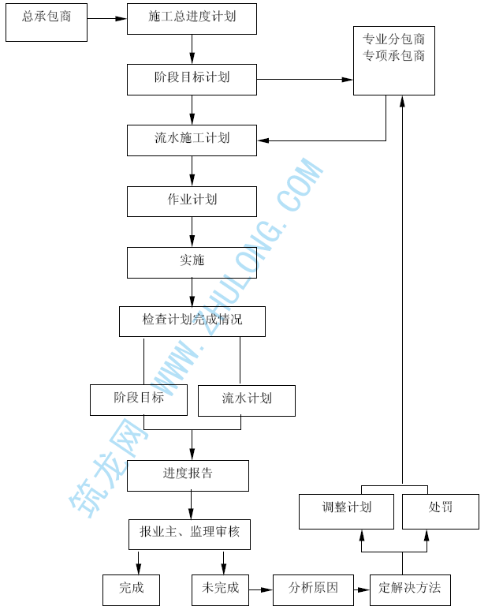
对分包单位的材料计划、月统计报表的管理
分包单位要根据施工计划制定月度材料计划，根据施工计划完成情况做月度统计表，并报总包单位审核，由总包单位统一呈报监理单位和办理报验手续。
对分包项目的技术、质量管理
技术质量部负责分包项目的技术管理（见图16.1.2）、质量管理工作（见图16.1.3）。
总包对技术管理的控制流程图 图16.1.2
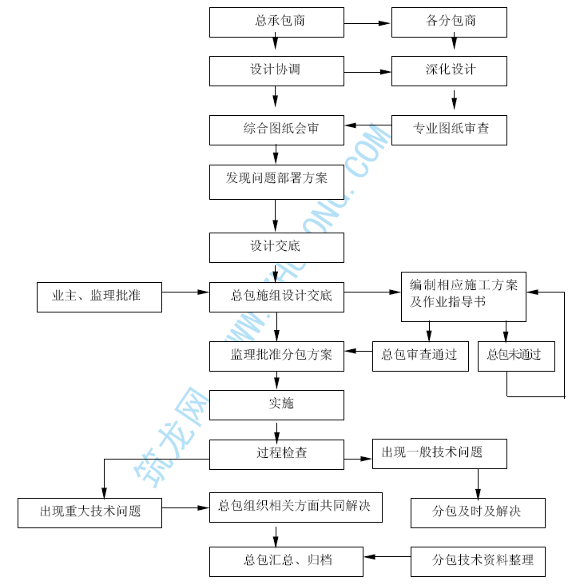
总包对工程质量的管理控制流程图 图16.1.3
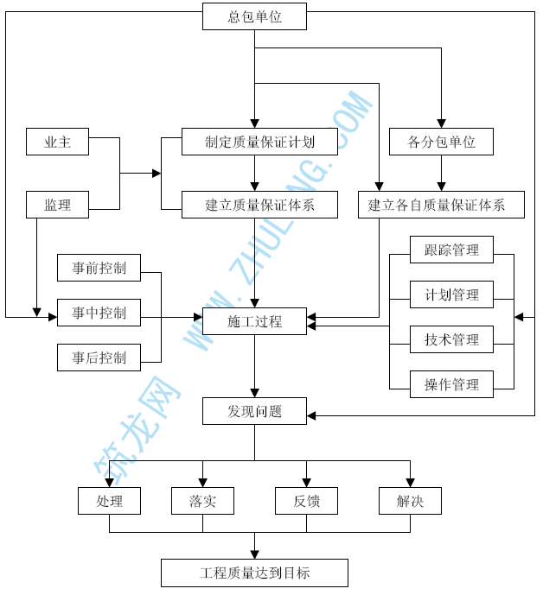
分包项目施工组织设计管理
施工组织设计是指导施工的组织、计划、经济、技术等综合文件，分包单位必须根据所分包的项目具体情况和特点编制施工组织设计。
施工组织设计内容应包括：施工依据、分包项目基本概况、施工管理组织、施工顺序、施工机械设备、工作量、劳动力计划、工期安排、施工技术措施、质量标准、质量目标、施工试验和材料试验计划（需要进行见证取样送检的施工试验和材料试验的要注明，并满足有关文件规定的比例）、保证质量、工期、安全、消防、环保和文明施工等措施。
分包施工组织设计应在分包项目施工前编制完成，并报总包进行审核，总包审核同意后由总包单位呈报监理单位。
总包单位要在施工过程中对分包单位的施工组织设计执行情况进行监督、检查、督促分包单位按照被批准的施工组织设计进行组织施工。
分包项目技术资料、档案管理
工程技术资料、档案是施工过程的记录，是证明施工所用建筑材料符合国家有关技术标准，施工过程符合国家有关技术规范，工程质量符合国家有关验收标准的证明；工程技术资料、档案是工程进行改建、扩建和发生事故进行调查的依据，因此要求技术资料、档案必须真实、完整，技术资料、档案应根据工程进展按照政府有关规定进行收集、整理。
分包单位应根据所承包的项目，编制技术资料、档案计划清单，并报总包单位。分包单位要随着施工进展及时收集、整理技术资料、档案，总包单位技术质量部定期对分包技术资料进行检查，发现问题及时督促解决。
分包项目完成后，分包单位应及时整理好分包项目竣工档案转交总包单位，总包单位进行检查、核验，确保竣工档案符合政府主管部门的要求。需要分包单位整理的竣工档案份数在分包合同中明确。
对分包的图纸和技术洽商管理
图纸和技术洽商是施工的依据，由总包单位统一管理，总包单位应制定图纸和技术洽商的管理制度，使图纸和技术洽商管理处于受控状态，保证工程顺利实施。
分包项目的图纸由总包单位进行领取、登记、标识、发放，分包单位应对图纸进行严格管理，保证使用的图纸为有效版本。
分包项目技术洽商由分包单位编写，并报总包单位，由总包单位审核后报监理单位，经过监理审核并办理好手续的技术洽商由总包单位统一登记、标识、发放，分包单位应将技术洽商内容标注在有关图纸上，以保证在施工中正确执行。
对分包的施工试验和材料试验管理
施工试验和材料试验是保证工程质量的关键，必须要加强施工试验和材料试验的管理，以确保工程质量。
分包单位应编制施工试验和材料试验计划，同时做好见证取样和送检计划，并报总包单位进行审核，以避免施工试验和材料试验的盲目性，避免施工试验和材料试验少做或漏做，确保技术资料的真实性和完整性。
对分包单位的施工质量管理
质量管理体系是确保工程质量的必要条件，因此分包单位应建立、建全质量管理体系，并报总包单位审核，总包单位要监督、检查分包单位质量管理体系的运行情况，督促分包单位按照质量管理体系运行。
分包单位在施工过程中必须严格遵守有关国家标准和技术规范，总包单位要监督分包单位的执行情况，发现分包单位在施工中违反有关国家标准和技术规范的要坚决制止。
分包单位应编制检查验收计划，分项和分部工程质量检验应在分包自检合格的基础上报总包单位，总包组织分包单位进行检查验收，验收合格后由总包单位向监理单位报验。
分包单位纳入总包的质量管理体系，参加总包组织的质量活动，总包单位定期组织分包单位进行质量检查和评比，对施工质量优良的进行表扬，对施工质量有缺陷的要进行批评，并要求制定纠正和预防措施，确保工程质量处于受控状态，并保证工程质量达到建设单位要求。
进场材料的控制与管理措施
要求分承包方依据总承包方材料采购程序文件与其材料供应商制定严格的要求和程序，保证材料在使用、管理、装卸、储存和运输中严格保持标识，防止损坏、变质、丢失和错用。
对不合格品的控制与管理措施
在施工过程中的认证检查中，发现不合格品应由责任人进行标识、记录、隔离、并填写不合格的记录，根据不合格品的类型（一般不合格品 、重大不合格品）分别处置。
一般不合格品，由分承包方标识、记录、隔离，并停止该工序的施工，提出合理的纠正措施和处置方案，由监理工程师、总承包方签署确认后按纠正措施和处置方案返工，重新按规范验证合格后方可进入下一工序的施工。
重大不合格品，分承包方标识、记录、隔离，并停止该工序的施工，总承包方填写不合格品报告，及时上报关监理工程师，组织专家进行评审后处置。
对分包单位的安全生产管理
安全生产环境是保证施工顺利的必要条件，总包单位必须承担起施工现场的安全生产管理责任，把分包单位的安全生产纳入总包安全生产管理，分包单位应遵守总包制定的安全生产规章制度，接受总包的安全生产监督检查。
对进场的分承包商进行安全教育，与分承包商签定安全管理协议书，要求认真遵守《项目安全管理目标及措施》认真遵守有关规定监督分承包商执行周一安全生产教育制度，安全生产、检查制度，安全生产奖罚制度。对分承包商工作面可能出现的安全隐患进行检查、整改；要求对总承包方提供的安全设施保持完好，总承包将协助分承包进行日常维护，定期检查工作；为分承包方提供的配电箱完好。
要求各分承包遵守《项目文明安全管理规定》，签订文明、安全、消防工作责任状，负责责任区内的文明施工，并监督各分承包商将责任状内容层层分解落实，加大奖罚力度，将责任落实到实处。
分包单位应建立安全领导小组，参加总包组织的各项安全生产活动，确保施工安全。
分包单位根据总包安全生产规章制度和所承包的工程特点，制定有针对性的安全措施。
总包单位定期对分包单位的安全生产工作进行检查，组织安全生产评比活动，对安全生产工作做得好的进行表扬，对安全生产工作做得不好的进行批评督促分包单位做好安全生产工作，避免发生重大安全事故，保证施工现场有一个良好安全生产环境。
对分承包项目的竣工验收管理
分承包方保证其分承包工程的质量达到国家相应国家标准；负责保证其分承包工程的工期满足总承包方的要求，负责保证其分承包工程工验收申请及竣工验收。
在工程竣工后或投入使用前，总承包负责组织、监督分承包人对业主的物业管理人员进行机电设备、设施等的操作和维护的培训，以确保业主的物业管理人员在工程投入使用后，能独立操作设备和系统并对其进行维护。
对分包单位的消防、保卫管理
分包单位的消防、保卫纳入总包管理，分包单位应遵守总包制定的消防、保卫规章制度，接受总包的消防、保卫工作检查。
分包单位应建立消防、保卫领导小组，参加总包组织的各项消防、保卫活动，确保消防安全，确保施工现场治安良好。
分包单位根据总包消防、保卫工作规章制度和所承包的工程特点，制定有针对性的消防、保卫措施。
总包单位定期对分包单位进行消防、保卫工作检查，发现问题责成分包单位及时解决，不留任何隐患。
对分包单位的文明施工管理
分包单位的文明施工纳入总包文明施工管理，遵守总包制定的文明施工规章制度，接受总包的文明施工监督、检查。
分包单位要有环保意识，根据分包项目的具体特点制定环保措施，保持环境卫生，保持料场和施工现场整洁。
总包单位定期对分包单位进行文明施工工作检查，发现问题及时责成分包单位解决，保证施工环境良好，做好环境保护工作。
对分包单位的成品保护管理
成品保护工作是施工管理的一项重要工作，总包要建立、健全成品保护规章制度，对施工现场的成品保护进行严格管理。分包单位应遵守总包制定的成品保护规章制度，执行总包的成品保护措施。
分包单位应根据分包项目具体特点和环境特点，制定成品保护方案，成品保护措施应具体，应具有针对性。分包单位成品保护方案需报总包审核。
总包单位定期对分包单位的成品保护工作进行检查，督促分包单位做好成品保护工作。
工程款的控制与管理措施
各分承包商的工程款分别报总承包核对，通过对分承包的各阶段工程进度、工程质量、文明安全施工与环境保护等方面的考核，经总承包方同意后报监理工程师，否则分承包方不得与业主直接进行结算或领受各种工程款项。
4．甲方直接分包控制计划
对各指定分包单位按照我企业管理模式全面进行组织、管理、协调和控制，并积极主动对其进行服务与支持，及时解决分包方的困难，同时要求分包尊重和服从总承包的统一现场协调和管理，使各承包商相互之间衔接紧密。
4.1 各指定分包单位的配合施工和安装
4.1.1 按分包商的分项工程施工进度要求，及时配合屋面、幕墙、钢结构等专业施工，及时配合完成各类机电、设备、空调机、变配电等混凝土基础，确保各类机电设备准时就位安装。保证整体施工的顺利进行。
4.1.2 在结构施工时配合预埋各类管线及设备安装吊点和各类埋件。
4.1.3 各类机电设备需在结构层施工时预留吊装孔洞时，应由分包事先提出，总包协调，设计同意后进行实施。
4.1.4 设备在楼层垂直吊装，水平拖运过程中，沿线路径保持畅通，由总包负责配合实施。
4.1.5 设备管线安装前，总包应在安装部位四周将剩余建筑材料、施工设备等清理干净交分包施工。
各指定分包单位的协调管理
资源、机械设备的协调
根据各专业承包商的作业内容主次不同，合理分配现场各项资源（包括场地道路）和机械设备的安排利用顺序，确保关键施工线路得以保障。并处理协调好各分包商的利益，保证总体施工正常进行。包括：提供施工图纸，转达各方意图：
提供现场已有的脚手架、操作平台：提供现场的垂直运输机械设备，统筹安排和分配好各分包使用的时间，确保分包商正常使用；根据工程施工计划，提出各分包商设备、材料进场计划，并进行现场调度；分配和协调现场材料堆放场地；在现场或场外为各分包商提供临时办公场地及小型库房；提供水源、电源及公共部位的照明；为分包商提供现场轴线测量、标高测量等相关测量资料，确保整个施工标准的统一；提供垃圾堆放场地，并负责将现场的垃圾清除出场外；提供工程外脚手架安全防护和公共走道安全防护；提供现场警卫、消防设施。
其他协调
统一协调与地方政府部门、周边环境之间的协调。
对指定分包单位的管理措施
切实履行好总包的责任，从总包的高度、姿态和意识，严格管理控制制定分包的综合能力和素质，制定完备有效的分包管理规定，做到各项工作有章可循，减少管理过程中的随意性，是总分包形成一个有机的工程实施实体，总而实现工程的综合目标。施工现场统一安排临设、临建布置，统一进行管理和调配，为分包单位提供施工依据；制定总的工程计划；审查分包方的作业进度计划；组织工程验收；检查分包方的施工质量、进度、安全生产和文明施工；组织或协调上道工序与下道工序的交接；提供现场施工条件和施工道路；解决分包方的困难，为分包方按总包的进度计划、质量要求、指令等全面完成工程任务创造条件。
入场管理
分包商签订合同后，向分包商提供一册《分包商入场须知》，以保证在工程管理中总包与各分包之间能统一管理程序，便于协调工程施工，加强相互间的密切配合。分包进场后提供技术资料、管理文件、进行现场交接交底和入场三级教育，最后签发《入场许可证》。
质量管理
各分包方根据综合训练馆质量总目标编制各自的质量计划，并制定质量控制点。总包方参与对分包单位质量状况的考察，负责检验原材料和设备；参与业主代表对产品的抽查、质量监督和评定；进行隐蔽工程检查评定；实行样板制，做到上道工序对下道工序负责，完工产品对业主负责，使产品不污、不损，使施工按合同、设计、规范要求予以实施。以确保工程质量总目标的实现。对于所分包工程验收不合格的要扣除其工程款的相应部分。
技术管理
分包方在施工前须将施工方案提交总包方审定，审定通过后可执行。分包方在人员配备、方案编制、技术交底、问题反馈等方面均应认真完成，对总包方负责。总包方对分包方实施有效的技术管理。另外，为加强工程技术资料的管理，分包方须设置专职技术资料管理人员，由总包方资料员统一领导，定期和不定期进行检查，发现问题及时整改。待所分包工程交工时技术资料要及时交总包方归档。
物资管理
分包单位选用的设备和材料进场前报总包验收，合格后方可入场。严禁分包单位擅自代用材料和使用劣质材料。所有进入现场使用的成品、半成品、设备、材料、器具，均应具有产品合格证，按规定使用前需进行物理、化学试验检测的材料，由分包方提供检测结果报告。所有大宗材料、设备必须根据施工进度计划限量进场，按总包提供的施工平面布置图堆放，并根据总承包方制定的现场标准化文明施工的管理规定，做好施工现场的标准化工作。
进度计划管理
总包编制工程项目总进度计划，各分包单位应按照该总进度计划提前做好各自的准备工作，并在此基础上由各分包单位编制各自的进度计划，由总包方审定。
在施工过程中总包方根据总进度计划和各阶段计划实施情况下达月度令性计划，各分包方依此编制工程作业计划，包括月进度计划，上报总包方。总包方每月召开月度计划协调会，商定落实月度计划。月计划需要修改时，周计划可根据具体情况进行调整。总包方每周召开施工协调会，对周计划进行检查，并对各分包方进行协调管理。
成品保护
制定成品保护措施的目的，是为最大限度的消除和避免成品在施工过程中的污染和损坏，以保证业主的利益不受损失，并达到减少和降低成本及专业之间破坏造成的返工，保障工期目标的实现。成品保护须遵循的总的原则是：各分包商须负责各自的成品防护措施；下一道工序的施工须注意保护上一道工序；交叉施工须提前申请，各分包商应按总包要求成立成品保护小组，并制定专项成品保护方案报总包审批后严格执行。
对分包提供的相关服务措施
为各专业分包提供的服务措施
我企业将严格履行总包责任、权力和义务，为各指定分包商提供优质、高效的服务，保证关键工序和关键线路。主要措施如下：
提供现场已有的脚手架、操作平台；
提供现场的垂直运输机械设备并分配好使用时间；
合理分配和提供现场堆场、道路，及时提供足够的和无障碍的工作面；
提供现场办公场地及库房等临时设施；
在施工现场提供公共部分的照明及临时电源；
在施工现场提供临时水源；
提供现场警卫、公共部位消防设施；
提供外架安全防护和公共通道安全防护；
提供现场轴线、高程等相关测量资料以及楼层测点；
提供有关文件要求的其他措施。
塔吊
塔吊未拆除时，总承包应主动了解各分包单位物资、设备、构件的重量、吊运时间，便于总承包合理安排塔吊工作量，成分利用塔吊的吊运、周转能力，及时将各分包单位的物资、设备、构件运往所在楼层。
塔吊拆除后，各分包单位如需调运物资、构件，总承包应帮助各分包单位共同协商，考虑合适的吊装方案。
外用施工电梯在二次结构或装修使用期间，各分包单位若要求总承包帮助运料应提前1 天以书面方式向总承包提出申请，以便于总承包在每天的“生产例会”上提前安排运送材料时间。
施工脚手架
在施工脚手架尚未拆除前，总承包有义务为各分包单位提供脚手。
在施工脚手架拆除后，各分包单位若要求总承包帮助搭设脚手架应在一周前以书面方式向总承包提出申请，以便于总承包提前调配脚手架材料进场搭设。
施工场地
各分包单位进场施工前，应向总承包单位提供其施工及构件堆放所需场地面积、部位，以便于总承包合理安排施工场地。
施工道路
总承包有义务合理安排各分包单位的施工顺序，设备、材料进场时间，车辆流量控制，以确保现场施工道路畅通。
施工用水
总承包再将按楼层设供水接头，以便于各分包单位用水方便。
施工用电
从业主制定接入点接入点接至各A 电箱的接电工作，由总承包直接管理，各分包单位不得私自接电。
各B 电箱内总包应考虑各分包单位的用电插座，确保正常供电。
总承包在适当位置设立B 电箱，以确保各分包单位用电方便。
工程轴线
提供结构基准轴线。
提供电梯安装基准轴线及电梯安装与门洞、洞口、地面、墙面、装饰相互关系尺寸图。
提供各楼层结构必要辅助基准轴线，供分包商投测安装基准轴线用。
遇特殊情况，分包商要求总包另行提供相关轴线，总包应积极配合，及时完成。
工程标高
提供施工现场水准基准高程测量点。
提供结构体内±0.000 水准标高测量点。
提供各层最终完成地坪面标高（便于电梯设备等安装）。
在各楼层竖向墙结构体系上,放置相对标高控制线,供安装设备管线及精装饰分包商使用。
垃圾清理
各分包单位应做好各自的“活完料净脚下清”工作，做到工完料尽场地清。
废弃物与垃圾的处理按总承包的施工总平面图要求集中到指定地点统一处理，否则由总承包安排他人予以处理，其费用由分包商承担。

施工进度保证措施
我企业在类似工程中积累了丰富的施工经验，特别是在工序之间的穿插与衔接及分包单位的协调配合具有相当高的管理能力。在施工技术、施工机械、主要劳动力、成品、半成品、构配件进场及加工订货、施工过程控制、施工协调、资金保障等工作安排上作到精确到位。在施工过程中能够做好各方面（包括建设单位、设计单位、监理单位及各分包单位）的协调工作，确保工程施工按时顺利完成。
工期保证措施
进度计划为整个施工的主线，是保证工期的关键环节。本工程施工中不但编制总进度计划，而且分年、季、月、周编制阶段性进度计划，要求各分包专业施工根据总进度计划编制单项进度计划及阶段性计划。通过建立以工程经理部经理为主的工期保证体系，编制周密的施工综合进度计划和周、月度生产计划来均衡组织生产，每天安排两班以上作业，严格执行生产计划，环环相扣，确保工期目标的实现。
施工中制定周密的网络计划，抓住关键线路，突出重点难点，抓好各工序的保障工作，缩短工序转换和工序衔接时间，提高施工速度；对施工计划实行动态管理，及时进行信息反馈，不断对实际进度与计划相比较，找差距找原因，及时调整。同时进度计划安排充分考虑现场的各种因素并留有余地。
总承包方定期组织召开计划实施及完成情况专题会，针对存在问题指定解决方案。施工中抓主要环节、主控工序、控制节点，同时根据进度计划、工程量和流水段划分，合理安排劳动力和投入生产设备，保证按照进度计划的要求完成任务。
我企业将立足于总承包商的地位，以合约为控制手段，以总控计划为准绳，调动各分包商的积极性，发挥综合协调管理的优势，确保各项目标的实现。
对每一个分包项目，指派专人负责与分包单位之间的配合，及时通报整体施工安排，及时协调施工中与其他单位的配合，监督其质量、进度和现场文明施工。
选择具有同类工程施工经验的、整建制管理强的劳务施工队伍，根据施工总进度计划的安排，在工序科学合理的基础上，将进度计划落实到作业班组。
将各分包施工项目的开始时间（包括需要提前完成的设备订购和加工）、阶段完成时间、与相关专业配合接口时间、完成及验收时间制定详细的进度计划，控制各分包单位按指定的时间进场、进料，并定时召开分包项目工程例会，根据实际工程进度及时调整分项工程进度计划，保证分包项目的施工处于整体计划调控之中。
根据资源、进度计划编制资金使用计划，使业主提前运作，为施工顺利进行提供资金保障。我企业将保证本工程的资金实行专款专用，以确保工程所需材料、设备的如期进场使用，确保工期按期竣工交验。
引进竞争机制：在工程经理部内部开展劳动竞赛，并采取经济奖罚手段严明奖罚；并加大合同管理力度，确保工程的进度和质量要求。
定期召开生产、质量例会，定期召开生产碰头会、质量例会、生产例会，及时解决工程施工中出现的问题，为下步生产工作提前作好准备。
合理部署，科学组织
流水作业，主次分明：在确保施工总体目标的前提下，合理安排施工投入，组织流水施工。关键项目优先安排施工。
立体交叉，统筹安排：当主体结构施工达到计划部位时，我企业将及时组织验收，及时插入二次结构、钢结构、外檐幕墙及机电管线安装，特别是重要机房的二次结构及装修装饰施工，为尽早进行机电设备的安装创造条件。
2．施工工艺的保障
2.1 “方案先行，样板引路”是我单位施工管理的特色，认真审核图纸，及时发现施工中的难点，优化技术方案是技术工作中的重点。本工程将按照方案编制计划，制定详细的、有针对性和可操作性的施工方案，从而实现在管理层和操作层对施工工艺、质量标准的熟悉和掌握，使工程施工有条不紊的按期保质地完成。施工方案覆盖面要全面，内容要详细，配以图表，图文并茂，做到生动、形象，调动操作层学习施工方案的积极性。
2.2 合理安排工序，合理划分流水段，确定流水节拍，保证有节奏连续施工，施工中做到技术先行。
坚持科学技术是第一生产力的指导思想，大力推广新技术、新材料、新工艺，从科技含量上争取工期缩短。施工中确保技术方案、技术措施超前意识，做到清晰，有针对性、可操作性、全面性及指导意义，要求技术工作应多视角、总揽全局，为施工管理提供有力的技术保障。
过程控制：加强过程进度、质量控制，坚持施工工序旁站制、三检制、样板制的实施。施工过程中引入“全面用户满意”的服务理念，做到不返工，一次成优。
我企业将根据结构、装修等不同阶段的特点和需求设计现场平面布置图，各阶段平面图涉及现场道路的布置、各阶段大型机械的布置、各阶段材料堆场等方面的布置。各阶段的现场平面布置图和物资采购、设备订货、资源配备等辅助计划相配合，对现场进行宏观调控，在施工紧张的情况下，保持现场秩序井然。现场秩序井然是施工顺利进行和保证工期的重要保证之一。
制定完善的季节性施工方案，保证工期目标的实现。
3．合理资源配置的保障
3.1 针对本工程，我企业派出有丰富经验的项目经理、项目管理人员、施工队伍，并由项目经理统一领导完成本工程的施工任务。
信誉良好、素质高的施工队伍是保证工期按期完成的基本条件之一专业施工保证。对专业分包和劳务队伍的选择上，实行公开招标，择优选择，满足工程工期和质量的需要。我企业将以这些实力雄厚、装备精良的专业公司作为本项目的施工保障，为工程项目实现工期、质量目标提供了专业化施工手段。
合理选择施工机械，安排好进出场计划，为施工的顺利进行创造有利条件。满足各施工阶段对垂直及水平运输所提出的要求，保证工程需要。
配备充足的劳动力和机械设备，满足各阶段的施工需要，劳动力和管理人员的配备应按照开两班考虑，保证在建设单位允许施工的时段均有施工人员工作。
加强材料和加工定货计划管理，根据生产计划编制材料供应计划，提前考察各种材料的货源、储量、运距等，超前订货加工，同时严把质量关，防止因不合格材料而影响工期，保证各种物资的供应。
奥体中心体育场改扩建工程执行专款专用制度以避免施工中因为资金问题影响工程进度，同时专款专用制度也为工程经理部应付万一某一环节完不成关键日期而采取果断措施提供了保证。
4．总包管理的保障
4.1 作为总包方要加强同有关方面的联系和协调，谋求工程施工良好的外部环境。要加强同建设单位、监理、设计单位的联系，加强与当地堤防交通、供电、供水、工商、税务、环保、公安等部门以及工地邻近单位和居民的联系与协调，争取理解和支持，确保施工顺利进行。
4.2 签订风险承包责任状，以工期、质量为主要考核项目，上至工程经理部，下至各施工班组，层层签订、落实，有奖有罚，调动各方面的积极性，组织开展以优质、高速施工为目的的劳动竞赛。
加强施工材料、大型施工机械的组织调配，保证材料设备按时进场。根据施工进度的总体计划，制定材料采购和供应计划，及时组织各种材料及半成品的加工订货，保证施工的需要。
应用计算机信息管理技术，采用工程项目管理软件，工程经理部建立局域网络，实现技术方案、进度计划、材料计划、工程概预算等资源共享；推广应用多种应用软件，实现办公自动化，提高施工管理效率，确保施工进度的有效控制。
采用微机技术加强调度管理，合理安排工序穿插和工期，建立主要形象进度控制点，运用网络计划跟踪技术和动态管理方法。坚持月平衡、周调度，确保总进度计划实施。为了充分利用施工空间、时间应用流水段均衡施工工艺，合理安排工序，在绝对保证安全质量的前提下，充分利用施工空间，科学组织结构、设备安装和装修三者的立体交叉作业。
应用推广无限通讯及多媒体技术管理协调现场施工。由于本工程现场较大，因此为管理人员及吊装作业、测量放线、混凝土浇筑等施工人员配备对讲机，实现各类指令迅速便捷地传递，提高工效。
5．组织保证措施
组织强有力的项目班子，配齐各专业有经验的项目管理人员，加强对项目的协调管理。建立以工程经理部项目经理为主的工期保证体系，编制周密的施工综合进度计划和周、月度生产计划，均衡组织生产，每天安排两班以上作业，严格执行生产计划。环环相扣，确保工期目标的实现。
我企业将从公司内部抽调技术骨干组成专家组进驻施工现场，负责重点难点工程施工方案的制定、施工监控、技术指导及工程成本管理等工作。精选高水平、高效率且近年来承担多项大型公建工程的施工队伍进场作业，确保工期目标的实现。

施工进度计划保证措施
我公司将把本工程列为全公司的重点工程之一，在各方面将给予大力支持、指导和配合，并安排专人分管指导，优先提供人力、物力、财力及设备保证，发挥企业整体优势，与建设单位密切配合，虚心听取建设单位和监理的意见。确保合同总工期的实现。

施工进度计划控制指标及其分解
1 施工进度计划
横道图（见附录）
网络施工进度计划（见附录）
工期控制目标
总工期目标：
2006 年3 月30 日开工，2007 年08 月23 日竣工，总工期为512 日历天。
各施工阶段目标控制计划及分解
基础－±0.00： 2005/06/13－2006/08/01
±0.00－Ⅰ、Ⅲ段结构封顶： 2006/08/02－2007/01/29
－Ⅰ、Ⅲ段二次结构： 2006/11/20－2006/12/10
±0.00－Ⅱ、Ⅳ段结构封顶： 2006/08/02―2006/08/21
－Ⅱ、Ⅳ段二次结构： 2006/10/31―2006/11/29
－金属屋面： 2006/12/15－2007/02/28
装修工程： 2007/03/30－2007/08/13
室外工程： 2007/07/03－2007/08/01
竣工验收： 2007/08/20－2007/08/22
专业分包控制计划
专业分包及专项供应项目
专业分包项目：阳光板屋面工程、金属单面板屋面（坡道）、田径练习场金属及阳光板屋面、彩色金属夹心板屋面及阳光板屋面、门窗、幕墙工程、自动旋转门、体育比赛场地工程（含比赛场地恢复、训练场围栏及两块场地、二次精装修工程、电梯工程、消防系统（包括消防喷淋、消火栓及手提式自动灭火器）、火灾自动报警、消防广播、背静音乐及其联动系统、LED 大屏幕显示系统工程、扩声系统（包括会议系统、同时传译、场地扩声）工程、安防系统、楼宇自控系统、升旗系统、比赛信息发布系统、场馆设备集成系统、有线电视系统、比赛专用的计时计分系统工程、10KV 变配电工程、训练场地照明工程（包括灯塔拆除）、结构耗能器、体育场地照明工程、固定和活动座椅及其座位改造工程。
专项供应：抗静电活动地板、室内塑胶地面、橡胶铺地砖地面、穿孔波形金属板外墙面、不锈钢栏杆（1050mm 高，栏板为穿孔金属板）、遮阳金属百叶、控制设备、普通灯具、新风换气机组、新风机组、空调机组、混流风机、屋顶风机、排烟风机、排风扇、分水器、集水器卧式暗装风机盘管、管道泵、组合式低噪音油烟净化机组脚踏式蹲便器、冲洗阀及其五金配件、自动感应式落地小便器及其五金配件、混水开关淋浴器、台式洗面器、水龙头及其五金配件、无负压供水装置、稳压罐、成品拖布池、水龙头及其五金配件、复合型散热器、热风幕。
总承包对分包的管理目标
通过总承包与分承包之间的密切配合，达到如下目标：
质量目标：分承包商承包工程的施工质量必须达到相应“施工质量验收规范”的标准，并不影响整个工程的最终质量目标。
工期目标：按总承包方提供计划，在规定的时间内完成好所承包的工作、属于交叉配合的分包项目，应与总包相互配合，不影响其他工种施工。
安全目标：分承包商在其分部分项的施工过程中无伤亡事故。
文明施工：分承包商施工达到工完场清，不影响整个工程创安全文明样板工地目标的实现。
环境保护：减少施工过程污染，防止扰民现象发生。
消防保卫：遵守现场消防、保卫规定，不发生火灾，不出现偷盗和丢失现象及施工成品破坏现象。
分承包协调管理措施
管理模式
成立以项目经理为组长，生产经理为副组长、各个专业技术负责人、施工安全负责人、消防保卫负责人为组员的施工协调小组，全面负责施工过程各分包单位的协调工作，进行施工顺序、程序、组织的协调和合同协调，协调并处理各施工合同执行中的问题，协调处理施工单位与第三方的关系，做好施工条件和施工环境协调，承担好总包管理责任。
为分包单位提供施工条件
我企业工程部要保证按照施工计划给分包单位创造施工工作面，保证分包单位进场后有必要的施工条件，积极向各专业分包单位提供合同范围内的分包服务项目，如办公场所、现场库房和堆料场地、脚手架、水、电使用等。做到与分包单位进行良好合作，承担好施工配合责任。
专业分包计划管理
我企业工程部做为总包单位要加强计划管理，专业分包施工计划、材料计划、月度统计表由工程部负责管理工作。
总承包单位制定专业分包计划
工程部要制定专业分包计划，专业分包计划包括：进场计划、退场计划、施工进度计划、水电使用计划。
专业分包进退场计划由工程部根据项目经理指示，按照总体施工网络图的施工顺序，施工进度安排，提出详细的专业分包进退场计划，计划中列出专业分包项目、合同工作量、计划施工周期、进退场日期、专业分包与主承包或其他分包的交叉工序安排、施工期的垂直运输计划、使用脚手架计划、用水、电计划等。
经项目经理审批后报建设单位和监理，并下达给分包单位，按计划执行。
对分包单位的施工计划管理
分包单位进场前和施工过程中，应按照施工总承包单位的总体安排制定分包项目施工计划，分包项目施工计划包括：分包项目总施工计划，分包项目月施工计划，分包项目周施工计划。分包项目施工计划报施工总包审核，统一由总包呈报监理单位。分包单位在施工过程中要严格执行被批准的分包项目施工计划。在施工过程中总包单位要监督分包单位的施工进度，督促分包单位实现施工计划。
总包对施工进度管理的控制流程图 图16.1.1
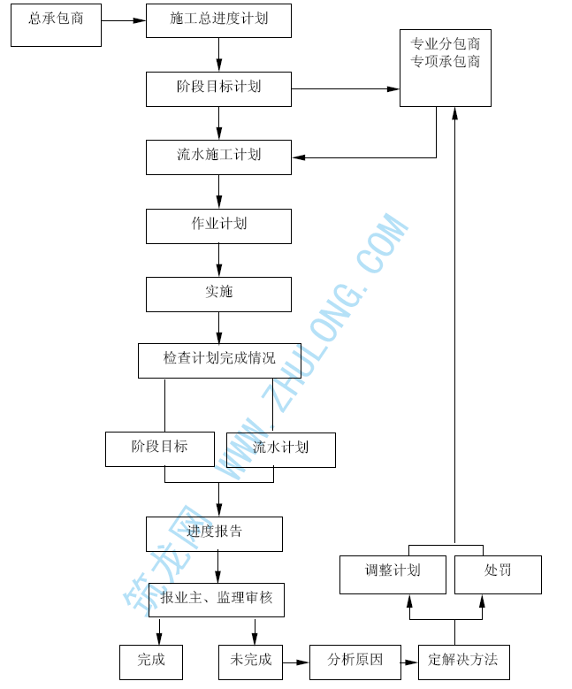
对分包单位的材料计划、月统计报表的管理
分包单位要根据施工计划制定月度材料计划，根据施工计划完成情况做月度统计表，并报总包单位审核，由总包单位统一呈报监理单位和办理报验手续。
对分包项目的技术、质量管理
技术质量部负责分包项目的技术管理（见图16.1.2）、质量管理工作（见图16.1.3）。
总包对技术管理的控制流程图 图16.1.2
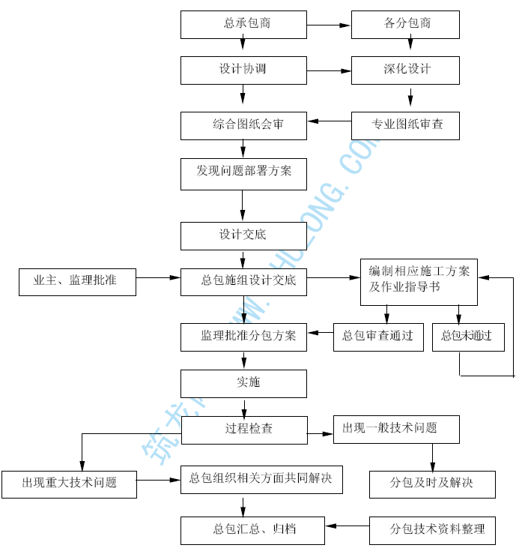
总包对工程质量的管理控制流程图 图16.1.3
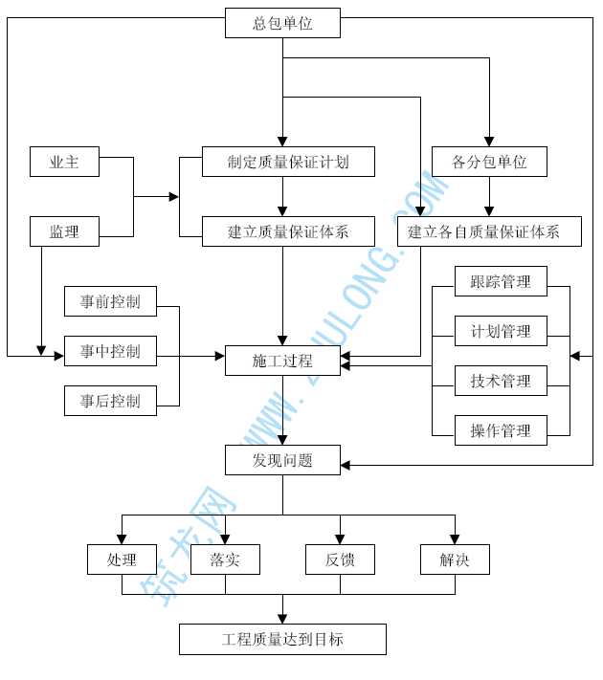
分包项目施工组织设计管理
施工组织设计是指导施工的组织、计划、经济、技术等综合文件，分包单位必须根据所分包的项目具体情况和特点编制施工组织设计。
施工组织设计内容应包括：施工依据、分包项目基本概况、施工管理组织、施工顺序、施工机械设备、工作量、劳动力计划、工期安排、施工技术措施、质量标准、质量目标、施工试验和材料试验计划（需要进行见证取样送检的施工试验和材料试验的要注明，并满足有关文件规定的比例）、保证质量、工期、安全、消防、环保和文明施工等措施。
分包施工组织设计应在分包项目施工前编制完成，并报总包进行审核，总包审核同意后由总包单位呈报监理单位。
总包单位要在施工过程中对分包单位的施工组织设计执行情况进行监督、检查、督促分包单位按照被批准的施工组织设计进行组织施工。
分包项目技术资料、档案管理
工程技术资料、档案是施工过程的记录，是证明施工所用建筑材料符合国家有关技术标准，施工过程符合国家有关技术规范，工程质量符合国家有关验收标准的证明；工程技术资料、档案是工程进行改建、扩建和发生事故进行调查的依据，因此要求技术资料、档案必须真实、完整，技术资料、档案应根据工程进展按照政府有关规定进行收集、整理。
分包单位应根据所承包的项目，编制技术资料、档案计划清单，并报总包单位。分包单位要随着施工进展及时收集、整理技术资料、档案，总包单位技术质量部定期对分包技术资料进行检查，发现问题及时督促解决。
分包项目完成后，分包单位应及时整理好分包项目竣工档案转交总包单位，总包单位进行检查、核验，确保竣工档案符合政府主管部门的要求。需要分包单位整理的竣工档案份数在分包合同中明确。
对分包的图纸和技术洽商管理
图纸和技术洽商是施工的依据，由总包单位统一管理，总包单位应制定图纸和技术洽商的管理制度，使图纸和技术洽商管理处于受控状态，保证工程顺利实施。
分包项目的图纸由总包单位进行领取、登记、标识、发放，分包单位应对图纸进行严格管理，保证使用的图纸为有效版本。
分包项目技术洽商由分包单位编写，并报总包单位，由总包单位审核后报监理单位，经过监理审核并办理好手续的技术洽商由总包单位统一登记、标识、发放，分包单位应将技术洽商内容标注在有关图纸上，以保证在施工中正确执行。
对分包的施工试验和材料试验管理
施工试验和材料试验是保证工程质量的关键，必须要加强施工试验和材料试验的管理，以确保工程质量。
分包单位应编制施工试验和材料试验计划，同时做好见证取样和送检计划，并报总包单位进行审核，以避免施工试验和材料试验的盲目性，避免施工试验和材料试验少做或漏做，确保技术资料的真实性和完整性。
对分包单位的施工质量管理
质量管理体系是确保工程质量的必要条件，因此分包单位应建立、建全质量管理体系，并报总包单位审核，总包单位要监督、检查分包单位质量管理体系的运行情况，督促分包单位按照质量管理体系运行。
分包单位在施工过程中必须严格遵守有关国家标准和技术规范，总包单位要监督分包单位的执行情况，发现分包单位在施工中违反有关国家标准和技术规范的要坚决制止。
分包单位应编制检查验收计划，分项和分部工程质量检验应在分包自检合格的基础上报总包单位，总包组织分包单位进行检查验收，验收合格后由总包单位向监理单位报验。
分包单位纳入总包的质量管理体系，参加总包组织的质量活动，总包单位定期组织分包单位进行质量检查和评比，对施工质量优良的进行表扬，对施工质量有缺陷的要进行批评，并要求制定纠正和预防措施，确保工程质量处于受控状态，并保证工程质量达到建设单位要求。
进场材料的控制与管理措施
要求分承包方依据总承包方材料采购程序文件与其材料供应商制定严格的要求和程序，保证材料在使用、管理、装卸、储存和运输中严格保持标识，防止损坏、变质、丢失和错用。
对不合格品的控制与管理措施
在施工过程中的认证检查中，发现不合格品应由责任人进行标识、记录、隔离、并填写不合格的记录，根据不合格品的类型（一般不合格品 、重大不合格品）分别处置。
一般不合格品，由分承包方标识、记录、隔离，并停止该工序的施工，提出合理的纠正措施和处置方案，由监理工程师、总承包方签署确认后按纠正措施和处置方案返工，重新按规范验证合格后方可进入下一工序的施工。
重大不合格品，分承包方标识、记录、隔离，并停止该工序的施工，总承包方填写不合格品报告，及时上报关监理工程师，组织专家进行评审后处置。
对分包单位的安全生产管理
安全生产环境是保证施工顺利的必要条件，总包单位必须承担起施工现场的安全生产管理责任，把分包单位的安全生产纳入总包安全生产管理，分包单位应遵守总包制定的安全生产规章制度，接受总包的安全生产监督检查。
对进场的分承包商进行安全教育，与分承包商签定安全管理协议书，要求认真遵守《项目安全管理目标及措施》认真遵守有关规定监督分承包商执行周一安全生产教育制度，安全生产、检查制度，安全生产奖罚制度。对分承包商工作面可能出现的安全隐患进行检查、整改；要求对总承包方提供的安全设施保持完好，总承包将协助分承包进行日常维护，定期检查工作；为分承包方提供的配电箱完好。
要求各分承包遵守《项目文明安全管理规定》，签订文明、安全、消防工作责任状，负责责任区内的文明施工，并监督各分承包商将责任状内容层层分解落实，加大奖罚力度，将责任落实到实处。
分包单位应建立安全领导小组，参加总包组织的各项安全生产活动，确保施工安全。
分包单位根据总包安全生产规章制度和所承包的工程特点，制定有针对性的安全措施。
总包单位定期对分包单位的安全生产工作进行检查，组织安全生产评比活动，对安全生产工作做得好的进行表扬，对安全生产工作做得不好的进行批评督促分包单位做好安全生产工作，避免发生重大安全事故，保证施工现场有一个良好安全生产环境。
对分承包项目的竣工验收管理
分承包方保证其分承包工程的质量达到国家相应国家标准；负责保证其分承包工程的工期满足总承包方的要求，负责保证其分承包工程工验收申请及竣工验收。
在工程竣工后或投入使用前，总承包负责组织、监督分承包人对业主的物业管理人员进行机电设备、设施等的操作和维护的培训，以确保业主的物业管理人员在工程投入使用后，能独立操作设备和系统并对其进行维护。
对分包单位的消防、保卫管理
分包单位的消防、保卫纳入总包管理，分包单位应遵守总包制定的消防、保卫规章制度，接受总包的消防、保卫工作检查。
分包单位应建立消防、保卫领导小组，参加总包组织的各项消防、保卫活动，确保消防安全，确保施工现场治安良好。
分包单位根据总包消防、保卫工作规章制度和所承包的工程特点，制定有针对性的消防、保卫措施。
总包单位定期对分包单位进行消防、保卫工作检查，发现问题责成分包单位及时解决，不留任何隐患。
对分包单位的文明施工管理
分包单位的文明施工纳入总包文明施工管理，遵守总包制定的文明施工规章制度，接受总包的文明施工监督、检查。
分包单位要有环保意识，根据分包项目的具体特点制定环保措施，保持环境卫生，保持料场和施工现场整洁。
总包单位定期对分包单位进行文明施工工作检查，发现问题及时责成分包单位解决，保证施工环境良好，做好环境保护工作。
对分包单位的成品保护管理
成品保护工作是施工管理的一项重要工作，总包要建立、健全成品保护规章制度，对施工现场的成品保护进行严格管理。分包单位应遵守总包制定的成品保护规章制度，执行总包的成品保护措施。
分包单位应根据分包项目具体特点和环境特点，制定成品保护方案，成品保护措施应具体，应具有针对性。分包单位成品保护方案需报总包审核。
总包单位定期对分包单位的成品保护工作进行检查，督促分包单位做好成品保护工作。
工程款的控制与管理措施
各分承包商的工程款分别报总承包核对，通过对分承包的各阶段工程进度、工程质量、文明安全施工与环境保护等方面的考核，经总承包方同意后报监理工程师，否则分承包方不得与业主直接进行结算或领受各种工程款项。
甲方直接分包控制计划
对各指定分包单位按照我企业管理模式全面进行组织、管理、协调和控制，并积极主动对其进行服务与支持，及时解决分包方的困难，同时要求分包尊重和服从总承包的统一现场协调和管理，使各承包商相互之间衔接紧密。
各指定分包单位的配合施工和安装
按分包商的分项工程施工进度要求，及时配合屋面、幕墙、钢结构等专业施工，及时配合完成各类机电、设备、空调机、变配电等混凝土基础，确保各类机电设备准时就位安装。保证整体施工的顺利进行。
在结构施工时配合预埋各类管线及设备安装吊点和各类埋件。
各类机电设备需在结构层施工时预留吊装孔洞时，应由分包事先提出，总包协调，设计同意后进行实施。
设备在楼层垂直吊装，水平拖运过程中，沿线路径保持畅通，由总包负责配合实施。
设备管线安装前，总包应在安装部位四周将剩余建筑材料、施工设备等清理干净交分包施工。
各指定分包单位的协调管理
资源、机械设备的协调
根据各专业承包商的作业内容主次不同，合理分配现场各项资源（包括场地道路）和机械设备的安排利用顺序，确保关键施工线路得以保障。并处理协调好各分包商的利益，保证总体施工正常进行。包括：提供施工图纸，转达各方意图：
提供现场已有的脚手架、操作平台：提供现场的垂直运输机械设备，统筹安排和分配好各分包使用的时间，确保分包商正常使用；根据工程施工计划，提出各分包商设备、材料进场计划，并进行现场调度；分配和协调现场材料堆放场地；在现场或场外为各分包商提供临时办公场地及小型库房；提供水源、电源及公共部位的照明；为分包商提供现场轴线测量、标高测量等相关测量资料，确保整个施工标准的统一；提供垃圾堆放场地，并负责将现场的垃圾清除出场外；提供工程外脚手架安全防护和公共走道安全防护；提供现场警卫、消防设施。
其他协调
统一协调与地方政府部门、周边环境之间的协调。
对指定分包单位的管理措施
切实履行好总包的责任，从总包的高度、姿态和意识，严格管理控制制定分包的综合能力和素质，制定完备有效的分包管理规定，做到各项工作有章可循，减少管理过程中的随意性，是总分包形成一个有机的工程实施实体，总而实现工程的综合目标。施工现场统一安排临设、临建布置，统一进行管理和调配，为分包单位提供施工依据；制定总的工程计划；审查分包方的作业进度计划；组织工程验收；检查分包方的施工质量、进度、安全生产和文明施工；组织或协调上道工序与下道工序的交接；提供现场施工条件和施工道路；解决分包方的困难，为分包方按总包的进度计划、质量要求、指令等全面完成工程任务创造条件。
入场管理
分包商签订合同后，向分包商提供一册《分包商入场须知》，以保证在工程管理中总包与各分包之间能统一管理程序，便于协调工程施工，加强相互间的密切配合。分包进场后提供技术资料、管理文件、进行现场交接交底和入场三级教育，最后签发《入场许可证》。
质量管理
各分包方根据综合训练馆质量总目标编制各自的质量计划，并制定质量控制点。总包方参与对分包单位质量状况的考察，负责检验原材料和设备；参与业主代表对产品的抽查、质量监督和评定；进行隐蔽工程检查评定；实行样板制，做到上道工序对下道工序负责，完工产品对业主负责，使产品不污、不损，使施工按合同、设计、规范要求予以实施。以确保工程质量总目标的实现。对于所分包工程验收不合格的要扣除其工程款的相应部分。
技术管理
分包方在施工前须将施工方案提交总包方审定，审定通过后可执行。分包方在人员配备、方案编制、技术交底、问题反馈等方面均应认真完成，对总包方负责。总包方对分包方实施有效的技术管理。另外，为加强工程技术资料的管理，分包方须设置专职技术资料管理人员，由总包方资料员统一领导，定期和不定期进行检查，发现问题及时整改。待所分包工程交工时技术资料要及时交总包方归档。
物资管理
分包单位选用的设备和材料进场前报总包验收，合格后方可入场。严禁分包单位擅自代用材料和使用劣质材料。所有进入现场使用的成品、半成品、设备、材料、器具，均应具有产品合格证，按规定使用前需进行物理、化学试验检测的材料，由分包方提供检测结果报告。所有大宗材料、设备必须根据施工进度计划限量进场，按总包提供的施工平面布置图堆放，并根据总承包方制定的现场标准化文明施工的管理规定，做好施工现场的标准化工作。
进度计划管理
总包编制工程项目总进度计划，各分包单位应按照该总进度计划提前做好各自的准备工作，并在此基础上由各分包单位编制各自的进度计划，由总包方审定。
在施工过程中总包方根据总进度计划和各阶段计划实施情况下达月度令性计划，各分包方依此编制工程作业计划，包括月进度计划，上报总包方。总包方每月召开月度计划协调会，商定落实月度计划。月计划需要修改时，周计划可根据具体情况进行调整。总包方每周召开施工协调会，对周计划进行检查，并对各分包方进行协调管理。
成品保护
制定成品保护措施的目的，是为最大限度的消除和避免成品在施工过程中的污染和损坏，以保证业主的利益不受损失，并达到减少和降低成本及专业之间破坏造成的返工，保障工期目标的实现。成品保护须遵循的总的原则是：各分包商须负责各自的成品防护措施；下一道工序的施工须注意保护上一道工序；交叉施工须提前申请，各分包商应按总包要求成立成品保护小组，并制定专项成品保护方案报总包审批后严格执行。
对分包提供的相关服务措施
为各专业分包提供的服务措施
我企业将严格履行总包责任、权力和义务，为各指定分包商提供优质、高效的服务，保证关键工序和关键线路。主要措施如下：
提供现场已有的脚手架、操作平台；
提供现场的垂直运输机械设备并分配好使用时间；
合理分配和提供现场堆场、道路，及时提供足够的和无障碍的工作面；
提供现场办公场地及库房等临时设施；
在施工现场提供公共部分的照明及临时电源；
在施工现场提供临时水源；
提供现场警卫、公共部位消防设施；
提供外架安全防护和公共通道安全防护；
提供现场轴线、高程等相关测量资料以及楼层测点；
提供有关文件要求的其他措施。
塔吊
塔吊未拆除时，总承包应主动了解各分包单位物资、设备、构件的重量、吊运时间，便于总承包合理安排塔吊工作量，成分利用塔吊的吊运、周转能力，及时将各分包单位的物资、设备、构件运往所在楼层。
塔吊拆除后，各分包单位如需调运物资、构件，总承包应帮助各分包单位共同协商，考虑合适的吊装方案。
外用施工电梯在二次结构或装修使用期间，各分包单位若要求总承包帮助运料应提前1 天以书面方式向总承包提出申请，以便于总承包在每天的“生产例会”上提前安排运送材料时间。
施工脚手架
在施工脚手架尚未拆除前，总承包有义务为各分包单位提供脚手。
在施工脚手架拆除后，各分包单位若要求总承包帮助搭设脚手架应在一周前以书面方式向总承包提出申请，以便于总承包提前调配脚手架材料进场搭设。
施工场地
各分包单位进场施工前，应向总承包单位提供其施工及构件堆放所需场地面积、部位，以便于总承包合理安排施工场地。
施工道路
总承包有义务合理安排各分包单位的施工顺序，设备、材料进场时间，车辆流量控制，以确保现场施工道路畅通。
施工用水
总承包再将按楼层设供水接头，以便于各分包单位用水方便。
施工用电
从业主制定接入点接入点接至各A 电箱的接电工作，由总承包直接管理，各分包单位不得私自接电。
各B 电箱内总包应考虑各分包单位的用电插座，确保正常供电。
总承包在适当位置设立B 电箱，以确保各分包单位用电方便。
工程轴线
提供结构基准轴线。
提供电梯安装基准轴线及电梯安装与门洞、洞口、地面、墙面、装饰相互关系尺寸图。
提供各楼层结构必要辅助基准轴线，供分包商投测安装基准轴线用。
遇特殊情况，分包商要求总包另行提供相关轴线，总包应积极配合，及时完成。
工程标高
提供施工现场水准基准高程测量点。
提供结构体内±0.000 水准标高测量点。
提供各层最终完成地坪面标高（便于电梯设备等安装）。
在各楼层竖向墙结构体系上,放置相对标高控制线,供安装设备管线及精装饰分包商使用。
垃圾清理
各分包单位应做好各自的“活完料净脚下清”工作，做到工完料尽场地清。
废弃物与垃圾的处理按总承包的施工总平面图要求集中到指定地点统一处理，否则由总承包安排他人予以处理，其费用由分包商承担。

施工进度保证措施
我公司在类似工程中积累了丰富的施工经验，特别是在工序之间的穿插与衔接及分包单位的协调配合具有相当高的管理能力。在施工技术、施工机械、主要劳动力、成品、半成品、构配件进场及加工订货、施工过程控制、施工协调、资金保障等工作安排上作到精确到位。在施工过程中能够做好各方面（包括建设单位、设计单位、监理单位及各分包单位）的协调工作，确保工程施工按时顺利完成。
1 工期保证措施
进度计划为整个施工的主线，是保证工期的关键环节。本工程施工中不但编制总进度计划，而且分年、季、月、周编制阶段性进度计划，要求各分包专业施工根据总进度计划编制单项进度计划及阶段性计划。通过建立以工程经理部经理为主的工期保证体系，编制周密的施工综合进度计划和周、月度生产计划来均衡组织生产，每天安排两班以上作业，严格执行生产计划，环环相扣，确保工期目标的实现。
施工中制定周密的网络计划，抓住关键线路，突出重点难点，抓好各工序的保障工作，缩短工序转换和工序衔接时间，提高施工速度；对施工计划实行动态管理，及时进行信息反馈，不断对实际进度与计划相比较，找差距找原因，及时调整。同时进度计划安排充分考虑现场的各种因素并留有余地。
总承包方定期组织召开计划实施及完成情况专题会，针对存在问题指定解决方案。施工中抓主要环节、主控工序、控制节点，同时根据进度计划、工程量和流水段划分，合理安排劳动力和投入生产设备，保证按照进度计划的要求完成任务。
我公司将立足于总承包商的地位，以合约为控制手段，以总控计划为准绳，调动各分包商的积极性，发挥综合协调管理的优势，确保各项目标的实现。
对每一个分包项目，指派专人负责与分包单位之间的配合，及时通报整体施工安排，及时协调施工中与其他单位的配合，监督其质量、进度和现场文明施工。
选择具有同类工程施工经验的、整建制管理强的劳务施工队伍，根据施工总进度计划的安排，在工序科学合理的基础上，将进度计划落实到作业班组。
将各分包施工项目的开始时间（包括需要提前完成的设备订购和加工）、阶段完成时间、与相关专业配合接口时间、完成及验收时间制定详细的进度计划，控制各分包单位按指定的时间进场、进料，并定时召开分包项目工程例会，根据实际工程进度及时调整分项工程进度计划，保证分包项目的施工处于整体计划调控之中。
根据资源、进度计划编制资金使用计划，使业主提前运作，为施工顺利进行提供资金保障。我公司将保证本工程的资金实行专款专用，以确保工程所需材料、设备的如期进场使用，确保工期按期竣工交验。
引进竞争机制：在工程经理部内部开展劳动竞赛，并采取经济奖罚手段严明奖罚；并加大合同管理力度，确保工程的进度和质量要求。
定期召开生产、质量例会，定期召开生产碰头会、质量例会、生产例会，及时解决工程施工中出现的问题，为下步生产工作提前作好准备。
合理部署，科学组织
流水作业，主次分明：在确保施工总体目标的前提下，合理安排施工投入，组织流水施工。关键项目优先安排施工。
立体交叉，统筹安排：当主体结构施工达到计划部位时，我企业将及时组织验收，及时插入二次结构、钢结构、外檐幕墙及机电管线安装，特别是重要机房的二次结构及装修装饰施工，为尽早进行机电设备的安装创造条件。
施工工艺的保障
2.1“方案先行，样板引路”是我单位施工管理的特色，认真审核图纸，及时发现施工中的难点，优化技术方案是技术工作中的重点。本工程将按照方案编制计划，制定详细的、有针对性和可操作性的施工方案，从而实现在管理层和操作层对施工工艺、质量标准的熟悉和掌握，使工程施工有条不紊的按期保质地完成。施工方案覆盖面要全面，内容要详细，配以图表，图文并茂，做到生动、形象，调动操作层学习施工方案的积极性。
2.2 合理安排工序，合理划分流水段，确定流水节拍，保证有节奏连续施工，施工中做到技术先行。
2.3 坚持科学技术是第一生产力的指导思想，大力推广新技术、新材料、新工艺，从科技含量上争取工期缩短。施工中确保技术方案、技术措施超前意识，做到清晰，有针对性、可操作性、全面性及指导意义，要求技术工作应多视角、总揽全局，为施工管理提供有力的技术保障。
过程控制：加强过程进度、质量控制，坚持施工工序旁站制、三检制、样板制的实施。施工过程中引入“全面用户满意”的服务理念，做到不返工，一次成优。
我公司将根据结构、装修等不同阶段的特点和需求设计现场平面布置图，各阶段平面图涉及现场道路的布置、各阶段大型机械的布置、各阶段材料堆场等方面的布置。各阶段的现场平面布置图和物资采购、设备订货、资源配备等辅助计划相配合，对现场进行宏观调控，在施工紧张的情况下，保持现场秩序井然。现场秩序井然是施工顺利进行和保证工期的重要保证之一。
制定完善的季节性施工方案，保证工期目标的实现。
合理资源配置的保障
针对本工程，我公司派出有丰富经验的项目经理、项目管理人员、施工队伍，并由项目经理统一领导完成本工程的施工任务。
信誉良好、素质高的施工队伍是保证工期按期完成的基本条件之一专业施工保证。对专业分包和劳务队伍的选择上，实行公开招标，择优选择，满足工程工期和质量的需要。我公司将以这些实力雄厚、装备精良的专业公司作为本项目的施工保障，为工程项目实现工期、质量目标提供了专业化施工手段。
合理选择施工机械，安排好进出场计划，为施工的顺利进行创造有利条件。满足各施工阶段对垂直及水平运输所提出的要求，保证工程需要。
配备充足的劳动力和机械设备，满足各阶段的施工需要，劳动力和管理人员的配备应按照开两班考虑，保证在建设单位允许施工的时段均有施工人员工作。
加强材料和加工定货计划管理，根据生产计划编制材料供应计划，提前考察各种材料的货源、储量、运距等，超前订货加工，同时严把质量关，防止因不合格材料而影响工期，保证各种物资的供应。
奥体中心体育场改扩建工程执行专款专用制度以避免施工中因为资金问题影响工程进度，同时专款专用制度也为工程经理部应付万一某一环节完不成关键日期而采取果断措施提供了保证。
总包管理的保障
作为总包方要加强同有关方面的联系和协调，谋求工程施工良好的外部环境。要加强同建设单位、监理、设计单位的联系，加强与当地堤防交通、供电、供水、工商、税务、环保、公安等部门以及工地邻近单位和居民的联系与协调，争取理解和支持，确保施工顺利进行。
签订风险承包责任状，以工期、质量为主要考核项目，上至工程经理部，下至各施工班组，层层签订、落实，有奖有罚，调动各方面的积极性，组织开展以优质、高速施工为目的的劳动竞赛。
加强施工材料、大型施工机械的组织调配，保证材料设备按时进场。根据施工进度的总体计划，制定材料采购和供应计划，及时组织各种材料及半成品的加工订货，保证施工的需要。
应用计算机信息管理技术，采用工程项目管理软件，工程经理部建立局域网络，实现技术方案、进度计划、材料计划、工程概预算等资源共享；推广应用多种应用软件，实现办公自动化，提高施工管理效率，确保施工进度的有效控制。
采用微机技术加强调度管理，合理安排工序穿插和工期，建立主要形象进度控制点，运用网络计划跟踪技术和动态管理方法。坚持月平衡、周调度，确保总进度计划实施。为了充分利用施工空间、时间应用流水段均衡施工工艺，合理安排工序，在绝对保证安全质量的前提下，充分利用施工空间，科学组织结构、设备安装和装修三者的立体交叉作业。
应用推广无限通讯及多媒体技术管理协调现场施工。由于本工程现场较大，因此为管理人员及吊装作业、测量放线、混凝土浇筑等施工人员配备对讲机，实现各类指令迅速便捷地传递，提高工效。
组织保证措施
组织强有力的项目班子，配齐各专业有经验的项目管理人员，加强对项目的协调管理。建立以工程经理部项目经理为主的工期保证体系，编制周密的施工综合进度计划和周、月度生产计划，均衡组织生产，每天安排两班以上作业，严格执行生产计划。环环相扣，确保工期目标的实现。
我公司将从公司内部抽调技术骨干组成专家组进驻施工现场，负责重点难点工程施工方案的制定、施工监控、技术指导及工程成本管理等工作。精选高水平、高效率且近年来承担多项大型公建工程的施工队伍进场作业，确保工期目标的实现。

安全生产管理措施
在施工中，始终贯彻“安全第一、预防为主”的安全生产工作方针，认真执行《中华人民共和国安全生产法》、国务院、建设部、北京市关于建设施工企业安全生产管理的各项规定，重点落实北京市建委发布的《北京市建设施工现场安全防护基本标准》，把安全生产工作纳入施工组织设计和施工管理计划，使安全生产工作与生产任务紧密结合，保证职工在生产过程中安全与健康，严防各类事故发生，以安全促生产。

职业健康安全管理体系
工程现场的安全管理将严格按照GB/T28001-2001《职业健康安全管理体系》的标准执行，在管理制度上确保安全的管理工作能够得到有效保证。
方针
建立职业健康安全管理体系以达到预防和减少安全事故及职业病为目的，通过危险源辨识、风险评价和风险控制过程，使集团能够持续地识别、评价和控制职业安全卫生风险。
在施工过程中,本着“以人为本”的原则，把对人的保护放在第一位，建立健全各项管理制度,加强对已识别危险源的控制，选择先进的施工技术或手段，减少对人身造成危害。
遵守法律法规：学习建筑施工方面国家的有关健康职业卫生的法律法规条款等，依法规定我们的行为。
目标
强化安全生产管理，通过组织落实、责任到人、定期检查、认真整改，实现零死亡事故目标。
组织管理
3.1 成立由投标人项目经理部安全生产负责人为首，各施工单位安全生产负责人参加的“安全生产管理委员会”组织领导施工现场的安全生产管理工作。
3.2 根据作业人员情况成立8～10 人的现场“安全纠察队”，队员需佩带统一的“安全纠察”臂章，享有项目经理特许权，开展日常的安全生产检查工作。
投标人项目经理部主要负责人与各施工单位主要负责人须签订安全生产责任状，施工单位主要负责人与本单位施工负责人须签订安全生产责任状，使得安全生产工作责任到人，层层负责。
对危险源辨识、风险评价和风险控制的策划
为辨识奥体中心体育场改扩建工程施工范围内所存在的危险源，确定每个危险源的特性，识别出重大危险源，及时更新和进行风险评价，建立有效的风险控制措施。
根据奥体中心体育场改扩建工程的特点,对工程的基础、结构、装修进行危险源的辨识、评价，确定以下重大危险源，并制定相应风险控制方案，对现场的危险源进行有效的控制。重大危险源清单见表17-1-1。
重大危险源清单 表17-1-1

危害因素 | 活动点/工序/部位 | 危害影响 （事故类型） | 控制方式
高处坠落 | 现场基础、结构、装修施工、安装工程 | 死亡、重伤、轻伤 | 程序文件 管理方案
电危害 | 施工全过程 | 死亡 | 程序文件 管理方案
物体打击 | 施工全过程 | 重伤、轻伤 | 程序文件 管理方案
坍塌事故 | 施工全过程 | 死亡、重伤、轻伤 | 程序文件 管理方案
机械伤害 | 施工全过程 | 重伤、轻伤 | 程序文件 管理方案
起重伤害 | 基础、结构施工 | 重伤、轻伤 | 程序文件 管理方案
火灾爆炸 | 施工全过程 | 死亡、重伤、轻伤 | 程序文件 管理方案
噪声危害 | 施工全过程 | 轻伤 | 程序文件 管理方案
安全管 理失误 | 施工全过程 （指挥、操作、监护失误） | 死亡、重伤、轻伤 | 程序文件 管理方案
中毒 | 试验室、食堂等 | 死亡、轻伤 | 程序文件 管理方案
制定安全管理方案
根据辨识的危险源，制定相应风险控制方案，对现场的危险源进行有效的控制。风险控制方案有：《噪声控制方案》、《粉尘控制方案》、《地基与基础坍塌事故控制方案》、《化学危险品控制方案》、《电气设施控制方案》、《防护设施控制方案》、《个人防护用品控制方案》、《机械设备运行与维护控制方案》。
绩效测量和监视
执行《绩效测量和监视控制程序》，对危险源控制的有效性、风险的控制程度和运行与活动的特性进行测量和监视，以及时反映体系运行情况和实际效果，由安全部门负责组织实施。
绩效监视和测量的内容:安全方针和目标是否正在或得到实现；风险控制是否实施并有效；是否从以往的危险事件（事故和疾病）中汲取教训；员工和相关方的意识、培训、沟通和协商方案是否有效；是否能够获得用于评审和改进职业健康安全管理体系状况的信息。
绩效监视和测量的方法：根据绩效指标的不同而采用定性测量和定量测量两种绩效测量方法，在绩效监视时应尽可能采用主动性监视方法。
事故、事件、不符合、纠正和预防措施
为识别和消除危险源，预防事故、事件和不符合的发生，探测、分析和消除不符合的潜在根源，明确控制事故事件和不符合的职责与权限，执行《事故、事件、不符合、纠正和预防措施控制程序》，由安全部门负责组织实施。控制要求如下：
根据已发生事故、事件、不符合的类别，由主控部门负责组织处理和调查；
采取措施减小因事故、事件或不符合而产生的影响；
制定纠正和预防措施，并在实施前对其进行风险评价；
采取纠正和预防措施，并予以完成；
确认所采取的纠正和预防措施的有效性。
为消除实际和潜在不符合原因而采取的任何纠正或预防措施，应与问题的严重性和面临的职业健康安全风险相适应。

安全管理措施
工作制度
各单位入场后，必须进行入场教育，加强安全施工意识。
每半月召开一次“安全生产管理委员会”工作例会，总结前一阶段的安全生产情况，布置下一阶段的安全生产工作。
各单位在组织施工中，必须保证有本单位施工人员施工作业就必须有本单位领导在现场值班，不得空岗、失控。
严格执行施工现场安全生产管理的技术方案措施，在执行中发现问题应及时向有关部门汇报。更改方案和措施时，应经原设计方案的技术主管部门领导审批签字后实施，否则任何人不得擅自更改方案和措施。
建立并执行安全生产技术交底制度。要求各施工项目必须有书面安全技术，且交底必须有针对性，并有交底人和被交底人签字。
建立并执行班前安全生产讲话制度。
建立并执行安全生产检查制度。由投标人项目经理部组织的，由各施工单位安全生产负责人参加的联合检查应每半月组织一次。根据检查情况评比打分，对检查中所发现的事故隐患问题和违章现象。开出“隐患问题通知单”，各施工单位在接到通知单后根据具体情况，定时间、定人、定措施予以解决，投标人项目经理部有关部门应监督落实问题的解决情况。若发生重大不安全隐患时检查组有权下达停工指令，待隐患问题排除，并经检查组批准后方可施工。
建立机械设备、临电设施和各类脚手架工程设置完成后的验收制度。未经过验收和验收不合格的严禁使用。
基础施工前，根据施工的特点，制定基础施工安全技术方案和季节性防坍塌措施。
行为控制
2.1 进入施工现场的人员必须按规定戴安全帽，并系下颌带，不系者视同违章。
2.2 凡从事2m 以上无法采用可靠的防护设施的高处作业人员必须系安全带。安全带应高挂低用，操作中应防止摆动碰撞，避免意外事故发生。
2.3 参加现场施工的所有电工、信号工、翻斗车司机，必须是自有职工或长期合同工，不允许安排外施队人员担任。
2.4 参加现场施工的特殊工种人员必须持证上岗，并将证件复印件报投标人项目经理部安全文施管理部门备案。
劳务用工管理
3.1 各施工单位使用的外施队人员，必须接受建筑施工安全生产教育，经考试合格后方可上岗作业，未经建筑施工安全生产教育或考试不合格者，严禁上岗作业。
3.2 外施队人员上岗作业前的建筑施工安全生产教育，分别由施工单位负责组织实施，总学时不少于24 学时。
外施队人员上岗前须由施工单位劳务部门负责人将外施队人员名单提供给本单位安全部门，由安全部门负责组织安全生产教育，授课时间不得少于8学时，安全生产教育的主要内容有：
安全生产的方针、政策、法规和制度。
安全生产的重要意义和必要性。
建筑安装工程施工中安全生产的特点。
奥体中心体育场改扩建施工现场的概况。
讲解奥体中心体育场改扩建施工现场安全生产管理制度、规定。
建筑施工中因工伤亡事故的典型案例和建筑施工中高处坠落、触电、物体打击、机械（起重）伤害、坍塌等五大伤害事故的控制预防措施。
建筑施工中常用的有毒、有害化学材料的用途和预防中毒的知识。
外施队人员上岗作业前，必须由外施队长（或班组长）负责组织本队（组）学习工种的安全操作规程和一般安全生产知识。主要内容如下：
北京市建委编写的《危险预知训练》初级教材。
北京市劳动局颁发的《北京地区建筑施工人员安全生产须知》。
关于班组安全生产教育的基本要求。
外施队中的特种作业人员，如起重工、卷扬机司机、电焊工、气焊工、架子工等，必须持有原所在地地（市）级以上的劳动保护监察机关核发的特种作业证，并换领北京市临时特种作业操作证，方准从事特种作业。在向外施队（班组）下达生产任务的时候，必须向全体作业人员进行详细的书面安全技术交底并讲解，凡没有安全技术交底或未向全体作业人员进行讲解的，外施队（班组）有权拒绝接受任务。
每日上班前，外施队（班组）负责人，必须召集所辖全体人员，针对当天任务，结合安全技术交底内容和作业环境、设施、设备状况、本队人员技术素质、安全意识、自我保护意识以及思想状态，有针对性的进行班前安全活动提出具体注意事项，跟踪落实，并做好活动记录。
强化对外施队人员的管理，用工手续必须齐全有效，严禁私招乱雇，杜绝违法用工。
安全防护管理
基坑内设置人员上下坡道。基坑四周必须在边沿处设置两道护身栏杆,内侧挂密目网,栏杆涂红白相间的油漆。危险处夜间应设红色标志灯。
基坑边1m 以内不得堆土、堆料、停置机具。基坑边与建筑物、构筑物的距离不得小于1.5m 。
各类施工脚手架严格按照脚手架安全技术防护标准和支搭规范搭设，脚手架立网统一采用绿色密目安全网防护，密目网应绷拉平直，封闭严密。钢管脚手架应用外径48～51mm、壁厚3～3.5mm，无严重锈蚀、弯曲、压扁或有裂纹的钢管，但严禁将外径48mm 和51mm 的钢管混用。脚手架严禁钢木混搭。
钢管脚手架的杆件连接必须使用合格的玛钢扣件，不得使用铅丝或其他材料绑扎。
脚手架必须与结构拉接牢固，拉接点垂直距离不得超过4m，水平距离不得超过6m，拉接所用的材料强度不得低于双股8#铅丝的强度。高大脚手架不得使用柔性材料进行拉接，在拉接点处设可靠支顶。连墙件应能承受拉力与压力，其承载力标准值不应小于10kN；连墙件与门架、建筑物的连接也应具有相应的连接强度。
脚手架的操作面必须满铺脚手架，离墙面不得大于20Cm，不得有空隙和探头板、飞跳板。施工层脚手板下一步架处兜设水平安全网。操作面外侧应设置两道护身栏，和一道挡脚板或设一道护身栏，立挂安全网，下口封严防护高度应为1.5m。在脚手架基础或邻近严禁挖掘作业。
脚手架必须保证整体结构不变形，凡高度在20m 以上的脚手架，纵向必须设置十字盖，十字盖宽度不得超过7 根立杆，与水平夹角应为45～60 度。高度在20m 以下的，必须设置正反斜支撑。
建筑物出入口处应搭设3～6m，宽于出入通道两侧各1m 的防护棚，棚顶应满铺5cm 厚的脚手板，非出入口和通道两侧必须封闭严密。
结构内的1.5m×1.5m 以下的孔洞应预埋通长钢筋网或加固定盖板。1.5m×1.5m 以上的孔洞，四周必须设两道护身栏，中间支挂水平安全网。
建筑物楼层临边的四周，无维护结构时，必须设两道防护栏，立挂安全网封闭。
临时用电管理
建立现场临时用电的检查制度，按JGJ46《施工现场临时用电安全技术规范》和北京市建委关于现场临时用电管理规定对现场的各种线路和设施进行定期检查和不定期抽查，并将检查、抽查记录存档。
现场采用双路供电系统，确保电源供应。临时配电线路必须按规范架设，架空线必须采用绝缘导线，不得采用塑胶软线，不得成束架空敷设，也不得沿地面明敷设。
施工机具、车辆及人员，应与内外线路保持安全距离。达不到规范规定的最小距离时必须采用可靠的防护措施。
配电系统 必须实行分级配电。现场内所有电闸箱的内部设备必须符合有关规定，箱内电器必须可靠、完好，其选型、定值要符合有关规定，开关电器应标明用途。电闸箱内电器系统必须统一式样、统一配置，箱体刷统一颜色，并按规定设置围栏和防护棚，流动箱与上一级电闸箱的联系，采用外插连接方式。
独立的配电系统必须按部颁标准采用三相五线制的接零保护系统，非独立系统可根据现场的实际情况采取相应的接零或接地保护方式。各种电气设备和电力施工机械的金属外壳、金属支架和底座必须按规定采取可靠的接零或接地保护。
在采用接地和接零保护方式的同时，必须设两级漏电保护装置，实行分级保护，形成完整的保护系统。漏电保护装置的选择应符合规定。
各种高大设施必须按规定装设避雷装置。
手持电动工具的使用应符合国家标准的有关规定。工具的电源线、插头和插座应完好，电源线不得任意接长和调换，工具的外绝缘应完好无损，维修和保管应由专人负责。
施工现场的临时照明一般采用220V 电源照明，结构施工时，应在顶板施工中预埋线管，临时照明和动力电源应穿管布线，必须按规定装设灯具，并在电源一侧加装漏电保护器。
土方基础施工，内部照明应使用24V 低压照明设备，结构施工内部照明使用行灯照明的，其电源电压不应超过36V，灯体与手柄应坚固，绝缘良好，电源线须使用橡胶套电缆线，不得使用塑胶线。行灯变压器应有防潮、防雨水设施。外围的强电照明，必须搭设灯架，灯架的高度不得低于2m，并做好绝缘。
电焊机应单独设开关。电焊机外壳应做接零或接地保护。施工现场内使用的所有电焊机必须加装电焊机触电保护器。电焊机一次线长度应小于5m，二次线长度应小于30m。接线应压接牢固，并安装可靠防护罩。焊把线应双线到位，不得借用金属管道、金属脚手架、轨道及结构钢筋作为回路地线。焊把线无破损，绝缘良好。电焊机设置地点应防潮、防雨、防砸。
施工现场开挖的非热管道沟槽的边缘与埋地外电缆沟槽边缘之间的距离不得小于0.5m。
配电屏（盘）或配电线路维修时，应悬挂停电标志牌，停、送电必须由专人负责。架空线必须设在专用的电线杆上，严禁架设在树木、脚手架上。
电缆穿过建筑物、构筑物、道路、易受机械伤的场所及引出地面从2m高度至地下0.2m 处，必须加设防护套管。橡皮电缆架空敷设时应沿墙壁或电杆设置，并用绝缘子固定，严禁使用金属裸线作绑线。固定点间距应保证橡皮电缆能承受自重所带来的荷重。橡皮电缆的最大弧度垂距距地不小于2.5m。
焊接机械应放置在防雨通风良好的地方。焊接现场不得堆放易燃易爆物品。
对于夜间车辆通行的工程或机械设备，必须安装设置醒目的红色信号灯。其电源应设在施工现场电源总开关前侧。
施工机械管理
施工电梯的地基、安装和使用须符合原厂使用规定，并办理验收手续，经检验合格后，方可使用。施工电梯使用中，应定期进行检测。施工电梯的安全装置必须齐全、灵敏、可靠。
井字架、龙门架的卷扬机必须搭设防砸、防雨的专用操作棚。固定机身必须设牢固地锚。传动部分必须安装防护罩，导向滑轮不得用开口拉板式滑轮。
操作人员离开卷扬机或作业中停电时，应切断电源，并将吊笼降至地面。
搅拌机应搭设防砸、防雨的专用操作棚，使用前应固定，不得用轮胎代替支撑。移动时必须先切断电源。启动装置、离合器、保险链防护罩应齐全完好，安全可靠。从搅拌机停止使用到搅拌机料斗升起时必须挂好上料斗的保险链。维修、保养、清理时必须切断电源，并设专人监护。
机动反斗车在场内行驶时，时速不得超过5 公里，方向机构、制动器、灯光等应灵敏有效。行车中严禁带人。向基坑卸料时，应保持安全距离并设档墩。
蛙式打夯机必须两人操作，操作人员必须戴绝缘手套和穿绝缘鞋。手柄应采取绝缘措施。打夯机用后应切断电源，严禁在打夯机运转时清除积土。
氧气瓶不得曝晒、倒置、平放使用，瓶口处禁止沾油。氧气瓶和乙炔瓶工作间距不得小于5m，两瓶同焊距间的距离不得小于10m。未安装减压器的氧气瓶严禁使用。施工现场内严禁使用浮桶式乙炔发生器。如采用二氧化碳气体保护焊接，应严格执行各项有关安全规定，应保持良好的通风，并不得在密闭场所施工，施工人员与焊接点应保持在安全距离。
圆锯发锯盘及传动部位应安装防护罩，并应设置保险档、分料器。凡长度小于500mm，厚度大于锯盘半径的木料，严禁使用圆锯。
砂轮机应使用单向开关。砂轮必须装设不小于180 度的防护罩和牢固的工托架。严禁使用不圆、有裂纹和磨损剩余部分不足25mm 的砂轮。
平面刨（手压刨）安全防护装置必须齐全有效。
吊索具达到报废标准的，必须及时更换，并应注意：
钢丝绳应根据用途保证足够的安全系数。凡表面磨损、腐蚀、断丝超过标准的，大死弯、断股、油芯外露的不得使用；
吊钩除正确使用外，应有防止脱钩的保险装置；
卡环在使用时，应使销轴和环底受力。吊运大模板、大灰斗、混凝土斗和预制墙板等大构件时，必须使用卡环。
高空焊接或切割时，必须系好安全带，焊接周围和下方应采取防火措施，并应有专人监护。

现场文明施工、消防、环保以及保卫方案
本工程遵循“绿色奥运”的精神，依据GB/T24001 建立项目环境管理体系，制定方针目标和环境管理方案，对施工现场进行严格的管理和监控，确保工程的管理目标的实现。

文明施工管理和措施
文明施工管理
文明施工管理组织与目标
我企业将严格按照北京市建委创建文明安全工地的标准和要求、北京市有关建筑施工现场管理规定以及“绿色奥运”精神，高标准布置施工现场，美化施工现场并进行严格管理，坚持以人为本，在经济、适用的前提下营造文明素质高的生活区环境。
文明施工规划管理
现场平面管理
总原则是：严格按照施工平面布置图进行各个阶段的布置。
在大门入口设置洗车槽和沉淀池，进出载重车量均用高压水冲洗轮胎，做到不带泥沙及其它污物出场；运出的散料进行覆盖，做到沿途不遗洒。现场道路要求通畅整洁、无杂物乱堆乱放，并由专人负责定期打扫。施工现场成品、半成品、各种料具均要按施工平面图指定位置分类码放整齐、稳固，做到一头齐，一条线。
现场CI 整体形象设计方案
本方案根据《企业形象视觉识别规范手册》（以下简称《手册》）和《施工现场CI 达标细则》（以下简称《细则》），结合奥体中心体育场改扩建工程具体情况，制定施工现场CI 设计方案。同时，将对业主进行企业形象大力宣传。
项目现场大门，可根据业主的意见决定是否并排放置放大的业主要求与企业质量方针标牌，放置企业《CI 手册》规定的企业简介、现场平面布置、组织机构、企业简介、安全生产、质量保证、消防保卫、环境保护等标牌。
工地大门、围墙：工地围墙采用现场专用施工现场钢制定型围墙进行围挡。在围墙宣传上征求业主意见,显示奥体中心体育场改扩建工程建设者关心公益事业的良好形象。大门采用钢质材料制作，规格、色彩、文字组合按统一标准执行。设专人负责工地周边地区的清洁工作，保证在施工期间周边环境好于平时，树立业主与我企业的良好形象。
标牌：在现场大门内侧明显处设北京市统一样式的施工标牌，内容为：工程名称、建筑面积、建设单位、设计单位、施工单位、监理单位、工地负责人、开工日期、竣工日期等。“一图八板”，每块板高2.4 米，宽1.2米，标准三合板成型、面用有机玻璃、电脑刻字。板的内容按我企业现行使用的《现场平面布置图》、《现场安全生产制度》、《现场文明施工制度》、《现场消防保卫制度》、《现场环卫卫生制度》、《企业简介》、《施工标志》、《工程质量保证体系》、《安全文明保证体系》。整个板的固定架用槽钢，上面加防雨棚。工地导向牌用不锈钢材料制作。
临建设施：
施工现场的围挡结构、大门、广告标志等，将依照我公司CI 设计标准，并充分考虑建设单位提出的具体要求，使得外部形象做到：美观大方、统一规范，同周边环境协调一致，展现首都建设的风貌。
办公用房装修室内应美观大方，给人以舒适的感觉，门牌使用铜质材料。
会议室正墙上方悬挂企业旗帜，旗帜下方设企业质量方针（横式排列），字体为烫金。墙体悬挂企业历年来代表性工程照片。宣传栏外框用铝合金按88J9-87制作。书写内容为：安全日历、天气预报、工程图片等。材料标识牌用木料制作，高0.7m，面板尺寸为400×300mm，书写内容为：材料名称、材料规格、检验状态、产地。施工用电箱均应统一购买，并标识100×100mm 企业徽标及企业简称字样，样式按《手册》应用系统E-05 中“施工机械设备形象规范”选用。
办公室布置及办公用品：所有项目经理部办公室统一办公桌椅，样式不作规定。办公桌上放置桌卡，项目职工胸前佩戴胸卡，桌卡和胸卡按《手册》统一制作，桌卡内容包括：企业标志及名称、姓名、职务，胸卡内容桌卡内容基础上增加一张一寸彩色照片。
服装：施工过程中统一着装，并完成业主关于企业形象宣传要求的有关工作。
对施工现场内外的空闲场地进行适当绿化，对施工现场内外的花草树木进行有效的保护。
生活区管理
生活区总体布局合理，道路畅通，设施搭建符合要求，安全可靠；
生活区内设立专职保洁员，划分保洁区域及工作内容。对非施工区域进行消毒和投放鼠药，对厕所、垃圾池、食堂等容易滋生蚊虫的地方，由保洁员重点处理，生活垃圾每天清运。
生活区内消防设施完备、安全保卫工作落实。
生活区居住人员举止文明，讲究卫生，关系和谐。
食堂管理
食堂必须取得北京市卫生许可证，食堂炊事人员必须持有健康证且保持良好个人习惯。
食堂内干净、整洁，地面、墙面、桌面、门窗无污垢；具有良好通风措施，使用清洁燃料；食堂必须设置纱门纱窗，当班炊事人员每天对食堂进行打扫、冲洗，食堂内设大冰箱一台，生熟物品分开放，并设有专门的防鼠防蝇设施。
食品采购、制作、储藏、食用环节必须遵守食品卫生管理规定，食品加工操作严格按《食品卫生法》进行，防止食物中毒及传染病流行。
厕所和浴室委派专人负责打扫、消毒。所有污水必须经过化粪池三级沉淀才能排放污水管道
生活区设置阅读栏，阅览室、活动室，具备收看电视或影像节目的条件；严禁不健康的宣传资料在生活区传播。
文明施工措施
由于奥体中心体育场改扩建工程的地位特殊，我企业将在做好本身形象宣传的前提下，积极配合甲方进行项目形象的宣传。
施工现场及机械料具管理要严格按总平面设计作到布置合理、方便施工、场容整洁、封闭施工；环境保护及环境卫生工作措施得力、管理严密。
2.1 建立健全岗位责任制
按专业和工种实行管理责任制，把管理的目标进行分解并落实到有关专业及人员。项目主管领导统一安排布置，项目有关部门和管理人员负责落实。文明施工管理机构及运行程序成立工地文明施工领导小组。
2.2 工完场清制度
2.2.1 认真执行工完场清制度，每道工序完成后，必须按要求对施工中造成的污染进行认真的清理，前后工序必须办理文明施工交接手续。
2.2.2 由项目经理、文明施工管理员、保卫干事定期对员工进行文明施工教育、法律和法规知识教育及遵章守纪教育，提高职工的文明施工意识和法制观念。要求现场做到“五有、四整齐、三无”以及“四清、四净、四不见”，每月对文明施工进行检查，对各责任人进行评比，奖罚，并张榜公布。
2.3 文明施工检查措施
项目文明施工管理组每周对施工现场做一次全面的文明施工检查，企业每月对项目进行一次大检查，检查内容为施工现场的文明施工执行情况，检查依据《建设部建筑施工安全检查评分标准》、《建设工程施工安全条例》、《北京市施工现场检查评分记录表》、企业“文明施工管理细则”等。检查采用评分制的办法，实行百分制计分。每次检查均认真做好记录，指出其不足之处，并限期整改。同时，奖优罚劣。
2.4 文明生活区管理制度
建立管理体系和管理制度，丰富外施人员的工余生活，及时制止不正当活动，消除非正常伤亡隐患，形成运转灵活的工作体系。

绿色施工环境保护措施
环境保护目标
噪声排放达标
结构施工：白天<70dB，夜间<50dB 。
装修施工：白天<65dB，夜间<50dB。
现场扬尘排放达标
现场施工扬尘排放达到北京市环保部门的粉尘排放标准要求。
运输遗洒达标
确保运输过程无遗洒撒。
生活及污水达标排放
生活污水中的COD 达标。
施工现场夜间无光污染
施工现场夜间照明不影响周围社区。
消防目标
防止并杜绝施工现场火灾、爆炸的发生。
固体排放
固体废弃物实现分类管理，提高回收利用量。
节约能源
项目经理部最大限度节约水电能源消耗，节约纸张消耗，保护森林资源。
环保执行标准
2.1《环境空气质量标准》 GB 3095—1996；
2.2《地面水环境质量标准》 GB 3838—88；
2.3《大气污染物综合排放标准》 GB 16297—1996；
2.4《恶臭污染物排放标准》 GB 14554—93；
2.5《污水综合排放标准》 GB 8798—96；
2.6《城市区域环境噪声标准》 GB 3096—93。
环境保护体系
施工现场环保体系图见图18-2-1。
3.1 施工现场环境管理领导小组：
组 长：项目经理
副组长：项目总工
组 员：生产管理部部长、各专业工长、各作业队队长
3.2 作业队班组成立相应的环境保护小组，逐级落实责任，将组织、落实、
检查、验收一体化。
实施方法：分片、分点包干制，制定专人负责管理。
施工现场环保体系图 图 18-2-1
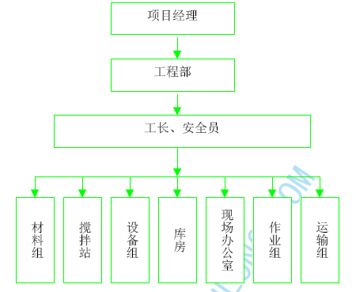
4．环境管理因素
根据施工企业的特点，本项目有可能出现的主要环境管理因素有：噪声排放、粉尘排放、运输遗洒撒、污水排放、固体废弃物排放、光污染、火灾隐患。详见重大环境因素清单，表18-2-1。
重大环境因素清单 表18-2-1
序号 | 环境因素 | 活动点/工序/部位 | 环境 影响 | 时态/状态
1 | 噪声排放 | 施工机械：塔吊、推土机，挖掘机，装载机、打夯机、混凝土输送泵、砂浆搅拌机。运输设备：翻斗车。电动工具：冲床、裁口机、电焊机、对焊机，磨光机、电锤、电钻、冲击钻、压刨、切割机、混凝土振动棒、打孔机、空压机。脚手架装卸、安装和拆除模板支拆、清理和混凝土剔凿 | 影响人体健康、社区工作人员休息 | 现在/正常

序号 | 环境因素 | 活动点/工序/部位 | 环境 影响 | 时态/  状态
2 | 有毒有害废弃物的排放 | 施工现场：废化工材料及其包装,弃物容器等、废玻璃丝布、废铝箔纸、工业棉布、油手套、  含油棉纱、棉布、漆刷、废旧测弯计、废螺栓、  除锈铁刷、废塑料、废砂轮片，废海绵带、废塑料胶条、阻燃草帘、废岩棉被、碎石棉瓦、  电焊渣、废钢筋头，废薄板、废聚苯板、废脱模剂，废电焊头。 | 污染土地水体 | 现在/  正常
2 | 有毒有害废弃物的排放 | 清理工具废渣、机械保养维修废油、施工现场  机械设备漏油。 | 污染土地水体 | 现在/  正常
2 | 有毒有害废弃物的排放 | 办公区废复印纸、复印机废墨盒废色带、废磁盘 | 污染土地水体 | 现在/  正常
3 | 粉尘的排放 | 施上场地平整作业，土堆、砂堆、石灰、现场  路面，进出车辆车轮带泥沙、水泥、腻子粉、滑石粉搬运、砂浆搅拌、木工房锯末，磨光机、  施工生活垃圾、金属除锈。 | 污染大气  影响工作人员身体  健康 | 现在/  正常
4 | 运输遗洒 | 现场渣土、商品混凝土、生活垃圾、原材料运输当中 | 污染路面影响工作人员生活 | 现在/  正常
5 | 光污染 | 施工现场夜间照明灯光、电焊光、气焊光，对焊光 | 影响工作人员生活 | 现在/  正常
6 | 火灾爆炸的发生 | 油漆、易燃材料库房及作业面、木工房、电气焊作业面、氧气瓶库、乙炔气瓶库，食堂液化气瓶、油库、建筑垃圾、现场配电室、试验室使用的易燃易爆化学物品 | 污染 大气
7 | 生产、生活污水排放 | 生活区，试验室、现场搅拌站(输送泵、搅拌机、混凝土泵车)、厕所、现场洗车处，贮灰池。 | 污染水体 | 现在/正常
8 | 生产水电的消耗 | 办公室、施工现场 | 资源 浪费 | 现在/正常
9 | 水泥、砂石、钢木材消耗 | 施工现场 | 资源 浪费 | 现在/正常
10 | 办公用纸的消耗 | 办公室、施工现场 | 资源 浪费 | 现在/正常

序号 | 环境因素 | 活动点/工序/部位 | 环境 影响 | 时态/状态
11 | 灭火器物质的排放 | 施工现场 | 污染 大气 | 现在/正常
12 | 化学危险品油品的泄漏 | 油漆库、油库、化学材料库及其作业面，混凝土养护剂气味，废油漆，废脱模剂、生活区：液化气、办公区、天然气 。 | 污染 土地 | 现在/正常
环境管理方案
施工现场
由于奥体中心体育场改扩建工程参加施工的人员又很多，为防止施工对当地环境造成过多的影响，每天职工上下班采用班车接送出入施工现场，所有施工人员不得随意步行出入施工现场或去其它商场游逛，减少尘土对周围环境的影响。
参加奥体中心体育场改扩建工程的所有施工人员一律统一着装，佩带统一胸卡标志。
现场设来访接待办公室，安排专人每天值班，专门解决现场施工环保事宜。
现场设环保监督监测员，每天对现场的环保工作进行监督检查。采用专用仪器每天检测现场噪音、粉尘和垃圾清理清运情况。
施工现场厕所，安排专人每天清扫冲洗，定时清运，保持卫生。
模板工程
施工时每次模板拆模后设专人及时清理模板上的混凝土和灰土，模板清理过程中的垃圾及时清运到施工现场指定的垃圾存放地点，保证模板堆放区的清洁。
加工厂木工棚的地面，要进行洒水防尘，木工操作面要及时清理木屑、锯末，并设防噪声封闭，按要求木工棚和作业面保持清洁。
机电安装在结构施工中严禁采用锯末填充线盒。
脱模剂必须定点放置，严禁出现溢漏现象。脱模剂应符合环保要求。
钢筋工程
钢筋棚内，加工成型的钢筋要码放整齐，钢筋头放在指定地点，钢筋屑当天清理。
区域清理
施工现场的区域施工过程中要做到工完清场，以免在结构施工完未进入装修封闭阶段，刮风时将灰尘吹入空气中。各区域内的建筑垃圾随着区域施工的进展及时清理，要求活完底清，不许将垃圾从高处直接倒入低处，每个区域要设有垃圾区，及时将垃圾运入垃圾站。
安全防护网
施工建筑物外围立面采用密目安全网封闭或半封闭，降低楼层内风的流速，阻挡灰尘影响建筑物周围的社区环境。
降低噪声措施
施工现场遵照《中华人民共和国施工场界噪声限值》（GBI2523-90）制定降噪措施。
建筑施工场界噪声限值表 表18-2-2

施工阶段 | 主要噪声源 | 噪声限值（DB）
施工阶段 | 主要噪声源 | 白天 | 夜间
土方施工 | 挖土机、挖掘机、转载机 | 75 | 55
结构阶段 | 地泵、空压机、振捣棒 | 70 | 55
装修阶段 | 电锤、电锯手持电动工具 | 65 | 55
注：表中所列噪声值是指与敏感区域相应的建筑施工场地边界处的限值。
根据北京市环保要求，我企业保证白天施工噪音不高于70 分贝，夜间施工噪音不高于50 分贝。
调整施工噪声分布时间及地点
根据环保噪声标准（分贝）日夜要求的不同，合理协调安排施工分项的施工时间，将容易产生噪声污染的分项安排在白天施工（如混凝土施工，避免混凝土罐车和振动棒扰民）。夜间施工的项目，严格控制产生过大声响。
手持电动工具或切割器具等产生噪声较大的工具，应尽量在封闭的区域内使用，夜间使用时，应选择在远离工作人员住宅的区域，并使临界噪声达标。
排污措施
施工现场统一规划排水管线。生产废水要排入沉淀池内，经二次沉淀后，方可排入城市市政污水管线或用于洒水降尘。生活污水通过现场埋设的排水管道，向市政污水井排放。平时加强管理，防止污染。
限制光污染措施
探照灯选择既能满足照明要求又不刺眼的新型灯具或采用措施，使夜间照明只照射工区而不影响周围社区工作人员休息。
防止施工现场火灾事故发生
对现场施工管理人员和操作人员进行消防培训，增强消防意识。对电锯房、木工棚、油库、化学品仓库（如油漆库）等一律配备符合规定的灭火器。严格落实各项消防规章及防火管理规定。
降耗节能措施
项目经理部要安装水表、电表，随时了解用水用电情况，及时发现水电浪费情况，加以限制。供水系统安装节水阀门，杜绝跑、冒、滴、漏。
项目各部门要制定节约纸张计划，采用再生纸及非机密性办公用纸必须两面使用。推行无纸化办公，文件无纸化管理和网络化传输。
控制扬尘污染措施
北京市为沙尘暴多发城市，为了配合北京市“绿色奥运”工程，贯彻北京市政府“控制扬尘污染”的要求，我企业根据GB/T24001-1996 idt ISO14001：1996环境管理标准和我企业编制的《环境管理手册》，对施工现场进行严格的管理和监控。确保场内无烟尘，场外无渣土。
管理目标及依据
认真贯彻本方案第十章部分环境保护和文明施工的目标，严格执行其对环境保护和文明施工的各项管理措施；
严格执行我企业ISO14000 环境管理手册和企业关于文明施工的各项规定；
GB/T24001-1996 idt ISO14001：1996 环境管理标准。
主要保障措施
完善施工现场临时围墙，保证施工现场外的环境。
施工现场路面全部采用混凝土预制块硬化。每天设专人用洒水车随时进行洒水压尘。
木工棚、露天仓库或封闭仓库地面均采用水泥砖干铺，并做到每天清扫，经常洒水降尘。
地下室回填土所用的石灰采用袋装或搅拌好后进入施工现场。
现场出入口设置车轮清洁池，专人负责冲刷车轮，绝不带土上路。车辆严密苫盖，不抛洒、遗洒。
施工土方要用苫布严密覆盖，苫布四周要牢固固定，以免大风天气掀翻苫布，造成烟尘污染。
施工中的垃圾、废料每天清理两次。做到工人进场无垃圾，工人出场无废料。
水泥、石灰以及可能产生扬尘的建筑材料，要存放在库房内，并委派专门人员进行管理。下班后将剩余建材严密遮盖，从根本上杜绝扬尘源。
施工作业人员不得抛洒垃圾、渣土。违反规定的施工作业人员我企业将采取严厉的处罚措施，直至清离出场。
及时收听天气预报，大风天气时要对现场所有位置进行洒水压尘。
施工现场按单位工程进行分区管理，责任到人。

消防工作管理
方针目标
在施工中，始终贯彻“预防为主，防消结合”的消防工作方针，认真 执行《中华人民共和国消防法》、公安部《机关、团体、企业、事业单位消防安全管理规定》和《北京市建设工程施工现场消防安全管理规定》等法律法规，全面落实防火安全责任制，将消防工作与生产任务紧密结合，有效的落实防火措施，严防各类火灾事故发生。
强化消防工作管理，实现杜绝火灾事故，避免火警事故的目标。
组织管理
2.1 建立防火责任制。投标人项目经理部防火责任人与各施工单位防火负责人签订防火责任书，施工单位防火负责人也要与外施队签订防火责任书，使防火工作层层负责，责任落实到人。
2.2 成立由投标人项目经理部消防管理负责人为首和各施工单位消防管理负责人参加的“奥体中心体育场改扩建消防管理委员会”负责施工现场消防工作的领导与协调。
2.3 投标人项目经理部根据施工情况成立8～10 人现场“消防检查组”，负责开展日常的消防检查工作。
2.4 建立多层次的义务消防队组织，投标人项目经理部根据具体情况成立20～50 人的义务消防队，各施工单位也要设立基层义务消防队。义务消防队员必须经过培训。
工作制度
3.1 “奥体中心体育场改扩建工程消防管理委员会”每半个月召开一次工作例会，总结前一段消防工作的情况，布置下一阶段的消防工作。
3.2 根据施工现场的具体情况设置消火栓，消火栓处昼夜要设有明显标志，并配备足够的水龙带，消火栓周围3m 以内，不得堆放任何物品。消火栓进水干管直径不得小于100mm。
3.3 各施工单位对重点防火部位、易发生火险部位，应配备足够的干粉灭火器材，随工程进度及楼层不断增高而及时增加干粉灭火器。消防器材应保证灵敏有效，干粉灭火器必须按规定时间更换干粉，灭火器材必须在经市消防局批准的销售单位购置，不得购置对环保有影响的灭火器，对购置的伪劣器材而造成的事故，要追究当事人的责任。
施工现场要配备足够的消防器材，并做到布局合理，经常维护、保养，在寒冷季节应采取防冻保温措施，保证消防器材灵敏有效。
加强用火、用电管理，严格执行电、气焊工的持证上岗制度。无证人员和非电、气焊工人员一律不准操作电气焊、割设备，电、气焊工要严格执行用火审批制度，操作前，要清除附近的易燃物，开具用火证，并配备灭火人员和灭火器材。用火证当日有效，动火地点变换时，要重新办理用火证手续。消防人员必须对用火严格把关，对用火部位、用火时间、用火人、场地情况及防火措施要了如指掌，并对用火部位经常检查，发现隐患问题要及时予以解决。
使用电气设备和易燃、易爆物品必须严格落实防火措施，指定防火负责人，配备灭火器材，确保施工安全。
施工现场内不准住人。特殊情况需要住人时，要报经上级机关批准，并与建设单位签订协议，明确管理责任。
施工现场内禁止易燃材料随便搭设更衣室、小工棚、小仓库，如确属需要，须经有关管理部门批准，并且使用非易燃材料支搭。施工现场内禁止存放易燃、易爆、有毒物品。因施工需要，进入工程内的可燃材料，要根据工程计划，限量进入，并应采取可靠的防火措施。上述物品进场必须事先征得有关管理部门的同意，发给《特种物料进场许可证》方可进场，对于擅自进料或超过批准数量进料的，按消防法规及内部规定追究主管人和当事人的责任。
施工现场内因施工需要使用易燃的稀释剂或添加剂时，应在工程结构外调制完毕后进入工地内使用，各单位对施工过程中的易燃物品应及时清理，消除火险隐患。
施工现场在现有条件的情况下，可设有防火措施的吸烟室，施工现场内严禁违章吸烟。
施工现场内和办公区，未经消防部门批准严禁使用电炉或大功率取暖器进行取暖。
现场施工要坚持防火安全技术交底制度，特别是在进行电气焊、油漆粉刷或从事防水等危险作业时，防火安全交底要具有针对性。
冬施保温材料的存放与使用必须采取防火措施，不得采用可燃保温材料进行冬施保温。
在防水施工作业前，必须制定防火预案，采取行之有效的防火措施，对防水材料的运输、使用，应严格执行操作规定，明确专人负责组织施工，防止发生火灾和爆炸事故。
施工中，对所用的木料必须加强管理，进场的新、整材料，要集中码放、整齐有序，并设专人看管，专门配备灭火器材。拆模后的木料要及时清运至专用木料周转场地，并严格管理。废旧木料要及时清运出场，严防火灾事故发生。
施工现场内的供、用电线路、电力设备须由正式电工统一安装，严禁私接电线和私自使用大功率电器设备，线路接头必须良好绝缘，不许裸露，开关、插座须有绝缘外壳。
奥体中心体育场改扩建工程高空电焊工作量大，每一作业点必须配备专门看火人员，配齐灭火器材。作业完成后确认没有余火后，方准离开。

工程保卫措施
治安保卫工作目标
在施工中，认真 执行有关法规，将保卫工作与生产任务紧密结合，有效的落实防盗措施，严防各类偷盗事件发生。
强化安全生产管理，通过组织落实、责任到人、定期检查、认真整改，尽量减少偷盗事件发生的工作目标。
作好人事管理，加强治安保卫教育，及时处理好单位之间、人员之间的矛盾和纠纷，杜绝重大刑事案件。
加强对重点人员和各关键部位的检查管理，杜绝各类认为破坏事故的发生。
落实成品保护责任制，杜绝重大成品保护损坏事故和设备、零部件的丢失事件的发生。
贯彻北京市施工现场治安保卫工作基本标准，把本项目工地创成北京市安全文明工地和治安先进工地。
在有各级领导参观考察现场时，协助公安部门作好内勤保安工作，确保贵宾安全。
治安保卫工作的手段和措施
2.1 建立强有力的管理机构
2.1.1 施工现场治安管理体系：
施工现场治安管理体系图 图18-4-1
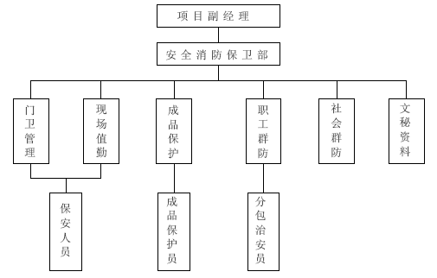
2.1.2 成立现场治安保卫指挥部。成立由项目部经理为总指挥长、一名治安保卫专家为副指挥长，项目部保安部经理及各分包单位的项目负责人为成员的治安保卫指挥部。治安保卫指挥部的职责是：
确定现场治安保卫工作总体方案；审批现场保安部制订的治安保卫工作方案；协调各施工单位间的治安保卫关系；制定特殊情况下的加强安全保卫措施，有紧急事故发生时的应急预案；组织保安人员进行特殊时期安全保卫工作的演习。
2.1.3 组建现场保卫部。指挥部下设现场保安部。项目经理部抽调素质水平高、责任心强的保卫干部，组建现场保安部。其主要职责为：在现场治安保卫指挥部的领导下，全面负责项目工地的治安保卫工作；制订并组织实施专项治安保卫方案；组织现场门卫管理和现场组织值勤工作；组织职工群防，建立工地群众治安管理体系；组织成品保护工作；管理保安队伍；与当地公安部门联络，开展社会联防工作。
2.2 配置必要的设施和配备高水平的保安队伍
2.2.1 配制电子计算机以及对讲机等必要的管理机具设备，对施工现场的全貌、主要工作面、人员车辆的出入进行全天候监视与控制，使整个施工现场的治安保卫控制做到快捷、可靠、有效。
2.2.2 项目保安部设置专门的监控室，配备2 台监视器，定时自动循环播放现场每个监控点的画面；需要时选播指定处的画面，以及时掌握整个施工现场的情况。
2.2.3 聘用实力强、有较好信誉及管理水平的保安公司及成品保护管理单位进入现场，主要从事现场保安及成品保护工作。
2.3 严格门卫管理
2.3.1 按照北京市施工现场管理标准和项目的CI 管理统一要求，设置标准化围墙和大门，由项目保卫干部和保安公司值勤人员昼夜值班，实行封闭式管理。
2.3.2 所有施工人员进入施工现场，必须佩带保卫部统一印制的出入证。出入证。出入证设置条形码，每天人员进出须刷卡，加强人员管理。
2.3.3 外来人员进入现场应持有相应证件，并填写“会客单”，并从门卫处借带安全帽，方准入内。其离场时，应将接待人签字的“会客单”和安全帽交还门卫。
2.3.4 外来车辆进场必须出示有关证件，并办理入场证。
2.3.5 物资出场应有物资管理部门签发的出门证。特殊、危险物品要由保卫部门监护出场。
2.4 严格施工人员的审查与管理
2.4.1 施工队伍进场前将其所有施工人员的名单报至保卫部。外地务工人员还应附有身份证、治安证、劳务证的复印件。保卫部对所有有关证件进行审查后，发给出入证和IC 卡，实行门卫打卡制度管理。
2.4.2 施工人员进入施工现场必须无条件地遵守现场治安保卫管理制度，听从保卫人员的指挥与管理。要求施工队伍中，每50 人推选一名治安员，负责管理本队组的治安管理。治安员受保卫部职工群防组的指挥和管理。
签订治安保卫责任书
在本项目施工的全过程中，坚持贯彻“谁负责施工，谁负责治安保卫”的原则，保卫部代表项目经理部，负责组织与各进入施工现场的各分包队伍签订“治安保卫责任书” 。在该责任书中明确治安管理目标、责任范围和具体治安责任。
保卫部定期（每季度）检查责任书的执行情况，发现问题及时处理。
开展治安教育培训
现场保安部每月组织一次治安教育培训，培训对象主要为各分包队伍的保卫负责人和治安员。及时宣传北京市有关治安保卫管理要求，部署下一阶段的治安保卫工作。
开展治安教育培训
保卫部每季度组织一次治安检查，以及时发现管理漏洞和薄弱环节，不断强化治安管理。
坚持现场日夜巡逻制度
每日安排足够的保安力量，进行昼夜巡视检查，以及时发现并处理各种违纪现象，及时发现制止偷盗行为，确保建设物资及工程的安全。
开展社会联防
与公安、环保、环卫等部门和街道组建联防小组，办公点设在项目工地，以提高现场综合治理能力和及时解决施工与地方的各项有关工作的交叉和矛盾，开创企业与政府共建文明工地的新局面。
实施必要的奖罚的制度
2.10.1 在施工全过程中，由保卫部组织针对定期检查的结果进行分析，对于治安保卫工作成绩突出的单位和个人给予奖励；对于问题多的单位或个人给予处罚。
2.10.2 对于在日常管理中的各种违纪、违章问题给予必要的处罚，严重的提交公安部门处理。
第五节 防止扰民和民扰措施
防止扰民措施
奥体中心体育场改扩建工程注意到扰民因素对工程的不利影响，特制定本措施。
提倡文明施工，建立健全控制、规范各工种对环境有影响的行为的环境的管理制度。增强全体人员环境自觉意识，执行严格、细致的环境管理制度，严格控制并杜绝人为影响环境因数行为发生。
建立环境保护交底制度，在进行各分项工程技术交底的同时，对工作内容做深入、细致的深化，既有利与质量控制，又可分析出施工行为对环境因素的不利影响，故而采取针对措施，控制其不利影响。
建立环境教育制度，在施工人员入场时进行综合入场教育，加入环境保护内容。
合同管理，在与各分承包商、材料分供方等具有独立法人单位签定合同时加入相关现场环境保护条款或签定有关补充协议，一方面分解环境保护目标的指标，另一方面使环境管理上升到合同管理的高度，具有法律效力。
主动与有关部门建立联系，加强交流，积极处理好施工过程中可能发生的扰民问题，防止出现民扰。
在项目内部广泛学习市政府有关规定及最近治理建筑工地粉尘污染的宣传资料等，提高管理人员，施工人员的整体认识，从思想认识上理解我们的工作就是为人民提"供良好的服务"不仅是从最终建筑产品上，还应是在整个建筑施工的全过程中。
在施工区域附近居民中选取十位居民代表，聘请为项目环境监督员，及时、直接与居民交流，取得相互理解。
在施工全面开展前，即向周围居民公开项目施工作业时间明确告示强噪音产生时间段，广泛收集周围居民意见再确定项目工作时间，明确后要向居民作好解释工作。
现场设置接待处，选派工作认真、具有责任感的工作人员专职或兼职负责接待、解释、协商等具体工作。
在项目设置对外宣传栏，对居民关心的问题、及施工单位情况等等进行介绍，加强相互了解。
进入施工现场后及时与有关部门建立联系，协同以问卷的形式对周围居民认为合理的施工时段，认为影响环境因素进行调查，并以此为依据调整项目的施工方案。
对附近居民发放反馈卡注明项目环境工作负责人电话、联系方式，方便居民及时反馈意见。
与附近居民建立良好的关系，以环境工作负责人为主，组织项目共青团建立项目青年志愿队，为附近居民提供义务劳动。
项目质量、安全处罚除经济处罚外还建立社区劳动制度，即对违章人员根据标准处以一定时间的社区劳动。
施工现场院内有大量的车辆停放，项目对周边现有的停车场地做合理协调，由项目交通协管员负责对施工可能影响的区域采用安全绳划分安全区域的方式协调，防止损伤附近停放的车辆引发不必要的麻烦。
民扰应急处理措施
民扰工作重在预防，只要认真、踏实的执行防止扰民措施，及时对居民提出的问题进行答复、解决是可以杜绝大多数民扰的。
在发生小规模民扰时，项目环境负责人必须直接接待来访人员，并对来访人员的意见作好记录，对其受到的损失进行核实，复核属实的要在2 小时内给予答复。
在发生较大规模的民扰时项目负责人、单位主管领导必须直接接待居民代表，对其要求、反映作出响应。首先了解影响居民的主要因素，在内部首先消除根源，对外积极协调、协商，对确实造成损失的核实后给予经济赔偿。赔偿金额一旦商定支付周期不超过一周时间。
在发生恶意民扰(即居民对不存在的环境影响提出索赔或对事实存在的环境影响提出并坚持不合理的巨额索赔)时，我企业将保持内部的克制、忍耐态度，通过与居民代表、居民委员会、政府相关部门保持密切的协作，以积极主动的态度解决以上问题。
为更好的面对各种突发情况，项目必须在此基础上制定更为详细可行的应急方案。
第六节 控制扬尘污染措施
北京市为沙尘暴多发城市，为了配合北京市“绿色奥运”工程，贯彻北京市政府“控制扬尘污染”的要求，我企业根据GB/T24001-1996 idt ISO14001：1996环境管理标准和我企业编制的《环境管理手册》，对施工现场进行严格的管理和监控。确保场内无烟尘，场外无渣土。
管理目标及依据
认真贯彻本章第二节环境保护和文明施工的目标，严格执行其对环境保护和文明施工的各项管理措施；
严格执行我企业ISO14000 环境管理手册和企业关于文明施工的各项规定；
GB/T24001-1996 idt ISO14001：1996 环境管理标准。
主要保障措施
2.1 完善施工现场临时围墙，保证施工现场外的环境。
2.2 施工现场路面全部采用混凝土预制块硬化。每天设专人用洒水车随时进行洒水压尘。
2.3 木工棚、露天仓库或封闭仓库地面均采用水泥砖干铺，并做到每天清扫，经常洒水降尘。
2.4 地下室回填土所用的石灰采用袋装或搅拌好后进入施工现场。
现场出入口设置车轮清洁池，专人负责冲刷车轮，绝不带土上路。车辆严密苫盖，不抛洒、遗洒。
施工土方要用苫布严密覆盖，苫布四周要牢固固定，以免大风天气掀翻苫布，造成灰尘污染。
施工中的垃圾、废料每天清理两次。做到工人进场无垃圾，工人出场无废料。
水泥、石灰以及可能产生扬尘的建筑材料，要存放在库房内，并委派专门人员进行管理。下班后将剩余建材严密遮盖，从根本上杜绝扬尘源。
施工作业人员不得抛洒垃圾、渣土。违反规定的施工作业人员我企业将采取严厉的处罚措施，直至清离出场。
及时收听天气预报，大风天气时要对现场所有位置进行洒水压尘。
施工现场按单位工程进行分区管理，责任到人。

全员岗前培训计划和措施
本章对培训工作的目的、对象、形式、计划、内容、效果等进行了阐述，重点对奥运理念、精品意识、法律法规、规范标准以及奥体中心体育场改扩建工程的施工组织设计等的培训工作进行了描述。通过培训达到全员思想意识和综合业务水平的全面提高，从而使整个施工过程中保证全体人员在高意识、高技术、严管理的基础上实现奥运精品工程。
奥体中心体育场改扩建工程无论是在项目综合管理上还是在施工技术上均属国内高水平或国际先进水平的。因此对参与工程建设的人员素质要求也应是最高水平的。为了使这项具有划时代意义的重要工程能实现高速、优质、安全等方面的管理目标，要从工程准备阶段开始，到工程竣工交付试运行，始终贯穿对所有人员的持续培训。

培训工作的目的
深刻理解奥运精神，贯彻绿色奥运、科技奥运和人文奥运的理念，认识奥运工程对国家、对企业的深远意义，增强参加施工人员的主人翁责任感。
深入学习、遵循菲迪克条款，引进、消化国际项目管理体系，落实、完成企业与国际惯例、国际规则和国际通过标准的接轨，提高管理者的素质和技能。
学习掌握奥体中心体育场改扩建工程中使用的最新技术标准和规范，包括在奥体中心体育场改扩建工程中将要采用的具有先进水平的国标标准，以正确贯彻标准要求，确保工程质量的高水平。
贯彻执行QMS、EMS 和OHSAMS 三个管理体系提高全体施工人员的综合管理意识。提高全体施工人员的管理或操作技能，提高本岗位工作质量。
了解国内、国际建筑业最新发展趋势，掌握奥体中心体育场改扩建工程所采用的新技术、新材料、新工艺。
以奥体中心体育场改扩建工程为契机，对外提高企业形象，对内鼓舞企业士气，扩大企业影响，再创新商机。

培训对象与培训形式
培训对象
项目总承包领导层
项目总承包管理层
项目分包及施工管理层
作业层
培训形式
项目总承包部组织培训
分包单位独立组织定期培训和轮训
外请专家培训
社会培训
观摩考察
内部自身培训

培训效果评价
通过考试、问卷调查、实际操作、工作检查等方式检查受培训者获得了哪些知识和技能，其工作行为是否发生了积极的变化。确定各类培训的效果是否达到计划所制定的目标。各层培训效果的评价方式为：项目领导层及管理层：问卷调查；受培训者的工作规划：受培训者在本岗位和本部门的工作能力和工作业绩的考核。
作业层：上岗考试；问卷调查；实际操作。
主管部门分阶段对培训活动的有效性进行分析评价，及时制定、修正、调整下一步的培训计划，对不称职者进行再培训或调出本现场。

培训的主要内容和计划
培训的主要内容
奥运理念、奥运精神；
对精品工程的认识和全面质量管理；
项目总承包管理；
工程信息化管理及应用技能；
ISO9001：2000、ISO14001：1996 和GB/T28001-2001 标准；
工程建设标准强制性条文；
奥体中心体育场改扩建工程的施工技术；
合约管理；
物资管理；
资料管理；
工程创优；
安全文明施工及CI 管理。
环境保护管理；
专业技术管理人员的岗位培训；
专业工种技术操作；
一般工种的应知应会。
培训计划
奥运理念、奥运精神；
培训对象
项目总承包领导层，项目总承包管理层，项目施工管理层。
培训方式:讲座，宣传资料。
培训内容
奥运理念、奥运精神；绿色奥运、科技奥运、人文奥运的理解。
时间安排
进行一天培训，开工前至开工后一个月内完成。
全面质量管理
培训对象:施工单位管理层、作业层。
培训方式:请专业人员讲座。
培训内容
对精品工程的认识和理解，整体精品和过程精品的概念，全面质量管理基本知识；主要数理统计工具及其应用；技术攻关QC 小组活动。
时间安排
开工后三个月内组织精品工程和全面质量管理基本知识培训，培训两天。施工过程中每季度组织一次QC 小组活动内容培训，工余时间进行。
项目总承包管理
培训对象：
项目总承包领导层，项目总承包管理层，项目施工管理层。
培训方式: 讲座，宣传资料。
培训内容
国际项目管理体系；工程的基本情况、基本要求及管理特点；工程目标管理及策划；工程质量计划、目标分解及质量职责。
时间安排
每个题目进行半天培训，开工前至开工后一个月内完成。
项目管理基础
培训对象
项目总承包领导层，项目总承包管理层，项目施工管理层。
培训方式:讲座、研讨。
培训内容
项目经理部人员沟通；设计和监理单位的沟通；管理程序及基本管理制度；
合同法及本项目工程合同；项目成本计划与项目管理；工程建设标准强制性条文；
施工组织与计划；项目进度及控制；国家及北京市有关建设工程质量的各项方针、政策、法令及法规。
时间安排
领导层一天，管理层两天。开工前至开工后一个月内完成。
技术标准和规范
培训对象
项目总承包机构的管理层、施工管理层技术人员和质量管理人员等。
培训方式
请专家（包括外籍专家）教授、内部培训等。
培训内容
奥体中心体育场改扩建工程中关键分部或分项工程的主要技术标准和规范的理解和应用；本项目将采用的有关国际、区域或选定的国外先进技术标准、工艺规程等法规性文件。
时间安排
开工初期及工程施工过程中根据人员到位情况以及实际需要适时安排。
贯彻ISO9001:2000 标准
培训对象
项目总承包领导层，项目总承包管理层，施工管理层。
培训方式
请专业人员讲授，参加社会培训，内部培训等。
培训内容
ISO9001：2000 标准；项目贯标基本要求；主要程序文件操作；奥体中心体育场改扩建工程质量计划；质量记录要求。
时间安排
每期培训项目总承包领导层不少于半天、其余各级管理层不少于一天。开工前至开工后一个月内，施工单位进场前至进场后一个月内完成
工程信息化管理及应用技能
培训对象
项目总承包管理层、施工管理层技术人员和质量管理人员等。
培训方式
请专家教授讲课、外部和内部培训等。
培训内容
建设工程信息化管理概论；网络应用及数据处理技术；建设工程信息化管理平台的应用与开发；智能化、数字化施工技术的应用与开发；专业软件应用；地理信息系统（GIS），数字化城市。
时间安排
开工初期及工程施工进行过程中根据人员到位情况以及实际需要适时安排。
施工技术
培训对象
项目总承包管理层、施工单位管理层各相关工程专业技术人员。
培训方式：请顾问、专家、学者进行定期讲座。
培训内容
奥体中心体育场改扩建工程施工组织设计；奥体中心体育场改扩建工程施工技术难点及主要攻关课题；奥体中心体育场改扩建工程基础及土方施工；奥体中心体育场改扩建工程防水施工；奥体中心体育场改扩建工程测量控制;奥体中心体育场改扩建工程钢结构施工；奥体中心体育场改扩建工程新型设备安装施工；
奥体中心体育场改扩建工程新材料、新技术、新工艺应用；奥体中心体育场改扩建工程设施施工；奥体中心体育场改扩建工程道路、管线施工；
时间安排
施工过程中随施工进度安排进行，每项不少于半天。
合约管理
培训对象
项目总承包管理层及施工单位管理层商务合约管理人员
培训方式：社会培训，讲座
培训内容
合约管理及项目管理要求；菲迪克条款；国际项目管理体系。
时间安排
开工后一个月内进行首次培训，培训一天。施工过程中进行自学。
物资管理
培训对象
项目管理层及施工单位管理层计划员、采购员、验证人员。
培训方式：社会培训，讲座。
培训内容
物资采购管理；物资现场管理；菲迪克条件；国际项目管理体系。
时间安排
开工后三个月内进行首次培训，培训一天。施工过程中每半年组织一次，每次培训半天。
资料管理
培训对象:项目管理层及施工单位管理层。
培训方式
讲座，参加社会培训，项目总承包部对施工单位的书面交底。
培训内容
建筑安装工程质量检验评定标准；建筑工程资料管理规程；建设监理规程。
时间安排
每期培训一天，开工后一个月内。
工程创优
培训对象：项目管理层、施工单位管理层，作业层。
培训方式
请顾问、专家讲座，宣传动员，观看讲座录像，到创优单位参观等。
培训内容
创北京市结构、建筑长城杯的质量标准、技术要求、程序及方法等；创中国建筑鲁班奖的质量标准、技术要求、程序及方法等。
时间安排
开工前期至开工后一个月内进行首次培训，施工过程中于各个施工阶段不间断持续进行，每次培训两小时。
项目安全管理
培训对象：项目管理层、施工单位管理层及作业层。
培训方式:内部讲座。
培训内容
奥体中心体育场改扩建工程安全管理工作目标奥体中心体育场改扩建工程组织管理程序；奥体中心体育场改扩建工程安全生产管理措施；建筑施工现场安全生产制度、法规、标准及管理方法；OHSAMS 体系及职业健康安全管理手册；
一般安全防护管理标准；一般临时施工用电管理标准；一般机械安全管理标准；
建筑施工现场劳务用工管理规定；伤亡事故处理程序；进入现场危险常识预知。
时间安排
开工前及各施工单位进场前进行首次培训，施工过程中每季度进行一次再培训，每次培训一天。
项目消防管理
培训对象：项目管理层、施工单位管理层及作业层。
培训方式：讲座、训练、演习。
培训内容
GB/T24001-1996 环境管理标准；GB/T28001-2001 职业健康安全管理体系规范；建筑施工现场消防工作法规、制度、管理办法；奥体中心体育场改扩建工程消防管理方针及工作目标；奥体中心体育场改扩建工程组织管理程序；奥体中心体育场改扩建工程管理措施；常用易燃易爆物品性能特点；消防灭火器材使用保管；各种灭火事故的灭火常识；火灾事故求生常识；火灾事故处理程序。
时间安排
开工前及施工单位进场前进行首次培训，施工过程中每季度进行一次再培训，每次培训一天。
文明施工管理及CI 管理
培训对象
项目管理层、施工单位管理层及作业层。
培训方式:讲座。
培训内容：GB/T24001-1996 环境管理标准；GB/T28001-2001 职业健康安全管理体系规范；建筑施工现场文明施工法规、制度、标准、管理办法；奥体中心体育场改扩建工程文明施工工作方针目标；奥体中心体育场改扩建工程文明施工组织管理程序；奥体中心体育场改扩建工程文明施工管理措施；建筑施工现场场容管理标准；建筑施工现场材料料具管理标准；建筑施工现场行政卫生管理标准。现场统一标识规定；现场视觉形象要求。
时间安排
开工前及施工单位进场前进行首次培训，施工过程中每季度进行一次再培训，每次培训半天。
环境保护管理
培训对象
项目管理层、施工单位管理层及作业层。
培训方式：讲座。
培训内容
建筑施工现场环境保护法规、制度、标准、管理办法；奥体中心体育场改扩建工程程环境保护管理工作目标；奥体中心体育场改扩建工程环境保护组织管理程序；奥体中心体育场改扩建工程环境保护管理措施；绿色建材的推广使用；防止大气污染；防止水污染；防止施工噪音污染；各项环保指标检测标准及方法。
时间安排
开工前及施工单位进场前进行首次培训，施工过程中每季度进行一次再培训，每次培训半天。
治安保卫管理
培训对象：施工单位管理层、作业层、保安公司。
培训方式：讲座。
培训内容
建筑施工现场治安保卫的管理办法和各项规章制度；奥体中心体育场改扩建工程治安保卫组织管理程序；奥体中心体育场改扩建工程治安保卫管理措施；进入奥体中心体育场改扩建现场前遵纪守法教育；治安保卫协议书。
时间安排
开工前及施工单位进场前进行首次培训，施工过程中每季度进行一次再培训，每次培训半天。
专业技术管理人员的岗位培训
培训对象
项目管理层及施工单位管理层专业管理人员即：技术员、资料员、计划员、质量员、机械员、安全员、材料员、劳资员、预算员、专业工长等。
培训方式：社会培训、内部讲座。
培训内容：
技术员：施工组织设计、施工方案、技术交底的编写格式、主要内容及要求；
国家及北京市现行的规范、规程和标准；全面质量管理，运用主要数理统计工具进行质量问题和常见质量通病的分析。
计划员：项目进度及控制；建筑施工组织与计划。
质量员：国家及北京市有关质量的各项制度和管理规定；国家及北京市现行的规范、规程和标准；建筑施工验收及建筑安装工程质量检验评定标准（GB50300-2001 系列）；质量管理与质量事故分析。
机械员：建筑应用电工；建筑机械；建筑机械修理与管理。
安全员：安全生产技术与管理；劳动保护管理；建筑力学与结构。
材料员：物资采购、供应管理；物资现场管理；材料标准；市场经济。
预算员：合约管理及项目管理技术；统计学原理；工程定额与预算。
劳资员：政府有关劳务用工管理的各项政策规定；劳动工资计划统计管理；
劳动定额管理及应用；建筑企业经济活动分析；建筑工程定额与预算。
专业工长：相关专业工种的施工工艺及操作规程；相关专业的施工规范和质量检验评定标准。安全与消防管理；
时间安排：
专业管理人员上岗前，按照市建委和相关专业权威机构的有关规定参加社会培训，并取得上岗证。施工过程中结合施工具体情况每半年进行一次更新知识再培训，每次培训半天。
主要工艺工种技术操作
培训对象：
施工单位管理层及作业层。具体包括对质量有重要影响的关键岗位工作人员，关键和特殊过程的操作人员，从事特种作业的人员。即试验工、测量工、防水工、预应力钢筋工、电工、电焊工、架子工、信号工、塔式起重机司机、混凝土振捣手、钢筋工、木工等。
培训方式：
社会培训、内容讲座，技术交底，现场操作示范讲解等。
培训内容：
试验工：有关试验及有见证取样的相关规定；试验取样的方法、数量及试验结果的判定；材料标准；原材料的外观检查目测；环保监测的相关标准；混凝土坍落度的测定方法、试块的制作及初期养护；临时混凝土标养间的管理；有关试验资料的管理。
测量工：新型电子测量仪器的使用；非圆曲线测设；钢结构等高精度安装的测量控制；设计意图和场地的基本情况；测量管理制度；沉降观测的基本知识；
测量放线的基本操作程序及方法；测量放线工的危险预知。
防水工：有关防水施工技术规程；新型防水材料的性能和施工工艺；建筑防水材料现场检测；施工时安全消防注意事项；防水操作技能。
预应力钢筋工：预应力筋施工的材料准备，包括锚固系统、张拉设备、辅料及配件等；预应力施工流程；预应力筋施工注意事项；张拉记录的读写规则；预应力机具设备及仪表的使用、维护和保养；预应力筋施工安全注意事项。
暂设电工：建筑施工现场临时用电安全防护标准；电工安全技术操作规程；
电器设备防雨雪、防火常识；电工基本知识；电工劳动保护和危险预知。
电焊工：电气焊安全卫生防护技术；钢材材料性能及特点；电焊工安全技术操作工艺；焊工用电基本常识；消防基本常识；焊接技术规程；特殊焊接作业技能与安全。
架子工：建筑施工现场安全防护标准；建筑力学基本知识；架子工安全技术操作规程；架子工危险预知。
信号工：信号工安全技术操作规程；信号工危险预知。
塔式起重机司机：建筑机械基础知识；建筑施工用电基本知识；塔式起重机司机安全操作规程；建筑机械修理；塔式起重机司机危险预知。
混凝土振捣手：有关混凝土施工规范的基本内容；混凝土施工操作规程及应知应会的有关内容；现场实际操作技能；季节性施工注意事项；混凝土工的危险预知。
钢筋工：有关钢筋施工规范的基本内容；钢筋施工操作规程及应知应会的有关内容；现场实际操作技能；钢筋工的危险预知。

奥体中心体育场工程的信息化
本章阐述了采用先进可靠的信息化系统辅助工程施工和管理，是圆满完成奥体中心体育场改扩建工程的坚实保障。奥体中心体育场改扩建工程信息化系统将采用分层体系架构，通过搭建稳定高速的网络支撑平台，建立项目网站，采用项目管理系统、工程建设管理应用系统等，对工程的各方面进行全方位的辅助管理，从而实现信息的快速传递交流、各方及时顺畅的沟通协调、快速准确的决策支持，助力工程建设总体目标的实现。

信息化管理目标和总体安排
奥体中心体育场改扩建工程是然涉及到奥组委、北京市政府、项目公司、咨询公司、设计单位、总承包单位以及各专业分包单位等方方面面的关系，作为工程施工总承包方，我们在保证工程建设优质高效的同时，还将协调好工程建设中各方面的关系，因此，高效、完善、安全的信息化系统，必将成为我们圆满完成奥体中心体育场改扩建工程的保障。
信息化管理的目标
信息化建设要遵循奥运三大理念——“绿色奥运、科技奥运、人文奥运”,服务于项目管理的需要，通过系统合理的设计，使日常管理工作更加便捷有序，为项目各管理部门提供方便有效的信息沟通途径，为决策者提供可靠的决策支持工具。同时，能够有效的加强现场的管理，及时将现场情况传递到相关部门，并减少现场人员的数量。
信息化建设的总体安排
信息化建设原则
全面覆盖、先进可靠、灵活实用、以人为本
信息化建设的特点
全面覆盖的计算机网络信息系统、先进的网络技术和管理、可靠的安全保障、灵活实用的应用系统、以人为本的建设理念、持续有效的运行机制。
核心的支持保障体系
公司总部将尽最大人力、物力对该项目信息化建设进行支持，保证信息化建设的顺利进行。
信息化应用系统总体结构
针对奥体中心体育场改扩建工程信息管理需求，我们提出以下奥体中心体育场改扩建工程信息管理应用系统总体结构（如图19-1-1 所示）。工程信息化管理将围绕着参与建设的各个主体，通过对其部署相应的应用系统，协同完成信息管理工作。
具体方案为：在总承包项目部安装项目管理系统，并充分考虑和各方的信息沟通问题；在施工现场部署：现场管理系统、技术管理系统和施工管理系统，并实现与专业承包商、设计、监理等单位信息共享。
应用系统结构图 图21-1-1
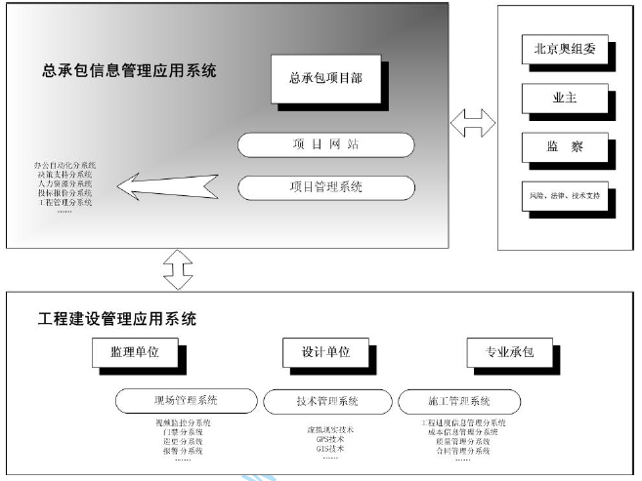

工程项目信息管理
总承包信息管理应用系统
项目管理系统
奥体中心体育场改扩建项目管理系统覆盖了项目管理的各项功能，是项目管理的核心系统。由于奥体中心体育场改扩建建设中的信息量将会非常庞大，且信息内容涉及多个系统，为保障各系统信息能得到及时处理，以及系统间沟通渠道畅通，我们将项目信息管理系统分为以下17 个分系统。
项目管理系统结构见图21-2-1。
各分系统的基本功能
办公自动化分系统
办公自动化分系统利用计算机集成技术，使办公室的有关事务处理从传统的手工处理与分散管理方式转变为由计算机网络的信息系统完成，以提高日常办公事务的效率。
项目管理系统结构图 图21-2-1
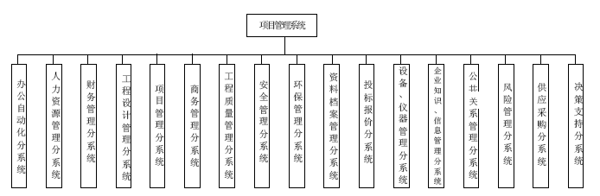
决策支持分系统
决策支持分系统是为决策管理者提供经营管理所需的各种数字化、图形化的分析资料和分析方案。使决策管理层掌握到项目内部真实的数据而不至于被误导和延误时机。
人力资源管理分系统
进行人力资源管理计划、工作分析、员工招聘、培训计划、绩效考评、薪酬管理、人事档案管理、人力资源的测评、项目组织规划等。
财务管理分系统
本分系统实现按项目、按部门等进行核算，同时可以按分部、子分部、分项工程进行考核的功能。
工程设计管理分系统
以设计管理为中心，充分利用资源，优化组织技术人员完成设计工作。建立标准图、通用模块库以及典型工程图数据库、设计说明数据库、规范和有关设计资料数据库等。自动执行并保留设计“痕迹”（不同版本）。设计成果包括图纸和其他文件，可以全部存入数据库，永久保存，安全可靠，调用方便。
资料档案管理分系统
本系统主要用于按档案管理标准从项目立项到项目起动、建设、材料采购、工程进度、工程质量，竣工申报等与项目有关的项目生命期内的全部文档资料。
商务管理分系统
商务管理涉及工程、采购、分包等合同的管理，以及工程索赔工作，是项目管理的依据，它控制项目的范围、功能、进度计划、质量等，是保证业主和承建单位双方利益的关键。通过商务管理信息化可以实现总承包方、分包方以多种形式依据权限实现对总包合同、分包合同、采购合同的查询、追踪，以考察合同的执行情况，做到合同的建档、归档以及合同分类、变更等的全面管理。
企业知识、信息管理分系统
本分系统建立包括施工工艺、人工、材料、机械等企业、国家定额，国家法律、法规，技术规范、工程通病治理方案，施工费用信息、新技术和技术方案等方面知识库，供有关人员进行查询。
投标报价分系统：本分系统主要用于工程量计算和投标报价。
供应采购管理分系统
供应采购管理分系统负责对采购业务过程进行组织、实施与控制的管理过程。采购的依据主要来源于项目计划管理、设计管理、合同管理、库存、财务管理等。
项目管理分系统
项目管理分系统将分层对应管理，管理的主要内容有：项目策划、范围管理、时间进度管理、成本管理、质量管理、沟通管理、人力资源计划管理、风险管理、采购计划管理、综合管理（安全、环保等），施工日记，竣工及保证期管理等。
设备、仪器管理分系统
本分系统的主要目的是根据设备的保养周期和生产计划生成设备的保养、维修计划，根据仪器的检测周期生成仪器的检测计划，并与财务管理系统建立关联。
公共关系管理分系统
负责项目对外宣传联络，和奥组委、政府、社会相关部门的信息交流，里程碑信息的发布等公共关系的建立与保持。
工程质量管理分系统
严格依照国际工程质量管理标准和质量检验与评定标准，提供客观、科学的质量控制方法与流程，实现工程质量动态监控、原始数据与检测结果的系统分析、快速的质量评定、方便的数据管理，大大加强了工程建设的质量管理。
安全管理分系统
建立安全文档库、安全管理台帐、安全检查评分标准等，实现文档的管理、新文档的建立与编辑，并与质量管理、计划管理、合同管理、项目管理等分系统实现连接、统协同工作，将其相互关联的数据与参数组合为一体，使安全管理落到实处。
环保管理分系统
对与重要环境因素有关的活动、关键特性进行监测和测量，通过监测和测量的结果对环境绩效、法律法规的符合程度、目标和指标的实现程度以及运行控制的有效性进行评价；调查不符合的原因和处理意见，采取纠正与预防措施，防止不符合事件发生；对环境记录的标识、收集、编目、归档、查阅、贮存、保管和处理进行控制，确保施工建设符合环保要求，为环境管理体系的运行提供证据。
风险管理分系统
建立专用的风险、索赔管理模型数据库，用来收集和分析风险，及时做出处理方案，增强使用者的谈判证据和决策能力。本分系统的主要功能有风险识别、风险分析和评价、规划并决策、实施决策和检查等。
项目网站
随着互联网技术的迅速发展，互联网上的应用服务已逐渐成熟，用户群体也在不断扩大。项目网站已经成为信息管理中必不可少的一项内容。有效地建立员工之间、合作伙伴、业主、组织机构之间安全简捷的信息渠道。 奥体中心体育场改扩建工程网站主要功能：信息发布、应用数据展现、搜索引擎、协同办公和电子商务。
工程建设管理应用系统
施工管理系统
我们在本项目的施工过程中，将采用项目施工管理信息系统，实现对施工信息的采集、整理、处理、存储、传递与应用，为项目各层次管理人员提供信息，作为项目管理规划、决策、实施、控制和检查的依据，从而保证奥体中心体育场改扩建项目管理工作的顺利实施和工程目标的实现。本项目施工管理信息子系统按照项目管理的主要内容，实现四控制（进度、质量、安全、成本）、三管理（合同、现场、信息）、一提供（为组织协调提供数据依据）。
进度控制信息化管理
施工进度管理见图21-2-2
施工进度管理图 图21-2-2
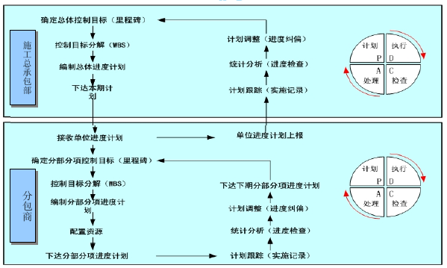
工程进度信息化管理内容：利用进度管理模块，填报项目进度的计划、日报或周报，汇总成月报。数据保存在网络数据库中，方便查询。工程进度信息主要包括工程计划、年、季、月、周、日完成情况、形象进度等。系统以网络计划技术为核心，实现施工计划的制订与控制。从项目进度计划中读取进度计划数据，和施工现场所采集的实际数据进行对比，实时地为工程项目管理者提供分包商 施工总承包部工程情况的评价依据；再将上述数据与预算进行对比，实时反映项目的进度、费用等情况。
施工总承包进度管理信息化：编制工程进度总体进度网络计划。
支持网络-子网络和WBS（Work Breakdown System “项目工程分解结构”）两种工作方式，并且建立里程碑，在WBS 节点上分配的资源自动导入网络图。通过网络下发工作分解任务，接受分包商上传的任务完成情况，并进行实际进度的自动统计汇总，做出与计划进度的对比分析。
专业分包商进度管理信息化：通过网络接收由施工总承包部下发的进度分解任务。编制分部分项目工程进度网络计划。在网络图上分配资源，从预算材料、设备、人员工日清单给上级网络图导入资源。根据进度计划生成资源计划。完成实际进度的统计，与计划进度进行对比。
进度管理模块与其他信息模块的连接：进度与采购模块连接；进度与合同管理模块连接；进度与支付申请连接；进度与合同变更、设计变更连接。
成本控制信息化见图21-2-3。
成本控制图 图19-2-3
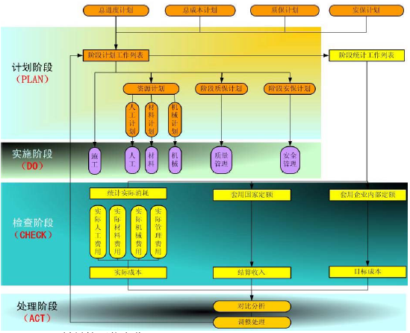
材料管理信息化
施工总承包部关键材料管理：根据网络计划图编制采购进度计划；编制资金使用计划；根据网络计划图的资源生成：工程用设备清单、表格形式的主要材料采购计划、表格形式的工程用设备采购计划。
分包商材料管理：通过网络接收总进度计划和总材料需用计划；根据物资信息库中的信息，将材料阶段性物资需用进行分类，通过材料属性设置，自动生成月阶段性料具租赁计划、阶段性物资采购计划。
机械设备管理信息化
机械管理的主要内容包括：设备计划（需用、租赁、采购）的编制和审核；设备进出场的记录；设备维护的提示维修保养时间；设备易损件的查阅和统计；设备的消耗统计（燃料、配件、租赁费）；设备档案等。
质量控制信息化
质量控制流程见图21-2-4。
质量控制流程图 图21-2-4
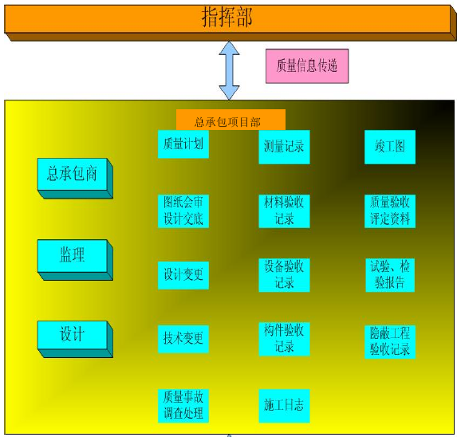
施工资料管理信息化
在奥体中心体育场改扩建工程的施工管理过程中，将产生大量的施工资料，尤其是过程资料众多繁杂，而所有的资料又与时间和编号紧密相关。这些资料要以一定的顺序归章建档，还要满足《建筑工程施工资料管理规程》、监理规定、ISO9001 及城建档案馆的要求和规定，以及在施工管理过程中要做到资料管理的可追溯性、创过程精品，仅依靠传统的资料整理已难以达到上述要求的高度。
因此，我们采用施工资料信息化管理模块来进行，该模块实现了资料的电子化的综合管理，实现快捷的录入、规整的存档、方便的查询、简洁的报表输出。
2.1.7.3 图纸管理信息化
图纸信息化管理能有效克服工程中图纸数量多，变更频繁，版本变化快带来的管理难点，对图纸进行有效管理，从而保证按照最新正确图纸进行施工。本图纸管理模块，将建立电子版图纸档案数据库，建立图纸清单，进行版本管理，按照权限提供图纸的更新、浏览、打印、前后版本对照和搜索等功能，确保员工及时、准确地得到所需的图纸。
技术管理系统
拟现实技术的应用
虚拟现实技术(Virtual Reality－VR)是一种可以创建和体验虚拟世界(Virtual World)的计算机系统，在建筑工程的多个方面均有成功应用，如工程设计、结构分析与计算、施工过程模拟与仿真等方面。
在奥体中心体育场改扩建项目施工中，需要进行大跨度的钢结构安装工程，由于施工过程复杂，施工场地空间局限，施工机械设备运作困难，从而使施工方案可行性成为难题，但采用虚拟现实技术就可方便的解决以上难题。
GPS 技术的应用
全球定位系统（Global Positioning System - GPS）经近10 年我国测绘等部门的使用表明，GPS 以全天候、高精度、自动化、高效益等显著特点，赢得广大测绘工作者的信赖。奥体中心体育场改扩建工程造型复杂，从而使各空间轴线和标高定位难度大，采集测量数据多，计算复杂，而且测量的质量控制精度高。
采用常规的测量技术很难满足精度与工程进度要求，采用GPS 技术可以进行高速度、高精度的测量，实现整个工程结构各个节点的空间位置的精度，能够有效解决大型场馆空间结构复杂的施工测量与控制难题。
GIS 技术的应用
地理信息系统(Geographical Information System - GIS)是以地理空间数据库为基础，采用地理模型分析方法适时提供多种空间的和动态的地理信息，为地理研究和地理决策服务的计算机技术系统。在奥体中心体育场改扩建工程中，在运送混凝土和大型钢结构的运输车上安装全球定位系统，结合地理信息系统，就可以得知运输车所在位置，从而为指挥调度提供方便，以提高混凝土搅拌的质量和钢构件安装的质量。
现场管理系统
施工现场管理系统包括视频控系统、门禁信息系统、巡更信息系统、报警系统以及现场通讯系统，为现场管理提供有力保障。
视频监控子系统
视频监控系统为各级领导、各级部门相关人员提供各类视频信息，以便能够实时、直接地了解和掌握奥体中心体育场改扩建的各项建设情况，并及时对发生的情况做出反应。
视频信息通过各类前端设备进行视频采集，经过嵌入式流媒体服务器、多路数字录像系统，将数据传输给多画面矩阵主机，由多画面矩阵主机将视频信息传输给电视墙、现场各部门监控终端以及控制中心视频控制计算机。监控中心接收视频信息后经过处理，进行存储、管理，并通过平台发送到各远程监控终端，以实现施工现场内部人员以及各远程网络用户对现场的即时监控。
门禁子系统
门禁子系统主要提供工程现场出入口的人员控制以及车辆控制，并且通过对发放给专人或者车辆的识别卡的纪录，将人员信息、车辆信息以及带入现场设备材料信息提供给控制中心。同时门禁系统将视频监控信息容入系统控制当中，并且与报警系统协同实现防盗报警。门禁系统由非接触式读卡器、控制器、电磁锁、非接触式识别卡和计算机组成。
巡更子系统
巡更子系统主要是为了控制保安人员的巡更路线，保障场地安全并且通过人员巡查为设备管理提供信息。巡更系统由信息钮、采集器、下载器以及管理软件组成。
报警子系统
报警子系统可分为火灾报警、防盗报警、门禁报警几部分，控制中心通过各类信息收集，一旦发生灾害立即将报警信息传送至报警系统。报警子系统主体为消防报警，配合门禁、监控、巡更等子系统提供相应的门禁报警和防盗报警。场地广播和报警广播合用，平时与现场通讯系统相结合作为公共广播使用，紧急情况发生时，自动切换到紧急广播状态。
现场通讯子系统
现场通讯系统分为语音终端和数字终端。语音终端又可划分为固定终端和移动终端。数字终端主要是一些手持数字设备，这些手持数字设备将的数据信息通过无线方式传送到通讯系统无线接收设备，接收设备将这些数据信息传送给平台，供各系统使用。语音终端则担负这个施工现场的语音联络工作，实现固定终端与移动终端通话，确保各类语音信息传达畅通，并且负责对突发事件的信息能够及时传达给制定用户。各类无线移动语音终端可以满足工作面庞大的奥体中心体育场改扩建的工程施工需要，将各类信息及时准确安全的传达给需要得到讯息的人员。

软硬件的配置和投入
综合布线
设计依据标准见表21-3-1；
设计依据标准 表21-3-1

序号 | 标准名称
1 | 电气与电子工程师协会（IEEE）标准 IEEE802.3 10BASE－T
2 | 国际电报电话协商委员会（CCITT）标准
3 | 国际标准化组织／国际电工委员会标准 ISO/IEC 11801
4 | 美国国家标准协会(ANSI)标准
5 | 电子工业协会(EIA)标准
6 | 线缆测试标准 TSB-67 非屏蔽双绞线布线系统传输性能测试标准
安装与设计规范见表21-3-2；
安装与设计规范表 表21-3-2

序号 | 规范名称
1 | 中国建筑电气设计规范
2 | 中国工业企业通信设计规范GBJ42-81
3 | 建筑与建筑群综合布线系统工程设计规范CECS72-95
4 | 中国工程建设标准化协会标准:建筑与建筑群综合布线系统工程设计规范
5 | 中国工程建设标准化协会标准:建筑与建筑群综合布线系统工程施工验收规范
投入设备与材料表21-3-3；
投入设备与材料表 表21-3-3

序号 | 产品名称 | 说明
1 | 双绞线 | AMP 超五类/UTP
2 | 信息模块 | AMP 超五类
3 | 信息面板 | AMP 墙装/单口/防尘
4 | 快接式配线架 | AMP 超五类24 口
5 | 数据跳线 | AMP 超五类/快速/RJ45-RJ45
6 | 室外光纤 | AMP6 芯/65/125um
7 | 光纤头 | AMP／压接／含耗材
8 | 光纤跳线 | AMP
9 | 光纤接线盒 | 12 口／含耦合器
10 | 水平线管理器 | /
11 | 网络机柜 | 1.6M
12 | 压线工具 | AMP-RJ45
13 | 卡线工具 | AMP-110
14 | 剥线工具 | 双绞线
网络设备见表21-3-4；
网络设备表 21-3-4

序号 | 设备名称 | 型号 | 产品描述
1 | 路由器 | Cisco7000
2 | 主交换机 | LANTECH8400-360-001 | 机箱式千兆以太网交换机
3 | 交换机 | LANTECH8400-240-010 | 24 口10/100M/1 个扩展槽
4 | 光纤模块 | LANTECH8400-220-052 | 1 口千兆光纤模块 /1000Base－SX／SC 接口
5 | 服务器 | IBM RS/6000P 系列
6 | 网卡 | DFE530TX | D-Iink-10/100M/PCI
7 | UPS | APC2000VA | APC-UPS 标配
8 | 打印服务器 | EDMAX | 3 个打印机口／1个RJ45 以太网口
软件系统
拟采用软件系统见表21-3-5。
软件系统表 表21-3-5
序号 | 厂商名称 | 产 品 名 称 | 主要功能
1 | Norton | Norton Antivirus | 网络杀毒软件
2 | 美国互联网安全公司（ISS） | RealSecure | 安全软件
3 | 美国互联网安全公司（ISS） | Internet Scanner | 安全软件
4 | 美国互联网安全公司（ISS） | Database Scanner | 安全软件
5 | 美国互联网安全公司（ISS） | System Scanner | 安全软件
6 | 亚美亚通讯设备公司 | Estor NAS 产品系列 | 备份软件
7 | Primavera 公司 | Primavera Project Planner（简称P3） | 工程项目管理
8 | ViewpointPremier 公司 | / | 虚拟施工
9 | 美国赛仕软件研究所 | SAS 的Data Warehouse， Data Mining，OLAP | 决策支持系统
10 | 美国ANSYS 公司 | ANSYS 分析系统 | 计算机辅助工程分析（CAE） 软件
11 | Microsoft 公司 | Microsoft Windows 2000 Advanced Server | 操作系统
12 | Microsoft 公司 | Microsoft SQL Server 2000 | 数据库管理系统
13 | Microsoft 公司 | Microsoft Project 2000 | 项目管理
14 | 豪力科技有限公司 | Construction Project Management | 项目管理
15 | 豪力科技有限公司 | Efidic | 信息化支撑平台
16 | 豪力科技有限公司 | IP Video Monitor | 网络视频监控系统
17 | 豪力科技有限公司 | Conference 3.7 | 视频会议系统
18 | SAP 公司 | R3 | ERP 管理系统
19 | 梦龙科技有限公司 | Linkworks | 协同工作平台
20 |  | 智能项目管理系统 | 项目管理

信息管理组织和人员配备
信息化管理组织机构设置
信息化管理需要一定的组织结构来配合，以保障整个系统的有效运行。根据国家奥体中心体育场改扩建信息化建设和维护的需要,我们将建立组织机构见表21-4-1。
信息化建设组织机构图 表19-4-1
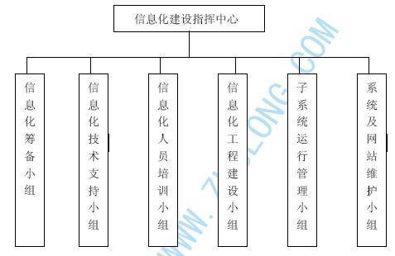
机构的职责
信息化建设指挥中心
全面负责信息化建设的总体工作,包括：信息化建设方案的审批，建设计划、预算的审批，协调资源的调用，定期向总部汇报工作进展等情况。
信息化筹备小组
负责编制信息化建设方案，制定信息化建设预算与计划，组织信息化建设与验收，协调其他小组的工作，完成建设指挥中心要求的其他工作。
信息化技术支持小组
负责提供信息化建设中的各项技术支持，确保信息化建设的顺利完成。
信息化工程建设小组
负责组织信息化系统及网站的建设施工，布线、设备安装与调试、系统安装与调试。
信息化人员培训小组
负责项目信息化系统使用的培训工作。项目成立前的集中培训与使用过程中的定期培训，确保使用人员达到能熟练操作系统。
子系统运行管理小组
负责相关子系统使用的管理，子系统信息的发布、传递，信息的采集等工作。
系统及网站维护小组
负责项目全部系统、子系统及网站的维护管理，定期检修，及时排除故障，保证系统正常安全运行。
信息化管理人员的配备
信息化管理办公室：主任1 名，组员6 名（兼职）。分别负责筹备、技术支持、建设、培训、子系统管理与维护。

信息管理网络体系的构建
总体模式
信息管理总体框架
根据以上奥体中心体育场改扩建工程信息管理的要求，我们按照以下信息管理整体框架，将所有系统进行整合，使这些信息抛开不同管理系统的屏障，真正实现数据的共享。如图21-5-1 所示。
信息管理支撑平台
在处理管理分系统及其不同层次间的信息沟通过程中，需要利用一个功能强大的信息管理支撑平台来实现。它是信息管理建设中的核心系统。信息管理支撑平台提供信息、数据交换、工作流管理以及支撑平台权限管理、信息支撑平台安全管理等。
信息化支撑平台的主要特点: 完整性、可靠性、自动性、安全性、方便性、开放性。
1.2.2.1 信息数据交换：将各个管理子系统数据进行整合的管理基础,包含了信息传输、数据采集、数据整合三个主要功能，为系统提供了数据的可靠传输，解决不同软件、硬件、网络环境的通信问题。
1.2.2.2 工作流管理：工作流应用对建设管理过程中复杂的工作流和表单进行管理，提供工作流数据的基础管理和角色权限的赋予与收回管理。
1.2.2.3 信息支撑平台权限管理：由于参与奥体中心体育场改扩建建设人员众多，且信息化过程中又使用了很多不同类型的应用系统，因此建立人员组织的集中有效管理是建设管理和信息化应用过程中非常重要的环节。
1.2.2.4 信息支撑平台安全管理：为保证数据安全，信息化支撑平台的安全机制通过数据加密、数字签名、身份认证等手段来具体解决安全问题。
网络构建
网络平台设计的总体目标是：构建全部覆盖、技术先进、安全稳定、高可用性、统一管理的信息网络，实现系统的资源共享。
信息管理整体框架图 图21-5-1
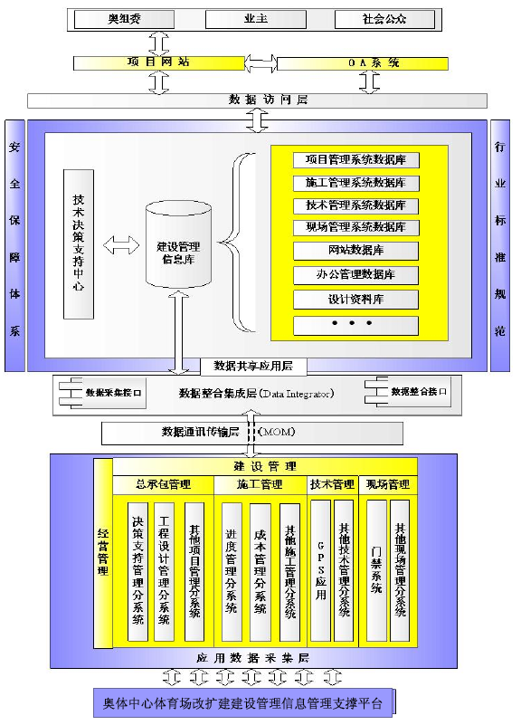
网络总体结构
奥体中心体育场改扩建建设管理信息管理支撑平台
网络总体结构根据信息管理需求分为两大部分，即项目部内部网、奥体中心体育场改扩建有线与无线并行的局域网。另外，其它相关主体单位可以通过专线或VPN 等方式接入，终端用户、社会公众通过互联网进入网站，查询公众信息。
根据业务应用部署主服务器、监控服务器、业务服务器、安防服务器、现场通讯服务器等。两个主服务器自身具有双机热备份功能，同时应采用磁盘柜和磁带机进行磁盘备份和磁带备份，各类分散数据经过数据整合后均存贮到主服务器。监控服务器是监控中心的中心服务器，主要用于奥体中心体育场改扩建施工现场的监控。业务服务器主要用于各类项目业务数据的数据共享、数据存贮、数据交换、数据处理。安防服务器主要存贮报警系统、消防系统、巡更系统等安防系统的数据。各类终端用户通过移动通讯终端、电子手持终端接收通讯台信息，通讯台信息由现场通讯服务器发送。局域网用户和各级建设单位通过无线或有线两种方式与各类服务器进行连接，并进行相关业务和数据的处理。业主内部网和项目部局域网建立专线连接。
网络设计
据奥体中心体育场改扩建中心网络系统的需求分析，网络系统总体框架为两级分布式网络。业主、项目部为一级节点，其他相关单位通过各种线路接入一级节点，从而形成整个奥体中心体育场改扩建工程建设网络体系。通过电信部门连接起来的网络系统可以是多种形式：通过专线实现各相关单位间连接的专网、通过PSTN 连接起来的公共网络、通过VPN 技术连接起来的虚拟专用网络。利用这些网络可以实现信息的传递与共享。
安全与备份
网络建设的安全主要指维护网络安全、系统安全、数据库安全、信息安全、设备安全、信息介质安全和计算机病毒防治等。
物理安全设计
保证计算机信息系统各种设备的物理安全是整个计算机信息系统安全的前提。尤其是保护计算机网络设备、配套设施、媒体免遭地震、水灾、火灾等环境事故或人为操作失误以及各种计算机犯罪行为导致破坏过程。它主要包括四部分：环境安全、设备安全、冗余备份、灾难恢复
安全的管理因素
网络安全可以采用多种技术来增强和执行。但是，很多安全威胁不是首先起因于技术上的落后，而是直接源于管理上的松懈及对安全威胁认识的淡化。安全威胁主要来自以下途径：系统实现存在的漏洞；系统安全体系的缺陷；使用人员的安全意识薄弱；管理制度的薄弱；良好的平台管理有助于增强系统的安全性：及时发现系统安全的漏洞；审查系统安全体系；加强对使用人员的安全知识教育；建立完善的系统管理制度。
安全系统保障体系
系统安全其实时的方式的不同，可分为两个层次：包括基础平台级的安全和应用级的软件和数据安全。应用级的软件和数据安全从数据库和应用软件设计上考虑安全的实施。本章只涉及到基础平台级的安全保障体系。
数据的备份
采用NAS 这种不依赖于平台的高性能数据存储技术。文件管理器为连接至局域网和广域网的客户机和服务器提供文件服务、数据存储和磁带备份.

成品保护和工程保修的管理
奥体中心体育场改扩建工程在奥运会期间，我公司承诺全方位、全过程、全天候、全人员保修服务，确保工程使用无隐患、无故障。

成品保护管理措施
工程的成品保护工作是十分重要的，其对工程的工期、质量、文明施工等方面的管理起着不可估量的作用。
我公司对奥体中心体育场改扩建工程的成品保护工作做了详细周密的部署和安排，若我公司中标，将在奥体中心体育场改扩建工程中予以实施。以下为我们的基本思路。
建立成品保护工作的组织机构
成品保护的好坏将对整个工程的工程质量产生极其重要的影响，只有重视及进行好成品保护工作，才能保证工程优质、高速的进行施工，避免为工程带来不必要的返工和浪费。同时，成品保护必须贯穿于施工的全工程，从原材料、半成品、直至成品各个环节都必须进行切实有效的成品保护，最终使建筑产品成为完美无缺的凝固艺术。
为此，我们将成立以项目经理为领导的成品保护管理组织，配备充足的人员、材料和设备，并制定有针对性的成品保护制度，协调各专业各工种的施工，有纪律有序地进行穿插作业。
项目经理为成品保护工作的总负责人。
项目总工负责组织落实和实施各种成品保护工作措施的制定和审核工作，以现场生产经理及机电经理牵头，负责全面组织成品保护工作。
工程部、机电部经理和各责任工程师负责实施。
商务副经理负责成品保护资金计划的落实。
各专业承包商主要负责各承包工程范围内的专业成品保护。
成保组全面负责看管与巡视。
成品保护要划分责任，并落实到岗、落实到人。
制定成品保护的重点内容和成品保护的实施计划。
分阶段制定成品保护方案和实施细则。
制定成品保护的检查制度、交叉施工管理制度、交接制度、考核制度、奖罚责任制度等。
成品保护责任
成品保护管理的运行方式：组织专职检查人员跟班工作，定期检查，并根据具体的成品保护措施的落实情况，制定对有关责任人的奖罚建议。检查影响成品保护工作的因素，以一周为周期召开协调会，集中解决发现的问题，指导督促各工种开展成品保护工作。
明确责任人
项目经理部根据施工组织设计、设计图纸编制成品保护方案；以合同协议等形式明确各分包对成品的交接和保护责任，确定主要分包单位为主要的成品保护责任单位，项目经理部在各分包单位保护成品工作方面起协调监督和总控作用。
现场材料保护责任
由我公司统一供应的材料、半成品、设备进场后，由项目经理部材料部门负责保管，项目经理部现场经理和项目经理部安全保卫部门进行协助管理，由项目经理部发送到分包单位的材料、半成品、设备，由各分包单位负责保管、使用。
结构实施阶段的成品保护责任
水电配合施工等专业队伍要有保护土建项目的保护措施后方可作业，在水电等专业施工项目完成并进行必要的成品保护后，向土建分包进行交接，对于一些关键工序（钢筋、模板、混凝土浇筑），土建、水电安装均要设专人看护及维修。
装修、安装施工阶段的成品保护责任及管理措施
装修安装阶段特别是收尾、竣工阶段的成品保护工作尤为重要，设备的成品保护的责任单位是水电安装单位的分包单位，土建和水电单位施工必须按照成品保护方案要求进行施工。
在工程收尾阶段，分层、分区设置专职成品保护员，其他专业分包单位要根据项目经理部制定的“入场作业申请单”并在填报手续齐全经项目经理部批准后，方准进入作业，否则成品保护员有权拒绝其进入作业。施工完成后要经成品保护员检查确认没有损坏成品，签字后方准离开作业区域。若由于成品保护员的工作失误，没有找出损坏成品的个人或单位，这部分损失将由成品保护单位和责任人负责赔偿。
上道工序与下道工序（主要指土建与水电、不同分包单位之间的工序）交接要办理交接手续。交接在各分包之间进行。项目经理部起协调监督作用，项目经理部各责任工程师要将交接记录记在施工日记中。施工中采用工作面移交管理办法：工作面移交全部采用书面形式经双方签字认可，由下道工序作业人员和成品保护员同时签字确认，并保存书面交接材料，下道工序的作业人员对防止成品的污染、损坏和丢失负直接责任，成品保护专人对成品保护负监督检查责任。
接受作业的人员必须严格遵守现场各项管理制度：不准吸烟；如作业用火，必须取得引火证后方可施工。所有入场作业的人员必须接受成品保护人员的监督。
分包单位在进行本道工序施工时，如需要碰动其他专业的成品时，分包单位必须以书面形式上报项目经理部，项目经理经与其他专业协调后，其他专业派人协助分包单位施工，待施工完成后，其他人员恢复其成品。
项目经理部制定季度月度计划时，要根据总控计划进行科学合理的编制，防止工序颠倒和不合理赶工期的交叉施工以及采取不当的防护措施而造成的互相损坏、反复污染现象发生（业主制定的分包计划应纳入总包控制计划）。
项目经理部技术部门对责任工程师进行方案交底，各责任工程师对分包的技术交底及各分包单位对班组的操作交底时，必须对成品保护工作进行交底。
项目经理部对所有入场分包单位都要进行定期的成品保护意识的教育工作，依据合同、规章制度、各项保护措施，使分包单位认识到做好成品保护工作是保证自己的产品质量从而保证分包自身荣誉和切身利益的关键工作之一。
成品保护主要技术措施
拆除、加固阶段的成品保护
拆除阶段对奥体中心体育场场内的原塑胶跑道和草坪用坚固耐用、美观的金属施工围栏予以隔离，并禁止任何施工人员进入。在有必要的情况下，采取措施对地面进行保护。
结构施工阶段成品保护
测量定位桩点：定位桩周围用混凝土浇筑固定，搭设保护架，悬挂明显标志用以提示，水准引测点尽量引测到周围老建筑物上或围墙上，标识明显，不准任意堆放材料遮挡。
钢筋工程：
防止钢筋污染：在浇筑梁板混凝土前用特制的钢筋套管或塑料布将钢筋包好，高度不得小于500 ㎜，以防止墙柱钢筋被污染。如有个别污染应及时将混凝土浆进行清理，保证钢筋表面清洁。
绑扎墙筋时应搭设临时架子，不准蹬踩钢筋。基础底板钢筋绑扎时上下层钢筋之间设架立筋，防止操作时踩踏变形。楼板钢筋绑扎完后搭设人行马道。
模板板面刷脱模剂时严禁污染钢筋。
混凝土浇筑时，不得随意踩踏、搬动、攀爬及割断钢筋；马凳及垫块数量、布置，混凝土浇筑过程中及时恢复。
机电管线预留预埋不得随意切断钢筋或使钢筋移位。
混凝土浇筑工程
振捣混凝土时，不得碰撞钢筋、埋件，防止移位。
混凝土浇筑后及时浇水养护，保证养护时间。散落在楼板上的混凝土应及时清理干净。板混凝土强度达到1.2MPa 以后，才允许操作人员在上行走，进行一些轻便但不得有冲击性的操作工作。
柱子的四角做护角保护，墙、门窗洞口阳角、楼梯踏步用小木条或硬塑料条包裹进行保护。
钢筋有踩弯、移位或脱口时，及时调整、补好。
作业面材料不得集中堆载，下垫钢筋或方木将荷载直接传递至剪力墙或梁，专业预埋管线的错漏堵，需对混凝土结构剔凿时，将情况汇总制定方案，经各方批准后由土建专业实施并恢复。
模板工程
预组拼的模板要有存放场地，场地要平整夯实。模板平放时，要有木方垫架。
立放时，要搭设分类模板架，模板触地处要垫木方，以此保证模板不扭曲变形。
不可乱堆放或在组拼的模板上堆放分散模板和配件。
工作面已安装完毕的墙、柱模板，不准在吊运其它模板时碰撞，不准在预拼装模板就位前作为临时倚靠，以防止模板变形或产生垂直偏差。工作面已安装完毕的平面模板，不可作临时堆料和作业平台，以保证支架的稳定，防止平面模板标高和平整产生偏差。
专业开洞由专业提前提出要求，土建统一使用专用工具实施，严禁随意对模板破坏，并应保证不同楼层开洞位置的固定。
墙、柱、板混凝土拆模执行拆模申请制度，严禁强行拆模；起吊模板时，信号工必须到场指挥。
拆除模板时，不得用大锤、撬棍硬砸猛撬，以免混凝土的外形和内部受到损伤。施工时要保证模板表面清洁，满刷隔离剂以防止粘结。
砌筑工程
在砌筑时，水电专业及时配合预埋管线，以避免后期剔凿。在构造柱、圈梁模板支设时，严禁在砌体上硬撑、硬拉。
屋面工程成品保护
屋面找平层应按设计的流水方向，向雨水口和天沟进行找坡找平。
施工前要清扫干净，防止杂物将雨水口、雨水管堵塞。
在施工运送材料的手推车支腿应用胶皮包扎好，防止将防水层刮破，并安排防水人员随时检查，如发现有刮破的，要及时进行修补。
在施工防水中，要注意防止对外墙和其屋面的设备的污染。
工厂制作成品保护措施
构件的堆放
待包装或待发运的构件，按种类、安装区域及发货顺序，分区整齐存放，标有识别标志，便于清点。
露天堆放的构件，搁置在干燥、无积水处，防止锈蚀；底层垫枕木，保证有足够的支撑面，防止支撑点下沉，使构件堆放平稳。
相同构件叠放时，各层构件的支点应在同一直线上，防止构件压坏或变形。
构件的存储，进、出库，严格按制度执行。
钢构件的包装
钢构件的包装和固定的材料要结实，以确保在搬运过程中构件不散失，不掉落。
构件包装时，应保证构件不变形，不损坏。对于长短不一、容易掉落的物件，特别注意端头加封包装。
管材型钢构件，用钢带裸形捆扎打包，5m 以下长度捆扎二圈，5m以上长度捆扎三圈。
机加工零件及小型板件，装在木箱中发运。
包装件必须写编号、标记、外形尺寸，如长、宽、高、重，做到标志齐全、清晰。
运输过程中成品保护措施
吊运大件必须有专人负责，使用合适的工具，严格遵守吊运规章，以防止在吊运过程中发生震动、撞击、变形、坠落或者损坏。
装车时，必须有专人监管，清点物件的箱号及打包件号，在车上堆放牢固、稳妥，并增加必要的捆扎，防止构件松动、损伤。
在运输过程中，保持平稳，超长、超宽、超高物件运输，必须由经过培训的驾驶员、押运人员负责，并在车辆上设置标记。
严禁野蛮装卸。装卸人员装卸前，要熟悉构件的重量、外形尺寸，并检查吊马、索具的情况，防止意外。
构件到达施工现场后，及时组织卸货，分区堆放好。
现场采用汽车吊运送构件时，要注意周围地形、空中情况，防止汽车吊倾覆及构件碰撞。
现场拼装及安装成品保护
奥体中心体育场改扩建工程采用工厂加工构件较多，倒运至工作面逐一安装，通过提升机构提升至设计位置。一方面倒运过程中，要进行结构件的保护；
另一方面还需要进行构件表面防腐及中间漆的保护。
构件的保护
构件进场堆放整齐，防止变形和损坏，堆放时应放在指定的枕木上，并根据构件的编号和安装顺序来分类。
构件堆场应作好排水，防止积水对钢结构构件的腐蚀。
在倒运、安装作业时，应尽量避免碰撞、重击。
禁止现场焊接过多的辅助措施构件，以免对母材造成影响。
涂装面的保护
构件在工厂涂装底漆及中间漆，在现场安装完成后进行表面涂装，防腐底漆的保护是半成品保护的重点，主要措施如下：
避免尖锐的物件碰撞、磨擦。
减少现场辅助措施的焊接量，能够采用捆绑、抱箍的尽量采用。
现场焊装、破损等母材外露表面，在最短时间内进行补涂装，除锈等级达到Sa2.5 级以上，材料采用设计要求原材料。
现场成品保护
加大成品保护宣传力度，树立高度的成品保护意识；
在运输、堆放和吊装钢构件的过程中，要注意保护镀锌层，并防止产生变形。
运到现场的材料要加以保护，吸音棉、保温棉要有防雨、防雪措施。
所有配件保存在仓库内，并派专人保管，每天按计划领用。
在板材吊运、抬运过程中，指挥要得当，配合要协调，不能造成板材变形和折坏。
要尽量减少人在上面走动，必须在上面走动时要脚踏在屋面板支撑点上，不能踩在面板的平板处。
使用电焊时，注意对板材的保护，杜绝因焊把线短路损坏屋面板。
屋面板开始安装后，上屋面的通道派专人看管，非本公司人员未经允许不准上屋面。
现场施工的废料、边角料应及时收集、固定堆放，及时清理。
在与其它兄弟单位交叉作业的地方，必须知会兄弟施工单位注意成品保护；
安排专职的成品保护巡视员。
现场板材临时靠放应稳固，特别注意临风面，防止被风吹倒。
铝合金型材，在运输过程中严禁碰撞，吊装时加软垫，避免划伤。
装修阶段成品保护
装修施工期间工种交叉频繁，对于成品和半成品，通常容易出现二次污染、损坏和丢失，工程装修材料一旦出现污染、损坏或丢失，势必影响工程进展，增加额外费用，因此装修施工阶段成品（半成品）的保护至关重要。通过细致、科学的进度安排，首先保证工序交接的合理性，予各分包合理的介入时间及施工周期，杜绝出现一哄而上的抢工状态。
由各分包制定详细的成品保护技术措施，保证必要的费用投入，经总承包审核后报各方批复。费用支取由总承包依据合同条文要求与业主共同确定。
在样板层施工阶段，对装修工序安排、成品保护技术措施进行验证。
鉴于成品保护内容多，难度大，因此由总包协调各分包，共同聘请专业承包公司参与成品保护工作。建立巡视、看管等成品保护制度，明确成品保护名录、责任及赔偿方法。
采取的主要措施
设专人负责与各分项施工队伍配合成品保护工作。
制定正确的施工顺序，制定重要房间（或部位）的施工工序流程，使土建、水、电、消防等各专业工序相互协调，排出一个房间（或部位）的工序流程表，各专业工序均按此流程进行施工，严禁违反施工程序的作法。
作好工序标识工作：在施工过程中对易受污染、破坏的成品、半成品，标识“正在施工，注意保护”标牌。做好“护、包、盖、封”等措施，对成品和半成品进行防护，由专门负责人经常巡视检查，发现有保护措施损坏的及时恢复。
工序交接全部采用书面形式由双方签字认可，由下道工序作业人员和成品保护负责人同时签字确认，并保存工序交接书面材料，下道工序作业人员对防止成品的污染、损坏或丢失负直接责任，成品保护专人对成品保护负监督、检查责任。
运输过程中应注意防止破坏各种饰面材料。
在施工过程中要注意其它专业成品的保护，不得蹬踏各种卫生器具、水暖管道等。
在装修阶段进行电气焊作业时，用挡板等保护焊点周围的瓷砖、地砖、防水材料等成品。
安装施工必须采取措施或加固或覆盖或搭设工作脚手架，保护地面、墙面、门窗不受损坏、污染。
砌筑工程
在砌筑围护工程中，水电专业及时配合预埋管线，以避免后期剔凿对结构质量造成隐患，墙面要随砌随清理，防止砂浆污染。在构造柱、圈梁、模板支设时，严禁在砌体上硬撑、硬拉。
具体装修工程成品保护措施
墙、顶棚涂料、乳胶漆
墙面、顶棚涂料施工前应将地面清理干净，并用塑料布或报纸将地面覆盖，并对门窗进行包裹和保护，以便墙面涂料施工，防止对地面、门窗的污染。
在涂刷分界线时，采用纸胶带粘贴方法，避免污染其它界面。
机电专业工程成品保护
材料保护及保养要求
所有到场材料分类摆放整齐，并进行标识。
所有到场管道除锈后，均应按设计要求均匀涂刷防锈漆。
现场成品、半成品保护措施
材料尽量按照进度计划要求时间进场，以减轻现场保管难度。
加工预制场地原材料、成品、半成品按要求分区存放，码放整齐。
露天放置，采取防雨、防潮措施，要有专人保管，防止生锈、损坏、丢失。
奥体中心体育场改扩建工程设专人，随时在现场巡查，对现场成品与半成品进行防护检查。在注意做好机电工程的成品保护工作的同时，重视对土建、装修等其它工程的成品保护工作，严禁野蛮施工，顾此失彼。
各类配管工作完成后，均应及时扫管，清理箱盒，并将管口、箱盒口封堵严密，以防堵管。
焊接施工中要注意不得污染或损坏其它作业面。
后期装修阶段成品保护
后期装修阶段由于工程量大，工程持续时间比较长。搞好成品保护，是一项关系到确保工程质量、创优质工程、降低工程成本、按期竣工的重要环节。我集团拟采取如下成品保护措施：
保护
采取针对性的措施提前保护以防止成品可能发生的损伤和污染。如运送材料设备的电梯内四周采用多层板进行临时保护，防止电梯内部受到损坏和污染；楼梯踏步采用胶合板条保护；门口推车易碰部位，在小推车车轴的高度钉防护条等措施。
覆盖
对于楼地面成品如电梯厅和走廊主要采取覆盖措施，以防止成品堵塞、损伤。
如楼梯用木板等覆盖，以防操作人员踩踏和物体磕碰；高级地面用苫布或棉毡覆盖。其它需要防晒、保温养护的项目，也要采取适当的措施覆盖。
封闭
对于楼梯地面工程，施工后可在楼梯口暂时封闭。待达到上人强度并采取保护措施后再开放；地下室室内墙面、天棚、地面等房间内的装饰工程完成后，均应立即锁门以进行保护。
看护
对已完产品将实行巡逻看护，将每个流水段按重点、危险、已完工、一般等划分为若干区域，规定进入各个区域施工的人员必须佩戴由总包方颁发的胸卡，防止无关人员进入重点、危险区域和不法分子偷盗、破坏行为，确保工程产品的安全。

竣工验收和工程收尾
施工项目竣工验收的依据
施工项目竣工验收的依据主要有：经上级主管部门批准的设计纲要、设计文件、施工图纸和说明书、设备技术说明书；招投标文件、工程合同；图纸会审记录、设计修改签证和技术核定单；现行的施工技术验收规范及标准、质量检验评定标准；有关施工记录和构件、材料合格证明文件；引进技术或进口成套设备的项目还应按照签定的合同进行验收。
施工项目竣工验收标准
施工项目竣工验收标准分为单位工程竣工验收标准、单项工程竣工验收标准和建设项目竣工验收标准。
单位工程竣工验收标准
单位工程包括房屋建筑工程、设备安装工程，它们的验收标准如下：
房屋建筑工程
交付竣工验收的工程，均按施工图纸设计规定全部施工完毕，并经过施工单位预检和监理初检，已符合设计、施工及验收规范要求；
建筑设备经过试验，均已达到设计和使用要求；
建筑物室内外清洁，室外2m 以内清理完毕，施工渣土已全部运出现场；
应交付的竣工图和其他技术资料，均已齐全。
设备安装工程
设备安装工程的设备基础、基座、支架、工作台和梯子等属于建筑工程部分已全部施工完毕,经检验符合设计和设备安装要求；
需要的工艺设备、动力设备和仪表等已按设计和技术说明书要求安装完毕，经检验其质量符合施工及验收规范要求，并经试压、检测和单体或联动试车，符合质量要求，具备形成设计规定的生产能力。
设备出厂合格证、技术性能和操作说明书，以及试车记录和其他技术资料齐全。
项目竣工验收的程序及内容
项目竣工验收的程序。项目竣工验收程序见图22-2-1。
项目竣工验收程序图 图22-2-1
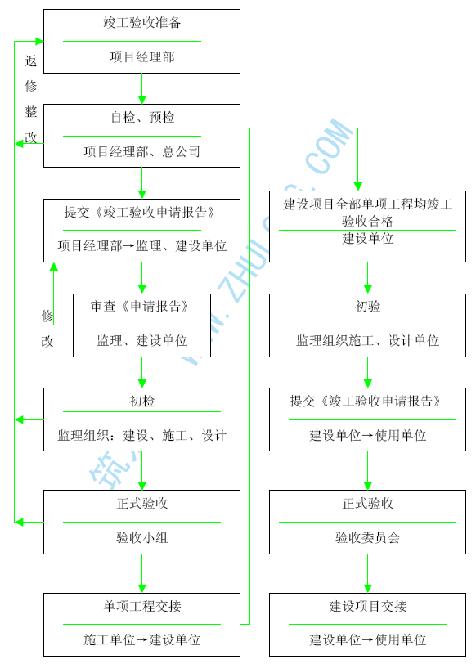
项目竣工验收及交工工作的主要内容
项目竣工验收及交工工作的主要内容一览表 表22-2-1

工作阶段 | 工作内容
施工准备 | 施工单位：  准备竣工验收资料。整理自项目开工以来积累、保管的资料，编目、建档，要求准确完整，作为竣工验收的依据。  完成收尾工作。基层施工队，按正式验收标准自检，分层、分段、分房间逐一检查，合格成品封闭保护，发现问题及时修补，限期完成，要求水暖、电、卫、土建工程达到验收标准；拆除暂设，清理现场。  自检。项目经理组织生产、技术、质量、合同、预算、施工人员自验，发现问题及时整改。  预检。公司一级组织预检，解决全部遗留问题。  ●向建设单位（监理）提交《竣工验收申请报告》。
初验 | 建设单位：  审查《竣工验收申请报告》（监理）  组织有关单位初验，发现问题，通知施工单位限期修理返工  ●向有关单位发出《竣工验收通知单》
正式  验收 | 验收委员会（小组）负责竣工验收工作  验收委员按竣工验收标准实地逐项检查  现场验收会议：施工单位介绍施工及预验情况，出示竣工资料；监理工程师通报工程监理情况，发表竣工验收意见；建设单位提出现场检查出现问题，限期处理意见；验收委员们讨论；监理工程师宣布竣工结果；质检管理部门宣布竣工质量等级  建设单位、监理单位、承包单位，三方在《竣工验收签证书》上签字  ●施工单位向建设单位发送《建筑安装工程保修书单》
工程竣工交接 | 按不同投资渠道移交竣工项目所有权  对竣工的中、小型建设项目、单项工程，在监理工程师协助下，由承建单位向建设单位办理移交手续。  对竣工的大型建设项目，在建设单位禁受竣工项目并投入使用1 年后，国家有关部委组成验收小组，全面检查项目质量和使用情况后验收。由建设单位向国家办理项目移交手续  施工单位向建设单位逐项办理工程移交手续和其他固定资产移交手续，并移交工程技术档案资料  ●施工单位编制项目竣工结算书，并经监理工程师审核签字、生效，至此，除

工作  阶段 | 工作内容
工程竣工交接 | 保修工作外，施工单位与建设单位双方的经济关系，和法律责任予以解除  ●监理工程师在项目竣工结算基础上，为建设单位编制竣工决算书，上报主管部门，经银行审核签认、予以核销，至此工程项目全部建设过程即告终结
工程档案资料
工程档案资料的验收和移交
工程档案资料是在工程项目建设中，逐渐积累起来的大量的文字、图纸资料，经过整理、编目而形成的反映项目建设历史的全套资料。它是建设工程的永久性技术文件，是对施工项目进行质量复查，进行维修、改建、扩建的重要依据，因而项目经理部应重视并搞好工程档案资料的收集、整理和归档的工作，并在工程交接时，移交给建设单位。验收移交的步骤是：
施工项目竣工后，项目经理部按有关规定整理开工以来的文件资料，建设项目的档案资料要从建设项目立项开始，编目建档，力求真实、准确、完整、配套，提交给监理工程师，经审核认定后，作为项目竣工验收的资料。
施工项目竣工验收合格后，还要将竣工验收阶段的有关资料纳入工程档案，形成全套工程档案。
向建设单位移交竣工工程时，编制《工程档案资料移交清单》一式两份。双方对档案资料与清单，确认无误后签字盖章，各自保存1 份。

工程交付
为保证工程尽早投入使用，我集团把工程交付工作作为重点来实施，在按计划完成竣工验收后十日内恢复占用场地，除必要的维修人员及维修材料外，全部退场。

赛前调试
成立安装调试配合部
安装调试配合部
奥体中心体育场改扩建工程完工后仍有部分比赛设施有待完工，考虑到奥体中心体育场改扩建工程的重要性和特殊性，本投标人如果中标将在工程完工后成立独立的安装调试配合部代表投标人专一负责完工后赛时临时设施的配合管理工作，做好与赛前临时设施安装调试的配合工作。
工程竣工后投标人将以项目经理部原班人员中挑择骨干成立项目安装配合部，进行完工后的赛前临时设施安装调试的服务配合，以便正常临时设施的安装调试。
安装调试配合部属投标人直接管辖，对总包单位负责，对业主负责，同时对奥组委、对北京全体人民负责。临时设施项目部人员从参加过工程施工的人员中定取，对工程的施工过程有全方位的了解。
安装调试图见图22-4-1。
安装调试配合机构图 图22-4-1
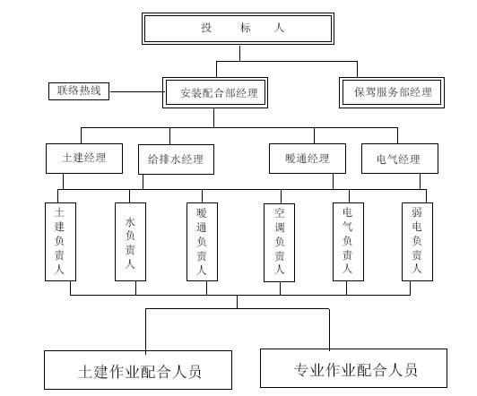
安装调试配合部设有土建、给排水、暖通、电气等经理，负责与临时设施安装单位与业主的配合工作。
安装调试配合部设有联络热线，专人负责与临时设施安装单位、业主的联系工作，保证24 小时值班，联系人负责与经理及专业负责人的联系。
安装调试配合原则
施工总承包商必须依靠强大的综合实力、科学的管理与协调、完善的承诺与服务，才能实现工程项目的综合目标。投标人在工程完工后有效协调工程各方的工作关系，争取各相关部门的有利支持，对各专业承包商（包括指定分包商）进行监督、配合、协调以加强各专业承包商相互之间的密切配合。工程完工后施工投标人安装调试配合的基本原则可归纳为“监督、配合、协调”，这三个原则在安装配合过程中无时无刻不在体现。
“监督”原则：投标人必须对安装分包商进行严格的监督才能达到良好的效果。首先，总包方必须配备各种高素质的专业施工人员，其次是深入现场进行施工过程的监督，通过过程监督来保证产品达到预定目标。监督原则执行的好坏将直接影响工程完工后的各项临时设施指标的完成。
“配合”原则：投标人在安装调试配合中将充分体现“配合”职能。投标人的职能不仅是监督，同时要协助业主为各安装分包单位提供所需的办公生活设施、临时水、电、道路、垂直运输设备的支持和配合。充分体现“配合”职能是投标人实现对业主的承诺，也是顺利完成工程施工的保证。
“协调”原则：在投标人在安装调试配合管理中，协调能力的强弱是投标人能力、经验的具体体现。协调包罗万象，施工中各要素的协调都是在投标人方的管理范围内，故此将协调工作做好，是整个工程施工顺利完成的关键。
在投标人安装调试配合管理的三大原则中: “监督”是措施，“配合”是关键，“协调”是保证，只有这三大原则充分贯穿于整个临时设施安装过程中，才能保证安装过程的顺利进行。
安装调试配合措施
奥体中心体育场改扩建工程是大型体育设施建设，工程涉及的完工后临时设施安装分包方数量众多，做好对分包单位的协调、配合工作，把握主动，及时解决在工程中所遇到的各种问题，将为圆满地完成奥运工作创造有利条件。由于安装过程的特殊性，怎样为临时设施安装单位提供配合，把各临时设施安装单位有机地结合成一个统一的整体，为其创造安装条件，使每个单位能够充分发挥自己的优势，这是安装配合管理的要点。为此本投标人如果中标将建立一套完善的分包配合制度和有效协调办法，根据安装进度的具体要求，建立定期和不定期的碰头会，提前发现问题、提前解决问题，使工程安装进展顺畅。定期召开协调会，解决在安装过程中可能出现的各种矛盾和纠纷，以使整个工程能顺利地施工，达到预定的各项指标。
交流：要想做好各单位之间的协调，使各单位的工作井然有序、有条不紊，必须加强与各单位之间的交流，使得与工程建设相关的信息能够得到无障碍交流，及时应对安装过程中出现的问题，并进行有效处理。
职责：由投标人安装调试配合部的经理担任安装配合的主要负责人。联络热线负责收集业主、安装分包单位的有关信息，向安装配合部经理汇报，并协助配合部经理协调总包与各承包人之间关系的具体工作。
例会制度：执行工作例会制度，每星期举行一次定期例会，遇到特殊情况临时组织会议。
顾全大局：各单位本着服务奥运的原则，从大局出发，积极开展各项工作，尽量把方便留给别人，把困难留给自己，确保工程顺利进行。
多方合作：建立一个多方合作的工作计划，细化各个阶段的工作内容，并有可靠的保证措施使得各项工作能够顺利完成。为安装分包商提供必要的工作支持，帮助安装分包商解决工程中遇到的实际困难，为他们创造便利工作条件，保证安装施工的顺利进行。
积极协调：主动积极帮助安装分包单位解决工程中的实际问题，做好相关的服务工作，一切从工程整体出发，提高效率，通过合同手段杜绝工作中推诿现象。
跟踪协调：投标人在进行配合的同时，采用跟踪协调手段，以保证目标达到要求。投标人在分包商施工过程中将加强过程监督，对安全、文明施工、成品保护等跟踪检查，发现问题立即通知分包商制定措施，避免施工完成后给业主造成损失。
分清主次：抓住安装阶段的重点，平衡相关项目施工，使整个工程施工有条不紊的进行。有关要求及时转发给相关的安装分包商，以确保及时落实。提前做好各方面的准备工作，保证各安装分包商具备良好的施工条件。
系统管理：从工程的实体出发，将工作划分为各个有机的大系统、子系统、小系统。根据系统的所要完成的工作、实现的目标，对系统进行监督、配合，从而形成有机的系统管理体系。将工作的全过程根据不同的阶段和功能划分为大过程、中过程、小过程，通过对每个过程的协调、配合，从而实现对工程全过程的有效管理。
充分发挥协调、配合和控制职能，积极贯彻执行国家及地方的技术规程、规范，建立良好的技术管理模式，科学有效地组织各项技术工作的顺利展开。
积极参与各种设计交底，重点考虑施工措施、工序搭接、重点关键部位的施工难点，对发现的问题，在各工序施工前及时解决。
质量控制：建立完工后质量保证体系，确保工程交工后不被破坏，对不能符合要求的安装分包单位建议业主对其进行更换。
事前控制：临时设施安装前进行质量控制，事前控制是先导，主要指建立完善的质量保证体系、质量管理体系、质量保证计划，制定现场的各种管理制度，完善计量及质量检测技术和手段。
事中控制：安装过程中的质量控制，是质量控制的关键，主要为完善工序质量控制，把影响工序质量的因素都纳入管理范围，及时检查审核质量统计分析资料和控制图表，抓住关键问题，进行处理和解决。
事后控制：安装完成后对工程成品进行检查，如发现问题则制定措施，并及时整改。
安全控制：全面完工后现场的安全与环保施工，对分包商的文明施工进行严格的管理和控制。任何分包商进入施工现场必须对所属施工人员在总包方参加的前提下进行全面教育，并对施工现场的特殊部位进行详细交底，同时记录在案。对于现场的安全设施，投标人每月全面检查一次，平时则随机检查。对不符合要求的设施，及时向业主提出建议要求分包商限时整改，在整改前及整改中标明禁用标志，如有分包商强行使用，则要求其停工或清退出场。
与奥组委沟通：与奥组委随时保持沟通，及时把新的要求传达给现场的相关包单位。作好国家领导人、地方领导、××××官员参观、考察工作，协助做好接待工作。
一体化的管理：实现一体化的管理，站在更高的角度对工程全局进行观瞻，并负责和其它施工单位进行协调和沟通，通过互派代表加强沟通使之有机的结合起来，最大程度的发挥各自的能力，加强项目部内部各工种、施工队伍和加工厂之间的联系，及时传达业主、投标人方的意见、要求。建立完善的汇报制度，对出现的各种问题及时反馈并及时解决。
加强奥运意识：树立奥运工程的质量意识，加强现场技术质量的管理力度。加强现场的文明施工管理，服从业主和总承包方对文明施工的要求。成立文明施工领导小组，对生产进行检查监督。加强现场的安全施工管理，服从业主和投标人方对安全施工的要求。对施工现场进行检查监督，发现隐患及时纠正。
建议：建立业主与投标人安装配合部、分包单位的密切合作机制，利用仿真系统及信息技术、实现以CAD/CAM 技术为基础的数字化建设好本工程。建设过程加强信息化管理，建立信息沟通平台，特别是运输或国际沟通，优先采用电子化办公手段。

赛时维护保驾
在赛时工程竣工前，在规定时间内由项目经理、机电副经理组织各专业分包人及有关独立工程承包人，制定提供整套完整的《保驾运行和维护保养及应急维修手册》，该手册按系统以及要求的格式分别装订成册，并附有总目录及分目录。
运行操作维护保养及应急维修手册内容主要包括：①系统说明；②技术说明；③维修保养操作说明；④安全防护说明；⑤供应厂商名单和联系方式；⑥零备件表；
⑦专用电脑软件使用说明等内容。
我们将结合设备说明手册、《保驾运行和维护保养及应急维修手册》的内容，在各系统移交业主运行前向其运行人员提供免费培训，培训涵盖各手册的全部内容，包括有关设备构造、性能、工作原理和工作目的，系统各设备之间的关系，以及系统（含各种设备及控制系统）运行（含正常、应急）操作（含手动、自动）、保养维护和维修、以及故障、事故的应急处理和解决方法等内容。
根据保驾机具计划及备品配件清单，提前组织机具、备品配件进场，进场前要进行严格检验，做到保质保量。
赛时做好成品保护
赛时设施必须做好成品保护工作，以避免增加工程返修维修等不必要的麻烦，为此我们将制定切实可行的赛时临时设施安装过程中成品保护及维修方案，并严格实施。
落实安装调试配合部主要成员保护成品职责：安装调试配合部经理为成品保护领导小组的总负责人。以现场土建经理、专业经理牵头组织并对成品保护工作负全面责任。各经理负责制定成品保护资金计划的落实。各专业承包商主要领导负责自身施工范围内的作业面上的成品保护。成品保护的责任划分，并落实到岗，落实到人。
制定成品保护的重点内容和成品保护的实施计划。
分阶段、分区域制定成品保护措施方案和实施细则。
制定成品保护的检查制度、交叉施工管理制度、交接制度、考核制度、奖罚责任制度等。
成品保护责任及管理措施
安装配合部根据施工组织设计、设计图纸编制成品保护方案；以合同、协议等形式明确各分包对成品的交接和保护责任，确定主要分包单位为主要的成品保护责任单位，安装配合部在各分包单位保护成品工作方面起协调监督作用。
主要的成品保护的责任单位是安装分包单位，设备的成品保护的责任单位是水电安装的分包单位。土建和水电施工必须按照成品保护方案要求进行作业。
分层、分区设置专职成品保护员，根据业主制定的“入户作业申请单”并在填报手续齐全经有关人员批准后，方准进入作业，否则成品保护员有权拒绝进入作业。施工完成后要经成品保护员检查确认没有损坏成品，签字后方准离开作业区域，若由于成品保护员的工作失误，没有找出成品损坏的人员或单位，这部分损失将由成品保护责任单位及责任人负责赔偿。
工序之间办理交接手续。交接工作在分包之间进行，业主起协调作用、起监督作用，各责任经理把交接情况记录在施工日记中。
作业的人员必须严格遵守现场各项管理制度：不准吸烟。如作业用火，必须取得用火证后方可进行施工。所有入户作业的人员必须接受成品保护人员的监督。
分包单位在进行本道工序施工时，如需要碰动其它专业的成品时，分包单位必须以书面形式上报业主和安装配合部，经与业主和安装配合协调后，其他专业派人协助分包单位施工，待施工完成后，其他人员恢复其成品。
防止工序倒置和不合理赶工期的交叉施工以及采取不当的防护措施而造成的互相损坏、反复污染等现象的发生。
业主和安装配合部对所有入场分包单位都要进行定期的成品保护意识的教育工作，依据合同、规章制度、各项保护措施，使分包单位认识到做好成品保护工作是保证自己的产品质量从而保证分包自身的荣誉和切身的利益。
赛时维护保驾主要措施
防止地面碰撞，水电进入二次安装时，对使用的人字梯、高橙的下脚要用麻布或胶皮包好，以防止滑到和碰坏已施工完成的地砖、石材地面。
运输过程中，凡经过各类门口处时，推车要缓慢，防止撞坏门框。
木门窗油漆时将五金件用纸胶带或塑料布包裹地，门窗套与墙面交接处贴纸胶带，以防止油漆对五金件及墙面的污染，油漆涂刷后漆膜未干前要安排人看护，防止触摸。
墙面、顶棚涂料施工时要与水电、灯具、面板的安装穿插进行，顶棚吊顶涂料涂刷完成后，进行灯具、烟感、喷撒头等的安装，墙面在涂刷最后一遍涂料前，灯具、面板、空调等进行安装。灯具、面板安装时要戴清洁的白手套，以保持墙面、顶棚的清洁，并用塑料薄膜和胶带包裹好，由水电向土建进行交接，再进行最后一遍涂料施工。
墙面、顶棚涂料施工前应将地面清理干净，并用塑料布或报纸将地面覆盖，并对门窗进行包裹和保护，以便墙面涂料施工，防止对地面、门窗的污染。
在涂刷分界线时，采用纸胶带粘贴的方法，避免污染其它界面。
安装矿棉吸音板时，操作人员要手戴白色手套，以防止脏手将矿棉板板面污染，要轻拿轻放，避免将矿棉板棱角碰掉，矿棉板不能储放在潮湿的房间。
卫生间的卫生洁具安装时要与土建装修施工相交叉，因此，卫生洁具应在墙地面镶贴工程、吊顶工作、户门完成后进行安装。卫生洁具安装完成后，用塑料布和硬纸壳覆盖并用胶带封好，以防止施工人员的大小便及建筑垃圾的浸入，防止其它工序施工时的污染和损坏，成品完成后移交给土建成品保护专职人员看护。移交后，再进入施工。
重点要做好机电工程施工期间的成品保护，主要项目包括设备、所有面层装置（如阀门、开关、插头等）、高档仪器仪表（如调控仪表装置、监测仪器等）。主要材料（如铜管），卫生洁具等要重点采取措施防盗、防破坏。

赛后的保驾服务
保驾服务
提供服务的依据：国家法律、法规规定的相关服务项目；国务院第279号《建设工程质量管理条例》第六章关于建设工程质量保修的规定；合同条款中注明的服务项目。
对于所有设备，如：制冷机、空气处理器、生活及消防水泵等等我们提供为期三年的无偿保修服务。
对空调系统，我们提供两个采暖期、供冷期的保修服务。
对电气部分、防雷接地部分、给排水系统、以及消防自动报警等弱电系统，我们提供三年的保修服务。
投标人设立服务热线，保持24 小时与业主联系，在接到业主的维修通知后，将信息迅速传递给相关部门，1 小时内赶到作业现场，保证服务的时效性。
设备安装承包范围内工程在保修期内，如因我们提供的材料质量或安装技术造成的工程维修，将免费予以拆除和重新安装；不属我们原因造成的工程维修，只收取部分材料费用。
工程保修期结束后，如业主需要，将留适当的技术水平过硬的专业技师，为场馆提供长期的有偿服务（成本费用）。
属于保修合同范围内的问题，按投标人的保驾服务程序进行处理，其他问题由责任部门与业主协商解决，做好记录。
投标人根据工程使用情况制定回访计划，保证业主对工程的满意使用。
设保驾团队
设置保驾团队
工程竣工后，我集团将从项目经理部原班人员中挑选骨干人员成立保驾团队（保驾指挥部），保驾总指挥将由我集团副总经理亲自挂帅，原项目部经理担任保驾经理。我们将精心挑选对系统熟悉、且业务水平高、责任心强的专业管理人员和技术人员，组成分工细致、责任明确、富有团队精神的保驾管理集体。
统筹管理
保驾总指挥部对专业分包及独立承包人统一组织管理。要求各专业分包人及独立工程承包人根据具体分承包项目、内容，配备具有相应资质和管理经验的管理人员，应包括现场保驾负责人、专业工程师、区域负责人、专业技师及技术工人等，并应通过我集团（总承包商）的资格审核。在工程施工过程中，应服从保驾总指挥部的统一整体管理。
部门设置
保驾指挥部设有技术部、质量部、外协联络部、机具材料供应部、通讯保障部、安全保卫等部门，各部门设负责人，各专业分包单位、设备供应商、独立工程承包人等负责各专业的保驾服务和设备维护工作。
服务热线
保驾指挥部设有专人值守的24 小时服务热线，保证保驾部经理及专业负责人、抢修人员等在最短时间内（不超过10 分钟）到达维修地点。
主要职责
保驾工作总指挥由我集团副经理担任，负责保驾工作的总体协调、可随时无条件调动企业资源。
保驾项目部经理由工程建设项目部的经理担任，承担现场全部保驾责任。
土建项目副总指挥：负责奥运场馆的土建设施，包括临时设施的配合安装、拆改及保驾维护工作。
机电项目副总指挥：负责对临时设施，永久设施等机电部分的安装配合及保驾维护。
配套项目副总指挥：负责办公设备，运输交通、安全保卫、后勤保障、消防等保驾配套工作。
图纸资料部：负责提供施工资料、图纸、设备等的使用说明和往来文件，负责保密工作。
深化设计部：根据奥组委提出的要求进行二次设计，配合临时设施施工的设计方案进行二次深化设计。
技术部：负责制定保驾维修技术方案和成品保护方案。
外协联络部：负责与奥组委、业主及新闻媒体及时进行沟通，与各分包单位、材料供应商进行管理沟通，确保信息快速、准确的传递。
材料、机具供应部：负责保驾所需的各种材料及备品备件，提供保驾施工用机具。
交通运输部：为保驾工作提供交通工具，车辆调配，路线安排，并负责紧急情况下的交通疏散。
安全保卫部：按奥组委及业主要求进行保驾人员的保卫工作，负责治安保障。
行政后勤部：调配临时办公用房、设备及食宿，提供临时办公用品。
负责对信息通讯设备进行维修保养，保障信息通讯途径24 小时畅通3. 设备维护及保养措施
设备维护及保养是保驾服务的重中之重，是保证2008 年奥运会顺利举办的根本举措。同时，奥运会完成后，设备维护与保养也是奥体中心体育场改扩建正常经营运营的基本保障。设备的正常使用关键在于维护和保养。
保修机械设备保证
赛后我们将留置相应的设备满足维修使用。
提供操作和维修保养手册
工程经理部在工程竣工前将合同文件中约定的所有保修证书、试验检测证书和厂家使用说明书分类装订并形成维修手册递交运行部门。
按合约及有关技术规格说明书要求，在规定时间内提供整套完整的操作和维修保养手册，该手册按系统以要求的格式分别装订成册，并附有总目录及分目录。操作和维修保养手册具体内容主要包括：
系统说明
分别介绍每个独立系统如何调节、控制、监察和调校。
介绍各系统的主要装置和部件的大小规格和功能。
提供每个系统的可调节部件和保护装置的最初设定参数和经系统调试后的最终设定。
系统正常运作操作程序和在不正常情况下维持部分部件运作的应变程序。
有关供电系统、配电屏和控制屏的详细说明。
技术说明
所有系统和设备的技术资料介绍，包括每块电路板的电路图以及其所有电子元件的布置图。
管道及接线图。
所有设备需附有原厂所发的制造图纸（含原理图和构造图）。
设备表：列出生产制造厂商、型号、系列编号、经调试运行后所核定的设定参数。
提供所有设备的产品说明书、签证书以及性能指标表等资料。
维修保养操作说明
所有系统的检查手册。
所有系统的维修保养操作手册。
更换装置部件的程序、要求和更换率。
从整个系统以至电路板的维修保养指南和说明、调校程序和寻找故障的指示和说明。
进行系统操作和维修保养的程序和需特别注意的事项。
零备件贮存和目录编册系统。
零备件表。
安全防护说明
各类设备的正确操作程序。
对各项系统操作时可能发生的危险事故所应作的预防、应变和保护措施说明（包含电气事故的防护措施、机械事故的防护措施、火灾和爆炸事故的防护措施、化学事故的防护措施、在使用或处理燃料和化学物时出现事故的防护措施、应救及意外报告）。
应包括厂商名单和联系方式
包括每一种设备、材料和附件的供应厂商和代理商的名单，包括通讯地址、电话及图文传真号码。
部件表
提供业主所有零备件和维修保养所用的工具清单。
提供培训
我们将结合设备说明手册、操作和维修保养手册的内容，向运行人员提供免费培训：
培训涵盖各手册的全部内容，包括有关设备构造、性能、工作原理和工作目的，系统各设备之间的关系，以及系统（含各种设备及控制系统）运行（含正常、应急）操作（含手动、自动）、保养维护和维修、以及故障、事故的应急处理和解决方法等内容；
每项课程的培训依据事先编制完善的大纲和培训讲义（教材）有计划地进行，并负责提供所有的教材和资料；
向运行人员进行实际操作示范和操作程序讲解，并讲解操作要领和注意事项等；
培训在现场进行，委派具有一定专业水平和经验教员授课，保证运行人员全面掌握操作要领、程序；
在保修期内，委派专业技术人员随时进行技术咨询和指导；
向运行人员移交有关资料，包括幻灯片和影片等。
工程保修
在保修期内，我们将提供机电系统的定期维护保养，如有需要，对设备的组件进行维修和更换（提供材料、一般性消耗件、润滑油、清洁剂、过滤器及劳务等）现场设置设备材料备用库，材料分类编号码放，确保设备组件及时更换。
提供保养记录，供运行人员查阅、了解情况。
提供每月保修检查
对所有系统设备进行例行检查。
清理所有主要设备，包括所有空气及水系统过滤器。
按要求调试所有设备。
替换所有不正常的电气设备或其它设备备件。
进行水质处理系统的测试和调校，并替代所有不正常的电气及弱电设备或其它设备配件。
提供每季的保修检查
清理及润滑有关的设备配件（如：轴承、驱动程序、螺丝、隔震器、齿轮箱、压缩机和所有机械部件）。
清理所有隔震器、设备外壳及电动机。
清理所有设备外壳及电动机。
检查所有设备的电流量，检查所有仪表是否正常（电流表、电压表、功率因数表、过载保护、漏电保护等）。
清理所有进风/排风百叶及所有送风风口、散流器和隔栅。
检查、调校或更换驱动皮带及滑轮以保持所需的张紧度。
提供每半年保修检查
检查有关设备的联轴器和隔震器。
更换润滑油过滤器和润滑油。
检查、清理或调校所有风机的叶轮。
检查水泵轴承的定位叶轮的固定安装和密封件的防漏。
清理所有空调/新风处理机的盘管。
更换及维修起动控制屏、电力开关柜、保险丝和不正常的供电配件或其它设备配件。
提供年终保修检查
检查及调校所有系统/设备，以保证系统能按照制造厂（出厂）标准运行。
检查和调校所有平衡阀。

紧急情况处理措施、预案以及抵抗风险的措施
本章通过对奥体中心体育场改扩建这一特大型项目施工过程中可能出现的各种紧急情况和风险进行了周密、细致的预测，并制定了具有针对性的应急预案和抵抗风险的措施，可以令人信服的证明：无论是何种紧急情况以及无论是技术风险还是非技术风险，由于有了相关预案和措施且一旦得到充分落实，投标人必将化险为夷、把风险可能造成的损失最小化，使奥体中心体育场改扩建工程的施工建设得到可靠的保证。

紧急情况
奥体中心体育场属于大型体育场馆，场馆设计新颖，设备功能齐全，施工技术难度大，施工现场情况复杂，专业分包多，临时设施多，参建人员众多，工期横跨多个雨季、冬季，因此施工过程中不确定因素多，紧急状况多，紧急状况发生必须立即采取应对措施，以便最大限度地降低人身伤亡和财产损失。为此，工程施工前须认真分析工程施工过程中可能出现的紧急情况，并制定相应的处理措施、预案。
紧急情况分类
认真分析施工过程及现实生活进行识别并具体化，可把紧急情况分为几类，具体类型及可能险情见表23-1-1：
可能险情表 表23-1-1

序号 | 类型 | 可能险情
1 | 火灾 | 生活区或办公区失火、库房失火、堆放材料、在建工程失火等
2 | 爆炸 | 易爆物品爆炸、压力容器爆炸等
3 | 质量事故 | 工程结构失稳或倒塌
4 | 重大机械事故 | 锅炉爆炸、起重设备失稳或倒塌、垂直运输机械坠落或失稳、车辆碰撞等
5 | 坍塌事故 | 边坡坍塌，模板倒塌，脚手架失稳或倒塌
6 | 坠落伤亡事故 | 人员重伤、死亡
7 | 严重管道破裂 | 上下水管道破裂、煤气管道破裂、油管破裂等
8 | 集体食物中毒 | 不当饮食或人为造成引起的食物中毒等
9 | 夏季中暑 | 群体中暑、个别严重中暑等
10 | 突发传染病 | 传播迅速、后果严重的传染病，特别SARS
11 | 不可抗力自然灾害 | 地震、地裂、地表陷落、冰雹、暴雨、大风、雷电、暴雪严寒、严重沙尘暴等
12 | 计算机病毒 | 系统崩溃、数剧丢失等
13 | 触电 | 变压器及配电柜故障、电缆受损后短路
应急预案
项目部根据本项目识别的潜在事故事件和紧急情况，确定主要负责部门，以主要责任部门为主成立紧急情况义务行动组，建立组织机构，明确具体人员，将人员名单、任务分工张贴在显要位置。定期组织义务行动组进行应急准备的技能培训，针对紧急状态进行演练，使相关人员清楚自己的职责，掌握相关技能。
紧急情况义务行动组表见表23-1-2。
各小组在紧急情况下认真履行自己的职责，确保紧急情况下采取正确的应对措施。
指挥长：正确组织指挥其责任分工小组，有效展开工作和组织人员的调配。
根据具体任务的需要有计划、适时准确地调集应急人员。组织好本单位协同作战紧密配合，必要时做好与政府及相关单位的配合。
副指挥长：密切配合指挥长的工作，做好指挥长的助手，指挥长不在时积极主动承担起指挥长的责任，指挥好应急小组、组员的工作。
紧急情况义务行动组表
表23-1-2
序号 | 情况类型 | 主要负责部门 | 组织机构设置
1 | 火灾 | 消防 | 指挥长
1 | 火灾 | 消防 | 通讯联络组 | 组长、成员
1 | 火灾 | 消防 | 灭火行动组 | 组长、成员
1 | 火灾 | 消防 | 疏散引导组 | 组长、成员
1 | 火灾 | 消防 | 安全防护救护组 | 组长、成员
2 | 爆炸 | 安全 | 指挥组
2 | 爆炸 | 安全 | 通讯联络组 | 组长、成员
2 | 爆炸 | 安全 | 疏散引导组 | 组长、成员
2 | 爆炸 | 安全 | 安全防护救护组 | 组长、成员
3 | 质量事故 | 生产  技术  质量 | 指挥长
3 | 质量事故 | 生产  技术  质量 | 副指挥长
3 | 质量事故 | 生产  技术  质量 | 工程抢修组 | 组长、成员
3 | 质量事故 | 生产  技术  质量 | 救护组 | 组长、成员
3 | 质量事故 | 生产  技术  质量 | 物资组 | 组长、成员
3 | 质量事故 | 生产  技术  质量 | 外协组 | 组长、成员
4 | 重大机械事故 | 机械  生产 | 应急小组 | 组长、副组长、成员
5 | 坍塌事故 | 生产 安全 | 指挥长
5 | 坍塌事故 | 生产 安全 | 副指挥长

序号 | 情况类型 | 主要负  责部门 | 组织机构设置
 |  |  | 通讯联络队 | 队长、队员
 |  |  | 现场救护队 | 队长、队员
6 | 坠落伤亡事故 | 生产  安全 | 指挥长
6 | 坠落伤亡事故 | 生产  安全 | 副指挥长
6 | 坠落伤亡事故 | 生产  安全 | 通讯联络员
6 | 坠落伤亡事故 | 生产  安全 | 现场救护队 | 队长、队员
7 | 严重管道破裂 | 生产  安全 | 指挥长
7 | 严重管道破裂 | 生产  安全 | 副指挥长
7 | 严重管道破裂 | 生产  安全 | 土方组 | 组长、成员
7 | 严重管道破裂 | 生产  安全 | 电气组 | 组长、成员
7 | 严重管道破裂 | 生产  安全 | 管道组 | 组长、成员
7 | 严重管道破裂 | 生产  安全 | 物资组 | 组长、成员
7 | 严重管道破裂 | 生产  安全 | 运输组 | 组长、成员
续表23-1-2

序号 | 情况类型 | 主要负责部门 | 组织机构设置
8 | 集体食物中毒 | 行政  卫生 | 指挥长
8 | 集体食物中毒 | 行政  卫生 | 副指挥长
8 | 集体食物中毒 | 行政  卫生 | 通讯联络组 | 组长、成员
8 | 集体食物中毒 | 行政  卫生 | 救护组 | 组长、成员
9 | 夏季中暑 | 行政  卫生 | 指挥长
9 | 夏季中暑 | 行政  卫生 | 副指挥长
9 | 夏季中暑 | 行政  卫生 | 通讯联络组 | 组长、成员
9 | 夏季中暑 | 行政  卫生 | 救护组 | 组长、成员
10 | 突发传染病 | 行政  卫生 | 指挥长
10 | 突发传染病 | 行政  卫生 | 联络员
10 | 突发传染病 | 行政  卫生 | 卫生员
11 | 不可抗力 自然灾害 | 生产  安全  消防  行政  卫生 | 指挥长
11 | 不可抗力 自然灾害 | 生产  安全  消防  行政  卫生 | 副指挥长
11 | 不可抗力 自然灾害 | 生产  安全  消防  行政  卫生 | 工程抢修组 | 组长、副组长、成员
11 | 不可抗力 自然灾害 | 生产  安全  消防  行政  卫生 | 救护组 | 组长、成员
11 | 不可抗力 自然灾害 | 生产  安全  消防  行政  卫生 | 物资组 | 组长、成员
11 | 不可抗力 自然灾害 | 生产  安全  消防  行政  卫生 | 外协组 | 组长、成员
12 | 计算机病毒 | 信息 | 指挥长
12 | 计算机病毒 | 信息 | 副指挥长

序号 | 情况类型 | 主要负责部门 | 组织机构设置
8 | 集体食物中毒 | 行政  卫生 | 指挥长
8 | 集体食物中毒 | 行政  卫生 | 副指挥长
8 | 集体食物中毒 | 行政  卫生 | 通讯联络组 | 组长、成员
8 | 集体食物中毒 | 行政  卫生 | 救护组 | 组长、成员
9 | 夏季中暑 | 行政  卫生 | 指挥长
9 | 夏季中暑 | 行政  卫生 | 副指挥长
9 | 夏季中暑 | 行政  卫生 | 通讯联络组 | 组长、成员
9 | 夏季中暑 | 行政  卫生 | 救护组 | 组长、成员
10 | 突发传染病 | 行政  卫生 | 指挥长
10 | 突发传染病 | 行政  卫生 | 联络员
10 | 突发传染病 | 行政  卫生 | 卫生员
10 | 突发传染病 | 行政  卫生 | 联络组
10 | 突发传染病 | 行政  卫生 | 维修组 | 组长、成员
13 | 触电 | 生产  安全  消防  卫生 | 指挥长
13 | 触电 | 生产  安全  消防  卫生 | 副指挥长
13 | 触电 | 生产  安全  消防  卫生 | 联络组
13 | 触电 | 生产  安全  消防  卫生 | 救护组 | 组长、成员
组长：积极了解自己本小组的责任，紧急情况发生时听从指挥长及副指挥长的安排，加强对组员的管理，应对紧急情况。
副组长：协助组长工作，积极调动组员完成紧急状况下的工作任务。
成员：执行组长、副组长命令，平时加强应急状况下的培训与学习，紧急以服从指挥长、副指挥长、组长、副组长的命令。
通讯联络组：通讯组牢记常用联络电话，发现紧急情况后及时与指挥长、政府相关部门、应急小组、应急队员联系，报警时候说明情况发生地点和单位，报警后迅速到路口等候求援人员，指引道路。政府相关部门电话如下：电话查询：
114；火警119；急救120；匪警110。
疏散引导组: 针对本单位或场所的人员情况对人员、物资进行疏散。明确安全出口位置、疏散标志，根据紧急情况发生的不同部位组织不同的疏散路线。疏散引导人员要明确任务，合理分工落实具体的疏散措施。及时、稳妥地疏散现场人员，正确快速引导救护车辆。
灭火行动组：熟悉掌握本单位的消防道路、消防设施、器材的位置并达到熟练使用。加强平时的灭火技术训练，掌握灭火方法，针对不同的物资分别采用窒息法、冷却法、隔离法、抑制法有效扑灭火灾。在较短时间内到达火警地点，迅速有效扑灭火灾或援助消防队控制火势和扑灭火灾以减少火灾的损失。
安全防护救护组：加强日常演练，发生紧急情况快速反应到位。贯彻执行救人重于泰山的原则，组织人力和工具尽早尽快的将被困人员抢救出来。在救护时要准、稳、果断勇敢，确保安全。对受伤人员的救护，以最快的速度安全地运送伤员至医院.。
质量事故抢修组：重要物资及时、有序地疏散到安全区，对危险区域进行隔离，实施工程抢险方案，受指挥长的指挥。
物资组长：负责组织机具、材料的调配。
外协组长：负责联系社会的救助，协调外援的抢修工作。
土方组：负责组织障碍物拆除，管沟槽的开挖、支撑、排水、回填土方。
电气组：负责组织保障抢修照明及施工用电。
管道组组长：负责组织破损管道的修复或更换，受副队长指挥。
卫生组：负责污染物的卫生消毒，落实病人的隔离措施。
项目经理部根据针对可能出现的紧急情况，考虑季节因素制定具有可操作性的应急预案，经主管部门批准后，返回项目经理部备案并组织相关人员学习应急预案，了解和熟悉各岗位的职责的应掌握的救护、抢险技术。
应急预案的内容包括：可能出现的事故和紧急情况；应急期间责任人的职责、权限和义务；应急期间有关人员应采取措施的方法和步骤；疏散的路线和要求；与外部联络的方式；重要设备和记录的保护等。
建立健全与公司、消防、抢险、人员救护、物资抢救等应急队伍的联络、队员之间的相互联络。说明其联系电话或其他主要联系方式。
利用周边资源，加强与市劳动管理部门、公安、消防、医院、防疫、居委会等相关政府部门有通讯联络。紧急情况发生时讯速将信息传递给相关人员以抢险、救灾。
对进场人员进行施工安全、防火、防爆等紧急情况教育培训，逐级签定责任状。
项目经理在现场平面布置图及其他相关位置标明施工现场易燃易爆物品存放处，设置防火设施；对安全防护、消防器材设施进行定点标识，定期检查，定期进行维护保养，保持安全通道、防火通道畅通。防范于未然。
绘制现场的疏散路线和应急平面图，在醒目位置标明火灾、爆炸等紧急情况下的疏散路线，夜间保证标识处的照明。疏散路线是指施工建筑、办公区发生紧急情况时的疏散路线，应急平面标注消火栓、消防器材、危险物资、急救设施、道路、出口、管道、暂设以及其它和应急有关的内容。
应急措施
紧急情况发生时关键在于临危不乱，有步骤有次序地采取正确合理的应对措施，针对工程施工过程中出现的主要紧急情况采取措施。
应急措施见表23-1-3。
应急措施表 表21-1-3

序号 | 类别 | 应 急 措 施
1 | 火灾 | 立即奔赴现场，迅速判明起火位置，按疏散路线紧急疏散  通知义务消防队员或市相关消防部门  按照火灾种类及时抢险，根据不同的火灾、性质、燃烧物质、采取正确的灭火方法，使用正确的灭火设施和器材。结合分工履行各自职责。公安消防队伍到达火场后，必须服从公安消防机构总指挥员统一调动，执行火场总指挥的灭火命令。  4、灭火工作完毕后，保护好火灾、爆炸现场，单位防火组织协助公安消防部门调查事故原因，核实火灾损失，查明事故责任，处理善后事宜，防止事故再发生。
2 | 爆炸 | 及时通知义务抢险队员、医院、市相关部门及时组织抢救  清理现场，查找受伤人员  3、查明原因，采取预防措施
3 | 质量  事故 | 发现人员立即离开现场并向项目部领导报告。  指挥长统一指挥，及时、有序地将人员疏散到安全区，重要物资撤离危险区，将危险区与隔离，并做明显警示。  3、项目部领导现场勘查，查明险情，对抢修所需的资源进行估计。根据分析判断的结果，副指挥长定出抢修技术方案，明确抢修各小组的任务。各抢修组组长履行职责，组织抢修组成员，使用必要的机具、设备、材料，按抢修方案实施作业。
4 | 重大机械事故 | 立即向项目部领导报告。适用时，立即切断电源。  有人员伤亡时立即通知医院组织求援  召集抢险小组进入应急状态，对险情区域进行隔离。根据险情制定抢修方案，各小组按职责实施方案。保护事故现场。  4、查明事故原因，防止类似事故再次发生。
续表21-1-3

序号 | 类别 | 应 急 措 施
5 | 坍塌 事故 | 及时组织义务队员抢险，进入应急状态，控制事故蔓延发展。  联络组及时联络救援人员，车辆和物资。救援、运输队及时、稳妥地疏散现场人员，正确快速地引导救援、救护车辆。救护队对伤员正确施救。保护事故现场。  清查人数，检查是否有人员失踪情况，统计受伤、死亡人数  4、处理事故现场，死亡事故发生后4 小时内必须报告集团安全管理部和集团领导
6 | 坠落  事故 | 及时组织义务队员抢险  及时通知医院抢救受伤人员  3、清查人数
 |  | 4、处理事故现场
7 | 严重管道破裂 | 发现人员立即向项目部领导报告。  立即到事发现场勘察，查明险情，下达关闭管路命令，立即向水、油、气管理部门通告，对抢修所需的资源进行估算。  根据判断结果，制定抢修技术方案，明确抢修队各小组的任务。组织抢修队成员，调动必要的机具、设备、材料等资源。  对管路破损部位的地上地下障碍物进行清除，亮出被抢修地域。破土挖掘沟槽，亮出破损管道，对沟槽进行必要的支撑防护和排水。对管道进行修补或更换，接口、焊缝等作业必须达到有关技术质量标准。  5、对被损坏管道修补或更换完毕后，加压检验，沟槽土方回填，将现场及道路清理干净。
8 | 集体  食物  中毒 | 及时报告，救护指挥立即召集抢救小组，进入应急状态  如果需要将患者送医院救治，联络组与医院取得联系，通知医院、卫生  防疫部门及时抢救，使用适宜的运输设备（含医院救护车）尽快将患者送至医院。  停止就餐，查明中毒原因，判明中毒性质，采取相应排毒救治措施。对现场进行必要的可行的保护。  4、进行教育培训，防止事故再发生
9 | 夏季  中暑 | 发现异常情况或自己感觉不适及时报告。  救护指挥立即召集抢救小组，进入应急状态。  3、如果需要将患者送医院救治，联络组与医院取得联系。使用适宜的运输设备（含医院救护车）尽快将患者送至医院。
10 | 突发传染病 | 发现疫情及时报告，指挥员召集救护组进入应急状态。  控制传染源，立即对病人采取隔离措施，并派专人管理。  及时通知就近医院救治。切断传播途径，卫生管理员对病人接触过的物品，要用84 消毒液进行消毒。操作时要戴一次性的口罩和手套，避免接触传染。保护易感染人群，发生传染病爆发流行时，生活区要采取封闭措施，禁止人员随便流动。  4、调查发病接触人员，采取措施，以大局为重，防止疾病蔓延。
续表21-1-3
序号 | 类别 | 应 急 措 施
11 | 不可抗力 大风暴雨自然灾害 | 指挥长下达发出警报令，项目部进入抢险救灾状态，抢险队及全体人员投入抢险工作。  清查受伤人员，向医院或相关政府部门求援。  在统一指挥下，及时、有序地将人员转离危险区域，疏散到安全区，重要物资撤离危险区。危险区隔离，标出警示。  根据分析判断的结果，指挥长、副指挥长定出抢险的方案，调动必要的机具、设备、材料等资源。各抢险组长根据抢险方案，将具体任务下达给各小组成员，各小组成员按要求完成。  5、及时接收媒体或气象部门有关事态后序发展的预测报告，密切跟踪灾害变化，以采取相应的措施。
12 | 计算机病毒 | 立即停止使用所有计算机，防止病毒蔓延，破坏其他数据  查明病毒种类原因  清除病毒，必要时通知国家安全部门  4、安装相应病毒预防软件
13 | 触电 | 发现人员立即向项目经理部领导报告  根据现场情况拨打急救电话  3、派现场医护人员对受伤人员采取相应的急救措施
事后处理
紧急状况发生后需要立即采取应急措施以减少紧急情况带来的损失。然而管理的关键在于制定措施防止紧急情况出现，或者做好紧急情况下的预案使得紧急情况发生时损失最小，因此紧急情况发生后项目经理部须认真进行原因分析，针对意外事故的原因，如异常作业、操作人员缺乏知识等，由责任部门采取措施预防事故再次发生或制定预案，达到事故发生时损失最小。

风险
风险是某一危险情况发生的可能性和后果的组合。奥体中心体育场改扩建工程设计复杂、施工涉及的领域宽泛，因此工程施工过程中风险发生的可能性、后果的严重性都大大增加。风险管理始于项目投标之时，我们必须通过有效的风险管理，包括宏观的与微观的，才能确保我们工程建设的各项目标与指标的实现。
风险管理的很多方法已广为人知并广泛地应用于实践当中。特殊工程的分包保证金和价款以及合同履行担保金是现行的几种不同的风险管理方式。价款和合同履行担保金为与难对付的分包商打交道时提供了法律依据。确定投标文件中所要求的工程施工工期和施工质量也是一种风险管理方式。
风险管理包含在我们的项目方案及项目管理服务当中，行之有效的系统和程序将帮助我们识别风险、分析风险因素，评价风险、进行风险决策和处理、减少和避免执行中的风险损失。我们由信息工具支持的实践方法将确保我们项目团队间的交流与协调及所有相关事项的执行。
风险管理组织机构与风险管理
组织机构
组织机构是避免或降低风险损失的最基本的条件，只有有了合理风险管理组织机构才能保证风险管理的顺利进行，正确进行风险分析，风险决策、合理地进行风险处理以实现风险管理的目标。风险组织机构的设置由风险状况和风险工作量决定，奥体中心体育场改扩建的风险管理分散在投标人的各个职能部门，不设专门的风险管理机构，以兼职的风险管理小组的形式出现，小组的组织机构采用直线职能制形式，组织机构图见图23-2-1。
风险管理组织机构图 图23-2-1
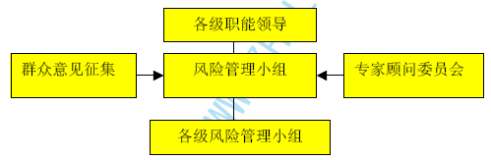
风险管理
内外部环境不断变化，风险管理也随着条件的变化而调整，风险管理是一个连续的、循环的、动态的过程，主要包括建立风险管理目标、风险识别、风险分析、风险决策、风险处理等几个基本步骤，风险管理的过程图见图23-2-2。
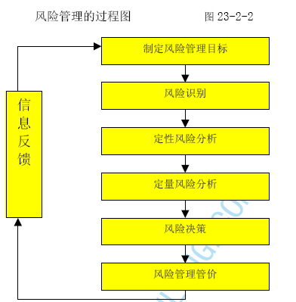
风险管理目标
风险管理是一种有目的的管理活动，风险管理的总目标是选择最经济和最有效的方法使风险成本最小。奥体中心体育场改扩建工程的风险管理目标是：节约经营成本、保证员工高昂的工作状态、保证企业经营有有效运行，防止员工遭受意外伤害、有效利用资源、维持企业的生存、保持经营的连续性、保持稳定的收入、承担社会责任、保持良好的社会关系、维持企业社会信誉、保证2008 年奥运会的顺利举办。
风险识别
风险的客观存在性
风险是人类历史上长期存在的客观现象，风险是人们对未来行为的决策及客观条件的不确定性而导致的实际结果与预期结果之间的偏差，风险的存在是客观的、确定的，但风险的发生是不确定的，风险的大小取决于风险发生的概率及其产生的损失。工程的施工过程中存在实际结果与预期结果的偏差，奥体中心体育场改扩建作为一项复杂的大型工程存在风险是客观必然的。
风险的识别方法
减少和避免执行中的风险，是我们风险管理的根本目标，为此我们必需要首先识别风险。项目一开始，我们首先就应该进行风险识别，项目实施过程当中我们要对未来的工作和工程进行风险分析、防范和预控。
我们依据风险管理计划，业主需求，项目目标、范围任务、各项工作计划，风险的种类和历史信息进行风险识别。我们按照目标、时间、结构、环境、因素进行目标的识别和分解。风险识别的方法见表23-2-1。
风险识别的方法表 表23-2-1
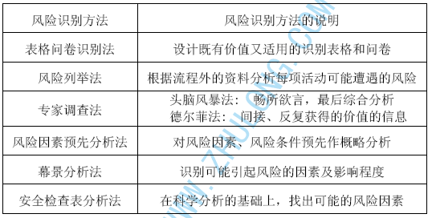
工程项目的风险识别：
风险按损失产生的原因可分为自然风险、人为风险（包括行为风险、经济风险、政治风险、技术风险），根据工程项目施工的特点及奥体中心体育场改扩建实际施工过程中可能发生的情况，我们将奥体中心体育场改扩建工程施工过程中的风险归纳为技术风险和非技术性风险两个大类，具体细分见图23-2-3。
风险分析
风险要素：风险因素、风险事故、损失是风险的三个要素，风险因素引起风险事故，风险事故导致损失，而风险因素也可能直接导致损失，因此想避免或减少风险带来的损失，我们需要加强对风险因素的认识。
工程项目风险图 图21-2-3
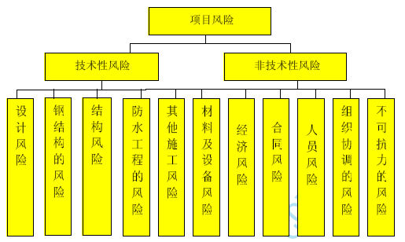
因素认别：
风险管理必须首先识别和分析评估潜在的风险领域，评价风险包括风险发生可能性的大小和后果的严重程度。这是项目风险管理最重要的步骤。
识别风险并能避免风险或降低风险，更为重要的是识别引起风险的因素，即对风险因素的识别。对风险因素的识别包括风险的来源，风险产生的条件，描述其风险特征和确定那些风险会对本项目产生影响等。
奥体中心体育场改扩建工程根据实际施工过程中发生的情况，可对风险因素认别的分解见表23-2-2.
风险决策
风险决策的过程也是风险控制的过程，是选择以及优化风险管理以达到风险管理目标的过程，是为了防止风险发生以及减少风险发生带来的损失。
常用的风险管理技术包括控制型风险管理技术和财务型风险管理技术。控制型风险管理技术是用来避免、消除和减少意外事故发生的机率，限制已发生的损失继续扩大的一切措施。财务型风险管理技术是对无法控制的风险所做的财务安排，将风险成本分布在一定时期内，以减少风险损失而引起的财务上的波动。
就奥体中心体育场改扩建工程而言，风险决策重点在于采用控制型风险管理技术进行风险防范，风险防范与本项目整体管理工作具有密不可分的关系，我们的目标管理体系，过程化、系统化、程序化、阶段化的管理手段将会对我们的工程建设的总体目标的实现具有良好的防范功能，我们内部信息平台的建立、外部信息平台的有效链接，将会对我们的风险防范提供最有效的支持和沟通。我们科学的组织结构，优秀的团队建设将会对我们整个工作的有效开展与组织协调起到中坚作用。我们完备的计划和计划管理体系，将使我们的各项工作按照预定目标开展。除此以外，我们还对工作的关键点制定了完备的防范措施。
风险管理评价
风险管理证人是指对风险管理计划的实施和风险管理效果的评价。由于风险的可变性、风险分析水平的阶段性、风险管理技术处于不断提高完善的过程中，因此需要对风险管理的效果进行科学的评估。风险管理的良好效果在于以最小的风险成本取得最大的安全保障。同时还要保证风险管理目标与整体目标的一致性。风险管理证人使得风险管理的水平不断提高，持续改进，以最小的风险成本最得最大的风险管理效果，从而达到避免或减少风险带来的损失，实现风险管理的计划目标。
对风险因素认识的分解表 表23-2-2

类别 | 细 分 | 风 险 因 素
技 术 风 险 | 1、设计风险 | 设计内容不全，设计缺陷、错误或遗漏，规范采用的不恰当，地质条件考虑不足，施工可能性、方便性考虑不足等
技 术 风 险 | 2、钢结构的风险 | 设计和施工考虑不周引起钢结构挠度超过规范 允许范围
技 术 风 险 | 3、结构拆改施工的风险 | 对拆改方案考虑不周
技 术 风 险 | 4、防水工程的风险 | 原有结构防水的修补及新建结构防水施工问题
技 术 风 险 | 5、其他施工风险 | 工期风险 | 进度控制不够
技 术 风 险 | 5、其他施工风险 | 质量风险 | 工程质量达不到预期要求
技 术 风 险 | 5、其他施工风险 | 安全风险 | 施工安全措施的不完善
技 术 风 险 | 5、其他施工风险 | 施工技术风险 | 施工技术方案编制失误、应用技术新材料的经验不成熟
技 术 风 险 | 5、其他施工风险 | 施工组织风险 | 施工组织安排不合理
非  技 术 风 险 | 6、材料及设备的风险 | 材料设备不能按期进场、质量不合格
非  技 术 风 险 | 7、经济风险 | 宏观经济状况、价格因素、资金短缺等
非  技 术 风 险 | 8、合同风险 | 合同条款的遗漏，表达有误，合同类型选择不当，索赔管理不力、合同纠纷等
非  技 术 风 险 | 9、人员风险 | 项目决策人员、管理人员、一般技术人员、施工人员、设计人员、监理人员等重要人员的素质（能力、经验、效率、责任心、品德等）
非  技 术 风 险 | 10、组织协调的风险 | 北京奥组委、北京市政府、项目公司关系的协调，总承包与设计联合体、监理工作关系的协调，工程项目团队之间关系的协调、分包与分包的协调，组织内部的协调
非  技 术 风 险 | 11、不可抗力的风险 | 地震、战争、不明确的水文气象条件，不良气候，施工对环境的影响等

